ТЕХНИЧЕСКОЕ ЗАДАНИЕ
на поставку специализированной клиентской
и производственной мебели включающая ее сборку, для оснащения отделения почтовой связи 101000 УФПС г. Москвы АО «Почта России»
- ПЕРЕЧЕНЬ ПРИНЯТЫХ СОКРАЩЕНИЙ И ОПРЕДЕЛЕНИЙ
№ п/п | Сокращение, определение | Расшифровка сокращения, толкование определения
1 | ГЖП | Газетно-журнальная продукция
2 | ГОСТ | Государственный стандарт Российской Федерации
3 | Заявка | Подписанное уполномоченным лицом Покупателя указание Поставщику о поставке Товара или его сборке в определенном количестве и ассортименте, составленное по форме приложения к договору и направленное на адрес Поставщика
4 | Комплект | Группа взаимосвязанных Товаров, объединенных по признаку назначения
5 | ЛДСП | Ламинированная древесно-стружечная плита
6 | ОПС | Отделение почтовой связи
7 | МГН | Маломобильные группы населения
8 | МОПС | Модульное отделение почтовой связи
9 | ПВХ | Поливинилхлорид
10 | Покупатель | Акционерное общество «Почта России», АО «Почта России»
11 | Поставщик | Любое юридическое лицо или несколько юридических лиц, выступающих на стороне одного участника закупки, независимо от организационно-правовой формы, формы собственности, места нахождения и места происхождения капитала либо любое физическое лицо или несколько физических лиц, выступающих на стороне одного участника закупки, в том числе индивидуальный предприниматель или несколько индивидуальных предпринимателей, выступающих на стороне одного участника закупки
12 | Стороны | Покупатель и Поставщик
13 | ТЗ | Техническое задание
14 | ТМЦ | Товарно-материальные ценности
15 | Товар, мебель | Специализированная клиентская и производственная мебель
16 | УПД | Универсальный передаточный документ
17 | УФПС | Управление федеральной почтовой связи – обособленное подразделение АО «Почта России», расположенное вне его места нахождения и осуществляющее все его функции или их часть. Филиал не является юридическим лицом и действует на основании утвержденных АО «Почта России» положений, руководитель филиала действует на основании доверенности, выданной АО «Почта России»
18 | D, d | Диаметр
19 | R | Радиус
20 | RAL | Международный цветовой стандарт
- ОБЩИЕ СВЕДЕНИЯ О ТОВАРЕ
Предмет закупки: поставка специализированной клиентской и производственной мебели включающая ее сборку, для оснащения отделения почтовой связи 101000 УФПС г. Москвы АО «Почта России».
Цель закупки: обеспечение ОПС необходимой мебелью в соответствии с утвержденными стандартами оформления ОПС и перечнем и количеством поставляемого Товара (приложение № 1 к ТЗ).
- ОБЩИЕ ТРЕБОВАНИЯ К ТОВАРУ
  - Требования к Товару
Поставляемый Товар должен быть новым, изготовленным не ранее 2026_____ года, не бывшим в употреблении,
не восстановленным, не являться выставочным образцом и быть свободным
от прав третьих лиц.
  - Номенклатура и количество поставляемого Товара
Информация о номенклатуре и количестве Товара приведена в приложении № 2 к ТЗ.
  - Основные характеристики Товара
- Товар должен соответствовать техническим характеристикам, указанным в ТЗ, не иметь дефектов, связанных с оформлением, материалами и качеством изготовления. К Товару прилагаются необходимые сопроводительные документы, подтверждающие его соответствие требованиям ТЗ:
- копия паспорта качества;
- копия сертификата соответствия / декларации о соответствии и (или) протокола испытаний;
- инструкция по сборке;
- инструкция по эксплуатации.
- Товар на момент его приемки Покупателем должен принадлежать Поставщику на праве собственности, не быть заложенным или арестованным, не являться предметом для спора третьих лиц.
- Основные характеристики и изображения Товара изложены
в Требованиях к техническим характеристикам Товара (приложение № 3 к ТЗ).
  - Комплектность Товара
Комплектность Товара изложена в Требованиях к техническим характеристикам Товара (приложение № 2 к ТЗ), которые включают в себя полный комплект составляющих и креплений на Товар.
3.5. Нормативные документы, которые устанавливают требования к Товару, к поставке Товара, сборке Товара
3.5.1. Товар должен быть изготовлен с соблюдением требований следующих нормативных правовых актов, нормативных документов:
- ГОСТ 16371-2014 «Межгосударственный стандарт. Мебель. Общие технические условия»;
- ГОСТ 19917-2014 «Межгосударственный стандарт. Мебель для сидения и лежания. Общие технические условия»;
- ГОСТ 30698-2014 «Межгосударственный стандарт. Стекло закаленное. Технические условия»;
- ГОСТ 5632-2014 «Межгосударственный стандарт. Нержавеющие стали и сплавы коррозионностойкие, жаростойкие и жаропрочные. Марки»;
- ГОСТ 55525-2017 «Национальный стандарт Российской Федерации. Складское оборудование. Стеллажи сборно-разборные. Общие технические условия»;
- ГОСТ 56356-2015 «Национальный стандарт Российской Федерации. Стеллажи металлические для архивов. Технические условия»;
- ГОСТ 5089-2011 «Межгосударственный стандарт. Замки, защелки, механизмы цилиндровые. Технические условия»;
- ГОСТ 32289-2013 «Межгосударственный стандарт. Плиты древесно-стружечные, облицованные пленками на основе термореактивных полимеров. Технические условия»;
- ГОСТ 32399-2013 «Межгосударственный стандарт. Плиты древесно-стружечные влагостойкие. Технические условия»;
- ГОСТ 10632-2014 «Межгосударственный стандарт. Плиты древесно-стружечные. Технические условия»;
- ГОСТ 16523-97 «Межгосударственный стандарт. Прокат тонколистовой из углеродистой стали качественной и обыкновенного качества общего назначения. Технические условия»;
- ТР ТС 025/2012 «Технический регламент Таможенного союза.
О безопасности мебельной продукции».
3.5.2. Если в период поставки Товара нормативные документы, указанные в ТЗ, прекратят свое действие полностью или утратят силу в части, то Поставщик руководствуется действующими нормативными документами, в том числе теми, которые будут введены в действие вместо утративших силу.
3.6. Объем гарантий и гарантийный срок
- Срок гарантии на Товар – 18 (восемнадцать месяцев) месяцев с даты подписания товарной накладной по форме ТОРГ-12 / УПД. Если изготовителем Товара установлен гарантийный срок, превышающий 18 (восемнадцать) месяцев, то гарантийный срок на Товар устанавливается продолжительностью не менее срока, установленного изготовителем Товара.
- Поставщик обязуется обеспечить проведение гарантийного обслуживания, замену или ремонт неисправного Товара в течение
10 (десяти) рабочих дней с момента получения письменного уведомления Покупателя.
- Поставщик обязуется заменить Товар ненадлежащего качества или вернуть на расчетный счет Покупателя все денежные средства, уплаченные за неисправный Товар, в течение 10 (десяти) рабочих дней с даты получения письменного требования Покупателя о возврате денежных средств или письменного требования о замене Товара.
- Срок гарантии на сборку Товара – не менее 18 (восемнадцати) месяцев с даты подписания товарной накладной по форме ТОРГ-12 / УПД.
- ТРЕБОВАНИЯ К МАРКИРОВКЕ
- Маркировка Товара должна соответствовать требованиям
п. 5.4 ГОСТ 16371-2014 «Межгосударственный стандарт. Мебель. Общие технические условия».
- На каждой упаковке Товара должна быть нанесена стандартная маркировка производителя, а также маркировка с указанием номера договора и наименования Покупателя, индекса ОПС.
- Поставщик несет ответственность перед Покупателем за любой ущерб Товару, связанный с ненадлежащей маркировкой.
- ТРЕБОВАНИЯ К УПАКОВКЕ ТОВАРА
- Упаковка Товара должна соответствовать требованиям
п. 5.5 ГОСТ 16371-2014 «Межгосударственный стандарт. Мебель. Общие технические условия».
- Упаковка, в которой отгружается Товар, должна соответствовать установленным законодательством Российской Федерации стандартам и (или) техническим условиям и при условии надлежащего обращения обеспечивать сохранность Товара во время транспортировки, погрузки, разгрузки, хранении.
- Поставщик несет ответственность перед Покупателем за любой ущерб Товару, связанный с ненадлежащей упаковкой.
- Поставляемый Товар должен быть уложен на стандартных европоддонах с описью вложения на каждый европоддон.
- СРОК, МЕСТО (АДРЕС) И УСЛОВИЯ ПОСТАВКИ ТОВАРА
  - Срок и место поставки и сборки Товара
6.1.1. Поставка и сборка Товара осуществляется партиями по заявкам Покупателя в срок не более 20 (двадцати) календарных дней с даты получения Поставщиком заявки Покупателя, если в заявке не предусмотрены иные, более длительные сроки. При закупке Товара комплектами составы комплектов определяются Покупателем в заявке.
Заявки направляются Покупателем по электронной почте
на авторизированный адрес Поставщика, указанный в договоре.
Требования к формированию заявки:
Минимальное количество Товара, подлежащего поставке в рамках одной заявки, устанавливается в заявке.
Максимальное количество Товара, подлежащего поставке в рамках одной заявки, установлено в приложении № 1 к ТЗ.
6.1.2. Адрес поставки Товара указан в приложении № 4 к ТЗ.
  - Условия поставки
- Доставка осуществляется в рабочие дни с понедельника по четверг
с 9:00 до 17:00, в пятницу с 9:00 до 15:45.
- Доставка осуществляется Поставщиком собственным транспортом или с привлечением транспорта третьих лиц за свой счет. Разгрузка и размещение Товара в местах хранения Покупателя осуществляются силами Поставщика.
  - Условия сборки Товара
- Во время осуществления сборки Товара (при необходимости) осуществляется подгонка Товара по месту с учетом конструктивных особенностей помещения. Необходимость подгонки Товара по месту определяется представителем Покупателя во время проведения сборки.
- УСЛОВИЯ СДАЧИ И ПРИЕМКИ ТОВАРА
  - Условия сдачи и приемки Товара, сдачи и приемки сборки Товара
- Приемка Товара осуществляется уполномоченным работником Покупателя или приемочной комиссией Покупателя.
- Приемка Товара и выполненных работ осуществляется Покупателем в течение 15 (пятнадцати) рабочих дней с даты поставки Товара и получения документов, указанных в п. 7.2 ТЗ.
Иные условия сдачи и приемки Товара и работ по его сборке установлены договором.
- При поставке Товара по комплектам Покупатель вправе с учетом ст. 480 Гражданского кодекса Российской Федерации потребовать в том числе соразмерное уменьшение цены при поставке некомплектного Товара.
7.2. Требования к комплекту технических и подтверждающих качество Товара документов, передаваемых Покупателю при поставке Товара и сборке Товара
7.2.1. Поставщик обязан передать Покупателю Товар с надлежащим образом оформленными сопроводительными документами в соответствии с требованиями, установленными договором, копиями сертификатов соответствия или иных документов, подтверждающих качество и безопасность Товара, в том числе указанных в п. 3.3.1 ТЗ, а также оформленными гарантийными талонами или аналогичными документами о гарантии с указанием срока гарантии и заводских (серийных) номеров Товара.
- ТРЕБОВАНИЯ К ТРАНСПОРТИРОВКЕ ТОВАРА
Товар транспортируют транспортом всех видов в крытых транспортных средствах в соответствии с правилами перевозки грузов, действующими
на транспорте данного вида.
- ТРЕБОВАНИЯ К ХРАНЕНИЮ ТОВАРА
Товар должен храниться в крытых помещениях при температуре не ниже +2 °С и относительной влажности воздуха от 45 до 70 % в соответствии
с требованиями ГОСТ 16371-2014 «Межгосударственный стандарт. Мебель. Общие технические условия».
- ТРЕБОВАНИЯ К ОБСЛУЖИВАНИЮ ТОВАРА
Требования не установлены.
- ЭКОЛОГИЧЕСКИЕ ТРЕБОВАНИЯ
Товар должен быть безопасным и разрешен для применения
на территории Российской Федерации, то есть при применении его
по назначению и выполнении требований к эксплуатации (использованию)
не должен причинять вред жизни и здоровью работников Покупателя, имуществу Покупателя, а также отвечать всем требованиям Федерального закона от 10.01.2002 № 7-ФЗ «Об охране окружающей среды».
- ТРЕБОВАНИЯ К БЕЗОПАСНОСТИ ТОВАРА
- Специальные требования к обеспечению безопасности
при монтаже, эксплуатации и ремонте Товара, если такие предусматриваются производителем, должны быть отражены в руководстве по эксплуатации.
- Товар должен отвечать всем требованиям решения Совета Евразийской экономической комиссии от 15.06.2012 № 32 «О принятии технического регламента Таможенного союза «О безопасности мебельной продукции» (вместе с ТР ТС 025/2012 «Технический регламент Таможенного союза. О безопасности мебельной продукции»).
- ДОПОЛНИТЕЛЬНЫЕ (ИНЫЕ) ТРЕБОВАНИЯ
При оформлении счета-фактуры в строке «Покупатель» должно быть указано: АО «Почта России», в строке «Грузополучатель» – наименование
и адрес филиала Покупателя согласно реквизитам, указанным в таблице.
В графе ИНН/КПП должно быть указано ИНН Покупателя / КПП филиала Покупателя согласно реквизитам, указанным в таблице:

Таблица
Примерная форма
№ п/п | Адрес Покупателя | Грузополучатель  (филиал Покупателя) | ИНН/КПП
1 | АО «Почта России» 125252, Москва, 3-я Песчаная ул., 2А | УФПС г. Москвы,  115127, г. Москва,  Вн. тер. г. муниципальный округ Нагатино-Садовники,  ш. Варшавское, д. 37 | 7724490000/  770143001
- ПЕРЕЧЕНЬ ПРИЛОЖЕНИЙ
Номер приложения | Наименование приложения | Номер страницы
1 | Перечень и количество поставляемого Товара | 8
2 | Требования к техническим характеристикам Товара | 10
3 | Перечень и состав комплектов Товара | 241
4 | Перечень адресов Покупателя | 242

Приложение № 1 к ТЗ

Перечень и количество поставляемого Товара

№ п/п | Наименование Товара | Код ОКПД2 | Единица измерения | Общее количество Товара | Максимальная партия поставки Товара по заявке
1 | Барьер 1200 | 31.01.12.190 | Штука | 9 | 9
2 | Мини витрина 600 правая | 31.01.12.190 | Штука | 3 | 3
3 | Мини витрина 600 левая | 31.01.12.190 | Штука | 3 | 3
4 | Столешница откидная МГН | 31.01.12.190 | Штука | 2 | 2
5 | Добор 300 | 31.01.12.190 | Штука | 2 | 2
6 | Добор 600 | 31.01.12.190 | Штука | 3 | 3
7 | Стол приставной | 31.01.12.190 | Штука | 2 | 2
8 | Тумба подкатная | 31.01.12.190 | Штука | 6 | 6
9 | Стол для заполнения документов МГН | 31.01.12.190 | Штука | 3 | 3
10 | Стул для мест ожидания (голубой) | 31.01.11.159 | Штука | 14 | 14
11 | Каркас примерочной из ЛДСП | 31.01.12.190 | Штука | 2 | 2
12 | Штора на люверсах для примерочной ЛДСП | 31.01.12.190 | Штука | 2 | 2
13 | Светильник настенный для примерочной | 31.01.11.190 | Штука | 2 | 2
14 | Зеркало настенное в примерочную | 31.01.12.190 | Штука | 2 | 2
15 | Коврик напольный для примерочной | 31.01.12.190 | Штука | 2 | 2
16 | Крючки для одежды в примерочную | 31.01.12.190 | Штука | 2 | 2
17 | Пуф для примерочной | 31.01.12.169 | Штука | 2 | 2
18 | Стойка поворотная для ГЖП | 31.01.11.190 | Штука | 2 | 2
19 | Стойка поворотная для открыток | 31.01.11.190 | Штука | 2 | 2
20 | Шкаф абонементный | 31.01.11.122 | Штука | 39 | 39
21 | Кресло рабочее | 31.01.11.159 | Штука | 9 | 9
22 | Ящик для денег | 31.01.11.190 | Штука | 9 | 9
23 | Корзина для мусора | 22.29.23.120 | Штука | 14 | 14
24 | Стойка самообслуживания круглая | 31.01.12.190 | Штука | 5 | 5

Приложение № 2 к ТЗ

Требования к техническим характеристикам Товара

№ п/п | Наименование | Вид |  | Технические требования к товару
1 | Барьер 1200 | 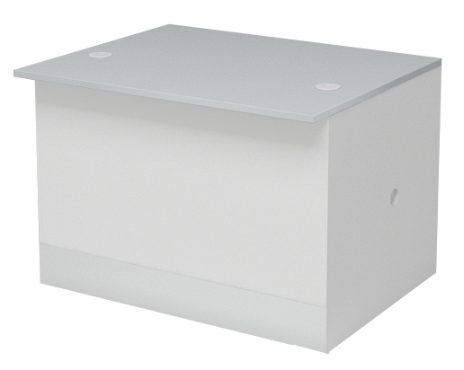  Рис. 1  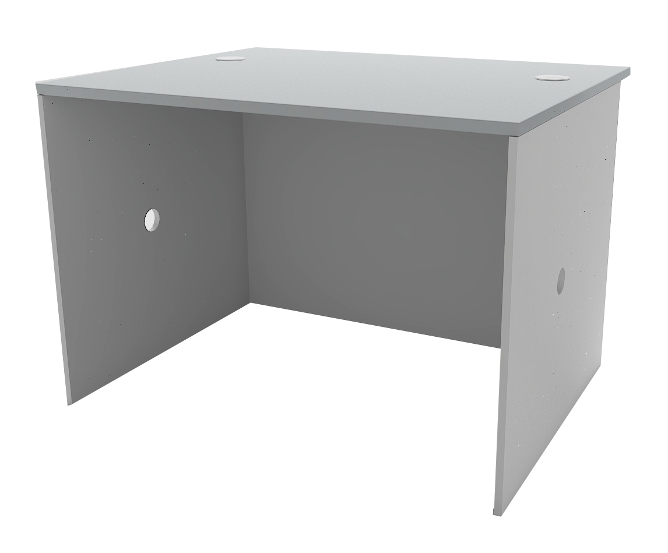  Рис. 2  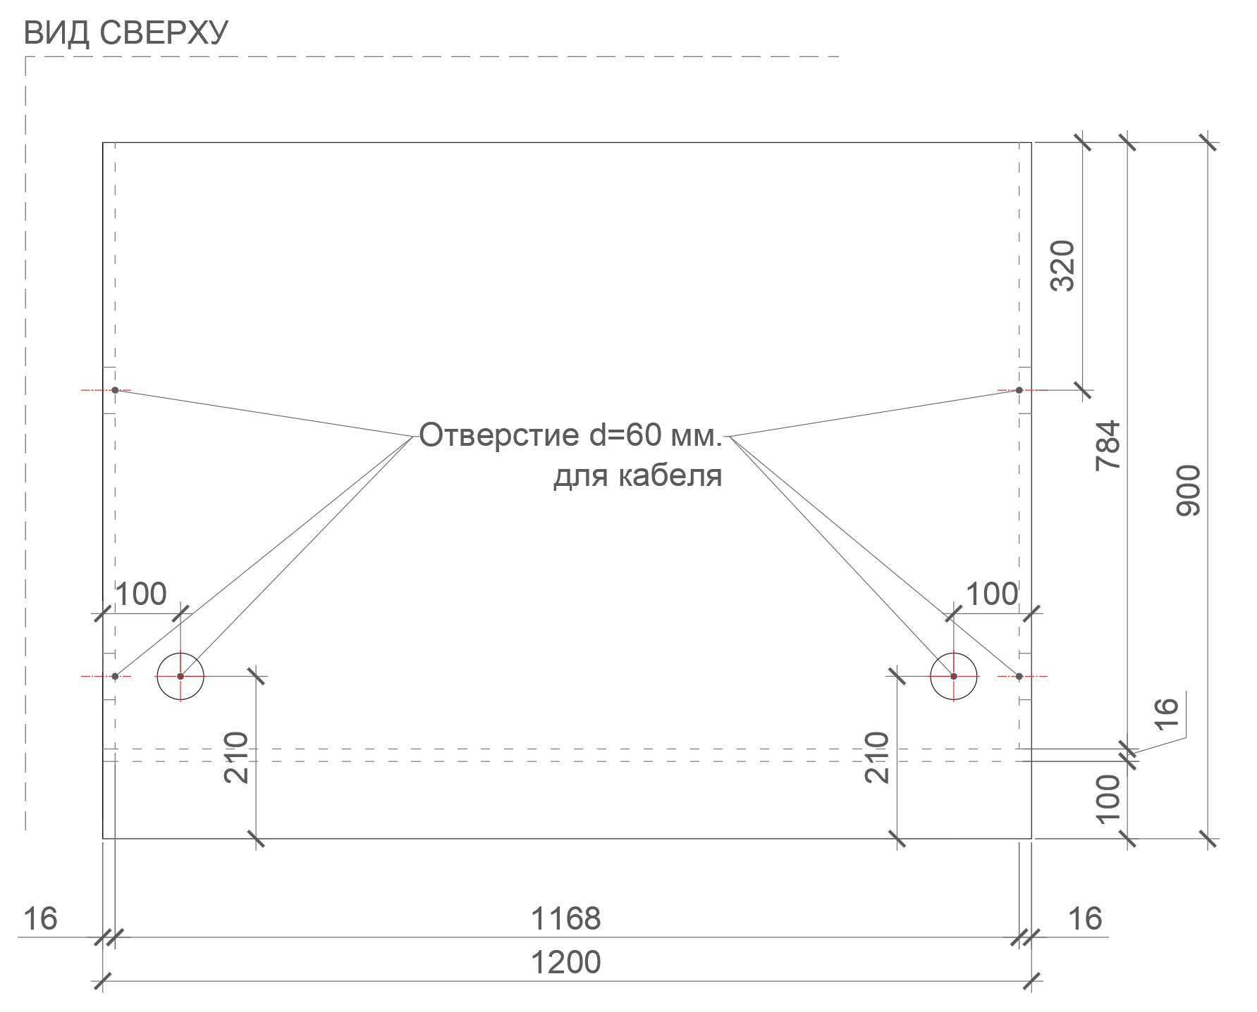  Рис. 3. Размеры указаны в миллиметрах (мм)  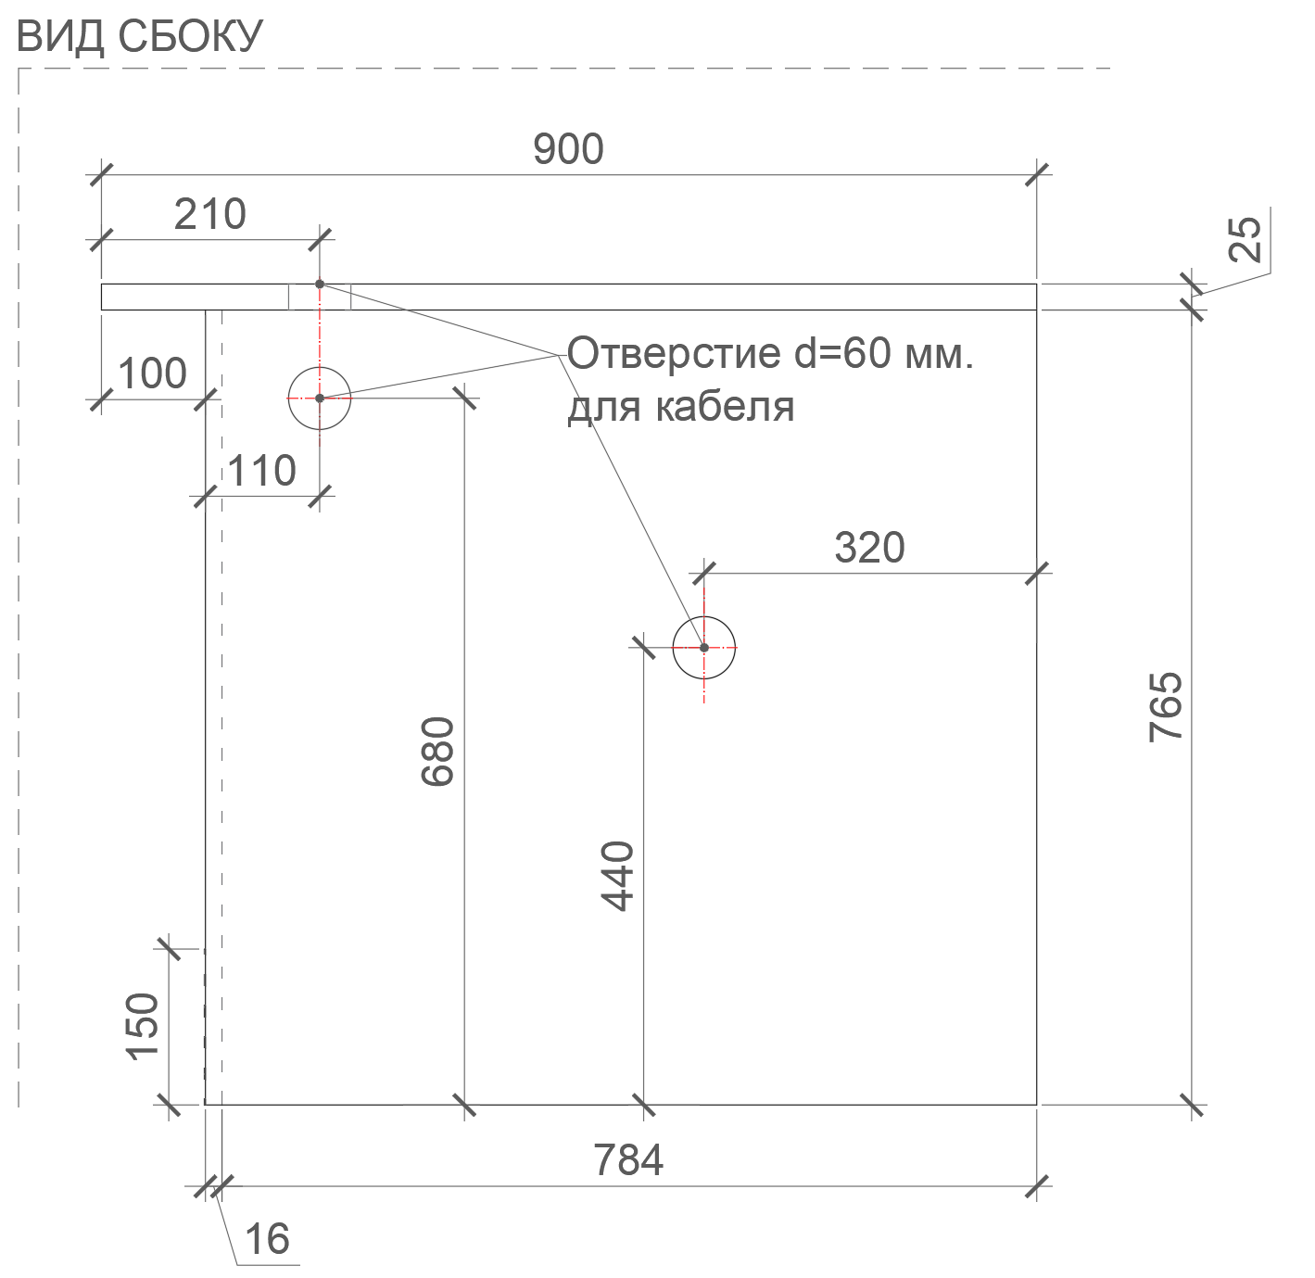  Рис. 4. Размеры указаны в миллиметрах (мм)  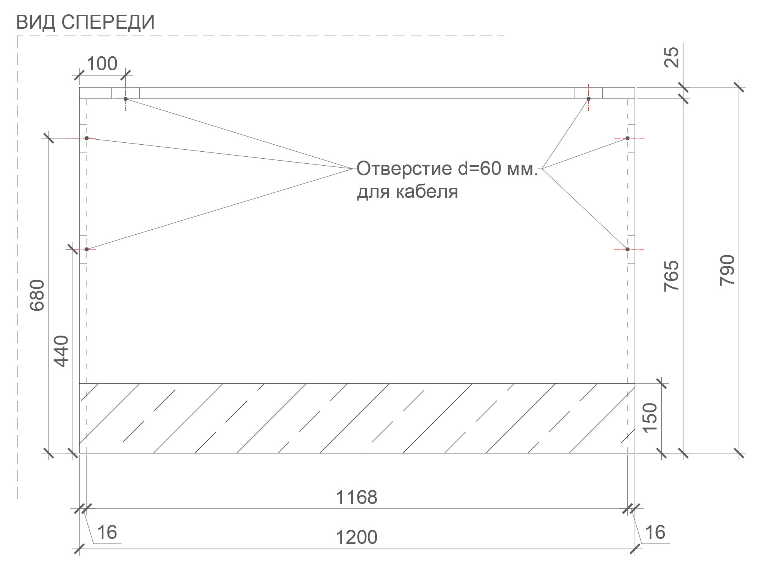  Рис. 5. Размеры указаны в миллиметрах (мм)  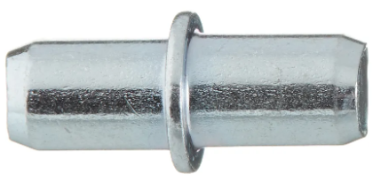  Рис. 6. Полкодержатель |  | Габаритные размеры изделия:  Ширина – 1200 мм;  Высота – 790 мм;  Глубина – 900 мм.  Барьер состоит из двух боковых опор из ЛДСП. На них опирается столешница оператора из ЛДСП. Сверху возможен монтаж мини витрины на полкодержатели из металла. Предварительно необходимо просверлить отверстия для них в столешнице.  Фронтальная панель крепится к другим частям барьера. На ней предусмотрен цоколь, облицованный шлифованной нержавеющей сталью.  Между собой части крепятся посредством шкантов на клей ПВА или эквивалент винтов эксцентриков. Предусмотрены сквозные отверстия диаметром 60 мм в двух боковых опорах с заглушками в цвет материала, а также в столешнице оператора для подключения оргтехники. После проводка кабелей монтируется в кабель-канале. Он должен быть проложен вдоль боковых опор и фронтальной панели с внутренней стороны барьера.  Кромки для ЛДСП должны быть выполнены из ПВХ.  Барьер должен комплектоваться регулируемыми по высоте опорами.  В конструкции изделия необходимо использовать виды метизов, исключающих их присутствие и видимость с внешних сторон. Использовать заглушки в цвет материала на те метизы, которые невозможно скрыть.  Все необходимые размеры и внешний вид элементов изделия указаны на рис. 1– 6. | Боковая опора (2 штуки)  Толщина – 16-18 мм.  Материал – ЛДСП.  Столешница для оператора (1 штука)  Толщина – 25 мм.  Материал – ЛДСП  Фронтальная панель нижняя (1 штука)  Толщина – 16-18 мм.  Материал – ЛДСП.  Цоколь (1 штука)  Высота – 150 шлифованная нержавеющая сталь на специализированный клей, толщиной не менее 0,5 мм.  Характеристика ЛДСП  Текстура – РЕ (структура поверхности напоминает вид апельсиновой корки (мелкая шагрень), наблюдается «перелив отражения света». Вариант текстуры поверхности ЛДСП – рис. 325).  Класс эмиссии – Е1.  Цвет – белый RAL 9003 (кроме столешницы).  Цвет торцевой кромки – белый RAL 9003.  Цвет – светло-серый RAL 7035 (для столешницы).  Цвет торцевой кромки – светло-серый RAL 7035 (для столешницы).  Кромки для ЛДСП  Материал – ПВХ.  Толщина кромки:  - для лицевой поверхности должна быть 2 мм;  - для торцевой поверхности должна быть 0,45 мм.  Стяжки (3 штуки)  М6х15.  Регулируемые опоры  (6 штук)  Материал – металл и пластик.  Максимальная нагрузка –  100 кг.  Цвет – черный.  Диапазон регулировки по высоте – от 0 мм до 15 мм.  Полкодержатель (7 штук)  Укомплектовывается, если заказывается мини-витрина.  Материал – металл.  Диаметр – не менее 5мм и не более 7мм.
2 | Мини витрина 600 правая | 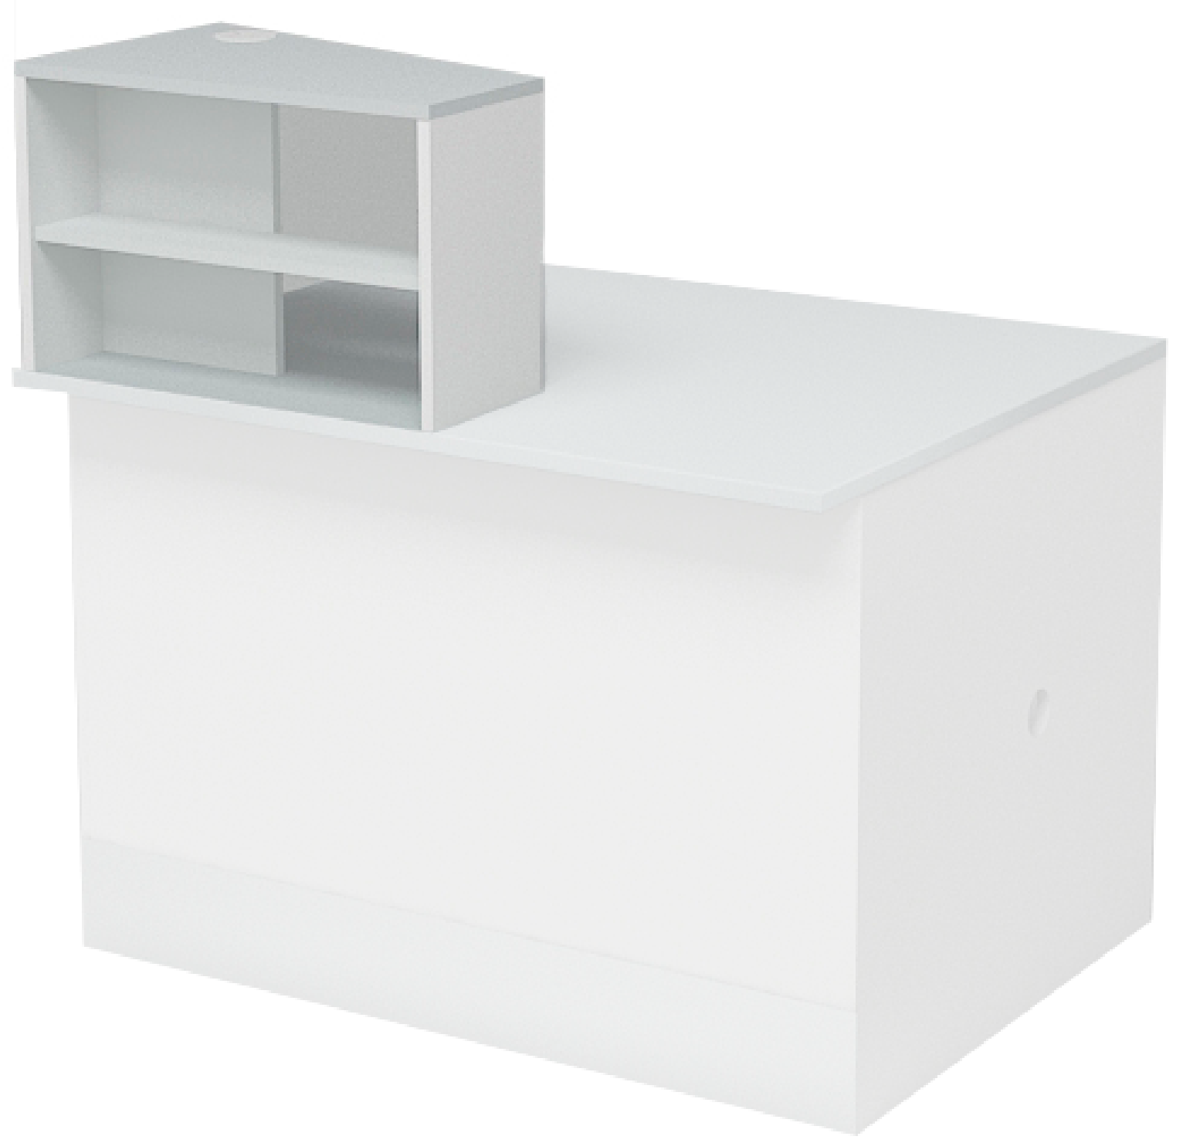  Рис. 7  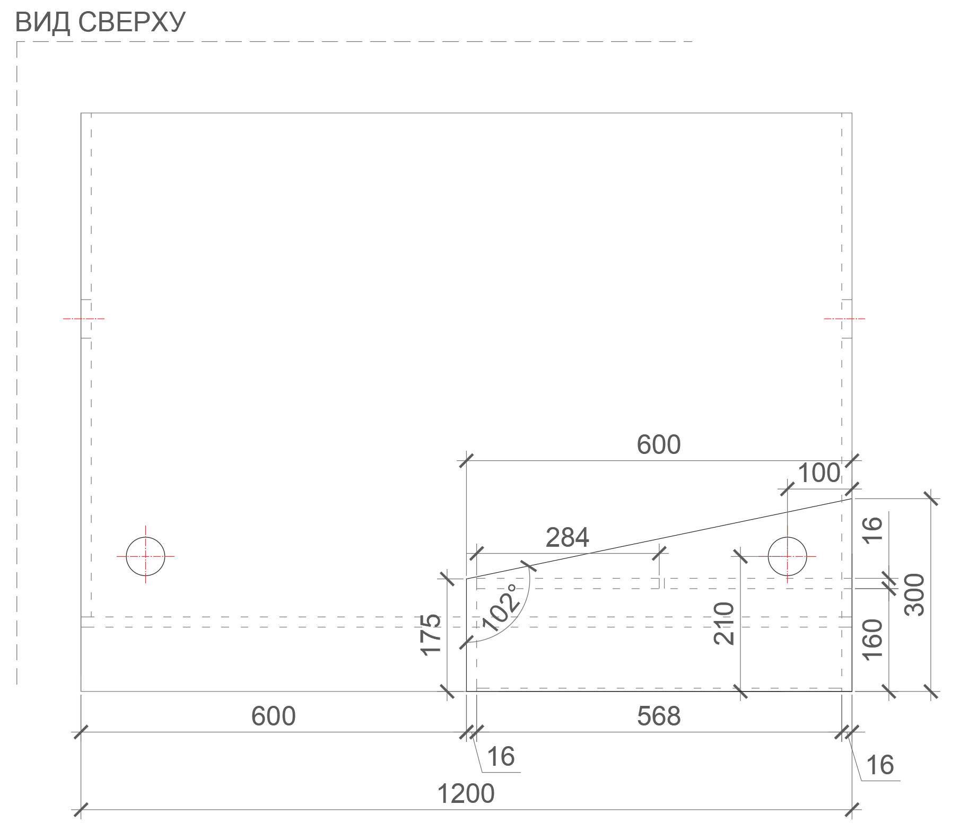  Рис. 8. Размеры указаны в миллиметрах (мм)  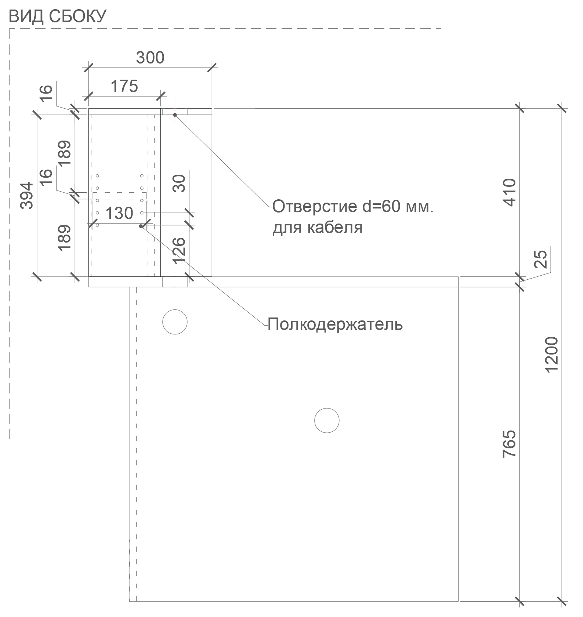  Рис. 9. Размеры указаны в миллиметрах (мм)  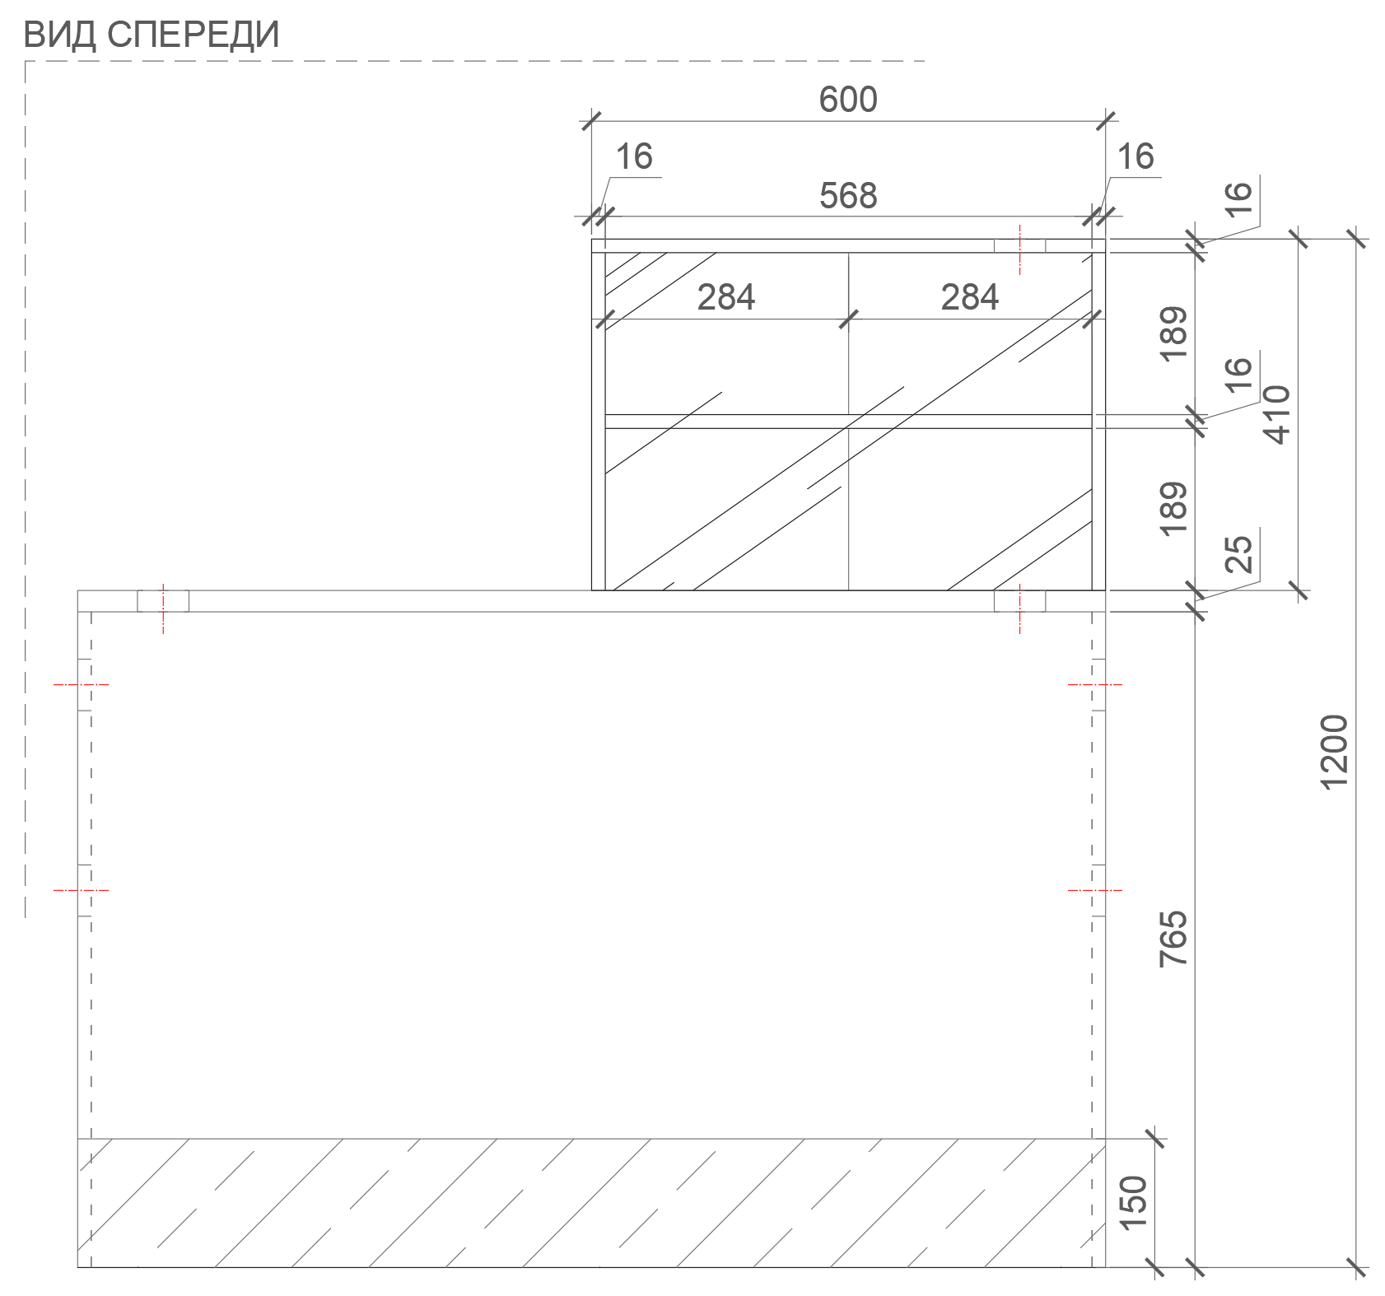  Рис. 10. Размеры указаны в миллиметрах (мм)  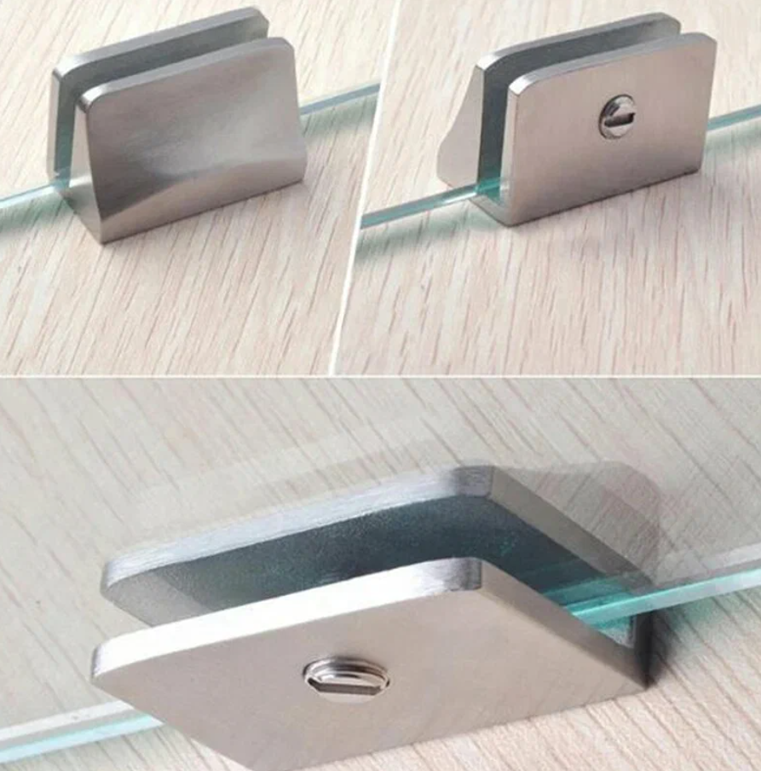  Рис. 11. Пример зажимов для стекла |  | Габаритные размеры изделия:  Ширина – 600 мм;  Высота – 410 мм;  Глубина – 175 мм, 300 мм.  Витрина состоит из двух боковых опор из ЛДСП. На них опирается столешница клиента из ЛДСП. Витрина монтируется на полкодержатели из металла к столешнице барьера. Предварительно необходимо просверлить отверстия в барьере.  Задняя панель крепится к боковым частям витрины и к столешнице. Панель занимает почти ½ длины всей ширины витрины. Спереди крепится закаленное стекло на зажимы для стеклянных полок. Количество зажимов выбирается такое, чтобы стекло жестко было зафиксировано со всех сторон, было защищено от падения, изгибов. Количество определяет производитель. Также предусмотрена полка внутри витрины, которая может изменять высоту установки. Для этого в боковых опорах предусмотрено несколько отверстий на разной высоте.  Между собой части крепятся посредством шкантов на клей ПВА или эквивалент винтов эксцентриков. Предусмотрено сквозное отверстие диаметром 60 мм столешнице для клиентов с заглушкой в цвет материала, для подключения оргтехники.  Кромки для ЛДСП должны быть выполнены из ПВХ.  В конструкции изделия необходимо использовать виды метизов, исключающих их присутствие и видимость с внешних сторон. Использовать заглушки в цвет материала на те метизы, которые невозможно скрыть.  Все необходимые размеры и внешний вид элементов изделия указаны на рис. 7–11. | Боковая опора (2 штуки)  Толщина – 16-18 мм.  Материал – ЛДСП.  Столешница (1 штука)  Толщина – 16-18 мм.  Материал – ЛДСП.  Задняя панель (1 штука)  Толщина – 16-18 мм.  Материал – ЛДСП.  Полка (1 штука)  Толщина – 16-18 мм.  Материал – ЛДСП.  Полкодержатель (4 штуки)  Материал – металл.  Стекло (1 штука)  Толщина – не менее 4 мм и не более 6 мм.  Материал – каленное стекло.  Полированная кромка.  Фаска – 1 мм.  Предусмотреть зажимы (крепления) для стекла.  Количество определяет производитель.  Характеристика ЛДСП  Текстура – РЕ (структура поверхности напоминает вид апельсиновой корки (мелкая шагрень), наблюдается «перелив отражения света». Вариант текстуры поверхности ЛДСП – рис. 325).  Класс эмиссии – Е1.  Цвет - белый RAL 9003 (кроме столешницы).  Цвет торцевой кромки – белый RAL 9003.  Цвет – светло-серый RAL 7035 (для столешницы).  Цвет торцевой кромки – светло-серый RAL 7035 (для столешницы).  Кромки для ЛДСП  Материал – ПВХ.  Толщина кромки:  - для лицевой поверхности должна быть 2 мм;  - для торцевой поверхности должна быть 0,45 мм.  Стяжки (3 штуки)  М6х15.  Регулируемые опоры  (6 штук)  Материал – металл и пластик.  Максимальная нагрузка –  100 кг.  Цвет – черный.  Диапазон регулировки по высоте – от 0 мм до 15 мм.  Полкодержатель (7 штук)  Укомплектовывается, если заказывается мини-витрина.  Материал – металл.  Диаметр – не менее 5 мм и не более 7 мм.
3 | Мини витрина 600 левая | Рис. 12  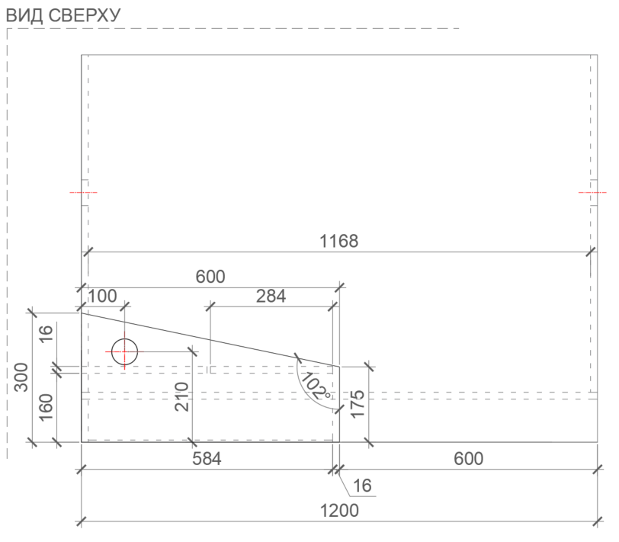  Рис. 13. Размеры указаны в миллиметрах (мм)  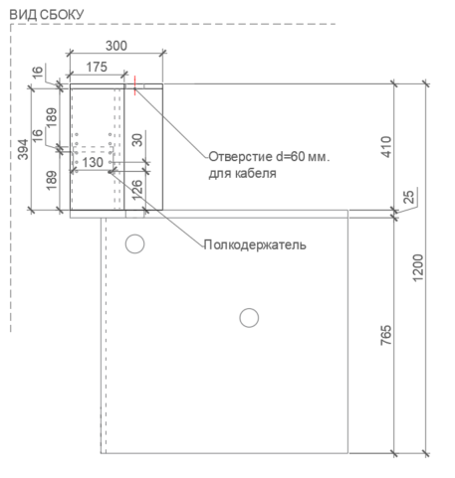  Рис. 14. Размеры указаны в миллиметрах (мм)  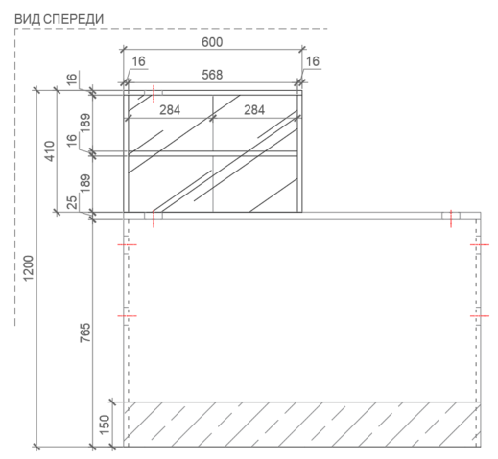  Рис. 15. Размеры указаны в миллиметрах (мм)  Рис. 16. Пример зажимов для стекла. |  | Габаритные размеры изделия:  Ширина – 600 мм;  Высота – 410 мм;  Глубина – 175 мм, 300 мм.  Витрина состоит из двух боковых опор из ЛДСП. На них опирается столешница клиента из ЛДСП. Витрина монтируется на полкодержатели из металла к столешнице барьера. Предварительно необходимо просверлить отверстия в барьере.  Задняя панель крепится к боковым частям витрины и к столешнице. Панель занимает почти ½ длины всей ширины витрины. Спереди крепится закаленное стекло на зажимы для стеклянных полок. Количество зажимов выбирается такое, чтобы стекло жестко было зафиксировано со всех сторон, было защищено от падения, изгибов. Количество определяет производитель. Также предусмотрена полка внутри витрины, которая может изменять высоту установки. Для этого в боковых опорах предусмотрено несколько отверстий на разной высоте.  Между собой части крепятся посредством шкантов на клей ПВА или эквивалент винтов эксцентриков. Предусмотрено сквозное отверстие диаметром 60 мм столешнице для клиентов с заглушкой в цвет материала, для подключения оргтехники.  Кромки для ЛДСП должны быть выполнены из ПВХ.  В конструкции изделия необходимо использовать виды метизов, исключающих их присутствие и видимость с внешних сторон. Использовать заглушки в цвет материала на те метизы, которые невозможно скрыть.  Все необходимые размеры и внешний вид элементов изделия указаны на рис. 12–16. | Боковая опора (2 штуки)  Толщина – 16-18 мм.  Материал – ЛДСП.  Столешница (1 штука)  Толщина – 16-18 мм.  Материал – ЛДСП.  Задняя панель (1 штука)  Толщина – 16-18 мм.  Материал – ЛДСП.  Полка (1 штука)  Толщина – 16-18 мм.  Материал – ЛДСП.  Полкодержатель (4 штуки)  Материал – металл.  Стекло (1 штука)  Толщина – не менее 4 мм и не более 6 мм.  Материал – каленное стекло.  Полированная кромка.  Фаска – 1 мм.  Предусмотреть зажимы (крепления) для стекла.  Количество определяет производитель.  Характеристика ЛДСП  Текстура – РЕ (структура поверхности напоминает вид апельсиновой корки (мелкая шагрень), наблюдается «перелив отражения света». Вариант текстуры поверхности ЛДСП – рис. 325).  Класс эмиссии – Е1.  Цвет - белый RAL 9003 (кроме столешницы).  Цвет торцевой кромки – белый RAL 9003.  Цвет – светло-серый RAL 7035 (для столешницы).  Цвет торцевой кромки – светло-серый RAL 7035 (для столешницы).  Кромки для ЛДСП  Материал – ПВХ.  Толщина кромки:  - для лицевой поверхности должна быть 2 мм;  - для торцевой поверхности должна быть 0,45 мм.  Стяжки (3 штуки)  М6х15.  Регулируемые опоры  (6 штук)  Материал – металл и пластик.  Максимальная нагрузка –  100 кг.  Цвет – черный.  Диапазон регулировки по высоте – от 0 мм до 15 мм.  Полкодержатель (7 штук)  Укомплектовывается, если заказывается мини-витрина.  Материал – металл.  Диаметр – не менее 5 мм и не более 7 мм.
4 | Барьер угловой внешний | 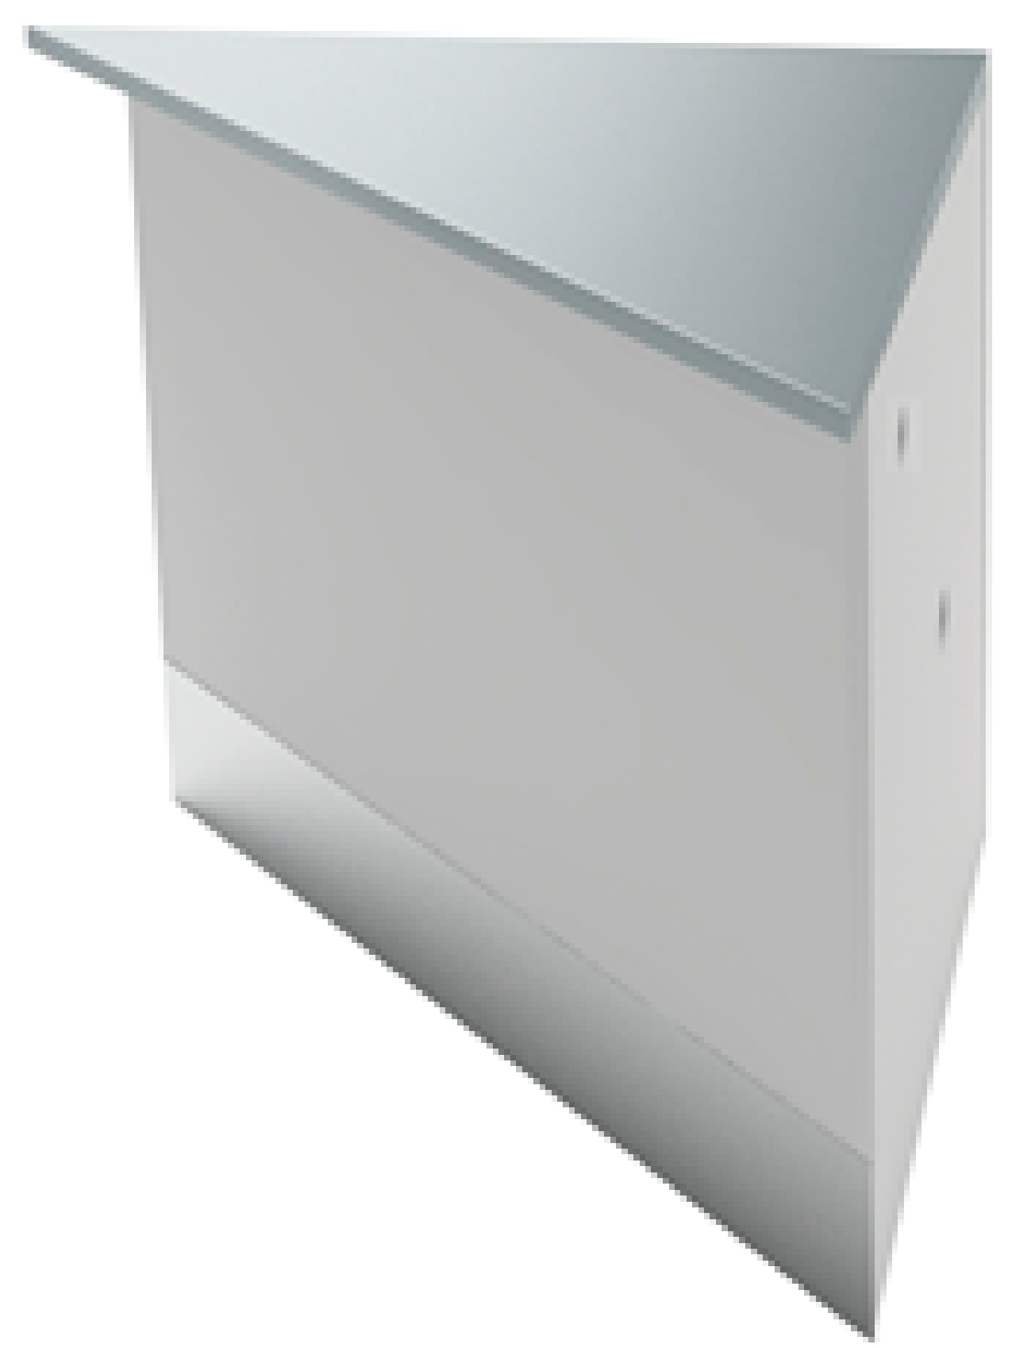  Рис. 17  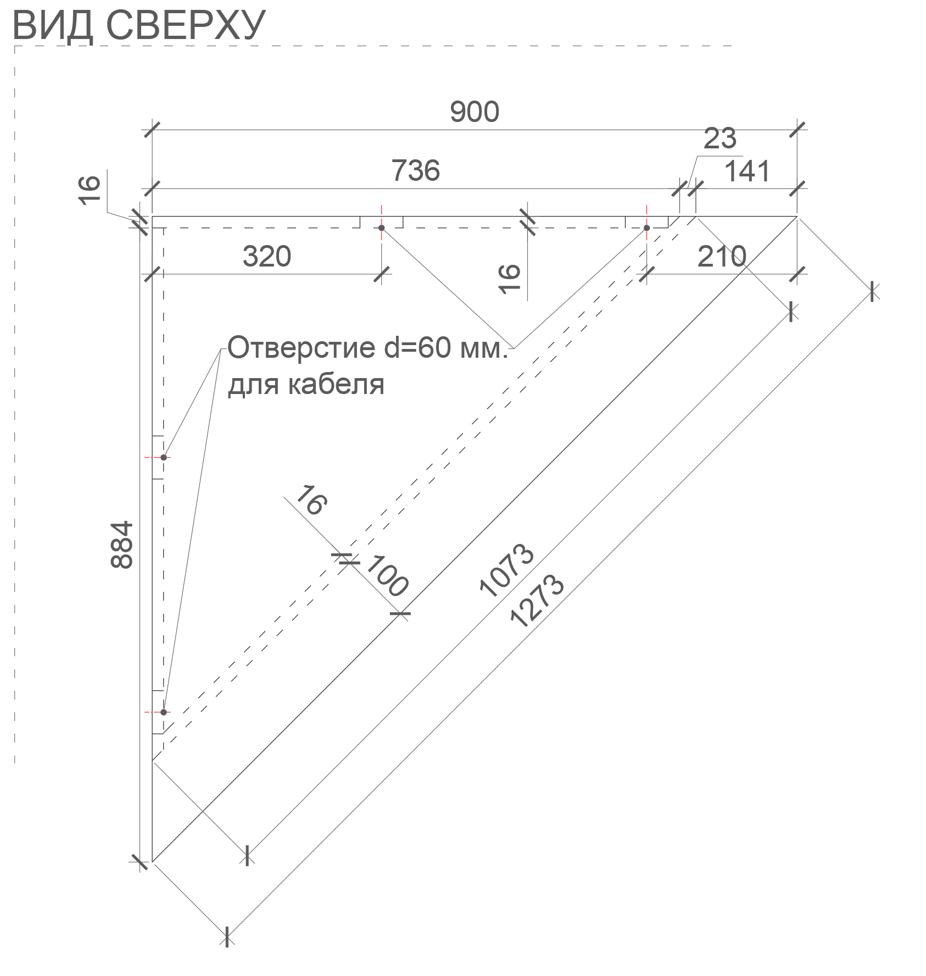  Рис. 18. Размеры указаны в миллиметрах (мм)  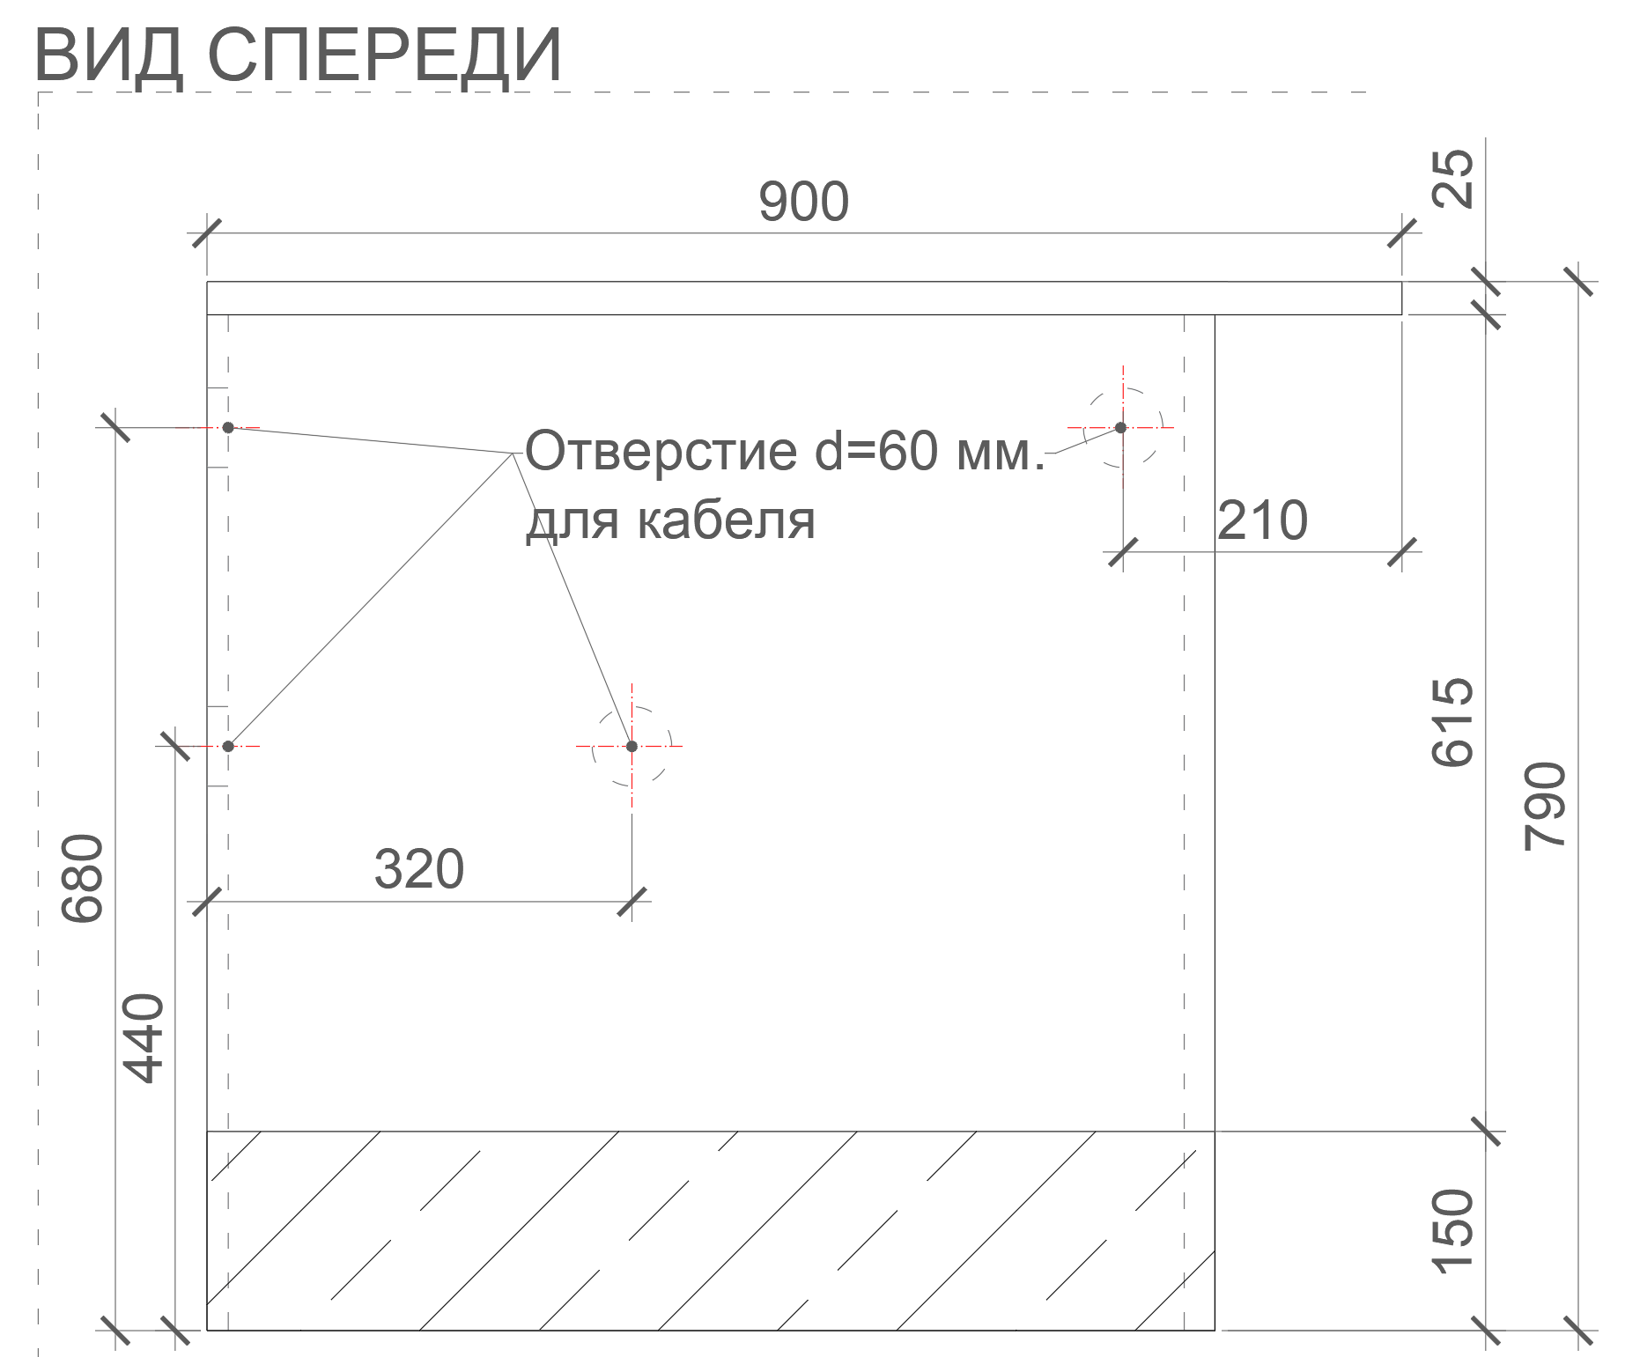  Рис. 19. Размеры указаны в миллиметрах (мм) |  | Габаритные размеры изделия:  Ширина – 900 мм;  Глубина – 900 мм;  Высота –790 мм.  Барьер состоит из боковых вертикальных панелей из ЛДСП, столешницы из ЛДСП.  Столешницы должны быть выполнены из ЛДСП.  В боковых панелях предусмотрены сквозные отверстия диаметром 60 мм с заглушками в цвет материала.  Каркас должен комплектоваться мебельными стяжками для его установки и крепления в группу и регулируемыми по высоте опорами.  Все части из ЛДСП крепятся между собой посредством шкантов на клей ПВА или эквивалент винтов эксцентриков.  В конструкции изделия необходимо использовать виды метизов, исключающих их присутствие и видимость с внешних сторон.  Кромки для ЛДСП должны быть выполнены из ПВХ.  Все необходимые размеры и внешний вид элементов изделия указаны на рис. 17 - 19. | Боковая панель (2 штуки)  Толщина – 16-18 мм.  Материал – ЛДСП.  Фронтальная панель (1 штука)  Толщина – 16-18 мм.  Материал – ЛДСП.  Столешница (1 штука)  Толщина – 25 мм.  Материал – ЛДСП.  Цоколь (1 штука)  Высота – 150 мм.  Облицовка шлифованная нержавеющая сталь на специализированный клей.  Толщина стали – не менее 0,5 мм.  При стыковке двух нержавеющих листов стали на углу барьера не должно быть видно щели.  Характеристика ЛДСП  Текстура – РЕ (структура поверхности напоминает вид апельсиновой корки (мелкая шагрень), наблюдается «перелив отражения света». Вариант текстуры поверхности ЛДСП – рис. 325).  Класс эмиссии – Е1.  Цвет - белый RAL 9003 (кроме столешницы).  Цвет торцевой кромки – белый RAL 9003.  Цвет – светло-серый RAL 7035 (для столешницы).  Цвет торцевой кромки – светло-серый RAL 7035 (для столешницы).  Кромки для ЛДСП  Материал – ПВХ.  Толщина кромки:  - для лицевой поверхности должна быть 2 мм;  - для торцевой поверхности должна быть 0,45 мм.  Стяжки (6 штук)  М6х15.  Регулируемые опоры  (6 штук)  Материал – металл и пластик.  Максимальная нагрузка –  100 кг.  Цвет – черный.  Диапазон регулировки по высоте – от 0 мм до 15 мм.
5 | Барьер угловой внутренний | 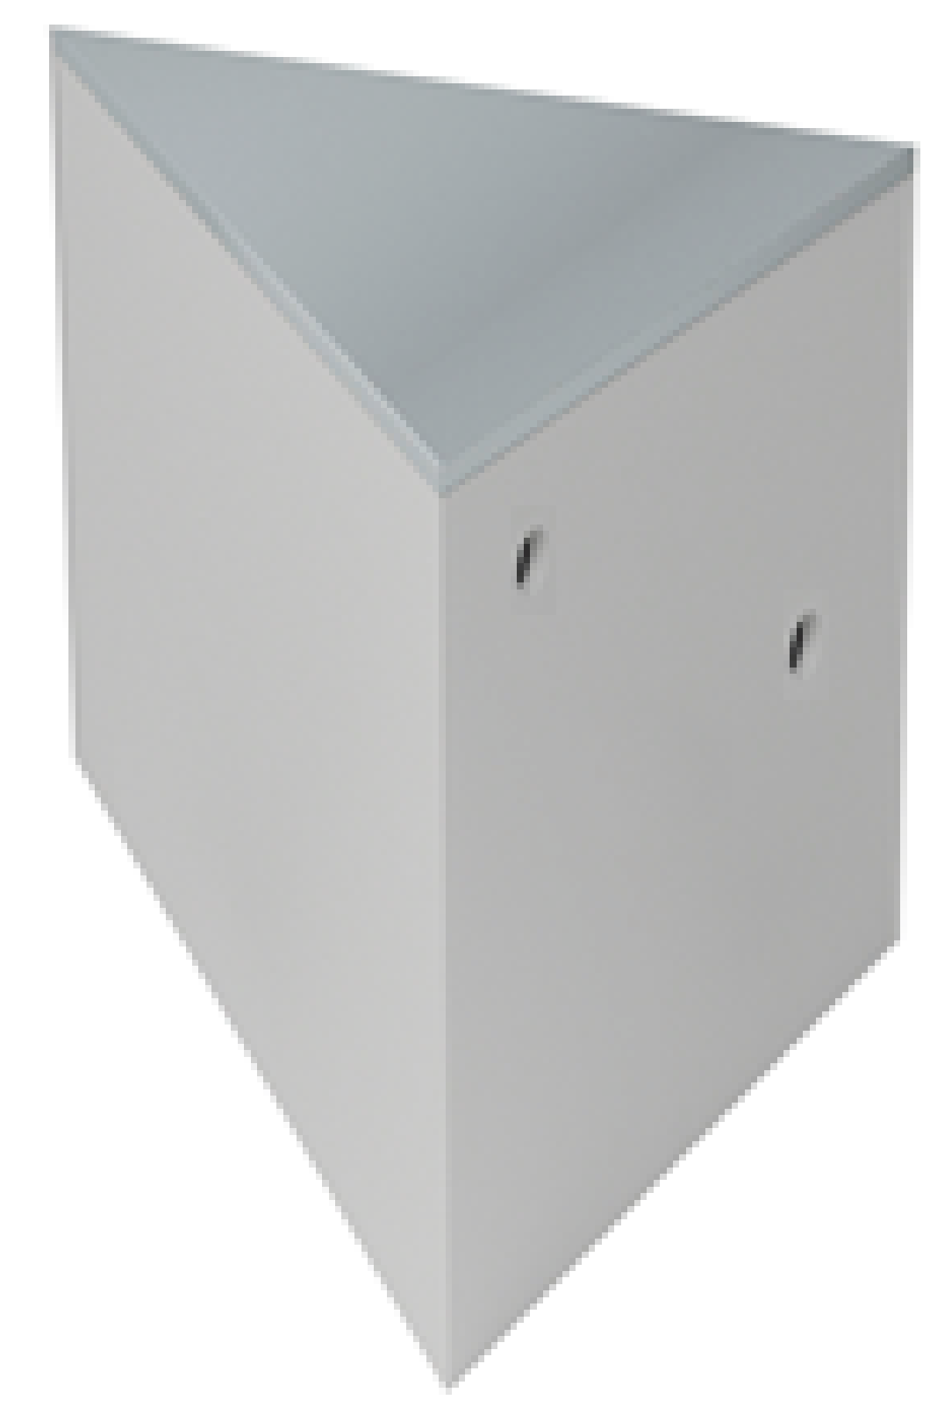  Рис. 20  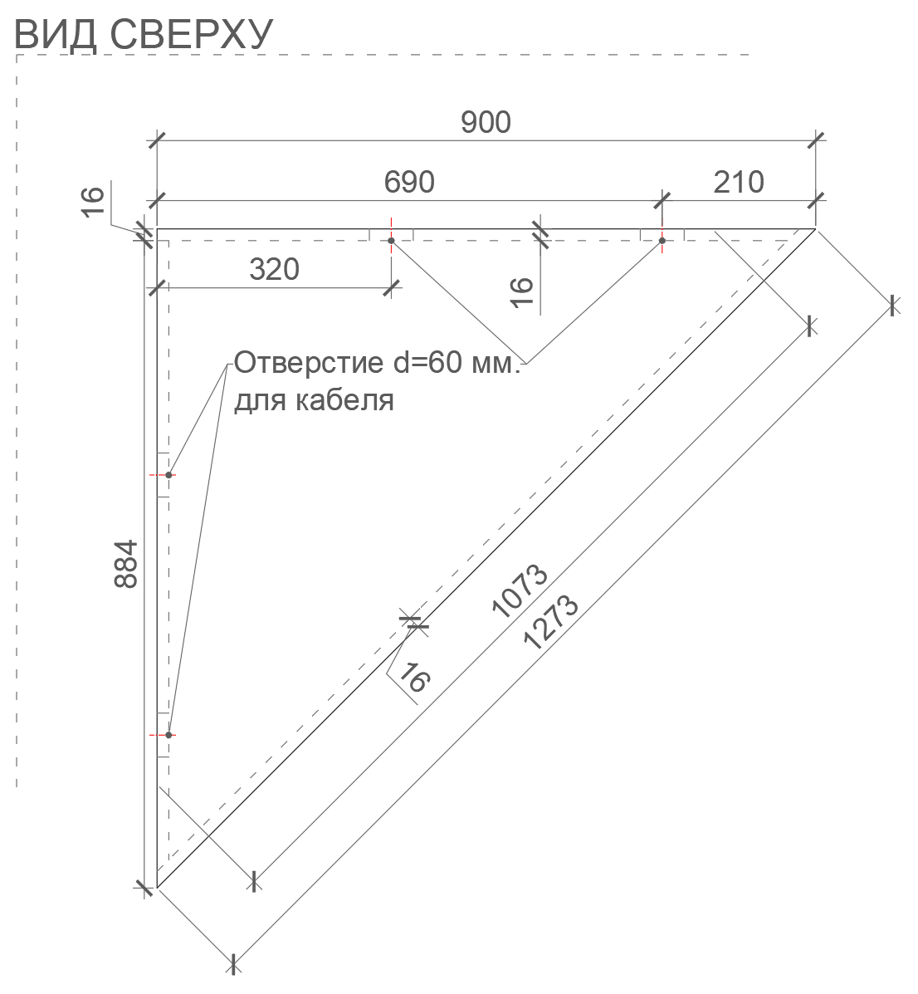  Рис. 21. Размеры указаны в миллиметрах (мм)  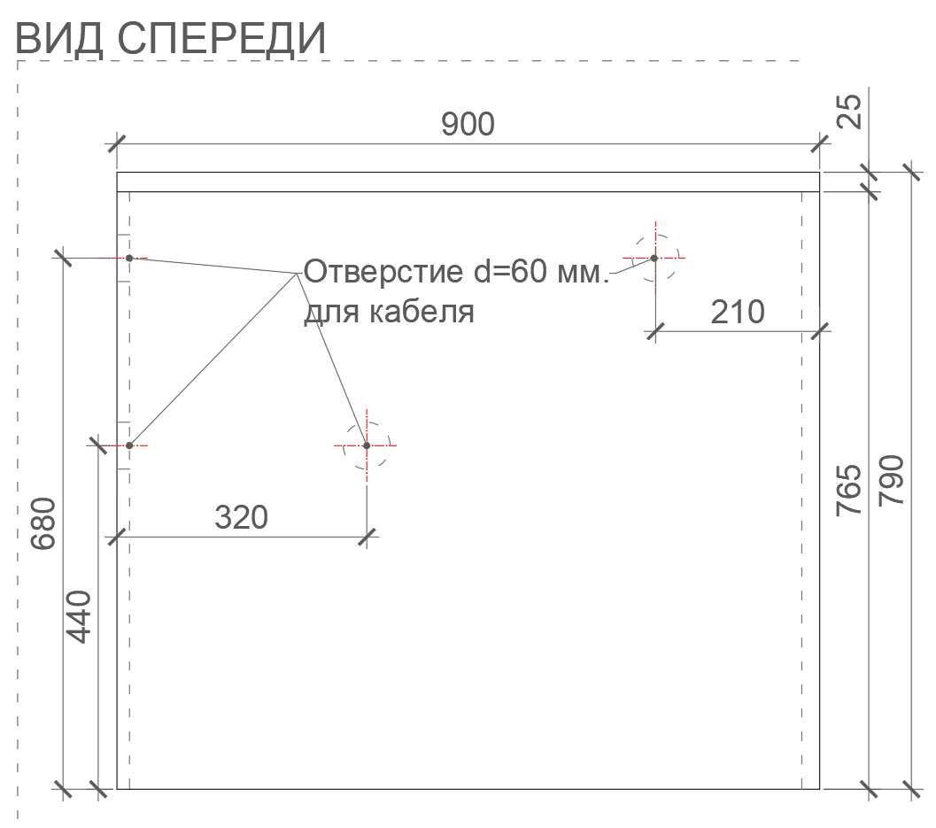  Рис. 22. Размеры указаны в миллиметрах (мм) |  | Габаритные размеры изделия:  Ширина – 900 мм;  Глубина – 900 мм;  Высота -790 мм.  Барьер состоит из боковых вертикальных панелей из ЛДСП, столешницы из ЛДСП.  Столешницы должны быть выполнены из ЛДСП.  В боковых панелях предусмотрены сквозные отверстия диаметром 60 мм с заглушками в цвет материала.  Каркас должен комплектоваться мебельными стяжками для его установки и крепления в группу и регулируемыми по высоте опорами.  Все части из ЛДСП крепятся между собой посредством шкантов на клей ПВА или эквивалент винтов эксцентриков.  В конструкции изделия необходимо использовать виды метизов, исключающих их присутствие и видимость с внешних сторон.  Кромки для ЛДСП должны быть выполнены из ПВХ.  Все необходимые размеры и внешний вид элементов изделия указаны на рис. 20 - 22. | Боковая панель (2 штуки)  Толщина – 16-18 мм.  Материал – ЛДСП.  Фронтальная панель  (1 штука)  Толщина – 16-18 мм.  Материал – ЛДСП.  Столешница (1 штука)  Толщина – 25 мм.  Материал – ЛДСП.  Цоколь (1 штука)  Высота – 150 мм.  Облицовка шлифованная нержавеющая сталь на специализированный клей.  Толщина стали – не менее 0,5 мм.  При стыковке двух нержавеющих листов стали на углу барьера не должно быть видно щели.  Характеристика ЛДСП  Текстура – РЕ (структура поверхности напоминает вид апельсиновой корки (мелкая шагрень), наблюдается «перелив отражения света». Вариант текстуры поверхности ЛДСП – рис. 325).  Класс эмиссии – Е1.  Цвет - белый RAL 9003 (кроме столешницы).  Цвет торцевой кромки – белый RAL 9003.  Цвет – светло-серый RAL 7035 (для столешницы).  Цвет торцевой кромки – светло-серый RAL 7035 (для столешницы).  Кромки для ЛДСП  Материал – ПВХ.  Толщина кромки:  - для лицевой поверхности должна быть 2 мм;  - для торцевой поверхности должна быть 0,45 мм.  Стяжки (6 штук)  М6х15.  Регулируемые опоры  (6 штук)  Материал – металл и пластик.  Максимальная нагрузка –  100 кг.  Цвет – черный.  Диапазон регулировки по высоте – от 0 мм до 15 мм.
6 | Барьер угловой с витриной | 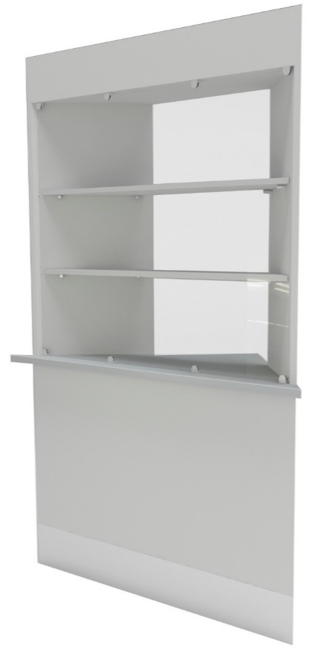  Рис. 23  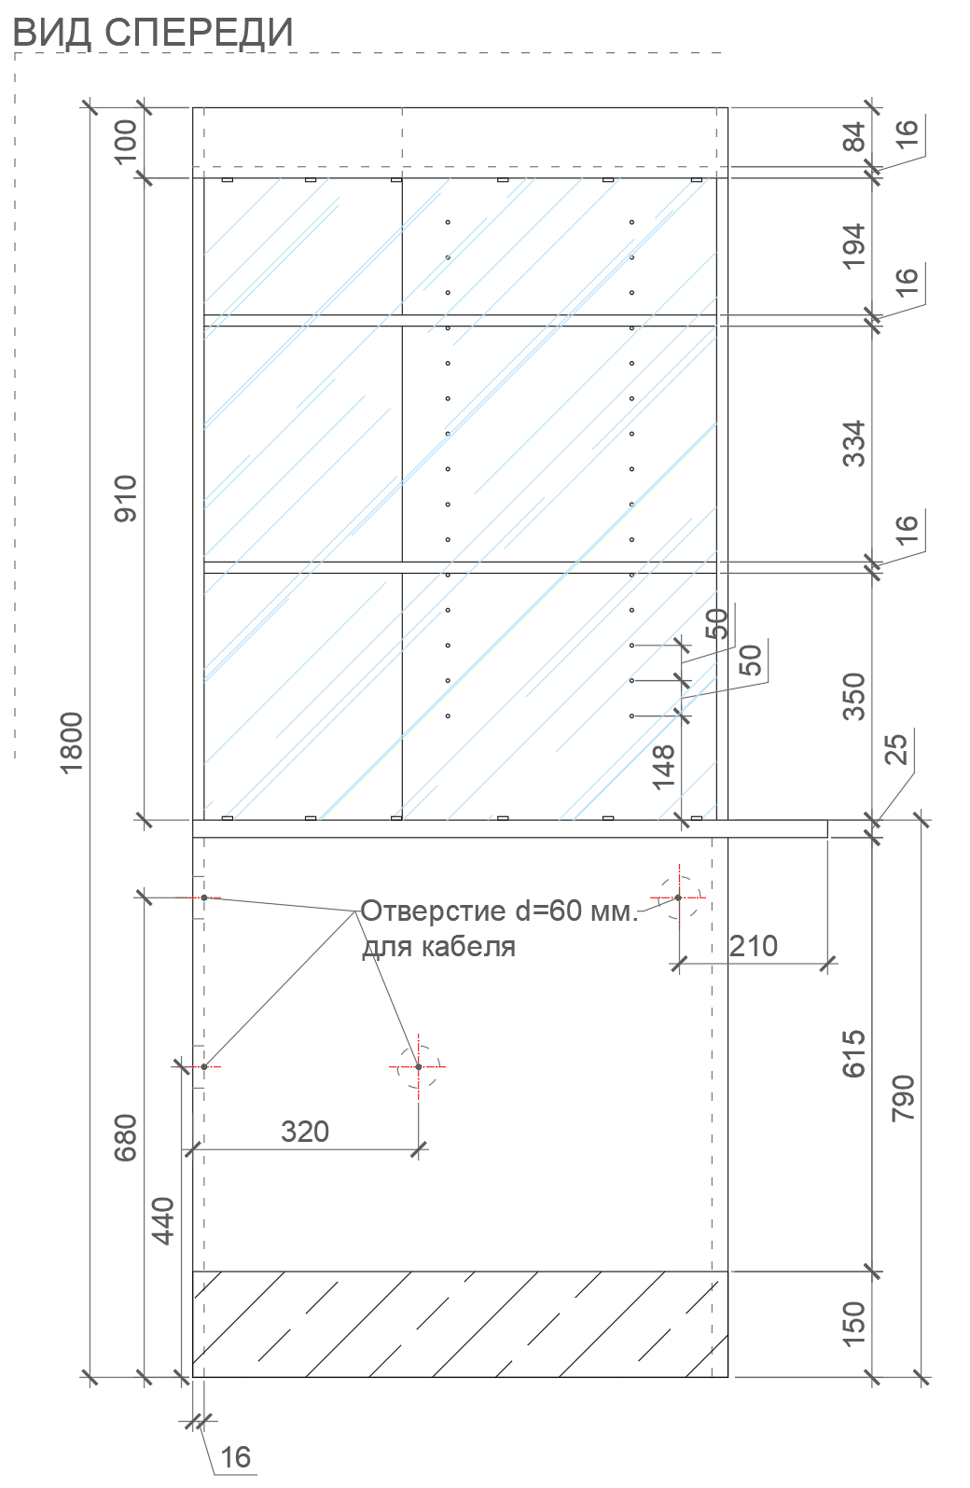  Рис. 24. Размеры указаны в миллиметрах (мм)  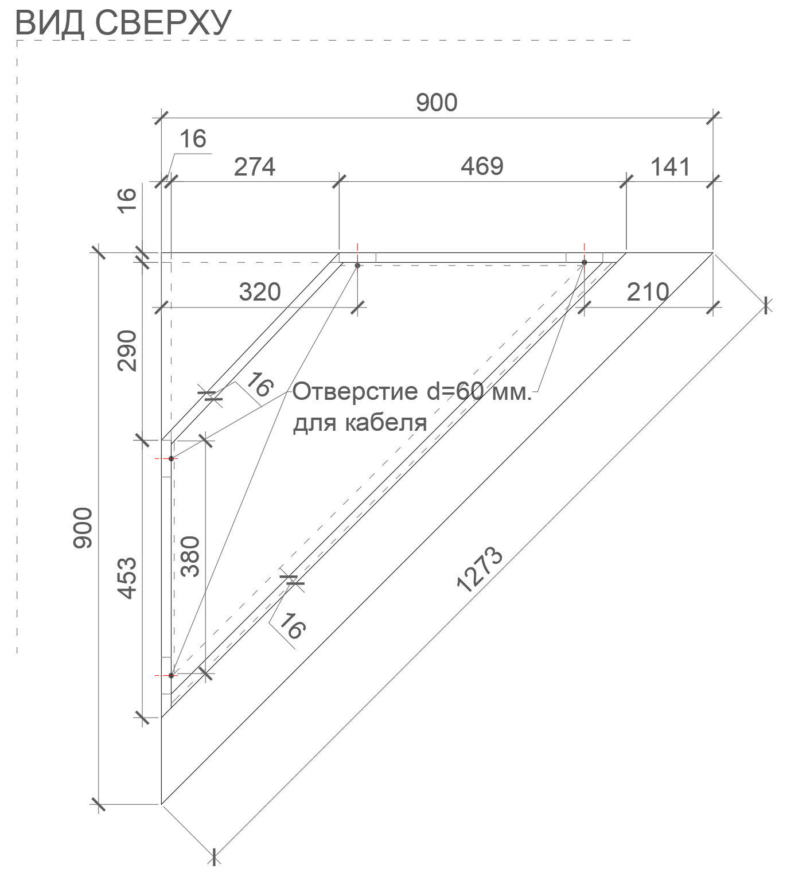  Рис. 25. Размеры указаны в миллиметрах (мм)  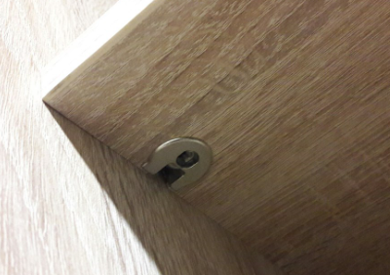  Рис. 26. Пример крепления полки |  | Габаритные размеры изделия:  Ширина – 900 мм;  Глубина – 900 мм;  Высота -1800 мм.  Барьер состоит из боковых вертикальных нижних и верхних панелей из ЛДСП, столешницы из ЛДСП, фронтальной нижней панели из ЛДСП, фронтальной панели из закаленного стекла, панели фриза из ЛДСП и потолка из ЛДСП.  В боковых нижних панелях предусмотрены сквозные отверстия диаметром 60 мм с заглушками в цвет материала.  Верхние боковые панели уже чем нижние. Устойчивость конструкции придает фронтальный и задний фриз, который связывает боковые части между собой и потолок, который обеспечивает устойчивость. Панель из стекла крепится сверху и снизу при помощи зажимных креплений для стекла. Внутри устанавливаются полки из ЛДСП на металлические полкодержатели. Предусмотреть регулировку высоты полок.  Каркас должен комплектоваться мебельными стяжками для его установки и крепления в группу и регулируемыми по высоте опорами.  Все части из ЛДСП крепятся между собой посредством шкантов на клей ПВА или эквивалент винтов эксцентриков.  В конструкции изделия необходимо использовать виды метизов, исключающих их присутствие и видимость с внешних сторон.  Кромки для ЛДСП должны быть выполнены из ПВХ.  Все необходимые размеры и внешний вид элементов изделия указаны на рис. 23 - 26. | Боковая нижняя панель (2 штуки)  Толщина – 16-18 мм.  Материал – ЛДСП.  Боковая верхняя панель (2 штуки)  Толщина – 16-18 мм.  Материал – ЛДСП.  Фронтальная панель верхняя (1 штука)  Толщина – не менее 6 мм и не более 8 мм.  Материал – закаленное стекло.  Полированная кромка.  Фаска – 1 мм.  Предусмотреть зажимы (крепления) для стекла.  Количество определяет производитель.  Зажим для стекла (количество определяет производитель)  Материал – металл.  Цвет – серебристый, под хром.  Размер – определяет производитель.  Фриз верхний задний (1 штука)  Толщина – 16-18 мм.  Материал – ЛДСП.  Фриз верхний передний (1 штука)  Толщина – 16-18 мм.  Материал – ЛДСП.  Потолок (1 штука)  Толщина – 16-18 мм.  Материал – ЛДСП.  Полки (2 штуки)  Толщина – 16-18 мм.  Материал – ЛДСП.  Полкодержатель (8 штук)  Материал – металл.  Эксцентрик усиленный.  Цвет – серебристый, под хром.  Столешница (1 штука)  Толщина – 25 мм.  Материал – ЛДСП.  Цоколь (1 штука)  Высота – 150 мм.  Облицовка шлифованная нержавеющая сталь на специализированный клей.  Толщина стали – не менее 0,5 мм.  При стыковке двух нержавеющих листов стали на углу барьера не должно быть видно щели.  Характеристика ЛДСП  Текстура – РЕ (структура поверхности напоминает вид апельсиновой корки (мелкая шагрень), наблюдается «перелив отражения света». Вариант текстуры поверхности ЛДСП – рис. 325).  Класс эмиссии – Е1.  Цвет - белый RAL 9003 (кроме столешницы).  Цвет торцевой кромки – белый RAL 9003.  Цвет – светло-серый RAL 7035 (для столешницы).  Цвет торцевой кромки – светло-серый RAL 7035 (для столешницы).  Кромки для ЛДСП  Материал – ПВХ.  Толщина кромки:  - для лицевой поверхности должна быть 2 мм;  - для торцевой поверхности должна быть 0,45 мм.  Стяжки (6 штук)  М6х15.  Регулируемые опоры  (6 штук)  Материал – металл и пластик.  Максимальная нагрузка –  100 кг.  Цвет – черный.  Диапазон регулировки по высоте – от 0 мм до 15 мм.
7 | Столешница откидная МГН | 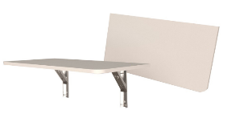  Рис. 27  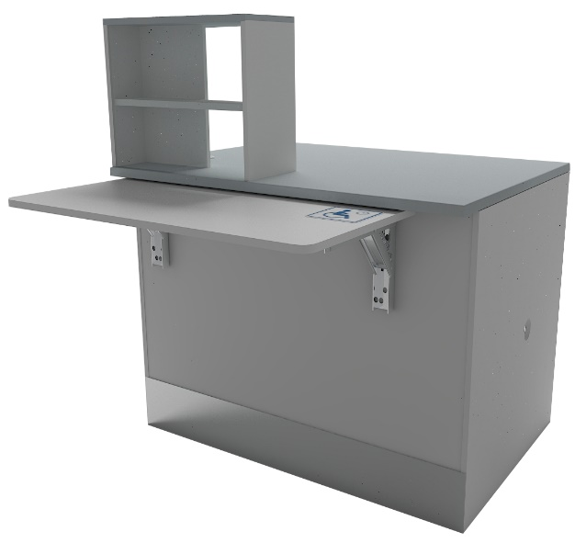  Рис. 28  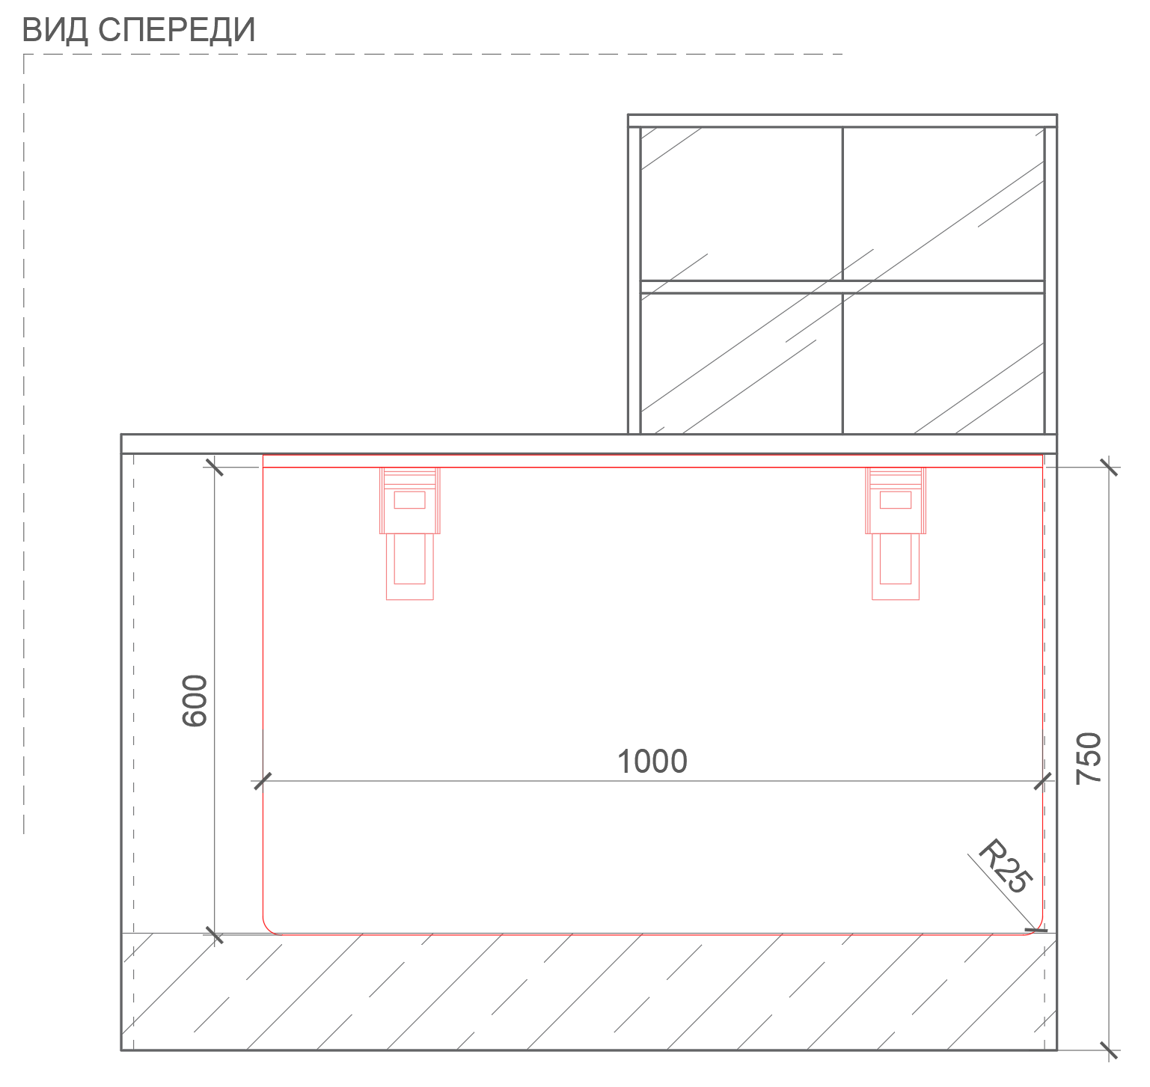  Рис. 29. Размеры указаны в миллиметрах (мм)  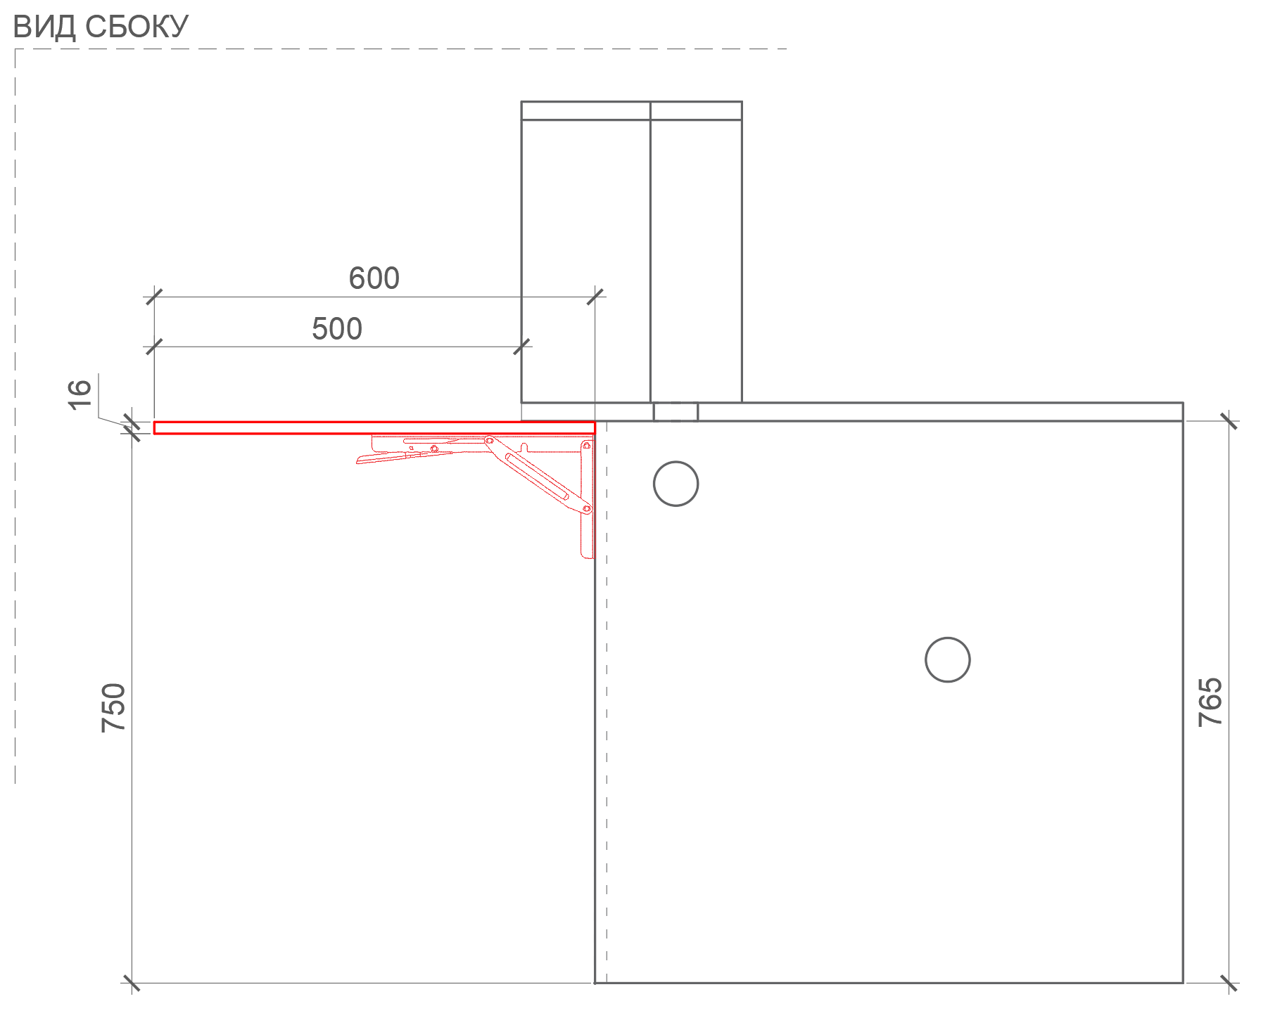  Рис. 30. Размеры указаны в миллиметрах (мм)  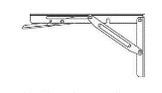  Рис. 31 |  | Габаритные размеры изделия:  Длина –1000 мм;  Ширина – 600 мм.  При необходимости адаптации мебели к требованиям доступной среды, к барьеру, к фронтальной его части, монтируется откидная столешница для МГН.  Опоры металлические складные кронштейны. Столешница с закругленными краями из ЛДСП.  Кромки для ЛДСП должны быть выполнены из ПВХ.  В конструкции изделия необходимо использовать виды метизов, исключающих их присутствие и видимость с внешних сторон. Использовать заглушки в цвет материала на те метизы, которые невозможно скрыть.  Все необходимые размеры и внешний вид элементов изделия указаны на рис. 27–31.  Высоты монтажа указаны на рисунках 29 – 30. | Столешница (1 штука)  Толщина – 16 мм.  Материал – ЛДСП.  Крепление (2 штуки)  кронштейн  Длина – не менее 300 мм не более 450 мм.  Ширина – не менее 20 мм не более 60 мм.  Материал – металл.  Цвет – хром, возможен белый.  Минимальная нагрузка на один кронштейн – 35 кг.  Тип – складной.  Характеристика ЛДСП  Текстура – РЕ (структура поверхности напоминает вид апельсиновой корки (мелкая шагрень), наблюдается «перелив отражения света». Вариант текстуры поверхности ЛДСП – рис. 325).  Класс эмиссии – Е1.  Цвет- белый RAL 9003.  Цвет торцевой кромки – белый RAL 9003.  Кромки для ЛДСП  Материал – ПВХ.  Толщина кромки:  - для лицевой поверхности должна быть 2 мм;  - для торцевой поверхности должна быть 0,45 мм.
8 | Добор 300 | 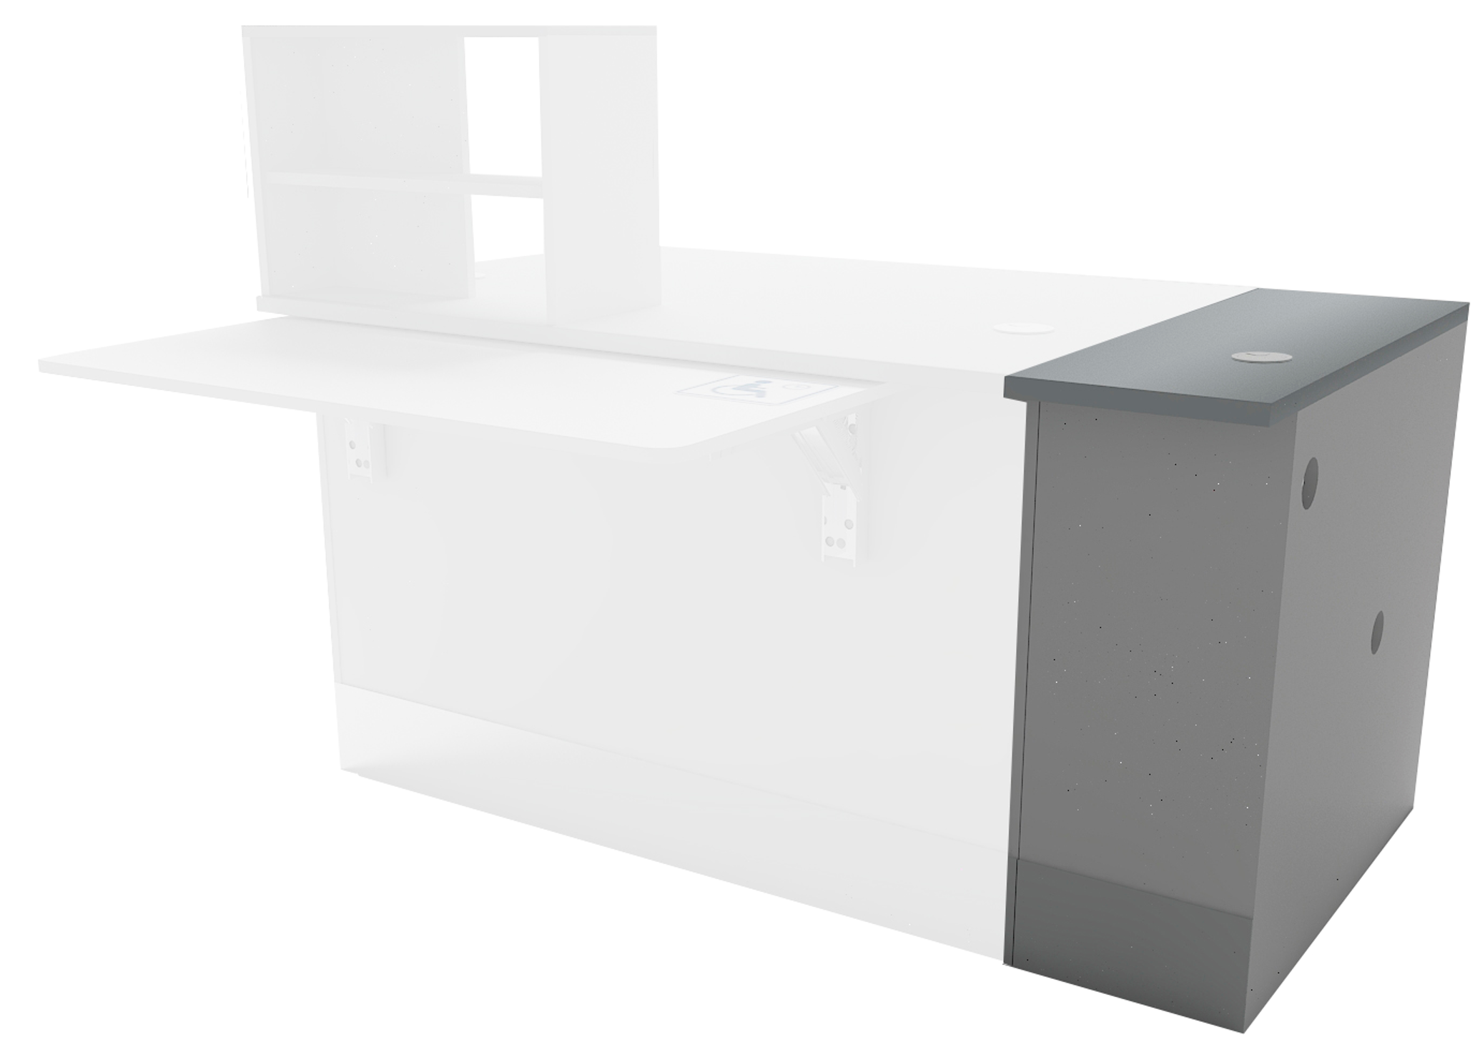  Рис. 32  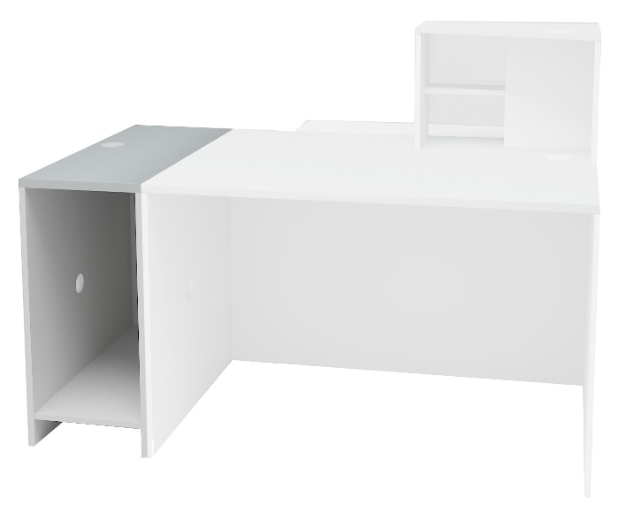  Рис. 33  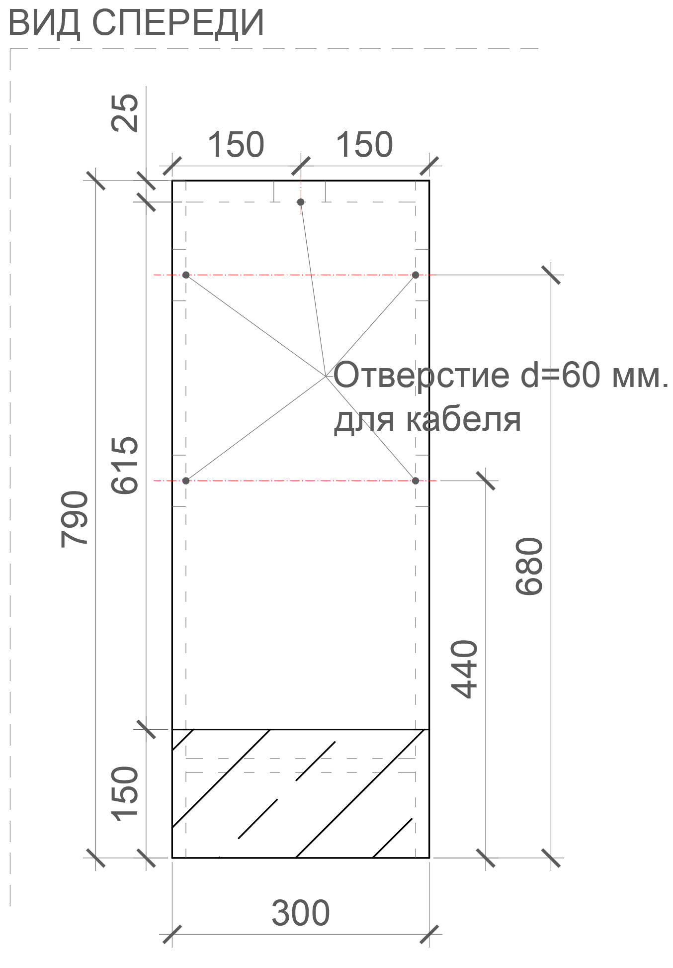  Рис. 34. Размеры указаны в миллиметрах (мм)  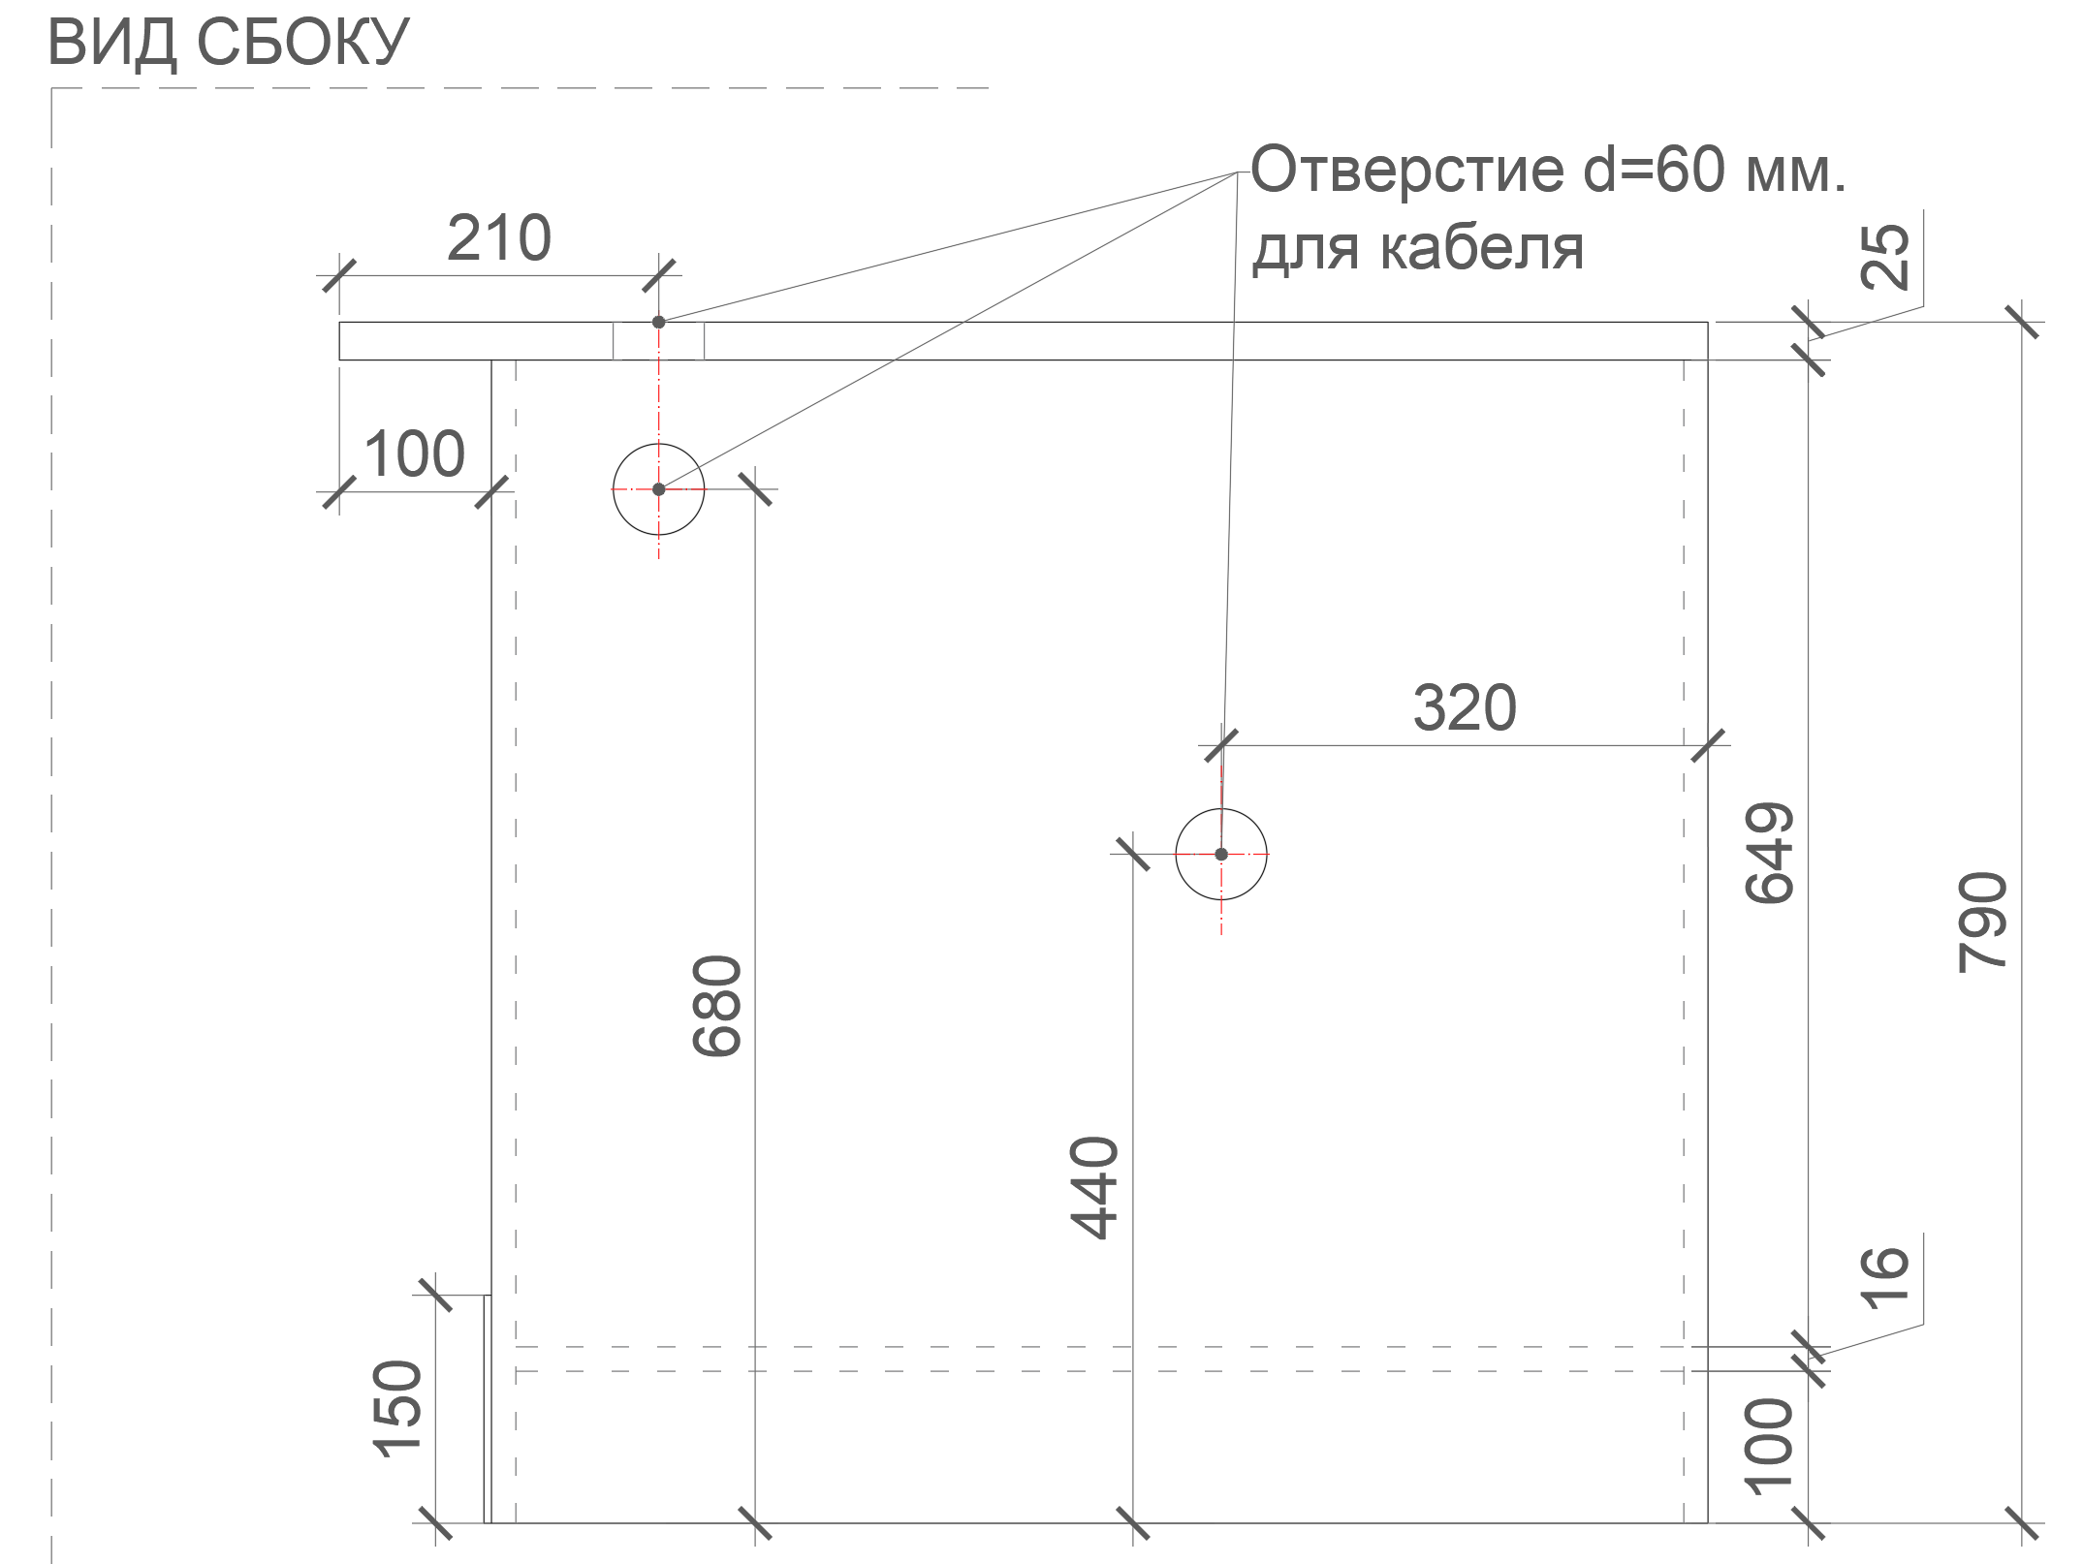  Рис. 35. Размеры указаны в миллиметрах (мм)  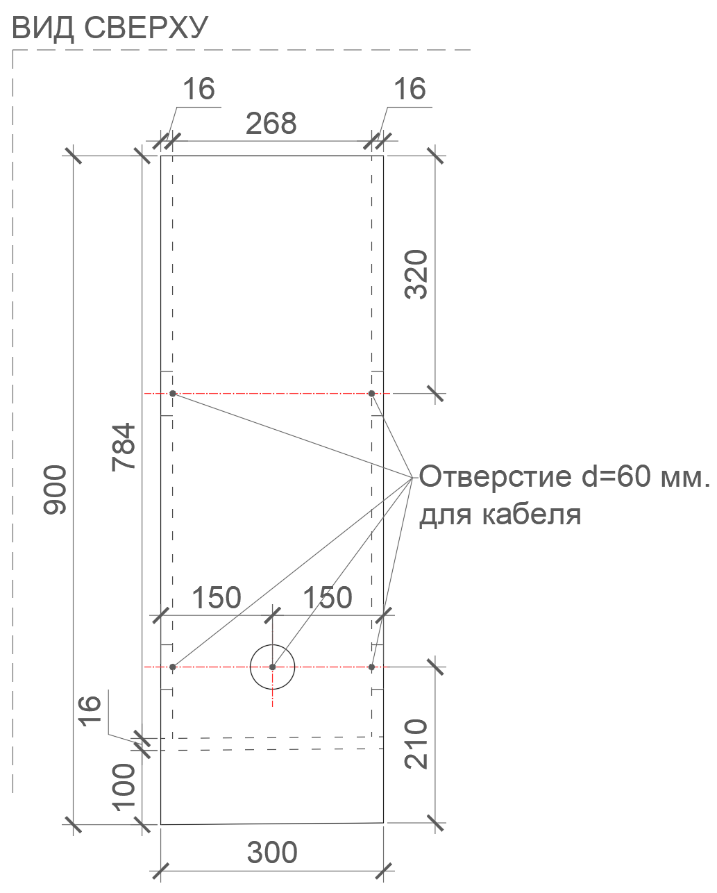  Рис. 36. Размеры указаны в миллиметрах (мм) |  | Габаритные размеры изделия:  Ширина – 300 мм;  Глубина – 900 мм;  Высота – 790 мм.  Добор состоит из двух боковых частей из ЛДСП.  Предусмотрены сквозные отверстия диаметром 60 мм в двух боковых панелях с заглушками в цвет материала.  Боковые опоры скрепляются полкой из ЛДСП – ребро жесткости.  Фронтальная панель крепится к боковым опорам, столешнице и полке посредством шкантов на клей ПВА или эквивалент винтов эксцентриков.  Кромки для ЛДСП должны быть выполнены из ПВХ.  Добор должен комплектоваться мебельными стяжками для его установки и крепления в барьерную группу и регулируемыми по высоте опорами.  В конструкции изделия необходимо использовать виды метизов, исключающих их присутствие и видимость с внешних сторон.  Использовать заглушки в цвет материала на те метизы, которые невозможно скрыть.  При необходимости по месту осуществляется подрезка и подгонка доборов в линии операционных барьеров, с приведением внешнего вида изделия к целевому (выравнивание линии спила, оклейка торцов изделия кромкой и т.д.).  Все необходимые размеры и внешний вид элементов изделия указаны на рис. 32 – 36. | Боковина (2 штуки)  Толщина – 16-18 мм.  Материал – ЛДСП.  Фронтальная панель  (1 штука)  Толщина – 16-18 мм  Материал – ЛДСП  Столешница (1 штука)  Толщина – 25 мм.  Материал – ЛДСП.  Полка (1 штука)  Толщина – 16-18 мм.  Материал – ЛДСП.  Характеристика ЛДСП  Текстура – РЕ (структура поверхности напоминает вид апельсиновой корки (мелкая шагрень), наблюдается «перелив отражения света». Вариант текстуры поверхности ЛДСП – рис. 325).  Класс эмиссии – Е1.  Цвет - белый RAL 9003 (кроме столешницы).  Цвет торцевой кромки – белый RAL 9003.  Цвет – светло-серый RAL 7035 (для столешницы).  Цвет торцевой кромки – светло-серый RAL 7035 (для столешницы).  Кромки для ЛДСП  Материал – ПВХ.  Толщина кромки:  - для лицевой поверхности должна быть 2 мм;  - для торцевой поверхности должна быть 0,45 мм. Стяжки (6 штук)  М6х15.  Регулируемые опоры  (4 штуки)  Материал – металл и пластик.  Максимальная нагрузка –  100 кг.  Цвет – черный.  Диапазон регулировки по высоте – от 0 мм до 15 мм.
9 | Добор 400 | 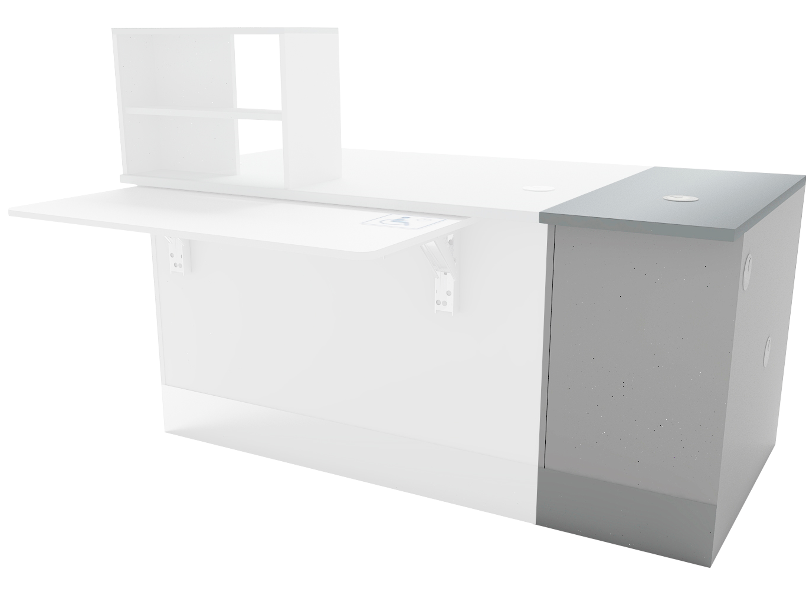  Рис. 37  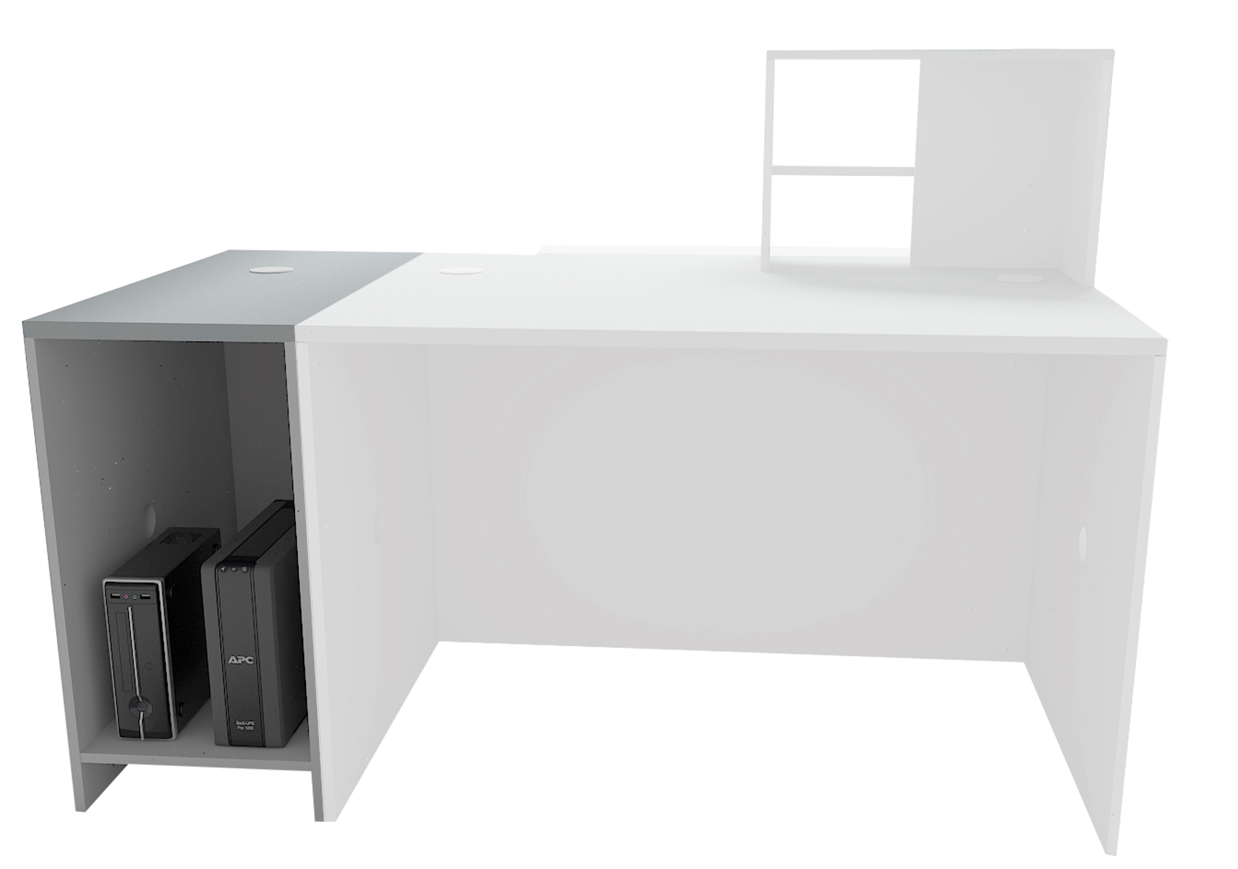  Рис. 38  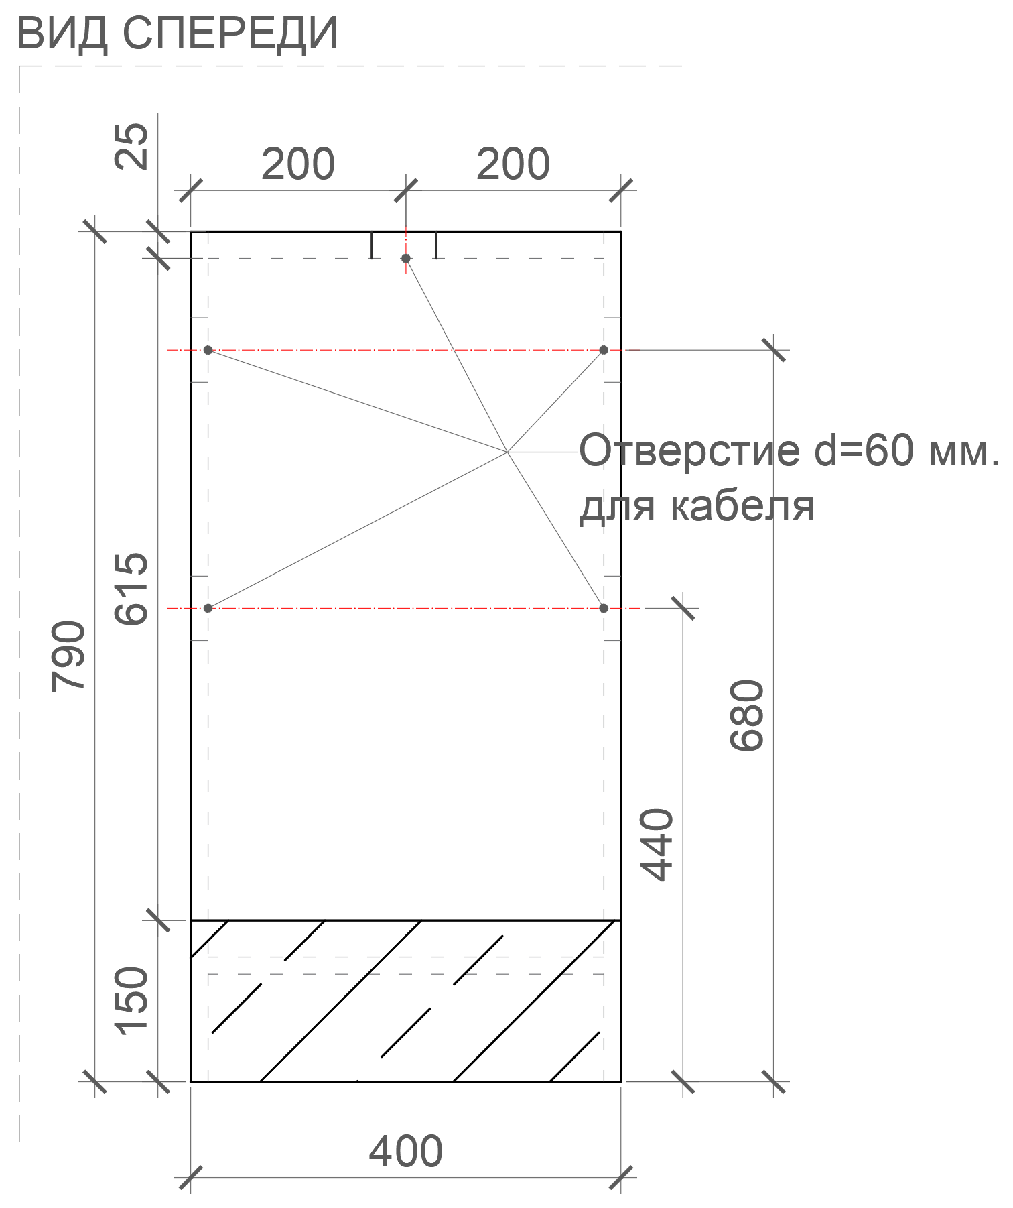  Рис. 39. Размеры указаны в миллиметрах (мм)  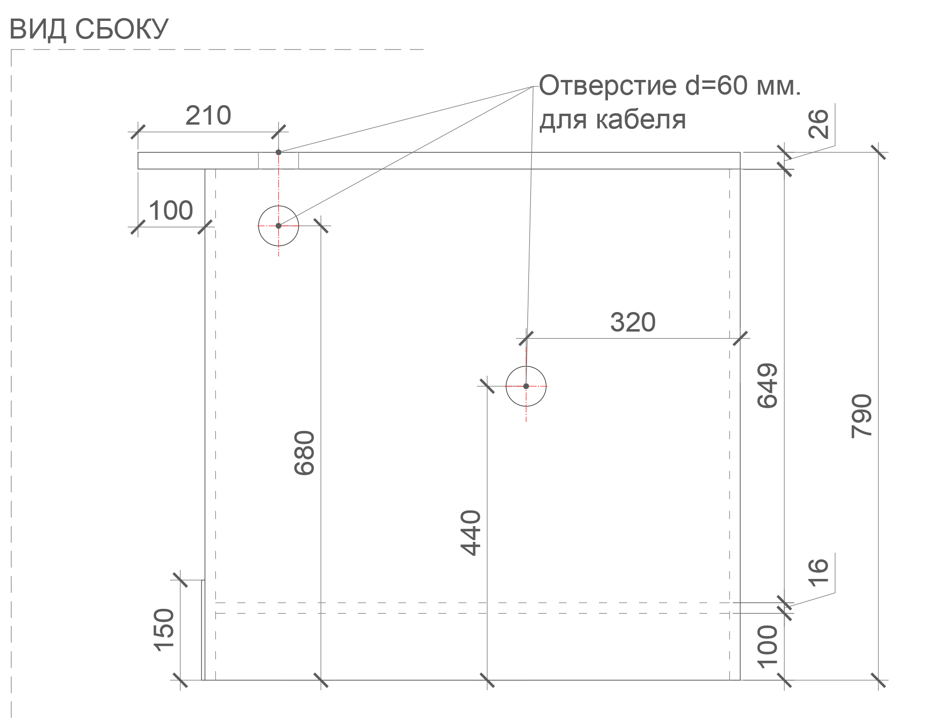  Рис. 40. Размеры указаны в миллиметрах (мм)  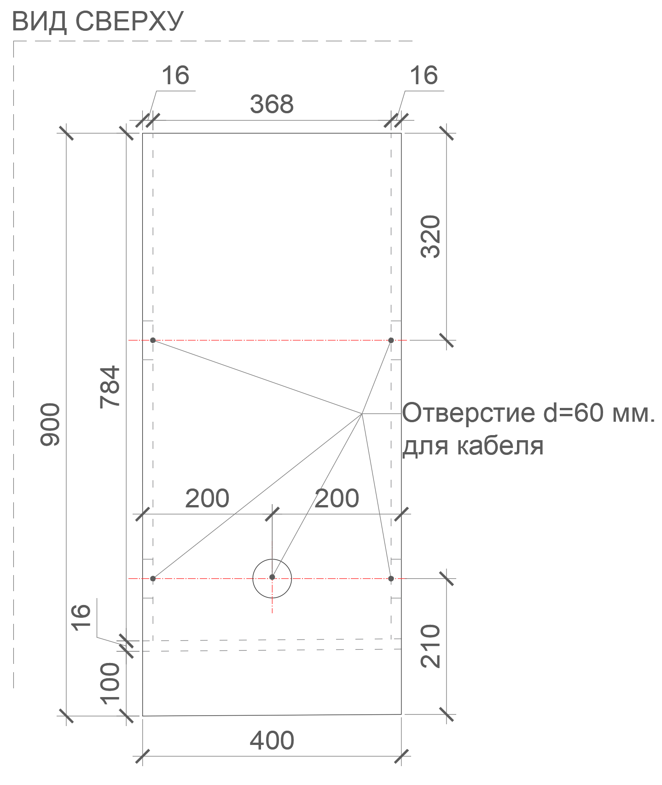  Рис. 41. Размеры указаны в миллиметрах (мм) |  | Габаритные размеры изделия:  Ширина – 400 мм;  Глубина – 900 мм;  Высота – 790 мм.  Добор состоит из двух боковых частей из ЛДСП.  Предусмотрены сквозные отверстия диаметром 60 мм в двух боковых панелях с заглушками в цвет материала.  Боковые опоры скрепляются полкой из ЛДСП – ребро жесткости.  Фронтальная панель крепится к боковым опорам, столешнице и полке посредством шкантов на клей ПВА или эквивалент винтов эксцентриков.  Кромки для ЛДСП должны быть выполнены из ПВХ.  Добор должен комплектоваться мебельными стяжками для его установки и крепления в барьерную группу и регулируемыми по высоте опорами.  В конструкции изделия необходимо использовать виды метизов, исключающих их присутствие и видимость с внешних сторон.  Использовать заглушки на те метизы, которые невозможно скрыть.  При необходимости по месту осуществляется подрезка и подгонка доборов в линии операционных барьеров, с приведением внешнего вида изделия к целевому (выравнивание линии спила, оклейка торцов изделия кромкой и т.д.).  Все необходимые размеры и внешний вид элементов изделия указаны на рис. 37 – 41. | Боковина (2 штуки)  Толщина – 16-18 мм.  Материал – ЛДСП.  Фронтальная панель  (1 штука)  Толщина – 16-18 мм.  Материал – ЛДСП.  Столешница (1 штука)  Толщина – 25 мм.  Материал – ЛДСП.  Полка (1 штука)  Толщина – 16-18 мм.  Материал – ЛДСП.  Характеристика ЛДСП  Текстура – РЕ (структура поверхности напоминает вид апельсиновой корки (мелкая шагрень), наблюдается «перелив отражения света». Вариант текстуры поверхности ЛДСП – рис. 325).  Класс эмиссии – Е1.  Цвет - белый RAL 9003 (кроме столешницы).  Цвет торцевой кромки – белый RAL 9003.  Цвет – светло-серый RAL 7035 (для столешницы).  Цвет торцевой кромки – светло-серый RAL 7035 (для столешницы).  Кромки для ЛДСП  Материал – ПВХ.  Толщина кромки:  - для лицевой поверхности должна быть 2 мм;  - для торцевой поверхности должна быть 0,45 мм.  Стяжки (6 штук)  М6х15.  Регулируемые опоры  (4 штуки)  Материал – металл и пластик.  Максимальная нагрузка –  100 кг.  Цвет – черный.  Диапазон регулировки по высоте – от 0 мм до 15 мм.
10 | Добор 600 | 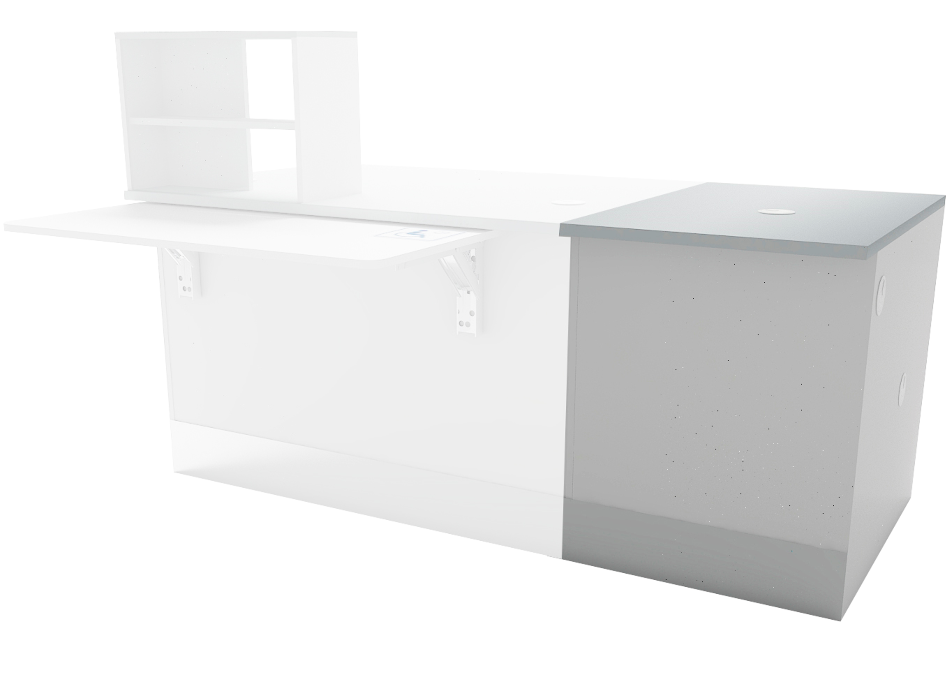  Рис. 42  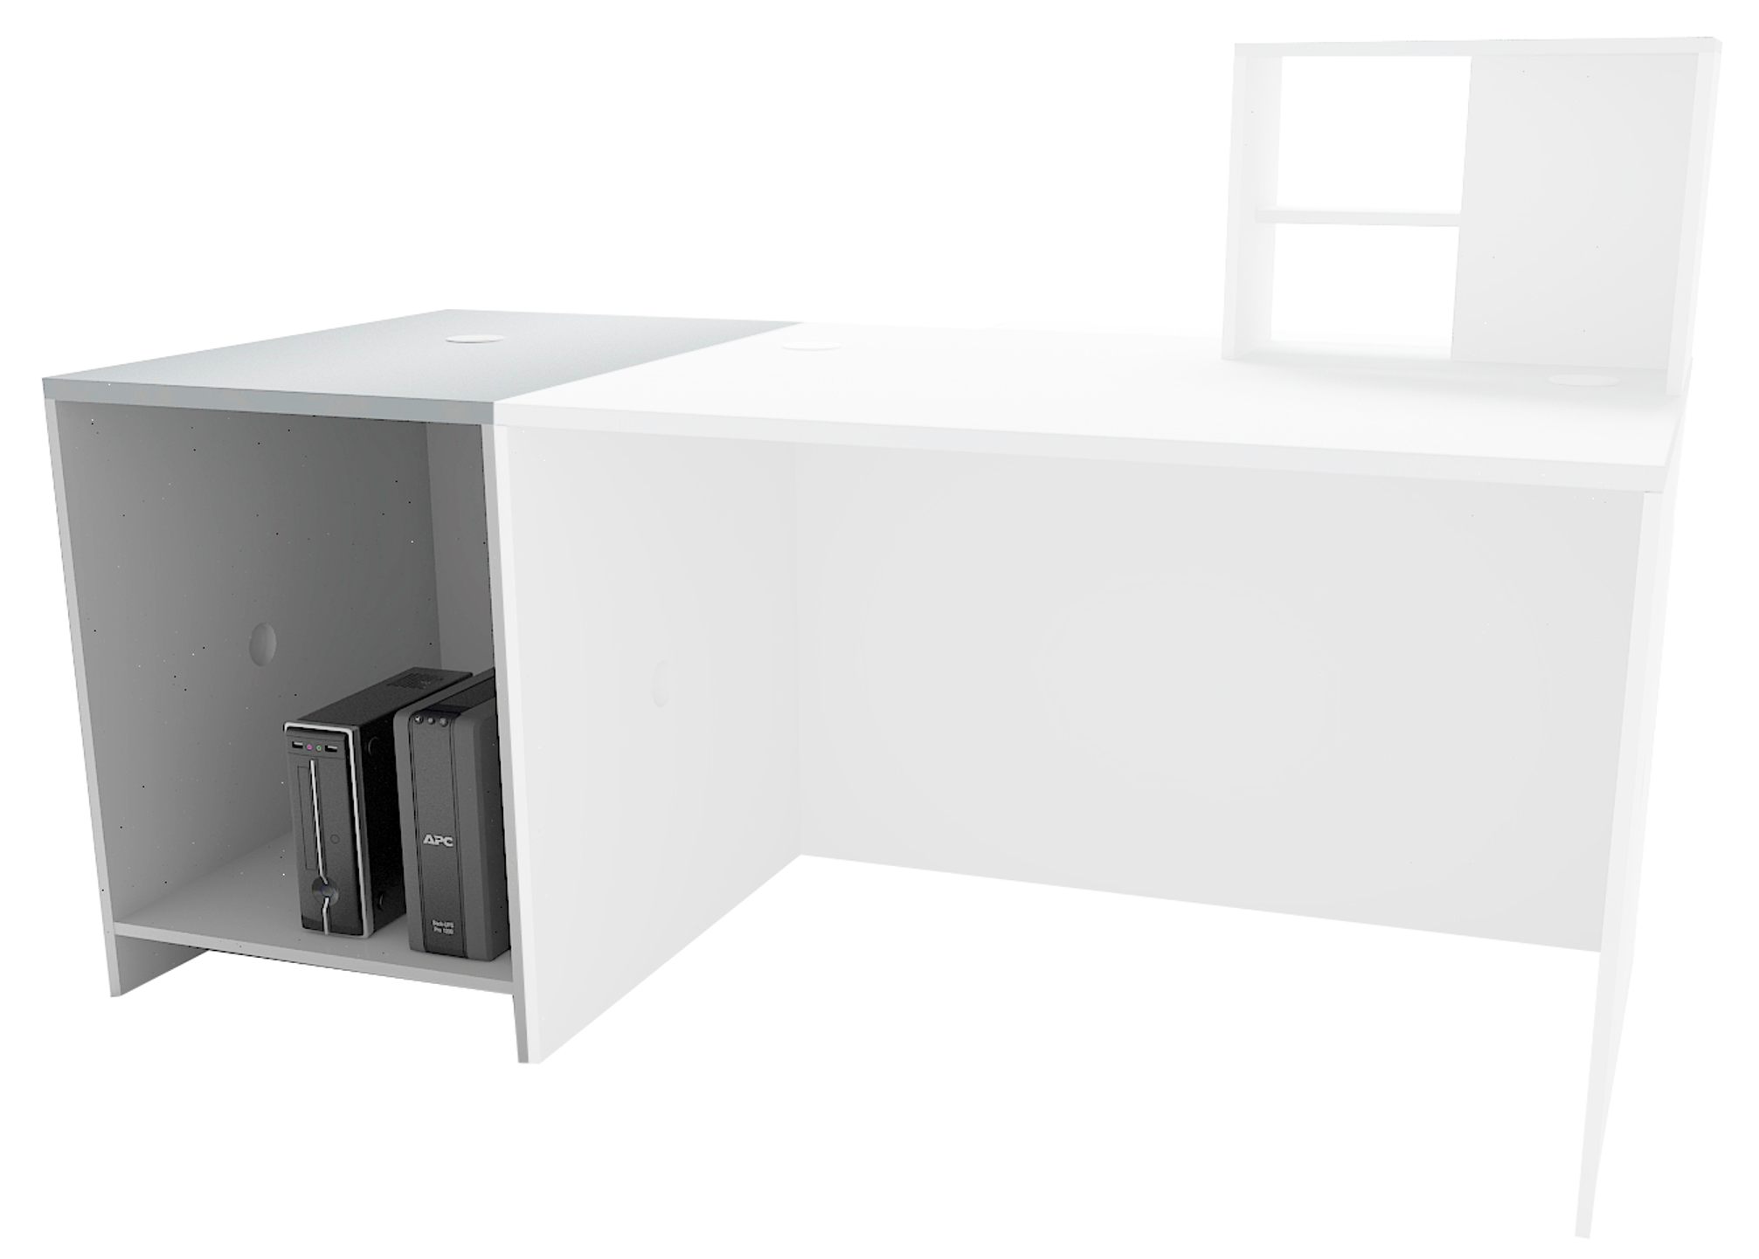  Рис. 43  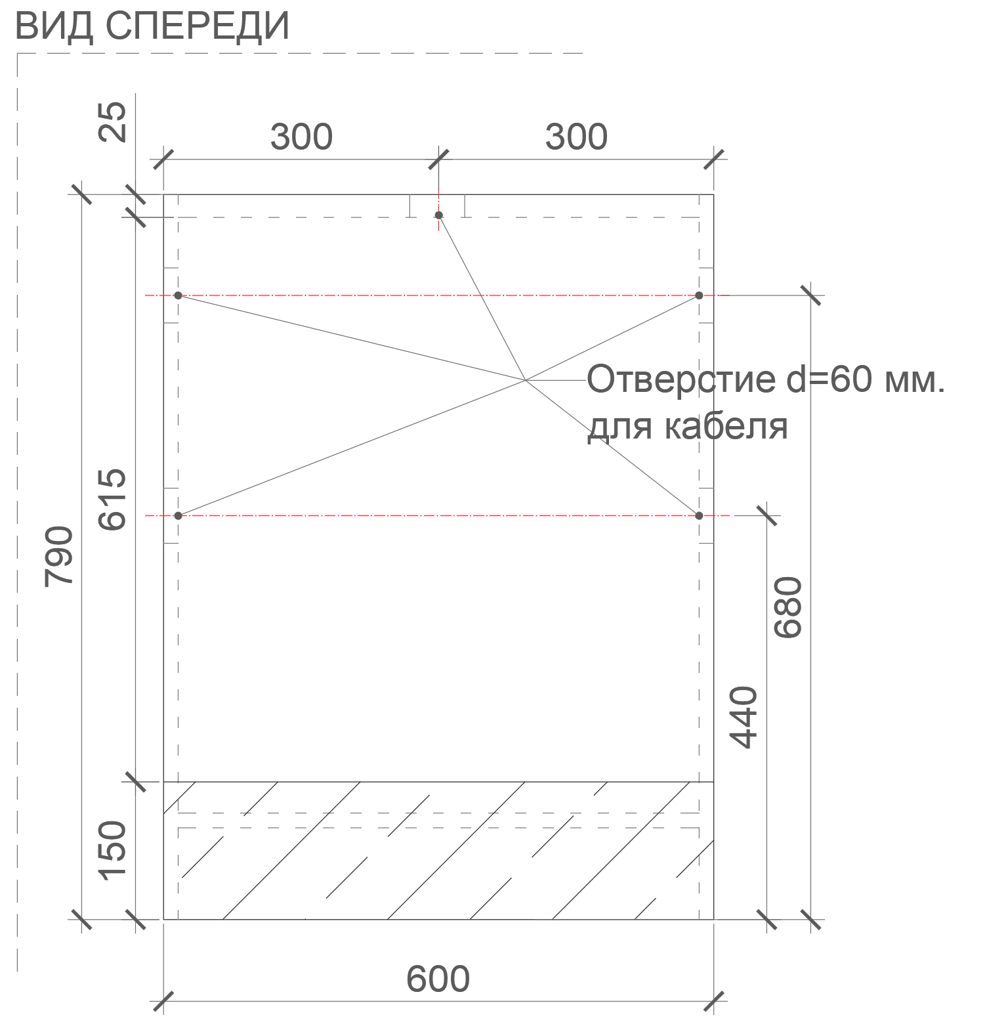  Рис. 44. Размеры указаны в миллиметрах (мм)  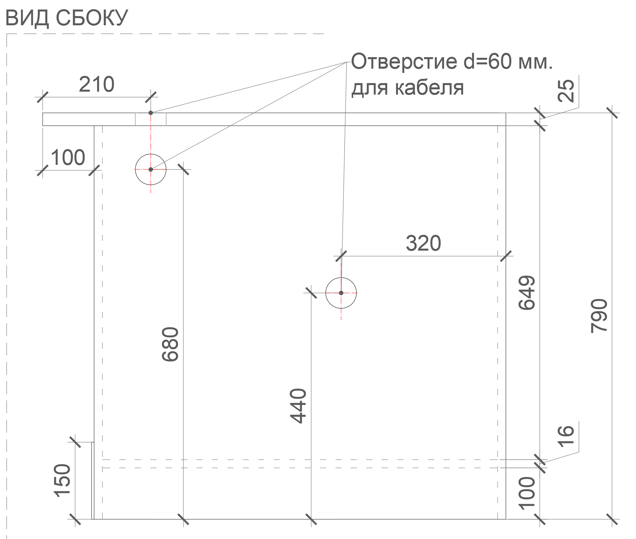  Рис. 45. Размеры указаны в миллиметрах (мм)  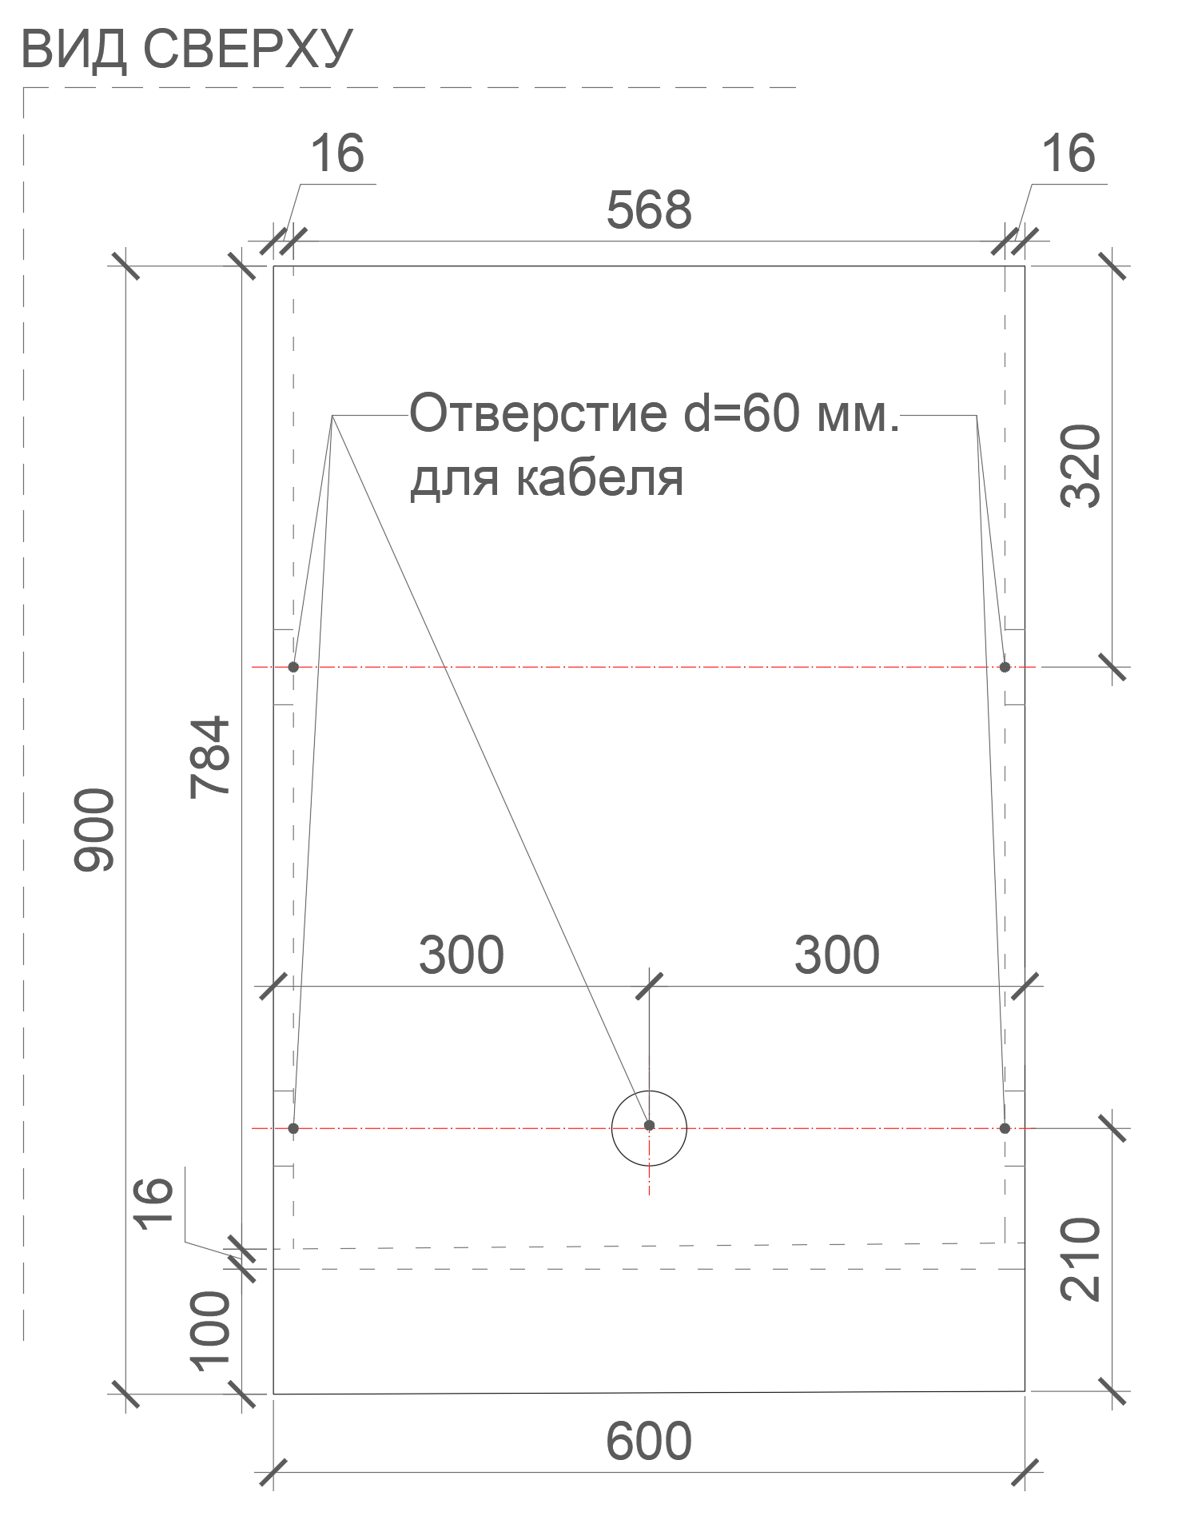  Рис. 46. Размеры указаны в миллиметрах (мм) |  | Габаритные размеры изделия:  Ширина – 600 мм;  Глубина –900 мм;  Высота – 790 мм.  Добор состоит из двух боковых частей из ЛДСП.  Предусмотрены сквозные отверстия диаметром 60 мм в двух боковых панелях с заглушками в цвет материала.  Боковые опоры скрепляются полкой из ЛДСП – ребро жесткости.  Фронтальная панель крепится к боковым опорам, полке и столешнице посредством шкантов на клей ПВА или эквивалент винтов эксцентриков.  Кромки для ЛДСП должны быть выполнены из ПВХ.  Добор должен комплектоваться мебельными стяжками для его установки и крепления в барьерную группу и регулируемыми по высоте опорами.  В конструкции изделия необходимо использовать виды метизов, исключающих их присутствие и видимость с внешних сторон.  Использовать заглушки в цвет материала на те метизы, которые невозможно скрыть.  При необходимости по месту осуществляется подрезка и подгонка доборов в линии операционных барьеров, с приведением внешнего вида изделия к целевому (выравнивание линии спила, оклейка торцов изделия кромкой и т.д.).  Все необходимые размеры и внешний вид элементов изделия указаны на рис. 42 – 46. | Боковина (2 штуки)  Толщина – 16-18 мм.  Материал – ЛДСП.  Фронтальная панель  (1 штука)  Толщина – 16-18 мм.  Материал – ЛДСП.  Столешница (1 штука)  Толщина – 25 мм.  Материал – ЛДСП.  Полка (1 штука)  Толщина – 16-18 мм.  Материал – ЛДСП.  Характеристика ЛДСП  Текстура – РЕ (структура поверхности напоминает вид апельсиновой корки (мелкая шагрень), наблюдается «перелив отражения света». Вариант текстуры поверхности ЛДСП – рис. 325).  Класс эмиссии – Е1.  Цвет - белый RAL 9003 (кроме столешницы).  Цвет торцевой кромки – белый RAL 9003.  Цвет – светло-серый RAL 7035 (для столешницы).  Цвет торцевой кромки – светло-серый RAL 7035 (для столешницы).  Кромки для ЛДСП  Материал – ПВХ.  Толщина кромки:  - для лицевой поверхности должна быть 2мм;  - для торцевой поверхности должна быть 0,45 мм.  Стяжки (6 штук)  М6х15.  Регулируемые опоры  (4 штуки)  Материал – металл и пластик.  Максимальная нагрузка –  100 кг.  Цвет – черный.  Диапазон регулировки по высоте – от 0 мм до 15 мм.
11 | Витрина настенная | 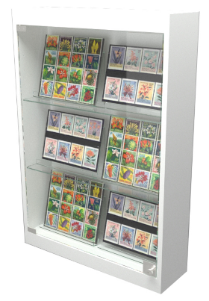  Рис. 47  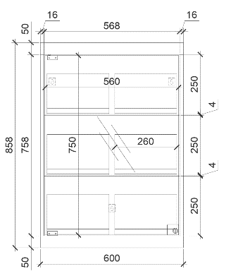  Рис. 48. Размеры указаны в миллиметрах (мм)  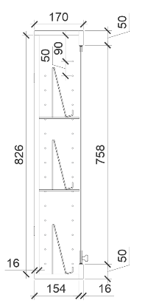  Рис. 49. Размеры указаны в миллиметрах (мм)  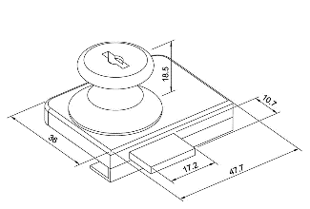  Рис. 50. Пример замка  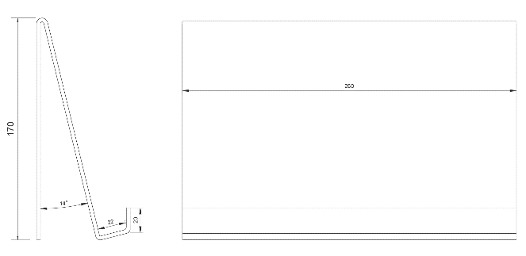  Рис. 51. Размеры указаны в миллиметрах (мм) |  | Габаритные размеры изделия:  Ширина – 600 мм;  Высота – 858 мм;  Глубина – 170 мм.  Витрина состоит из двух боковин. Сверху и снизу к боковинам крепятся горизонтальные панели. У витрины есть задняя панель.  К верхней и нижней панели крепится стеклянная дверца на зажимные петли без сверления.  В нижнем правом углу стеклянной дверцы установить мебельный витринный замок-ручка.  Внутри витрины монтируются стеклянные полки на боковые панели посредством полкодержателя со штоком. Предусмотрены отверстия с шагом в 50 мм для изменения уровня полок. На каждую полку по четыре полкодержателя.  На задней панели витрины предусмотрены три мебельных металлических подвеса.  Элементы из ЛДСП крепятся между собой посредством шкантов на клей ПВА или эквивалент винтов эксцентриков.  В конструкции изделия необходимо использовать виды метизов, исключающих их присутствие и видимость с внешних сторон.  Для демонстрации продукции в витрине предусматриваются подставки из прозрачного акрилового стекла.  Все необходимые размеры и внешний вид элементов изделия указаны на рис.47–51. | Боковая панель (2 штуки)  Толщина – 16-18 мм.  Материал – ЛДСП.  Верхняя и нижняя панель  (2 штуки)  Толщина – 16-18 мм.  Материал – ЛДСП.  Задняя панель (1 штука)  Толщина – 16-18 мм.  Материал – ЛДСП.  Дверца (1 штука)  Толщина – 4 мм.  Материал – каленное стекло.  Полированная кромка.  Фаска – 1 мм.  Крепление для дверцы (2 штуки)  Длина – не менее 40 мм и не более 50 мм.  Высота – не менее 15 мм и не более 20 мм.  Материал – металл.  Цвет – хром.  Вид зажима стекла – без сверления.  Крепеж к ЛДСП посредством втулки.  Замок (1 штука)  Назначение – мебельный витринный для стекла.  Наличие запирающего устройства.  Комплект ключей.  Цвет – хром.  Материал – металл.  С ответной планкой.  Комплект крепежей.  Крепление для навески на стену (3 штуки)  Держатель для продукции  (6 штук)  Высота – 170 мм.  Длина – 260 мм.  Толщина – 3 мм.  Материал – акриловое стекло прозрачное.  Характеристика ЛДСП  Текстура – РЕ (структура поверхности напоминает вид апельсиновой корки (мелкая шагрень), наблюдается «перелив отражения света». Вариант текстуры поверхности ЛДСП – рис. 325).  Класс эмиссии – Е1.  Цвет- белый RAL 9003.  Цвет торцевой кромки – белый RAL 9003.  Кромки для ЛДСП  Материал – ПВХ.  Толщина кромки:  - для лицевой поверхности должна быть 2 мм;  - для торцевой поверхности должна быть 0,45 мм
12 | Стол приставной | Рис. 52  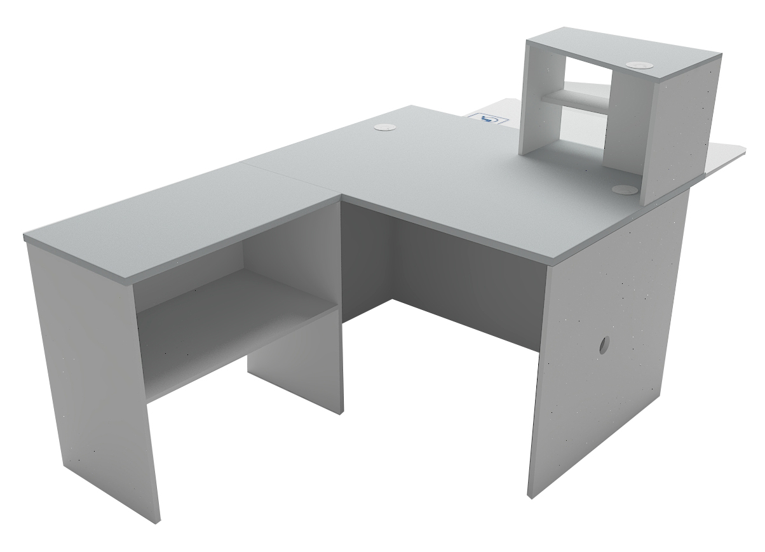  Рис. 53  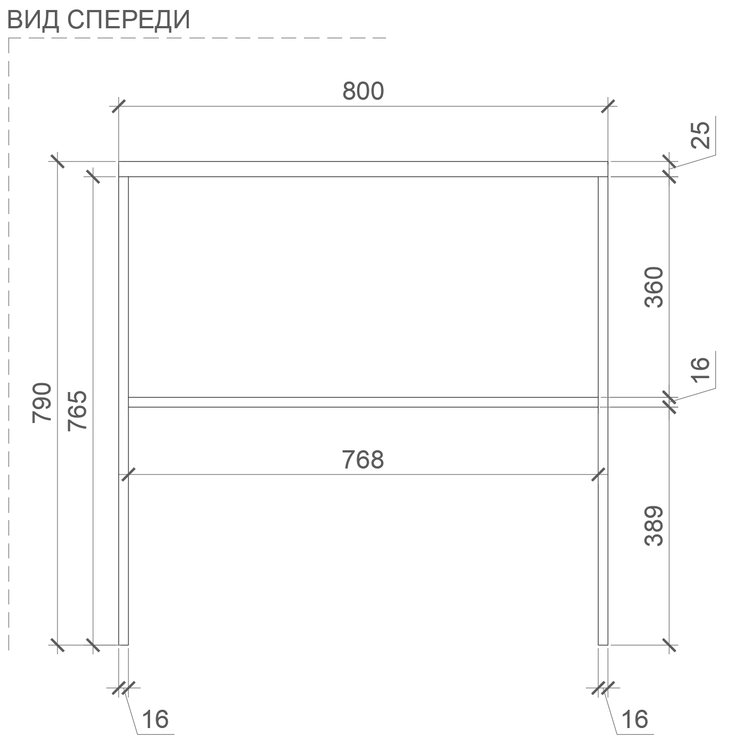  Рис. 54. Размеры указаны в миллиметрах (мм)  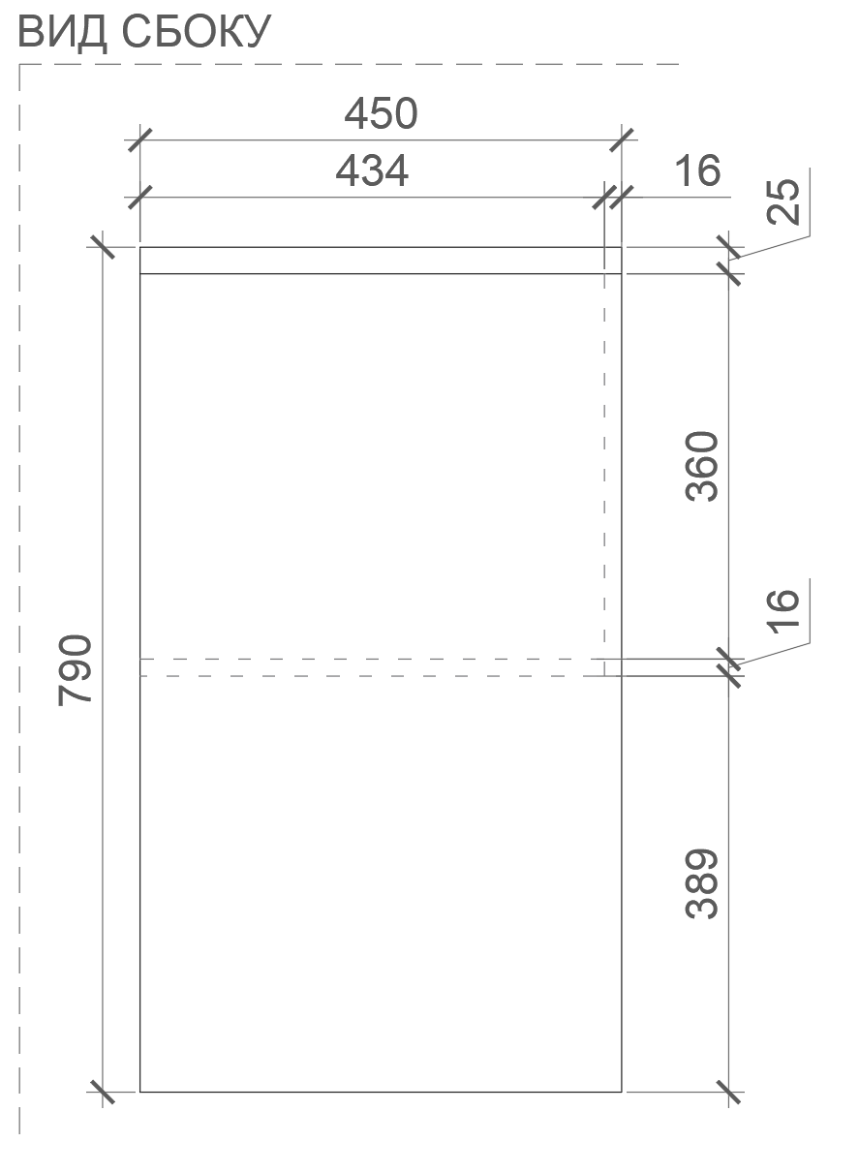  Рис. 55. Размеры указаны в миллиметрах (мм) |  | Габаритные размеры изделия:  Ширина – 800 мм;  Глубина – 450 мм;  Высота – 790 мм.  Каркас приставного стола состоит из двух боковых опор из ЛДСП, которые соединяются между собой полкой из ЛДСП и верхней панелью, лежащей на боковых опорах сверху из ЛДСП.  От полки до верхней панели крепится задняя панель – стенка из ЛДСП.  Между собой части крепятся посредством шкантов на клей ПВА или эквивалент винтов эксцентриков. Кромки для ЛДСП должны быть выполнены из ПВХ.  Стол должен комплектоваться регулируемыми по высоте опорами.  В конструкции изделия необходимо использовать виды метизов, исключающих их присутствие и видимость с внешних сторон. Использовать заглушки в цвет материала на те метизы, которые невозможно скрыть.  Все необходимые размеры и внешний вид элементов изделия указаны на рис. 52 –55. | Боковые опоры (2 штуки)  Толщина – 16-18 мм.  Материал – ЛДСП.  Полка (1 штука)  Толщина – 16-18 мм.  Материал – ЛДСП.  Столешница (1 штука)  Толщина – 25 мм.  Материал – ЛДСП.  Задняя панель (1 штука)  Толщина – 16-18 мм.  Материал – ЛДСП.  Характеристика ЛДСП  Текстура – РЕ (структура поверхности напоминает вид апельсиновой корки (мелкая шагрень), наблюдается «перелив отражения света». Вариант текстуры поверхности ЛДСП – рис. 325).  Класс эмиссии – Е1.  Цвет - белый RAL 9003 (кроме столешницы).  Цвет торцевой кромки – белый RAL 9003.  Цвет – светло-серый RAL 7035 (для столешницы).  Цвет торцевой кромки – светло-серый RAL 7035 (для столешницы).  Кромки для ЛДСП  Материал – ПВХ.  Толщина кромки:  для лицевой и торцевых поверхностей должна быть  2 мм.  Регулируемые опоры  (4 штуки)  Материал – металл и пластик.  Максимальная нагрузка –  100 кг.  Цвет – черный.  Диапазон регулировки по высоте – от 0 мм до 15 мм.
13 | Тумба подкатная | 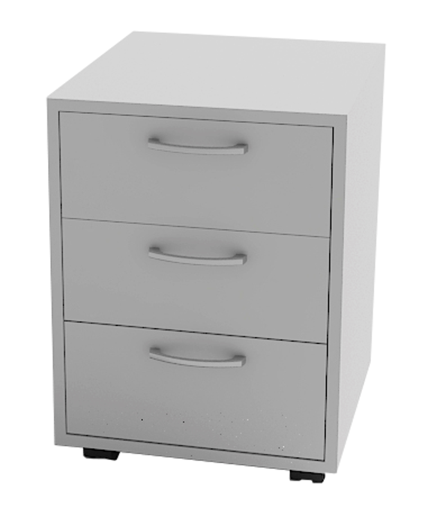  Рис. 56.  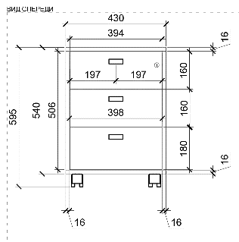  Рис. 57. Размеры указаны в миллиметрах (мм)  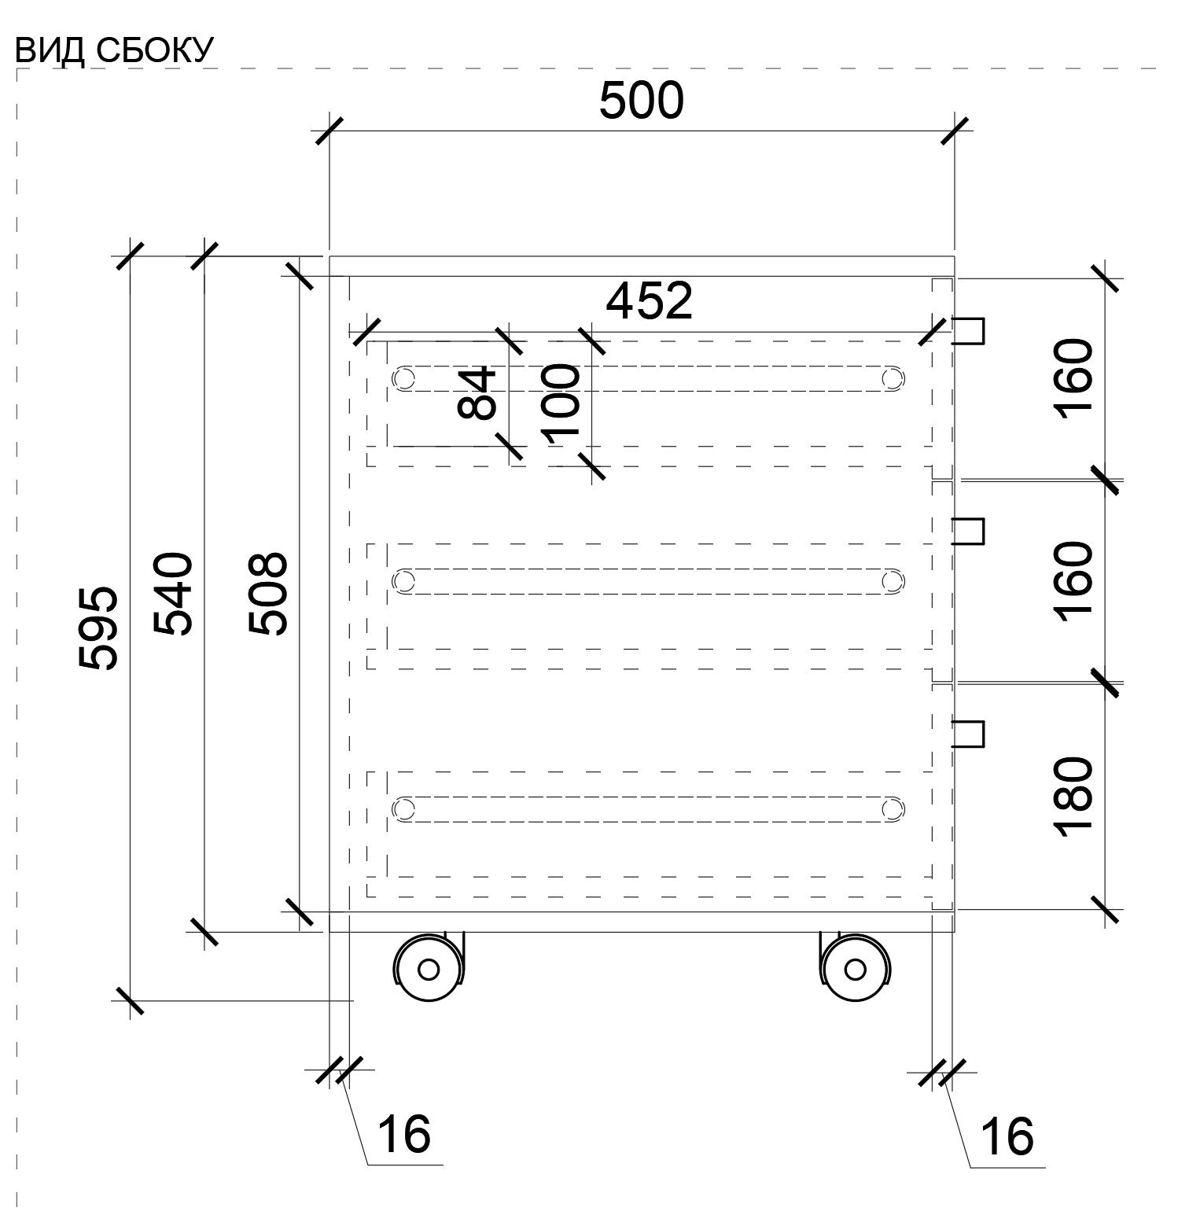  Рис. 58. Размеры указаны в миллиметрах (мм) |  | Габаритные размеры изделия:  Ширина – 430 мм;  Глубина – 500 мм;  Высота – 595 мм ± 10 мм.  Тумба состоит из двух боковых частей из ЛДСП, задней панели из ЛДСП, нижней панели (дна) из ЛДСП с четырьмя колесиками, верхней панели из ЛДСП и трех выдвижных ящиков с ручками скоба.  Ящики имеют центральный замок.  Между собой части крепятся посредством шкантов на клей ПВА или эквивалент винтов эксцентриков. Кромки для ЛДСП должны быть выполнены из ПВХ.  В конструкции изделия необходимо использовать виды метизов, исключающих их присутствие и видимость с внешних сторон.  Использовать заглушки в цвет материала на те метизы, которые невозможно скрыть.  Все необходимые размеры и внешний вид элементов изделия указаны на рис. 56 –58. | Боковые части (2 штуки)  Толщина – 16-18 мм.  Материал – ЛДСП.  Задняя панель (1 штука)  Толщина – 16-18 мм.  Материал – ЛДСП.  Нижняя панель (дно)  (1 штука)  Толщина – 16-18 мм.  Материал – ЛДСП.  Верхняя панель (1 штука)  Толщина – 16-18 мм.  Материал – ЛДСП.  Колесико для нижней панели (4 штуки)  Материал – пластик и сталь.  Нагрузка – не менее 50 кг.  Особенности – поворотный.  Цвет – черный.  Ящик выдвижной (3 штуки)  Боковые панели (левая и правая по 3 штуки)  Толщина – 16-18 мм.  Материал – ЛДСП.  Задняя панель (3 штуки)  Толщина – 16-18 мм.  Материал – ЛДСП.  Фронтальная панель 1  (2 штуки)  Толщина – 16-18 мм.  Материал – ЛДСП.  Фронтальная панель 2  (1 штука)  Толщина – 16-18 мм.  Материал – ЛДСП.  Дно ящика (3 штуки)  Толщина – 16-18 мм.  Материал – ЛДСП.  Ручка-скоба для ящика  (3 штуки)  Длина – 128 мм.  Материал – металл.  Цвет – хром матовый.  Замок для ящика  (1 комплект)  Комплект: поворотный центральный замок на планке; штанга центрального замка; направляющие для штанги; стопорные оправки; стопорные планки выдвижного ящика.  Материал – сплав.  Длина штанги – 480 мм.  Цвет – хром.  Поворот ключа – 90 градусов.  Шариковые направляющие (3 комплекта)  Длина – 450 мм.  Мах нагрузка – не менее 20 кг.  Полное выдвижение.  Материал – сталь.  Цвет – хром.  Комплект крепежей.  Характеристика ЛДСП  Текстура – РЕ (структура поверхности напоминает вид апельсиновой корки (мелкая шагрень), наблюдается «перелив отражения света». Вариант текстуры поверхности ЛДСП – рис. 325).  Класс эмиссии – Е1.  Цвет – белый RAL 9003.  Цвет торцевой кромки – белый RAL 9003.  Кромки для ЛДСП  Материал – ПВХ.  Толщина кромки:  - для лицевой поверхности должна быть 2 мм;  - для торцевой поверхности должна быть 0,45 мм.
14 | Стол для заполнения документов МГН | 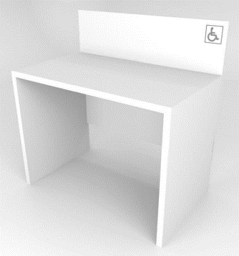  Рис. 59  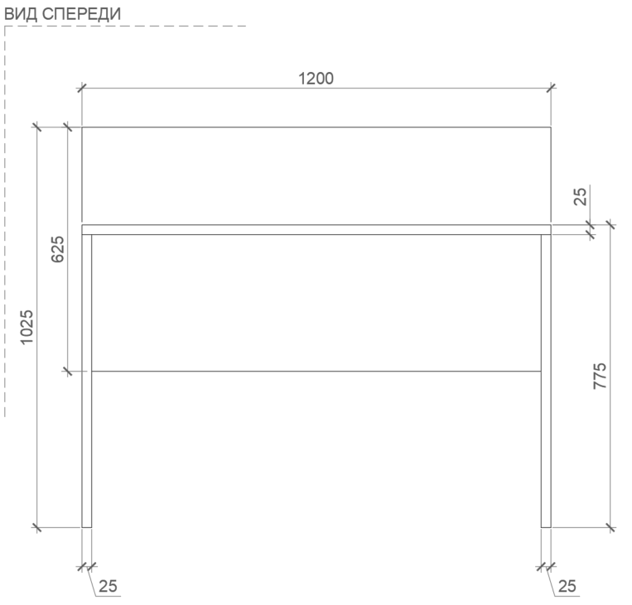Рис. 60. Размеры указаны в миллиметрах (мм)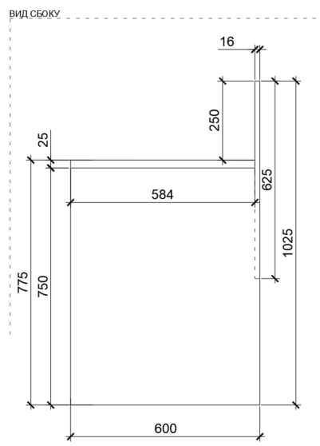  Рис. 61. Размеры указаны в миллиметрах (мм) |  | Габаритные размеры изделия:  Ширина – 1200 мм;  Глубина – 600 мм;  Высота – 1025 мм.  Стол состоит из двух боковых опор из ЛДСП.  Опоры соединяются столешницей из ЛДСП.  Боковые опоры и столешница соединена царгой по всей длине столешницы.  Царга выступает над столешницей. Царга выполнена из ЛДСП.  Все части между собой крепятся посредством шкантов на клей ПВА или эквивалент винтов эксцентриков.  Кромки для ЛДСП должны быть выполнены из ПВХ.  Стол должен комплектоваться регулируемыми по высоте опорами.  В конструкции изделия необходимо использовать виды метизов, исключающих их присутствие и видимость с внешних сторон.  Все необходимые размеры и внешний вид элементов изделия указаны на рис. 59 –61. | Боковая опора (2 штуки)  Толщина –25 мм.  Материал – ЛДСП.  Столешница (1 штука)  Толщина – 25 мм.  Материал – ЛДСП.  Царга (1 штука)  Толщина – 16-18 мм.  Материал – ЛДСП.  Характеристика ЛДСП  Текстура – РЕ (структура поверхности напоминает вид апельсиновой корки (мелкая шагрень), наблюдается «перелив отражения света». Вариант текстуры поверхности ЛДСП – рис. 325).  Класс эмиссии – Е1.  Цвет- белый RAL 9003.  Цвет торцевой кромки – белый RAL 9003.  Кромки для ЛДСП  Материал – ПВХ.  Толщина кромки:  - для лицевой поверхности должна быть 2 мм;  - для торцевой поверхности должна быть 0,45 мм.  Регулируемые опоры  (4 штуки)  Материал – металл/ пластик.  Максимальная нагрузка –  100 кг.  Цвет – белый.  Диапазон регулировки по высоте – от 0 мм до 15 мм.
15 | Стол для клиентского компьютера 1200 | 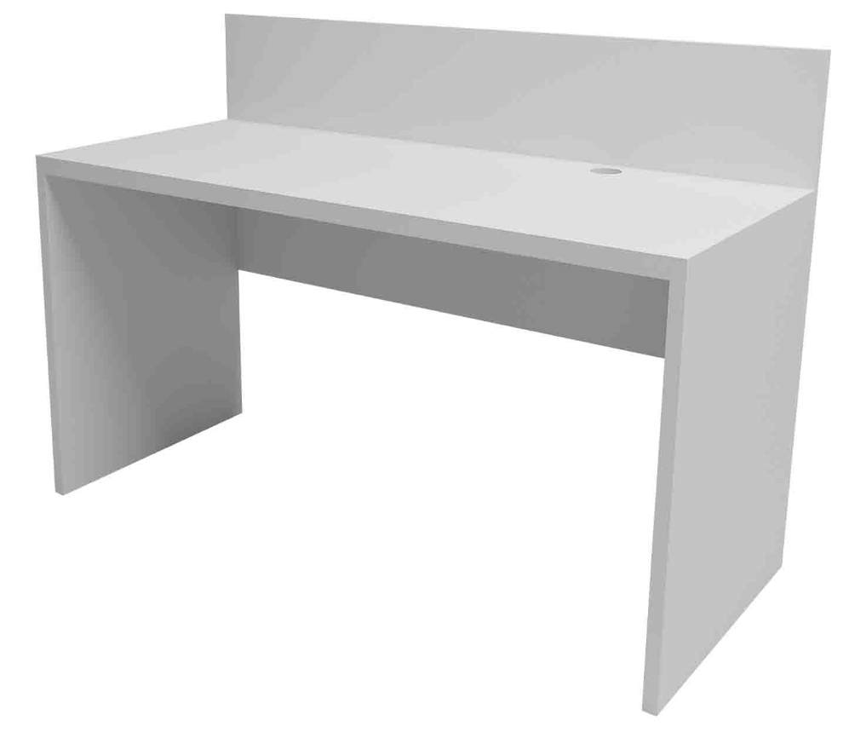  Рис. 62  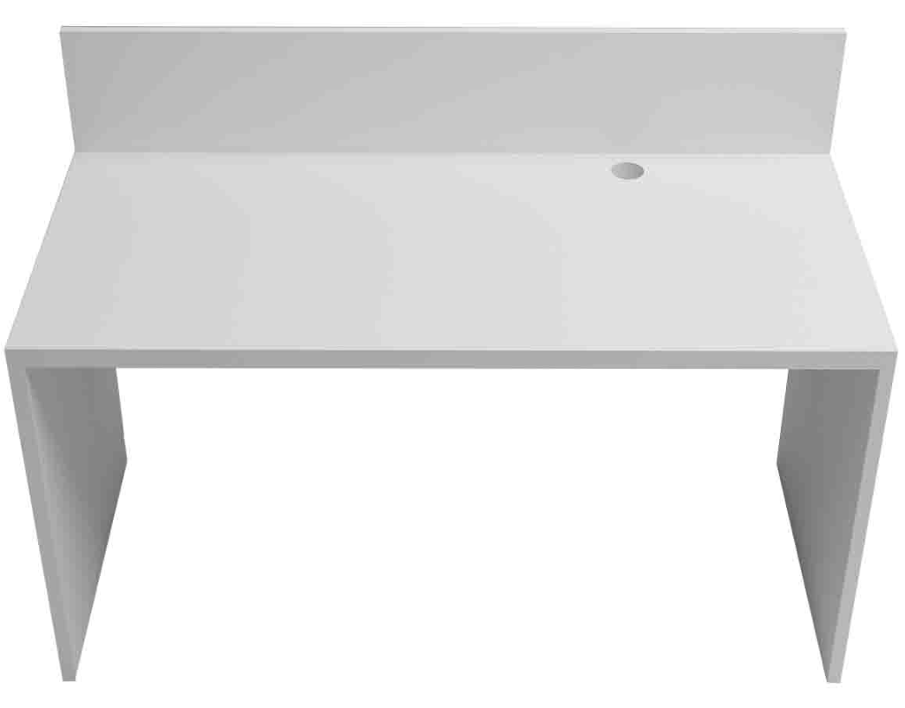  Рис. 63  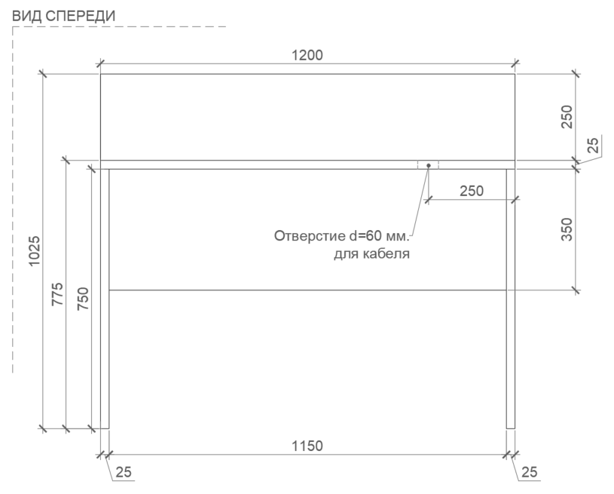  Рис. 64. Размеры указаны в миллиметрах (мм)  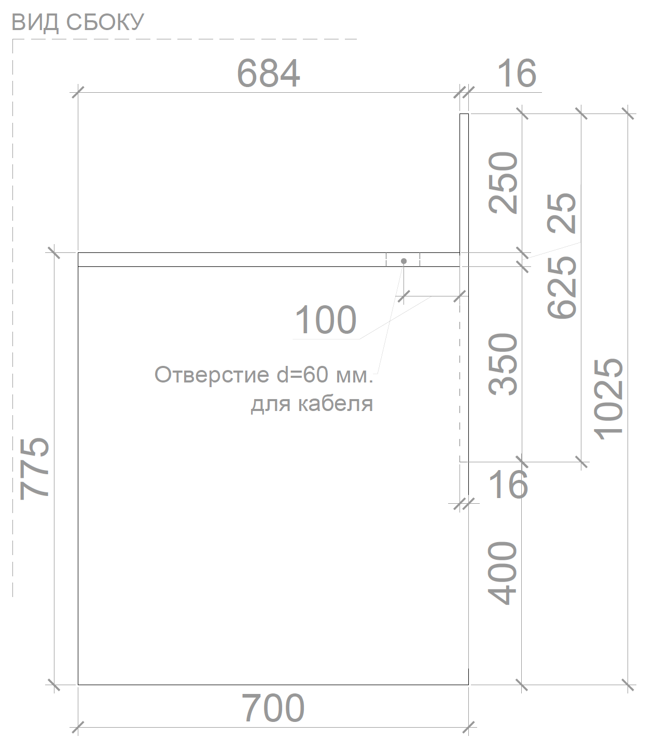  Рис. 65. Размеры указаны в миллиметрах (мм)  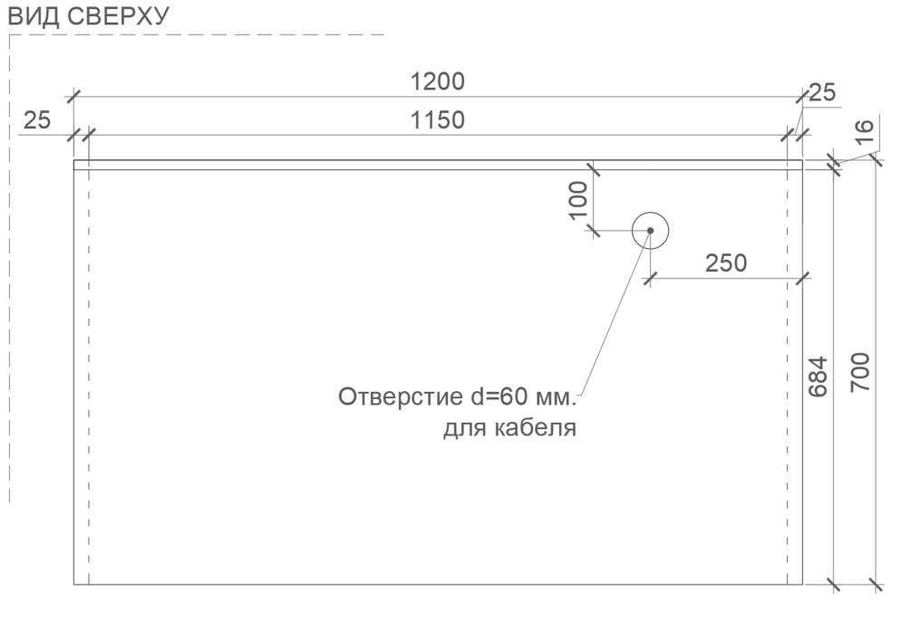  Рис. 66. Размеры указаны в миллиметрах (мм) |  | Габаритные размеры изделия:  Ширина – 1200 мм;  Глубина – 700 мм;  Высота – 1025 мм.  Стол состоит из двух боковых опор из ЛДСП.  Опоры соединяются столешницей из ЛДСП.  В столешнице предусмотрено сквозное отверстие диаметром 60 мм с заглушками в цвет материала.  Боковые опоры и столешница соединена царгой по всей длине столешницы.  Царга выступает над столешницей. Царга выполнена из ЛДСП.  Все части между собой крепятся посредством шкантов на клей ПВА или эквивалент винтов эксцентриков.  Кромки для ЛДСП должны быть выполнены из ПВХ.  Стол должен комплектоваться регулируемыми по высоте опорами.  В конструкции изделия необходимо использовать виды метизов, исключающих их присутствие и видимость с внешних сторон.  Все необходимые размеры и внешний вид элементов изделия указаны на рис. 62 -66. | Боковая опора (2 штуки)  Толщина – 25 мм.  Материал – ЛДСП.  Столешница (1 штука)  Толщина – 25 мм.  Материал – ЛДСП.  Царга (1 штука)  Толщина – 16-18 мм.  Материал – ЛДСП.  Характеристика ЛДСП  Текстура – РЕ (структура поверхности напоминает вид апельсиновой корки (мелкая шагрень), наблюдается «перелив отражения света». Вариант текстуры поверхности ЛДСП – рис. 325).  Класс эмиссии – Е1.  Цвет – белый RAL 9003.  Цвет кромки – белый RAL 9003.  Кромки для ЛДСП  Материал – ПВХ.  Толщина кромки:  - для лицевой поверхности должна быть 2 мм;  - для торцевой поверхности должна быть 0,45 мм.  Регулируемые опоры  (4 штуки)  Материал – металл/ пластик.  Максимальная нагрузка –  100 кг.  Цвет – белый.  Диапазон регулировки по высоте – от 0 мм до 15 мм.
16 | Стул для мест ожидания (голубой) | 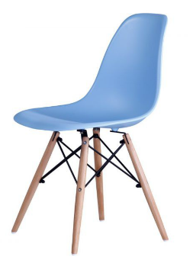  Рис. 67 |  | Габаритные размеры изделия:  Высота не менее 800 мм и не более 840 мм;  Глубина не менее 450 мм и не более 560 мм;  Ширина не менее 420 мм и не более 470 мм.  Спинка стула представляет единую литую конструкцию, выполненную из голубого литого пластика и должна иметь не менее четырех посадочных отверстий снизу для крепления каркаса.  Опоры стула выполнены из (под) дерева песочного цвета, соединены между собой черными стяжками.  Ножки снабжены накладками для исключения возможности скольжения по покрытию пола или его повреждения.  Подлокотники не предусмотрены.  На ножках пластиковые заглушки в цвет материала.  Пример внешнего вида элементов изделия указаны на рис. 67. | Цвет сиденья и спинки: приближенный к цвету RAL 5024.  Максимальная статическая нагрузка не менее 120 кг.
17 | Каркас примерочной из ЛДСП | 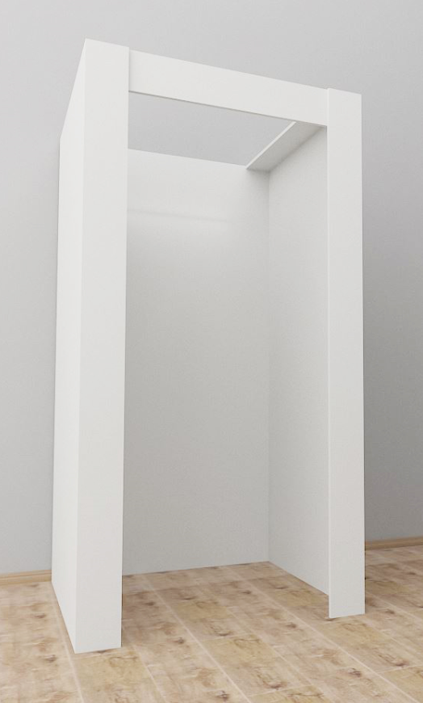  Рис. 68  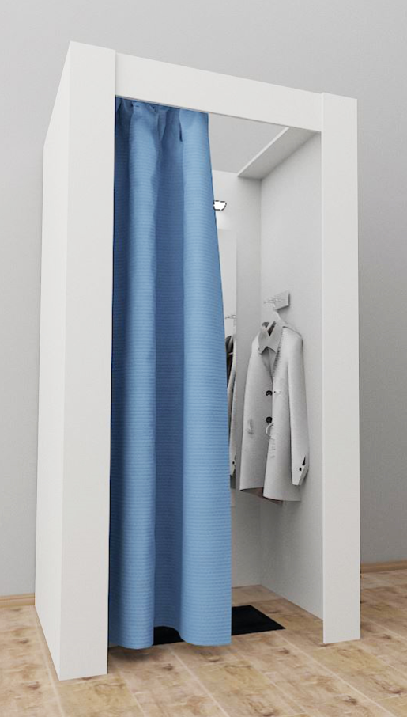  Рис. 69  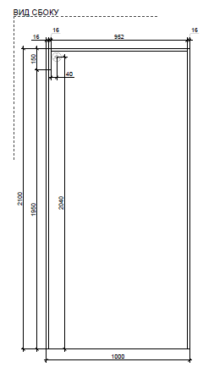  Рис. 70. Размеры указаны в миллиметрах (мм)  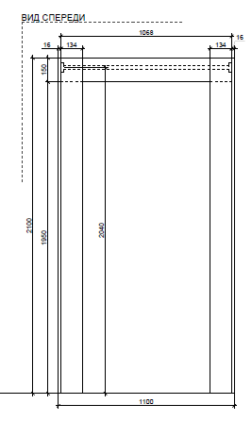  Рис. 71. Размеры указаны в миллиметрах (мм)  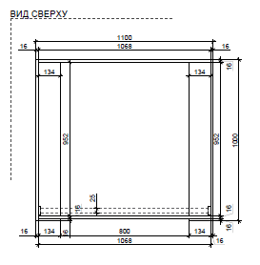  Рис. 72. Размеры указаны в миллиметрах (мм) |  | Габаритные размеры изделия:  Ширина – 1100 мм;  Глубина – 1000 мм;  Высота – 2100 мм.  Примерочная состоит из: двух боковых опор, задней панели (на которую вешается зеркало), фронтальной панели, верхних соединительных планок и фронтальных горизонтальных и вертикальной панели. Между боковых опор устанавливается штанга, изготовленная из хромированной стальной трубы, диаметром 25 мм на которую вешается штора на люверсах. Штанга и штора прикрываются дополнительной горизонтальной и вертикальной фронтальными панелями из ЛДСП, что позволяет полностью изолировать внутреннее пространство примерочной.  Все части ЛДСП между собой крепятся посредством шкантов на клей ПВА или эквивалент винтов эксцентриков.  Кромки для ЛДСП должны быть выполнены из ПВХ.  Каркас должен комплектоваться регулируемыми по высоте опорами.  В конструкции изделия необходимо использовать виды метизов, исключающих их присутствие и видимость с внешних сторон.  Все необходимые размеры и внешний вид элементов изделия указаны на рис. 68 - 72. | Боковая опора (2 штуки)  Толщина – 16-18 мм.  Материал – ЛДСП.  Задняя панель (1 штука)  Толщина – 16-18 мм.  Материал – ЛДСП.  Фронтальная горизонтальная панель  (1 штука)  Толщина – 16-18 мм.  Материал – ЛДСП.  Верхняя соединительная планка (2 штуки)  Толщина – 16-18 мм.  Материал – ЛДСП.  Фронтальная вертикальная панель (2 штуки)  Толщина – 16-18 мм.  Материал – ЛДСП.  Характеристика ЛДСП  Текстура – РЕ (структура поверхности напоминает вид апельсиновой корки (мелкая шагрень), наблюдается «перелив отражения света». Вариант текстуры поверхности ЛДСП – рис. 325).  Класс эмиссии – Е1.  Цвет- белый RAL 9003.  Цвет торцевой кромки – белый RAL 9003.  Кромки для ЛДСП  Материал – ПВХ.  Толщина кромки:  - для лицевой поверхности должна быть 2 мм;  - для торцевой поверхности должна быть 0,45 мм.  Штанга для шторы  (1 штука)  Диаметр – 25 мм;  Материал – хромированная сталь;  Держатели для штанги  (2 штуки)  Диаметр посадочного отверстия – 25 мм.  Регулируемые опоры  (6 штук)  Материал – металл и пластик.  Максимальная нагрузка –  100 кг.  Цвет – белый.  Диапазон регулировки по высоте – от 0 мм до 15 мм.
18 | Примерочная из радиусной трубы | 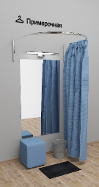  Рис. 73  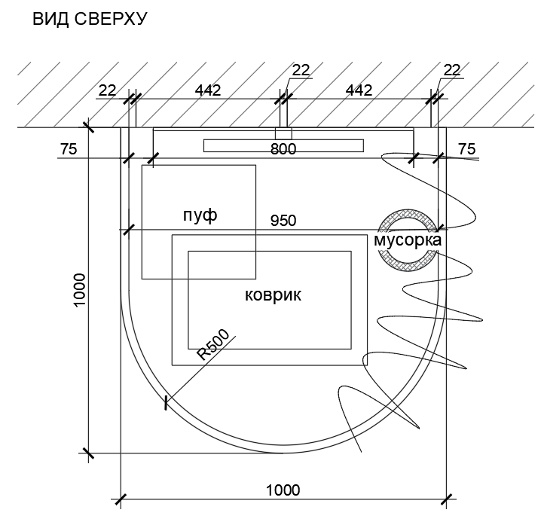  Рис. 74. Размеры указаны в миллиметрах (мм)  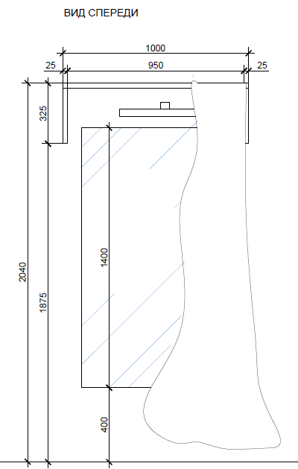  Рис. 75. Размеры указаны в миллиметрах (мм)  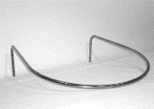  Рис.76. Каркас радиусной трубы |  | Габаритные размеры:  Ширина – 1000 мм;  Глубина – 1000 мм.  Примерочная состоит из радиусной трубы, цельно монолитной диаметром 25 мм, закрепленной к стене с двух сторон. На трубу вешается штора светонепроницаемая на люверсах.  На стену монтируется зеркало, над ним светильник.  Под зеркалом устанавливается пуф. Также примерочная оснащается напольным ковриком, корзиной для мусора.  Все необходимые размеры и внешний вид элементов изделия указаны на рис. 73–76.
19 | Примерочная из трубы угловая | 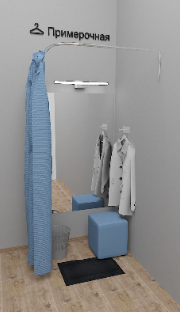  Рис. 77  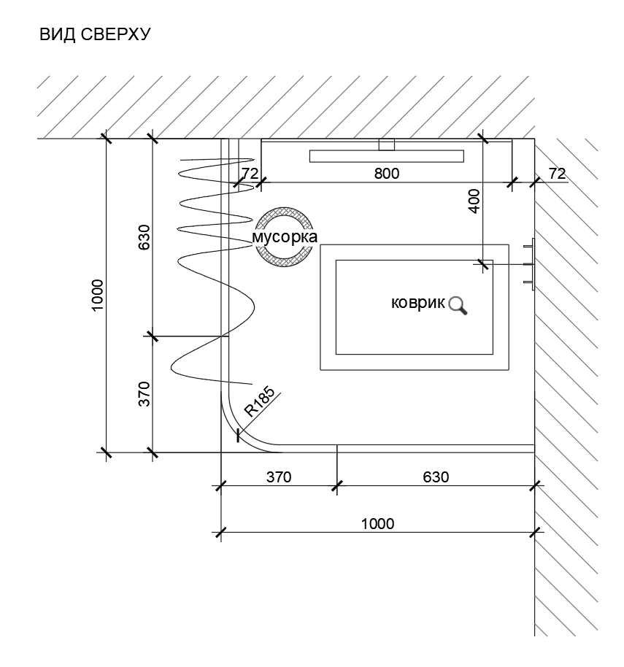  Рис.78. Размеры указаны в миллиметрах (мм)  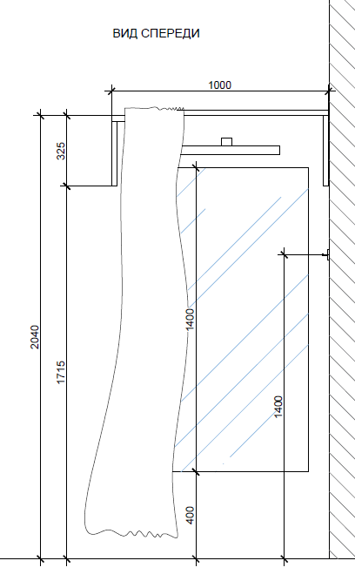  Рис. 79. Размеры указаны в миллиметрах (мм)  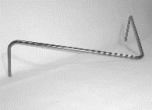  Рис. 80. Каркас радиусной трубы |  | Габаритные размеры:  Ширина – 1000 мм;  Глубина – 1000 мм.  Примерочная состоит из угловой цельно монолитной трубы, диаметром 25 мм, закрепленной к стене с двух сторон. На трубу вешается штора светонепроницаемая на люверсах.  На стену монтируется зеркало, над ним светильник.  Под зеркалом устанавливается пуф. Также примерочная оснащается напольным ковриком, корзиной для мусора.  Все необходимые размеры и внешний вид элементов изделия указаны на рис. 77–80.
20 | Штора на люверсах для примерочной ЛДСП | 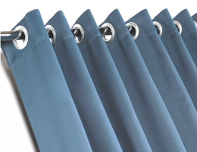  Рис. 81 |  | Габаритные размеры изделия:  Высота – 1850 мм;  Длина – 1350 мм.  Штора вешается на трубу в примерочную.  Пример внешнего вида элементов изделия указаны на рис. 81. | Материал – плотный текстиль блекаут, полиэстер (+ хлопок), гипоаллергенная ткань.  Цвет – RAL 5024 (стандартный).  Возможно изменение цвета Покупателем.
21 | Штора на люверсах для примерочной для радиусной примерочной | Рис. 82 |  | Габаритные размеры изделия:  Высота – 1850 мм;  Длина – не менее 3000 мм.  Штора вешается на трубу в примерочную.  Пример внешнего вида элементов изделия указаны на рис. 82. | Материал – плотный текстиль блекаут, полиэстер (+ хлопок), гипоаллергенная ткань.  Цвет – RAL 5024 (стандартный).  Возможно изменение цвета Покупателем.
22 | Штора на люверсах для угловой примерочной | Рис. 83 |  | Габаритные размеры изделия:  Высота 1850 мм;  Длина не менее 2500 мм.  Штора вешается на трубу в примерочную.  Пример внешнего вида элементов изделия указаны на рис. 83. | Материал – плотный текстиль блекаут, полиэстер (+ хлопок), гипоаллергенная ткань.  Цвет – RAL 5024 (стандартный).  Возможно изменение цвета Покупателем.
23 | Светильник настенный для примерочной | 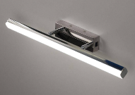  Рис. 84 |  | Габаритные размеры изделия:  Ширина – не менее 490 мм и не более 550 мм;  Глубина – не менее 75 мм и не более 100 мм;  Высота установки – 2000 мм.  Пример внешнего вида элементов изделия указаны на рис. 84. | Материал каркаса – металл.  Цвет – хром  Материал рассеивателя -акрил.  Напряжение – 220V.  Мощность – 12W.  Свет – 4200 Кельвинов, возможно 4400 Кельвинов.  Крепление к поверхности на саморезы.
24 | Зеркало настенное в примерочную | 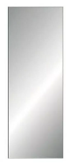  Рис. 85 |  | Габаритные размеры изделия:  Высота – 1400 мм;  Ширина – 800 мм.  Зеркало крепится при помощи «зеркалодержателя»: диаметр – не менее 17 мм и не более 22 мм, цвет (от 4 штук до 6 штук) – хром (с дюбель-бабочкой для ГКЛ) или на жидкие гвозди.  Пример внешнего вида элементов изделия указаны на рис. 85. | Задняя накатка серебро.  Толщина – не менее 4 мм и не более 6 мм.
25 | Коврик напольный для примерочной | 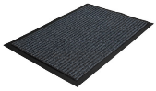  Рис. 86 |  | Габаритные размеры изделия:  Длина – 600 мм ± 50 мм;  Ширина – 400 мм ± 50 мм.  Предназначен для примерочной. Внешний Пример внешнего вида элементов изделия указаны на рис. 86. | Материал основания – ПВХ.  Материал мягкого покрытия – ворс синтетический.  Цвет – черный.
26 | Крючки для одежды в примерочную | 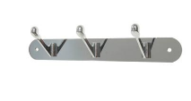  Рис. 87 |  | Габаритные размеры изделия:  Ширина – не менее 260 мм и не более 350 мм;  Высота – не менее 50 мм и не более 100 мм;  Вешалка настенная, крепится посредством саморезов.  Имеет три крючка.  Пример внешнего вида элементов изделия указаны на рис. 87. | Материал – металл.  Цвет – хром/сталь
27 | Пуф для примерочной | .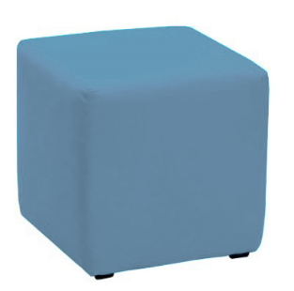Рис. 88 |  | Габаритные размеры изделия:  Ширина – не менее 350 мм и не более 430 мм;  Длина – не менее 350 мм и не более 430 мм;  Высота – не менее 400 мм и не более 450 мм.  Каркас из ДСП, фанеры, поролона, обивка из экокожи голубого цвета.  Каркас должен комплектоваться надежными опорами.  В конструкции изделия необходимо использовать виды метизов, исключающих их присутствие и видимость с внешних сторон.  Пример внешнего вида элементов изделия указаны рис. 88. | Форма  в основании квадрат  Нагрузка  не менее 100 кг  Обивка  Материал – кожзаменитель.  Износостойкость – не менее 50 000 циклов.  Цвет – RAL 5024, светло-голубой.  Опоры  Подпятник гвоздь  Сидение  Жесткость – не менее 25 кг на кубический метр.  Поролон 20 мм.  Боковые стенки  Жесткость – не менее 25 кг на кубический метр.  Поролон 10 мм.
28 | Стойка поворотная для ГЖП | 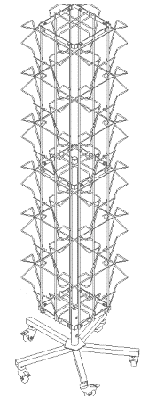  Рис. 89 | Габаритные размеры изделия:  Ширина по ячейкам 429 мм;  Высота по ячейкам 1863 мм.  Стойка металлическая, вращающаяся (подшипник), на колесных опорах, разборная. Вращающаяся стойка для печатной продукции, выполненная на Х-образной опоре с колесами. Отличается от стойки для открыток увеличенным размером карманов. Стойка поворотная имеет 24 кармана для газет или журналов. На раму по кругу стойки навешиваются секции с карманами.  Четырехсторонние стойки с вращающимся механизмом и подшипниками легко приводятся в движение и дают возможность рассмотреть весь представленный ассортимент. Опора комплектуется черными полиэтиленовыми (либо ПВХ) заглушками в цвет материала и поворотными колесами из черного матового пластика, оснащенных рычагом колесного тормоза.  Пример внешнего вида элементов изделия указаны рис. 89. |  | Ячейка (24 штуки)  Ширина ячейки 244 мм.  Высота ячейки 204 мм.  Глубина ячейки 84 мм.  Крестовина стойки  (1 комплект)  Материал квадратный стальной профиль 25 мм х 25 мм (возможно 30 мм х 30 мм)  Цвет белый глянцевый  Окраска порошковой краской  Заглушки  Цвет черный  Материал комплектуется полиэтиленовыми (либо ПВХ) поворотными колесами из черного матового пластика, оснащенных рычагом колесного тормоза.  Центральный шток  Материал круглого стального профиля, к которому винтами закрепляются детали рамы.  Рама дисплея изготовлена из проволоки диаметром от 5 мм до 6 мм.  Ячейки изготовлены из проволоки диаметром от 4 мм до 5 мм.
29 | Стойка поворотная для открыток | 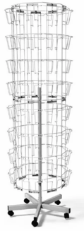  Рис. 90 | Габаритные размеры изделия:  Высота – 1900 мм;  Ширина – 550 мм;  Глубина – 550 мм.  Материал – металл.  Цвет – белый.  Окраска порошковая.  Стойка поворотная имеет 72 кармана для открыток. Опора  комплектуется черными полиэтиленовыми (либо ПВХ) заглушками в цвет материала и поворотными колесами из черного матового пластика, оснащенных рычагом колесного тормоза.  Центральный шток выполняется из круглого стального профиля, к которому винтами закрепляются детали рамы (2 или 3 элемента). На раму по кругу стойки навешиваются секции с карманами для открыток глубиной 27 мм.  Рама дисплея изготовлена из проволоки диаметром от 5 мм до 6 мм.  Ячейки изготовлены из проволоки диаметром от 4 мм до 5 мм.  Пример внешнего вида элементов изделия указаны рис. 90. |  | Опора стойки (1 комплект)  Материал – квадратный стальной профиль 25 мм х 25 мм (возможно 30 мм х 30 мм).  Цвет – белый глянцевый.  Покрытие – порошковой краской.  Центральный шток  (1 штука)  Материал – круглый стальной профиль  Секция с карманами для открыток  Глубина – 27 мм.  Рама дисплея  Материал – проволока диаметром от 5 мм до 6 мм.  Ячейка  Материал – проволока диаметром от 4 мм до 5 мм.  Размер А5.
30 | Стеллаж пристенный 2250 x 1000 х 570 | 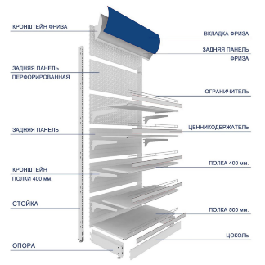  Рис. 91. Схема  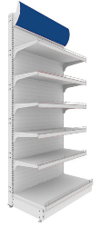  Рис. 92  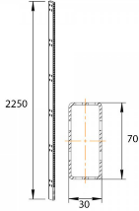  Рис. 93. Стойка. Размеры указаны в миллиметрах (мм)  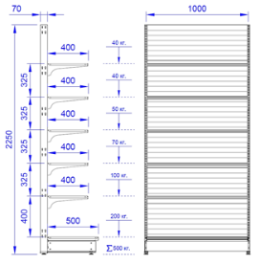  Рис. 94. Размеры указаны в миллиметрах (мм) и килограммах (кг)  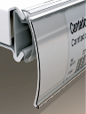  Рис. 95. Ценникодержатель  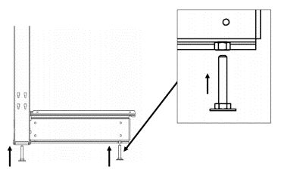  Рис. 96. Вид сбоку на регулируемые пятки  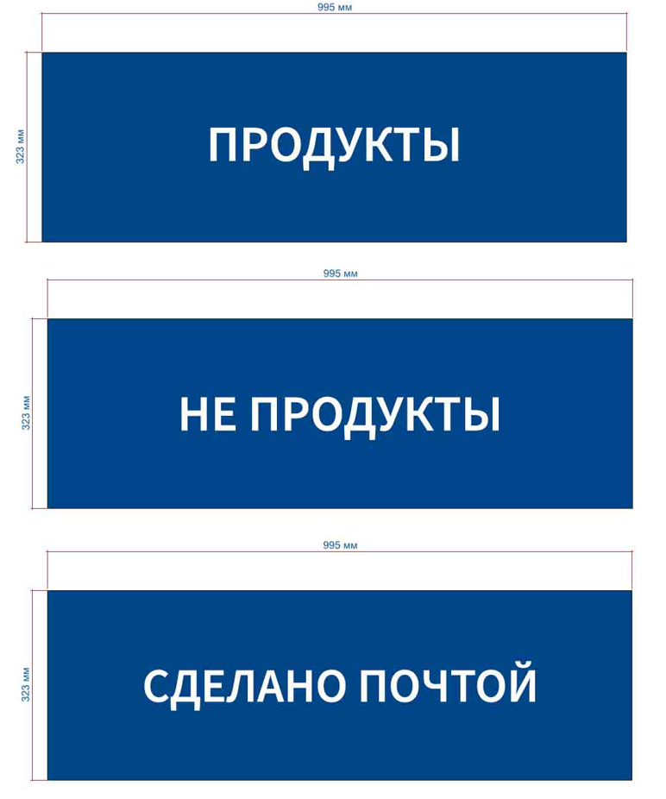  Рис. 97. Пример макетов наклеек | Габаритные размеры изделия:  Высота – 2250 ± 50 мм;  Ширина – 1000 мм;  Глубина – 570 ± 10 мм.  Стеллаж состоит из стоек с перфорацией, куда крепятся полки посредством кронштейнов, задней панели между ними. На задней панели монтируются кронштейны фриза, а между ними задняя панель фриза с загибами, куда вставляется вкладка для фриза. На вкладку для фриза наносится изображение согласно информации от Покупателя. Плоскость фриза должна быть наклонена вперед от 5 градусов до 15 градусов относительно вертикальной оси задней панели стеллажа.  На всю длину полки крепится ценникодержатель. Нижняя часть стеллажа состоит из опор (базы), цоколя, которые крепятся между собой. Стойка скрепляется с опорой (базой). На боковые опоры устанавливаются регулируемые по высоте пятки.  Все металлические детали стеллажа окрашиваются глянцевой порошковой краской.  Конструкция стоек и кронштейнов полок должны обеспечивать возможность изменения высоты полки с шагом не более 25 мм. Допустимая максимальная нагрузка на нижнюю полку 200 кг, на вторую (отсчет снизу) полку 100 кг, на третью 70 кг, на четвертую полку 50 кг, на пятую и шестую полки по 40 кг.  Покупатель вместе с заявкой предоставляет макет и количество необходимых фризов в редактируемом формате Поставщику.  Все необходимые размеры и пример внешнего вида элементов изделия указаны на рис. 91– 97. |  | Стойка с регулируемой пяткой (2 штуки)  Ширина – 35 ± 5 мм.  Глубина – 70 ± 10 мм.  Материал – сталь, толщиной не менее 2 мм.  Цвет – белый RAL 9003 глянец.  Опора с регулируемой пяткой (2 штуки)  Высота (без ножек) – 125 мм ± 25 мм.  Материал – сталь, толщиной не менее 2 мм.  Цвет – белый RAL 9003 глянец.  Цоколь (1 штука)  Высота – 125 мм ± 25 мм.  Материал – сталь, толщиной не менее 0,5 мм.  Цвет – белый RAL 9003 глянец.  Задняя панель (6 штук)  (стенка сплошная «Евро» или эквивалент)  Материал – сталь, толщиной не менее 0,5 мм.  Цвет – белый RAL 9003 глянец.  Кронштейн трехзацепный для полки шириной 400 мм (10 штук)  Ширина – 400 мм.  Материал – сталь, толщиной не менее 2 мм.  Цвет – белый RAL 9003 глянец.  Полка нижняя (1 штука)  Ширина – 500 мм  Материал – сталь, толщиной не менее 0,5 мм и не более  0,7 мм.  Цвет – белый RAL 9003 глянец.  Полка (5 штук)  Ширина – 400 мм.  Материал – сталь, толщиной не менее 0,5 мм и не более  0,7 мм.  Цвет – белый RAL 9003 глянец.  Ограничитель (6 штук)  Высота – 70 ± 10 мм.  Материал – оцинкованный стальной пруток, толщиной не менее 4 мм.  Цвет – хром.  Метод крепления в полку.  Ценникодержатель (6 штук)  Высота информационного поля – 39 мм.  Длина – во всю длину полки.  Материал – прозрачный пластик.  Цвет – бесцветный.  Регулируемые пятки (4 штуки)  Материал – металл и пластик.  Максимальная нагрузка на одну опору – 130 кг.  Цвет – черный.  Диапазон регулировки по высоте – от 0 мм до 50 мм.  Кронштейн для фриза  (2 штуки)  Материал – сталь, толщиной не менее 1 мм.  Цвет – белый RAL 9003 глянец.  Задняя панель фриза  (1 штука)  Высота – 300 мм.  Материал – сталь, толщиной не менее 1 мм.  Цвет – белый RAL 9003 глянец.  Вкладка фриза (1 штука)  Длина – 995 мм.  Высота – 323 мм.  Толщина – 1 мм.  Материал – акрил.  Цвет основания – RAL 5010.  Цвет букв – RAL 9003.  Метод изображения на акриле – печать.  Макет предоставляется Покупателем.  Надпись на фризе и количество фризов определяется по заявкам!
31 | Стеллаж пристенный с перфорированными задними панелями  2250 х 1000 х 570 | 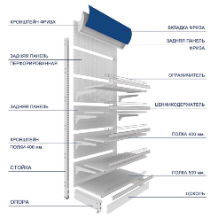  Рис. 98. Схема  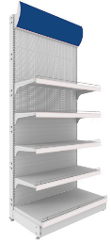  Рис. 99  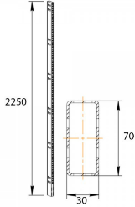  Рис. 100. Стойка. Размеры указаны в миллиметрах (мм)  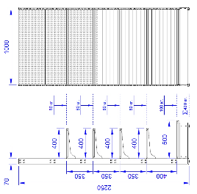  Рис. 101. Размеры указаны в миллиметрах (мм) и килограммах (кг)  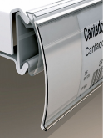  Рис. 102. Ценникодержатель  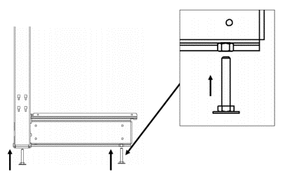  Рис. 103. Вид сбоку на регулируемые пятки  Рис. 104. Пример макетов наклеек | Габаритные размеры изделия:  Высота – 2250 ± 50 мм;  Ширина – 1000 мм;  Глубина – 570 ± 10 мм.  Стеллаж состоит из стоек с перфорацией, куда крепятся полки посредством кронштейнов, задней панели между ними. На задней панели монтируются кронштейны фриза, а между ними задняя панель фриза с загибами, куда вставляется вкладка для фриза. На вкладку для фриза наносится изображение согласно информации от Покупателя. Плоскость фриза должна быть наклонена вперед от 5 градусов до 15 градусов относительно вертикальной оси задней панели стеллажа.  На всю длину полки крепится ценникодержатель. Нижняя часть стеллажа состоит из опор (базы), цоколя, которые крепятся между собой. На боковые опоры устанавливаются регулируемые по высоте пятки.  Все металлические детали стеллажа окрашиваются глянцевой порошковой краской.  Конструкция стоек и кронштейнов полок должны обеспечивать возможность изменения высоты полки с шагом не более 25 мм. Допустимая максимальная нагрузка на нижнюю полку 100 кг, на вторую (отсчет снизу) полку на третью, на четвертую, на пятую полки по 80 кг.  Покупатель вместе с заявкой предоставляет макет и количество необходимых фризов в редактируемом формате Поставщику.  Все необходимые размеры и пример внешнего вида элементов изделия указаны на рис. 98–104. |  | Стойка с регулируемой пяткой (2 штуки)  Ширина – 35 ± 5 мм.  Глубина – 70 ± 10 мм.  Материал – сталь, толщиной не менее 2 мм.  Цвет – белый RAL 9003 глянец.  Опора с регулируемой пяткой (2 штуки)  Высота (без ножек) – 125 ± 25 мм.  Материал – сталь, толщиной не менее 2 мм.  Цвет – белый RAL 9003 глянец.  Цоколь (1 штука)  Высота – 125 ± 25 мм.  Материал – сталь, толщиной не менее 0,5 мм.  Цвет – белый RAL 9003 глянец.  Задняя панель (3 штуки)  (стенка с перфорацией)  Шаг перфорации – 25 мм и 50 мм (диаметр отверстия перфорации не менее 5,5 мм и не более 6 мм).  Материал – сталь, толщиной не менее 0,8 мм.  Цвет – белый RAL 9003 глянец.  Задняя панель (3 штуки)  (стенка сплошная «Евро» или эквивалент)  Материал – сталь, толщиной не менее 0,5 мм.  Цвет – белый RAL 9003 глянец.  Кронштейн трехзацепный для полки шириной 400 мм (10 штук)  Ширина – 400 мм.  Материал – сталь, толщиной не менее 2 мм.  Цвет – белый RAL 9003 глянец.  Полка нижняя (1 штука)  Глубина – 500 мм.  Материал – сталь, толщиной не менее 0,5 мм и не более  0,7 мм.  Цвет – белый RAL 9003 глянец.  Полка (4 штук)  Глубина – 400 мм.  Материал – сталь, толщиной не менее 0,5 мм и не более  0,7 мм.  Цвет – белый RAL 9003 глянец.  Ограничитель (5 штук)  Высота – 70 ± 10 мм.  Материал – оцинкованный стальной пруток, толщиной не менее 4 мм.  Цвет – хром.  Метод крепления в полку.  Ценникодержатель (5 штук)  Высота информационного поля – 39 мм.  Длина во всю длину полки.  Материал – прозрачный пластик.  Цвет – бесцветный.  Регулируемые пятки (4 штуки)  Материал – металл и пластик.  Максимальная нагрузка на одну опору – 130 кг.  Цвет – черный.  Диапазон регулировки по высоте – от 0 мм до 50 мм.  Кронштейн для фриза (2 штуки)  Высота – 300 мм.  Материал – сталь, толщиной не менее 1 мм.  Цвет – белый RAL 9003 глянец.  Задняя панель фриза  (1 штука)  Высота – 300 мм.  Длина – 1000 мм ± 50 мм.  Материал – сталь, толщиной не менее 1 мм.  Цвет – белый RAL 9003 глянец.  Вкладка фриза (1 штука)  Длина – 995 мм.  Высота – 323 мм.  Толщина – 1 мм.  Материал – акрил.  Цвет основания – RAL 5010.  Цвет букв – RAL 9003.  Метод изображения на акриле – печать.  Макет предоставляется Покупателем.  Надпись на фризе и количество фризов определяется по заявкам!
32 | Стеллаж пристенный угловой 2250 х 1000 х 570 | 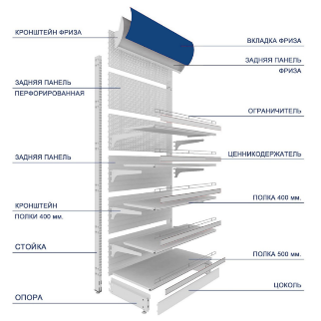  Рис. 105. Схема  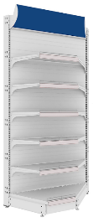  Рис. 106  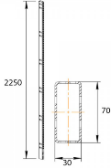  Рис. 107. Стойка  Размеры указаны в миллиметрах (мм)  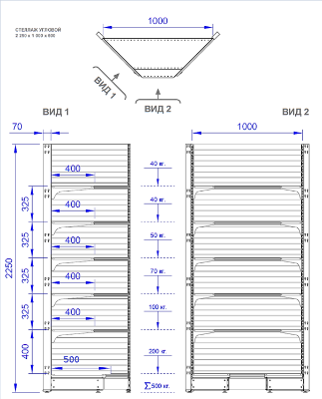  Рис. 108. Размеры указаны в миллиметрах (мм) и килограммах (кг)  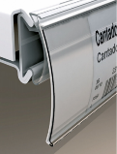  Рис. 109. Ценникодержатель  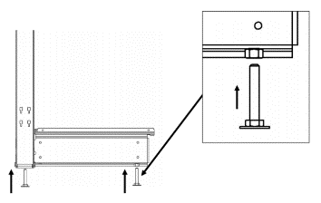  Рис. 110. Вид сбоку на регулируемые пятки  Рис. 111. Пример макетов наклеек | Габаритные размеры изделия:  Высота – 2250 ± 50 мм;  Ширина – 1000 мм;  Глубина – 570 ± 10 мм.  Стеллаж состоит из стоек с перфорацией, куда крепятся полки посредством кронштейнов, задней панели между ними. На задней панели монтируются кронштейны фриза, а между ними задняя панель фриза с загибами, куда вставляется вкладка для фриза. На вкладку для фриза наносится изображение согласно информации от Покупателя. Плоскость фриза должна быть наклонена вперед от 5 градусов до 15 градусов относительно вертикальной оси задней панели стеллажа.  На всю длину полки крепится ценникодержатель.  Нижняя часть стеллажа состоит из опор (базы), цоколя, которые крепятся между собой. На боковые опоры устанавливаются регулируемые по высоте пятки.  Все металлические детали стеллажа окрашиваются глянцевой порошковой краской.  Конструкция стоек и кронштейнов полок должны обеспечивать возможность изменения высоты полки с шагом не более 25 мм. Допустимая максимальная нагрузка на нижнюю полку 200 кг, на вторую (отсчет снизу) 100 кг, на третью 70 кг, на четвертую 50 кг, на пятую и шестую полки по 40 кг.  Покупатель вместе с заявкой предоставляет макет и количество необходимых фризов в редактируемом формате Поставщику.  Все необходимые размеры и пример внешнего вида элементов изделия указаны на рис. 105–111. |  | Стойка с регулируемой пяткой (2 штуки)  Ширина – 35 ± 5 мм.  Глубина – 70 ± 10 мм.  Материал – сталь, толщиной не менее 2 мм.  Цвет – белый RAL 9003 глянец.  Опора с регулируемой пяткой (2 штуки)  Высота (без ножек) – 125 ± 25 мм.  Материал – сталь, толщиной  не менее 2 мм.  Цвет – белый RAL 9003 глянец.  Цоколь (1 штука)  Высота – 125 ± 25 мм.  Материал – сталь, толщиной не менее 0,5 мм.  Цвет – белый RAL 9003 глянец.  Задняя панель (6 штук)  (стенка сплошная «Евро» или эквивалент)  Материал – сталь, толщиной не менее 0,5 мм.  Цвет – белый RAL 9003 глянец.  Кронштейн трехзацепный для полки шириной 400 мм (10 штук)  Ширина – 400 мм.  Материал – сталь, толщиной не менее 2 мм.  Цвет – белый RAL 9003 глянец.  Полка нижняя трапециевидная (1 штука)  Глубина – 500 мм.  Материал – сталь, толщиной не менее 0,5 мм и не более  0,7 мм.  Цвет – белый RAL 9003 глянец.  Полка трапециевидная  (5 штук)  Глубина – 400 мм.  Материал – сталь.  Толщина – не менее 0,5 мм и не более 0,7 мм.  Цвет – белый RAL 9003 глянец.  Ограничитель (6 штук)  Высота – 70 ± 10 мм.  Материал – оцинкованный стальной пруток, толщиной не менее 4 мм.  Цвет – хром.  Метод крепления в полку.  Ценникодержатель (6 штук)  Высота информационного поля – 39 мм.  Длина во всю длину фронтальной части полки.  Материал – прозрачный пластик.  Цвет – бесцветный.  Регулируемые пятки  (4 штуки)  Материал – металл и пластик.  Максимальная нагрузка на одну опору – 130 кг.  Цвет – черный.  Диапазон регулировки по высоте – от 0 мм до 50 мм.  Кронштейн для фриза (2 штуки)  Материал – сталь, толщиной не менее 1 мм.  Цвет – белый RAL 9003 глянец.  Задняя панель фриза (1 штука)  Высота – 300 мм.  Материал – сталь, толщиной не менее 1 мм.  Цвет – белый RAL 9003 глянец.  Вкладка фриза (1 штука)  Длина – 995 мм.  Высота – 323 мм.  Толщина – 1 мм.  Материал – акрил.  Цвет основания – RAL 5010.  Цвет букв – RAL 9003.  Метод изображения на акриле – печать.  Макет предоставляется Покупателем.  Надпись на фризе и количество фризов определяется по заявкам!
33 | Стеллаж пристенный угловой с перфорированными панелями  2250 х 1000 х 570 | 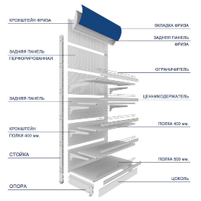  Рис. 112. Схема  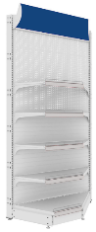  Рис. 113.  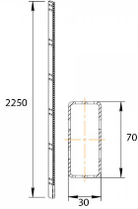  Рис. 114. Стойка  Размеры указаны в миллиметрах (мм)  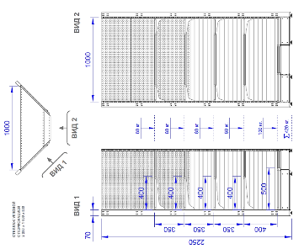  Рис. 115. Размеры указаны в миллиметрах (мм) и килограммах (кг)  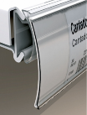  Рис. 116. Ценникодержатель  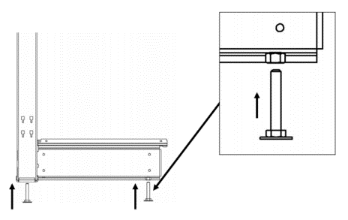  Рис. 117. Вид сбоку на регулируемые пятки  Рис. 118. Пример макетов наклеек | Габаритные размеры изделия:  Высота – 2250 ± 50 мм;  Ширина – 1000 мм;  Глубина – 570 ± 10 мм.  Стеллаж состоит из стоек с перфорацией, куда крепятся полки посредством кронштейнов, задней панели между ними. На задней панели монтируются кронштейны фриза, а между ними задняя панель фриза с загибами, куда вставляется вкладка для фриза. На вкладку для фриза наносится изображение согласно информации от Покупателя. Плоскость фриза должна быть наклонена вперед от 5 градусов до 15 градусов относительно вертикальной оси задней панели стеллажа.  На всю длину полки крепится ценникодержатель.  Нижняя часть стеллажа состоит из опор (базы), цоколя, которые крепятся между собой. На боковые опоры устанавливаются регулируемые по высоте пятки.  Все металлические детали стеллажа окрашиваются глянцевой порошковой краской.  Конструкция стоек и кронштейнов полок должны обеспечивать возможность изменения высоты полки с шагом не более 25 мм. Допустимая максимальная нагрузка на нижнюю полку 100 кг, на все остальные полки по 80 кг.  Покупатель вместе с заявкой предоставляет макет и количество необходимых фризов в редактируемом формате Поставщику.  Все необходимые размеры и пример внешнего вида элементов изделия указаны на рис. 112–118. |  | Стойка с регулируемой пяткой (2 штуки)  Ширина – 35 ± 5 мм.  Глубина – 70 ± 10 мм.  Материал – сталь, толщиной не менее 2 мм.  Цвет – белый RAL 9003 глянец.  Опора с регулируемой пяткой (2 штуки)  Высота (без ножек) – 125 ± 25 мм.  Материал – сталь, толщиной не менее 2 мм.  Цвет – белый RAL 9003 глянец.  Цоколь (1 штука)  Высота – 125 ± 25 мм.  Материал – сталь, толщиной не менее 0,5 мм.  Цвет – белый RAL 9003 глянец.  Задняя панель (3 штук)  (стенка сплошная «Евро» или эквивалент)  Материал – сталь, толщиной не менее 0,5 мм.  Цвет – белый RAL 9003 глянец.  Задняя панель (3 штуки)  (стенка с перфорацией)  Шаг перфорации – 25 мм и  50 мм (диаметр отверстия перфорации не менее 5,5 мм и не более 6 мм).  Материал – сталь, толщиной не менее 0,8 мм.  Цвет – белый RAL 9003 глянец.  Кронштейн трехзацепный для полки шириной 400 мм (10 штук)  Ширина – 400 мм.  Материал – сталь, толщиной не менее 2 мм.  Цвет – белый RAL 9003 глянец.  Полка нижняя трапециевидная (1 штука)  Глубина – 500 мм.  Материал – сталь, толщиной не менее 0,5 мм и не более  0,7 мм.  Цвет – белый RAL 9003 глянец.  Полка трапециевидная  (5 штук)  Глубина – 400 мм.  Длина со стороны задней панели – 1000 мм.  Материал – сталь, толщиной не менее 0,5 мм и не более  0,7 мм.  Цвет – белый RAL 9003 глянец.  Ограничитель (5 штук)  Высота – 70 ± 10 мм.  Материал – оцинкованный стальной пруток, толщиной не менее 4 мм.  Цвет – хром.  Метод крепления в полку.  Ценникодержатель (5 штук)  Высота информационного поля – 39 мм.  Материал – прозрачный пластик.  Цвет – бесцветный.  Регулируемые пятки  (4 штуки)  Материал – металл и пластик.  Максимальная нагрузка на одну опору – 130 кг.  Цвет – черный.  Диапазон регулировки по высоте – от 0 мм до 50 мм.  Кронштейн для фриза  (2 штуки)  Материал – сталь, толщиной  1 мм.  Цвет – белый RAL 9003 глянец.  Задняя панель фриза  (1 штука)  Высота – 300 мм.  Материал – сталь, толщиной  1 мм.  Цвет – белый RAL 9003 глянец.  Вкладка фриза (1 штука)  Длина – 995 мм.  Высота – 323 мм.  Толщина – 1 мм.  Материал – акрил.  Цвет основания – RAL 5010.  Цвет букв – RAL 9003.  Метод изображения на акриле – печать.  Макет предоставляется Покупателем.  Надпись на фризе и количество фризов определяется по заявкам!
34 | Стеллаж островной  1550 х 1000 х 1070 | 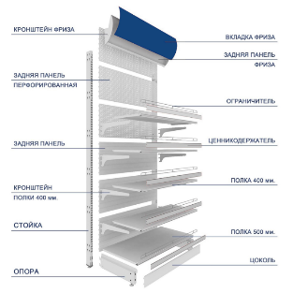  Рис. 119. Схема  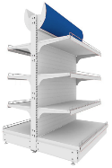  Рис.120.  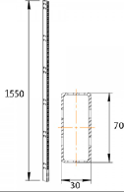  Рис. 121. Стойка  Размеры указаны в миллиметрах (мм)  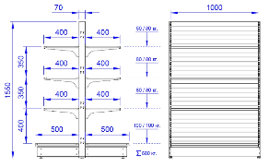  Рис. 122. Размеры указаны в миллиметрах (мм) и килограммах (кг)  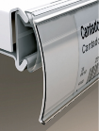  Рис. 123. Ценникодержатель  Рис. 124. Вид сбоку на регулируемые  пятки  Рис. 125. Пример макетов наклеек | Габаритные размеры изделия:  Высота – 1550 ± 50 мм;  Ширина – 1000 мм;  Глубина – 1070 ± 10 мм.  Стеллаж состоит из стоек с перфорацией, куда крепятся полки посредством кронштейнов и панель между ними. На панели монтируются кронштейны фриза, а между ними задняя панель фриза с загибами, куда вставляется вкладка для фриза. На вкладку для фриза наносится изображение согласно информации от Покупателя. Плоскость фриза должна быть наклонена вперед от 5 градусов до 15 градусов относительно вертикальной оси задней панели стеллажа.  На всю длину полки крепится ценникодержатель.  Нижняя часть стеллажа состоит из опор (базы), цоколя, которые крепятся между собой. На боковые опоры устанавливаются регулируемые по высоте пятки.  Все металлические детали стеллажа окрашиваются глянцевой порошковой краской.  Конструкция стоек и кронштейнов полок должны обеспечивать возможность изменения высоты полки с шагом не более 25 мм. Допустимая максимальная нагрузка на нижнюю полку 100 кг, на вторую, третью и четвертую (отсчет снизу) 80 кг.  Покупатель вместе с заявкой предоставляет макет и количество необходимых фризов в редактируемом формате Поставщику.  Все необходимые размеры и пример внешнего вида элементов изделия указаны на рис. 119–125. |  | Стойка с регулируемой пяткой (2 штуки)  Ширина – 35 ± 5 мм.  Глубина – 70 ± 10 мм.  Материал – сталь, толщиной не менее 2 мм.  Цвет – белый RAL 9003 глянец.  Опора с регулируемой пяткой (4 штуки)  Высота (без ножек) – 125 ± 25 мм.  Материал – сталь, толщиной не менее 2 мм.  Цвет – белый RAL 9003 глянец.  Цоколь (2 штуки)  Высота – 125 ± 25 мм.  Материал – сталь, толщиной не менее 0,5 мм.  Цвет – белый RAL 9003 глянец  Задняя панель (8 штук)  (стенка сплошная «Евро» или эквивалент)  Материал – сталь, толщиной не менее 0,5 мм.  Цвет – белый RAL 9003 глянец.  Кронштейн трехзацепный для полки шириной 400 мм (12 штук)  Ширина – 400 мм.  Материал – сталь, толщиной  не менее 2 мм.  Цвет – белый RAL 9003 глянец.  Полка нижняя (2 штуки)  Глубина – 500 мм.  Материал – сталь, толщиной не менее 0,5 мм и не более  0,7 мм.  Цвет – белый RAL 9003 глянец.  Полка (6 штук)  Глубина – 400 мм.  Материал – сталь, толщиной не менее 0,5 мм и не более  0,7 мм.  Цвет – белый RAL 9003 глянец.  Ограничитель (8 штук)  Высота – 70 ± 10 мм.  Материал – оцинкованный стальной пруток, толщиной не менее 4 мм.  Цвет – хром.  Метод крепления в полку.  Ценникодержатель (8 штук)  Высота информационного поля – 39 мм.  Длина во всю длину полки.  Материал – прозрачный пластик.  Цвет – бесцветный.  Регулируемые пятки  (6 штук)  Материал – металл и пластик.  Максимальная нагрузка на одну опору – 130 кг.  Цвет – черный.  Диапазон регулировки по высоте – от 0 мм до 50 мм.  Кронштейн для фриза  (4 штуки)  Материал – сталь, толщиной  не менее 1 мм.  Цвет – белый RAL 9003 глянец.  Задняя панель фриза  (2 штуки)  Высота – 300 мм.  Материал – сталь, толщиной не менее 1 мм.  Цвет – белый RAL 9003 глянец.  Вкладка фриза (2 штуки)  Длина – 995 мм.  Высота- 323 мм.  Толщина – 1 мм.  Материал акрил.  Цвет основания – RAL 5010.  Цвет букв – RAL 9003.  Метод изображения на акриле – печать.  Макет предоставляется Покупателем.  Надпись на фризе и количество фризов определяется по заявкам!
35 | Стеллаж пристенный  2250 х 665 х 570 | Рис. 126. Схема  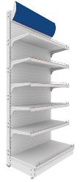  Рис. 127  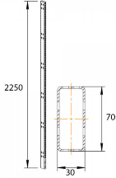  Рис. 128. Стойка  Размеры указаны в миллиметрах (мм)  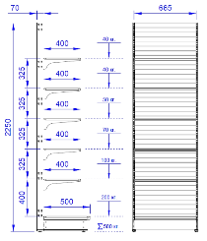  Рис. 129. Рис. 130.  Размеры указаны в Размеры указаны в  миллиметрах (мм) миллиметрах (мм)  и килограммах (кг)  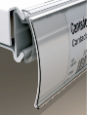  Рис. 131. Ценникодержатель  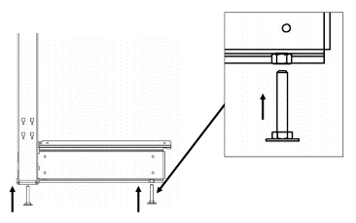  Рис.132. Вид сбоку на регулируемые пятки  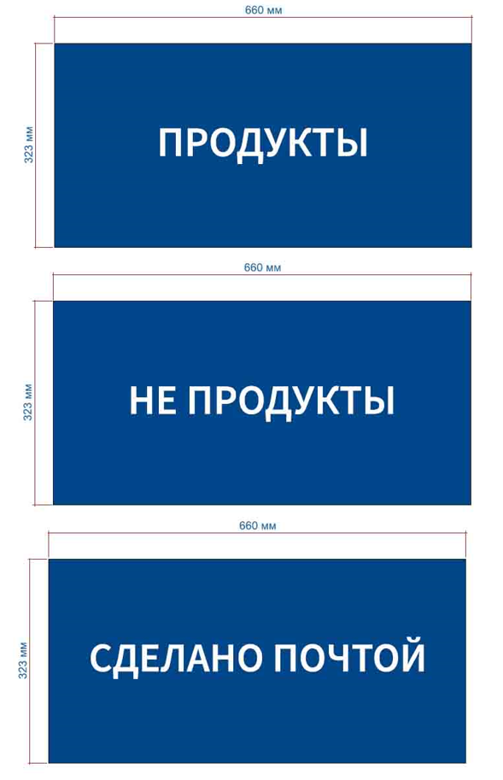  Рис. 133. Пример макетов наклеек | Габаритные размеры изделия:  Высота – 2250 ± 50 мм;  Ширина – 665 мм;  Глубина – 570 ± 10 мм.  Стеллаж состоит из стоек с перфорацией, куда крепятся полки посредством кронштейнов, задней панели между ними. На задней панели монтируются кронштейны фриза, а между ними задняя панель фриза с загибами, куда вставляется вкладка для фриза. На вкладку для фриза наносится изображение согласно информации от Покупателя. Плоскость фриза должна быть наклонена вперед от 5 градусов до 15 градусов относительно вертикальной оси задней панели стеллажа.  На всю длину полки крепится ценникодержатель. Нижняя часть стеллажа состоит из опор (базы), цоколя, которые крепятся между собой. Стойка скрепляется с опорой (базой). На боковые опоры устанавливаются регулируемые по высоте пятки.  Все металлические детали стеллажа окрашиваются глянцевой порошковой краской.  Конструкция стоек и кронштейнов полок должны обеспечивать возможность изменения высоты полки с шагом не более 25 мм. Допустимая максимальная нагрузка на нижнюю полку 200 кг, на вторую (отсчет снизу) полку 100 кг, на третью 70 кг, на четвертую полку 50 кг, на пятую и шестую полки по 40 кг.  Покупатель вместе с заявкой предоставляет макет и количество необходимых фризов в редактируемом формате Поставщику.  Все необходимые размеры и пример внешнего вида элементов изделия указаны на рис. 126–133. |  | Стойка с регулируемой пяткой (2 штуки)  Ширина – 35 ± 5 мм.  Глубина – 70 ± 10 мм.  Материал – сталь, толщиной не менее 2 мм.  Цвет – белый RAL 9003 глянец.  Опора с регулируемой пяткой (2 штуки)  Высота (без ножек) – 125 ± 25мм.  Материал – сталь, толщиной не менее 2 мм.  Цвет – белый RAL 9003 глянец.  Цоколь (1 штука)  Высота – 125 ± 25 мм.  Материал – сталь, толщиной не менее 0,5 мм.  Цвет – белый RAL 9003 глянец.  Задняя панель (6 штук)  (стенка сплошная «Евро» или эквивалент)  Материал – сталь, толщиной не менее 0,5 мм.  Цвет – белый RAL 9003 глянец.  Кронштейн трехзацепный для полки шириной 400 мм (10 штук)  Материал – сталь, толщиной  не менее 2 мм.  Цвет – белый RAL 9003 глянец.  Полка нижняя (1 штука)  Глубина – 500 мм.  Материал – сталь, толщиной не менее 0,5 мм и не более  0,7 мм.  Цвет – белый RAL 9003 глянец.  Полка (5 штук)  Глубина – 400 мм.  Материал – сталь, толщиной не менее 0,5 мм и не более  0,7 мм.  Цвет – белый RAL 9003 глянец.  Ограничитель (6 штук)  Высота – 70 ± 10 мм.  Материал – оцинкованный стальной пруток, толщиной не менее 4 мм.  Цвет – хром.  Метод крепления в полку.  Ценникодержатель (6 штук)  Высота информационного поля – 39 мм.  Длина во всю длину полки.  Материал – прозрачный пластик.  Цвет – бесцветный.  Регулируемые пятки  (4 штуки)  Материал – металл и пластик  Максимальная нагрузка на одну опору – 130 кг.  Цвет – черный.  Диапазон регулировки по высоте – от 0 мм до 50 мм.  Кронштейн для фриза  (2 штуки)  Материал – сталь, толщиной не менее 1 мм.  Цвет – белый RAL 9003 глянец.  Задняя панель фриза (1 штука)  Высота – 300 мм.  Материал – сталь, толщиной не менее 1 мм.  Цвет – белый RAL 9003 глянец.  Вкладка фриза (1 штука)  Длина – 660 мм.  Высота – 323 мм.  Толщина – 1 мм.  Материал – акрил.  Цвет основания – RAL 5010.  Цвет букв – RAL 9003.  Метод изображения на акриле – печать.  Макет предоставляется Покупателем.  Надпись на фризе и количество фризов определяется по заявкам!
36 | Стеллаж пристенный с перфорированными задними панелями  2250 х 665 х 570 | Рис. 134. Схема  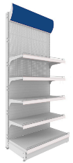  Рис. 135  Рис. 136. Стойка  Размеры указаны в миллиметрах (мм)  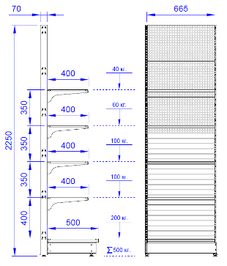  Рис. 137. Рис. 138.  Размеры указаны в Размеры указаны в  миллиметрах (мм) миллиметрах (мм)  и килограммах (кг)  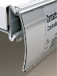  Рис. 139. Ценникодержатель  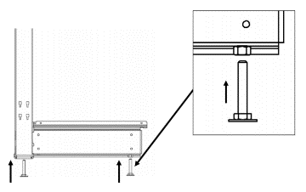  Рис. 140. Вид сбоку на регулируемые  пятки  Рис. 141. Пример макетов наклеек | Габаритные размеры изделия:  Высота – 2250 ± 50 мм;  Ширина – 665 мм;  Глубина – 570 ± 10 мм.  Стеллаж состоит из стоек с перфорацией, куда крепятся полки посредством кронштейнов, задней панели между ними. На задней панели монтируются кронштейны фриза, а между ними задняя панель фриза с загибами, куда вставляется вкладка для фриза. На вкладку для фриза наносится изображение согласно информации от Покупателя. Плоскость фриза должна быть наклонена вперед от 5 градусов до 15 градусов относительно вертикальной оси задней панели стеллажа.  На всю длину полки крепится ценникодержатель. Нижняя часть стеллажа состоит из опор (базы), цоколя, которые крепятся между собой. Стойка скрепляется с опорой (базой). На боковые опоры устанавливаются регулируемые по высоте пятки.  Все металлические детали стеллажа окрашиваются глянцевой порошковой краской.  Конструкция стоек и кронштейнов полок должны обеспечивать возможность изменения высоты полки с шагом не более 25 мм. Допустимая максимальная нагрузка на нижнюю полку 200 кг, на вторую и третью (отсчет снизу) полку 100 кг, на четвертую полку 60 кг, на пятую 40 кг.  Покупатель вместе с заявкой предоставляет макет и количество необходимых фризов в редактируемом формате Поставщику.  Все необходимые размеры и пример внешнего вида элементов изделия указаны на рис. 134–141. |  | Стойка с регулируемой пяткой (2 штуки)  Ширина – 35 ± 5 мм.  Глубина – 70 ± 10 мм.  Материал – сталь, толщиной не менее 2 мм.  Цвет белый RAL 9003 глянец.  Опора с регулируемой пяткой (2 штуки)  Высота (без ножек) – 125 ± 25 мм.  Материал – сталь, толщиной не менее 2 мм.  Цвет – белый RAL 9003 глянец.  Цоколь (1 штука)  Высота – 125 ± 25 мм.  Материал – сталь, толщиной не менее 0,5 мм.  Цвет – белый RAL 9003 глянец.  Задняя панель (3 штуки)  (стенка с перфорацией)  Шаг перфорации – 25 мм и  50 мм (диаметр отверстия перфорации не менее 5,5 мм и не более 6 мм).  Материал – сталь, толщиной не менее 0,8 мм.  Цвет – белый RAL 9003 глянец.  Задняя панель (3 штуки)  (стенка сплошная «Евро» или эквивалент)  Материал – сталь, толщиной не менее 0,5 мм.  Цвет – белый RAL 9003 глянец.  Кронштейн трехзацепный для полки Шириной 400 мм (8 штук)  Ширина – 400 мм.  Материал – сталь, толщиной не менее 2 мм.  Цвет – белый RAL 9003 глянец.  Полка нижняя (1 штука)  Глубина – 500 мм.  Материал – сталь, толщиной не менее 0,5 мм и не более  0,7 мм.  Цвет – белый RAL 9003 глянец.  Полка (4 штуки)  Глубина – 400 мм.  Материал – сталь, толщиной не менее 0,5 мм и не более  0,7 мм.  Цвет – белый RAL 9003 глянец.  Ограничитель (5 штук)  Высота – 70 ± 10 мм.  Материал – оцинкованный стальной пруток толщина не менее 4 мм.  Цвет – хром.  Метод крепления в полку.  Ценникодержатель (5 штук)  Высота информационного поля – 39 мм.  Длина во всю длину полки.  Материал – прозрачный пластик.  Цвет – бесцветный.  Регулируемые пятки (4 штуки)  Материал – металл и пластик.  Максимальная нагрузка на одну опору – 130 кг.  Цвет – черный.  Диапазон регулировки по высоте – от 0 мм до 50 мм.  Кронштейн для фриза  (2 штуки)  Материал – сталь, толщиной не менее 1 мм.  Цвет – белый RAL 9003 глянец.  Задняя панель фриза  (1 штука)  Высота – 300 мм.  Материал – сталь, толщиной не менее 1 мм.  Цвет – белый RAL 9003 глянец.  Вкладка фриза (1 штука)  Длина – 660 мм.  Высота – 323 мм.  Толщина – 1 мм.  Материал – акрил.  Цвет основания – RAL 5010.  Цвет букв – RAL 9003.  Метод изображения на акриле – печать.  Макет предоставляется Покупателем.  Надпись на фризе и количество фризов определяется по заявкам!
37 | Стеллаж пристенный  1800 х 1000 х 570 | Схема 142  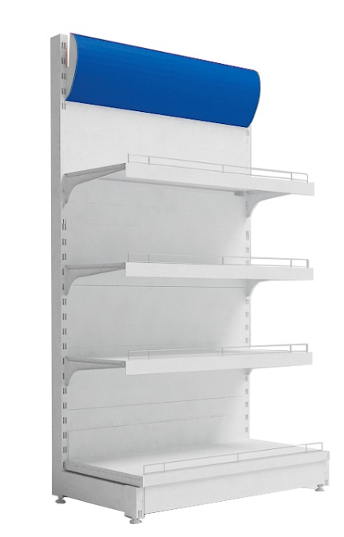  Рис. 143  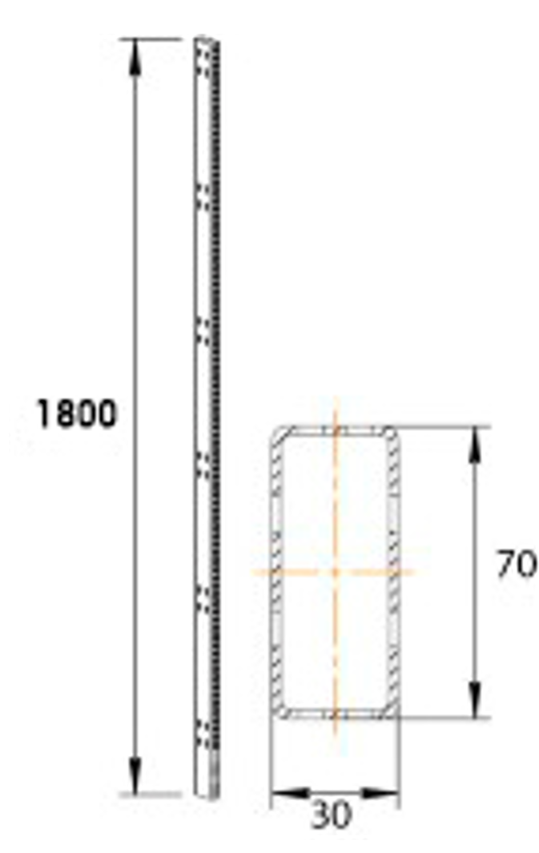  Рис. 144. Стойка  Размеры указаны в миллиметрах (мм)  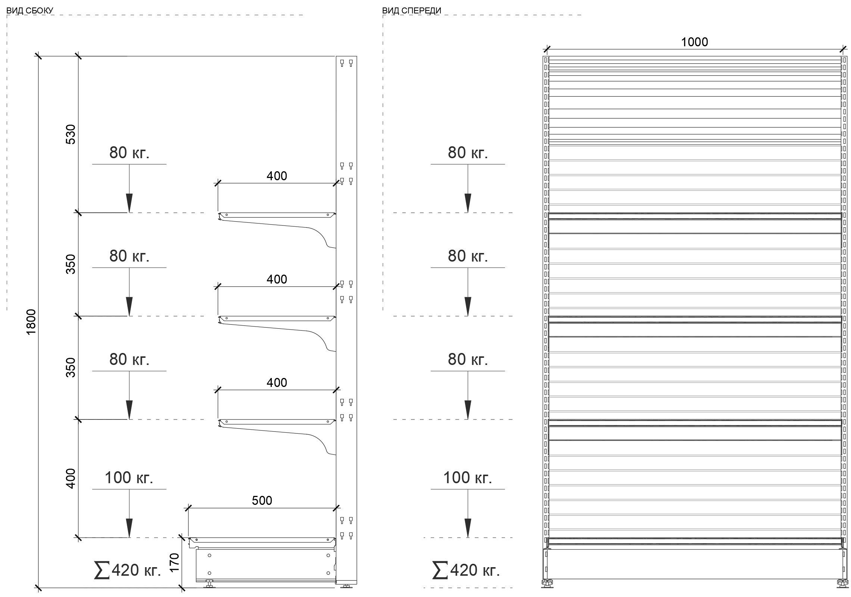  Рис. 145. Рис. 146.  Размеры указаны в Размеры указаны в  миллиметрах (мм) миллиметрах (мм)  и килограммах (кг)  Рис. 147. Вид сбоку на регулируемые  Пятки  Рис. 148. Пример макетов наклеек | Габаритные размеры изделия:  Высота – 1800 ± 50 мм;  Ширина – 1000 мм;  Глубина – 570 ± 10 мм.  Стеллаж состоит из стоек с перфорацией, куда крепятся полки посредством кронштейнов, задней панели между ними. На задней панели монтируются кронштейны фриза, а между ними задняя панель фриза с загибами, куда вставляется вкладка для фриза. На вкладку для фриза наносится изображение согласно информации от Покупателя. Плоскость фриза должна быть наклонена вперед от 5 градусов до 15 градусов относительно вертикальной оси задней панели стеллажа.  На всю длину полки крепится ценникодержатель. Нижняя часть стеллажа состоит из опор (базы), цоколя, которые крепятся между собой. Стойка скрепляется с опорой (базой). На боковые опоры устанавливаются регулируемые по высоте пятки.  Все металлические детали стеллажа окрашиваются глянцевой порошковой краской.  Конструкция стоек и кронштейнов полок должны обеспечивать возможность изменения высоты полки с шагом не более 25 мм. Допустимая максимальная нагрузка на нижнюю полку 100 кг, на вторую, третью и четвертую (отсчет снизу) полку 80 кг.  Покупатель вместе с заявкой предоставляет макет и количество необходимых фризов в редактируемом формате Поставщику.  Все необходимые размеры и пример внешнего вида элементов изделия указаны на рис. 142–148. |  | Стойка с регулируемой пяткой (2 штуки)  Ширина – 35 ± 5 мм.  Глубина – 70 ± 10 мм.  Материал – сталь, толщиной не менее 2 мм.  Цвет – белый RAL 9003 глянец.  Опора с регулируемой пяткой (2 штуки)  Высота (без ножек) – 125 мм ± 25 мм.  Материал – сталь, толщиной не менее 2 мм.  Цвет – белый RAL 9003 глянец.  Цоколь (1 штука)  Высота – 125 мм ± 25 мм.  Материал – сталь, толщиной не менее 0,5 мм.  Цвет – белый RAL 9003 глянец.  Задняя панель (5 штук)  (стенка сплошная «Евро» или эквивалент)  Материал – сталь, толщиной не менее 0,5 мм.  Цвет – белый RAL 9003 глянец.  Кронштейн трехзацепный для полки шириной 400 мм (6 штук)  Ширина – 400 мм.  Материал – сталь, толщиной не менее 2 мм.  Цвет – белый RAL 9003 глянец.  Полка нижняя (1 штука)  Ширина – 500 мм  Материал – сталь, толщиной не менее 0,5 мм и не более  0,7 мм.  Цвет – белый RAL 9003 глянец.  Полка (3 штуки)  Ширина – 400 мм.  Материал – сталь, толщиной не менее 0,5 мм и не более  0,7 мм.  Цвет – белый RAL 9003 глянец.  Ограничитель (4 штуки)  Высота – 70 ± 10 мм.  Материал – оцинкованный стальной пруток, толщиной не менее 4 мм.  Цвет – хром.  Метод крепления в полку.  Ценникодержатель (4 штуки)  Высота информационного поля – 39 мм.  Длина – во всю длину полки.  Материал – прозрачный пластик.  Цвет – бесцветный.  Регулируемые пятки (4 штуки)  Материал – металл и пластик.  Максимальная нагрузка на одну опору – 130 кг.  Цвет – черный.  Диапазон регулировки по высоте – от 0 мм до 50 мм.  Кронштейн для фриза  (2 штуки)  Материал – сталь, толщиной не менее 1 мм.  Цвет – белый RAL 9003 глянец.  Задняя панель фриза  (1 штука)  Высота – 300 мм.  Материал – сталь, толщиной не менее 1 мм.  Цвет – белый RAL 9003 глянец.  Вкладка фриза (1 штука)  Длина – 995 мм.  Высота – 323 мм.  Толщина – 1 мм.  Материал – акрил.  Цвет основания – RAL 5010.  Цвет букв – RAL 9003.  Метод изображения на акриле – печать.  Макет предоставляется Покупателем.  Надпись на фризе и количество фризов определяется по заявкам!
38 | Стеллаж пристенный  1800 х 665 х 570 | Схема 149  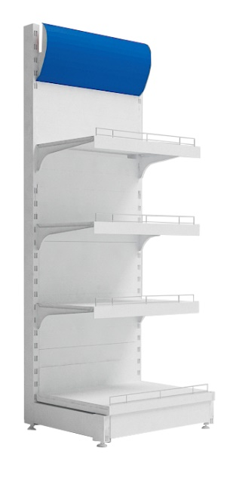  Рис. 150  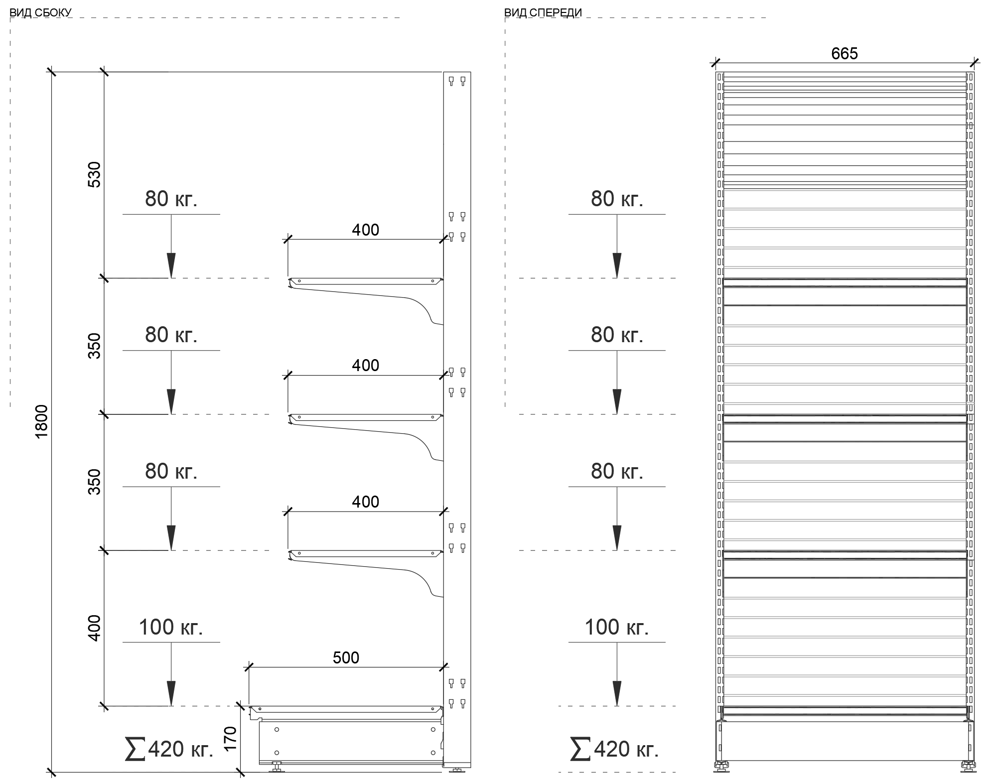  Рис. 151. Рис. 152.  Размеры указаны в Размеры указаны в  миллиметрах (мм) миллиметрах (мм)  и килограммах (кг)  Рис. 153. Вид сбоку на регулируемые  Пятки  Рис. 154. Пример макетов наклеек | Габаритные размеры изделия:  Высота – 1800 ± 50 мм;  Ширина – 665 мм;  Глубина – 570 ± 10 мм.  Стеллаж состоит из стоек с перфорацией, куда крепятся полки посредством кронштейнов, задней панели между ними. На задней панели монтируются кронштейны фриза, а между ними задняя панель фриза с загибами, куда вставляется вкладка для фриза. На вкладку для фриза наносится изображение согласно информации от Покупателя. Плоскость фриза должна быть наклонена вперед от 5 градусов до 15 градусов относительно вертикальной оси задней панели стеллажа.  На всю длину полки крепится ценникодержатель. Нижняя часть стеллажа состоит из опор (базы), цоколя, которые крепятся между собой. Стойка скрепляется с опорой (базой). На боковые опоры устанавливаются регулируемые по высоте пятки.  Все металлические детали стеллажа окрашиваются глянцевой порошковой краской.  Конструкция стоек и кронштейнов полок должны обеспечивать возможность изменения высоты полки с шагом не более 25 мм. Допустимая максимальная нагрузка на нижнюю полку 100 кг, на вторую, третью и четвертую (отсчет снизу) полку 80 кг.  Покупатель вместе с заявкой предоставляет макет и количество необходимых фризов в редактируемом формате Поставщику.  Все необходимые размеры и пример внешнего вида элементов изделия указаны на рис. 149–154. |  | Стойка с регулируемой пяткой (2 штуки)  Ширина – 35 ± 5 мм.  Глубина – 70 ± 10 мм.  Материал – сталь, толщиной не менее 2 мм.  Цвет – белый RAL 9003 глянец.  Опора с регулируемой пяткой (2 штуки)  Высота (без ножек) – 125 ± 25 мм.  Материал – сталь, толщиной не менее 2 мм.  Цвет – белый RAL 9003 глянец.  Цоколь (1 штука)  Высота – 125 ± 25 мм.  Материал – сталь, толщиной не менее 0,5 мм.  Цвет – белый RAL 9003 глянец.  Задняя панель (5 штук)  (стенка сплошная «Евро» или эквивалент)  Материал – сталь, толщиной не менее 0,5 мм.  Цвет – белый RAL 9003 глянец.  Кронштейн трехзацепный для полки шириной 400 мм (6 штук)  Материал – сталь, толщиной  не менее 2 мм.  Цвет – белый RAL 9003 глянец.  Полка нижняя (1 штука)  Глубина – 500 мм.  Материал – сталь, толщиной не менее 0,5 мм и не более  0,7 мм.  Цвет – белый RAL 9003 глянец.  Полка (3 штуки)  Глубина – 400 мм.  Материал – сталь, толщиной не менее 0,5 мм и не более  0,7 мм.  Цвет – белый RAL 9003 глянец.  Ограничитель (4 штуки)  Высота – 70 ± 10 мм.  Материал – оцинкованный стальной пруток, толщиной не менее 4 мм.  Цвет – хром.  Метод крепления в полку.  Ценникодержатель  (4 штуки)  Высота информационного поля – 39 мм.  Длина во всю длину полки.  Материал – прозрачный пластик.  Цвет – бесцветный.  Регулируемые пятки  (4 штуки)  Материал – металл и пластик  Максимальная нагрузка на одну опору – 130 кг.  Цвет – черный.  Диапазон регулировки по высоте – от 0 мм до 50 мм.  Кронштейн для фриза  (2 штуки)  Материал – сталь, толщиной не менее 1 мм.  Цвет – белый RAL 9003 глянец.  Задняя панель фриза (1 штука)  Высота – 300 мм.  Материал – сталь, толщиной не менее 1 мм.  Цвет – белый RAL 9003 глянец.  Вкладка фриза (1 штука)  Длина – 660 мм.  Высота – 323 мм.  Толщина – 1 мм.  Материал – акрил.  Цвет основания – RAL 5010.  Цвет букв – RAL 9003.  Метод изображения на акриле – печать.  Макет предоставляется Покупателем.  Надпись на фризе и количество фризов определяется по заявкам!
39 | Крючок с ценникодержателем  200 мм | 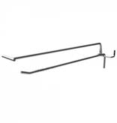  Рис. 155 | Размеры изделия:  Длина – 200 мм ± 4 мм,  Диаметр прутка – 5 мм.  Крючок должен быть металлический для перфорированных панелей одинарный с ценникодержателем.  Крючок должен быть выполнен из проволоки и окрашен в серый цвет (RAL 9006).  Расстояние между зацепами по осям: 25 мм.  Пример внешнего вида элементов изделия рис. 155.
40 | Ценникодержатель пластиковый | 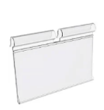  Рис. 156 | Габаритные размеры изделия:  Высота – 39 мм;  Длина – 70 мм;  Толщина – от 1 мм до 2 мм.  Ценникодержатель пластиковый навесной. Подвешивается на металлический прутке крючка с T-образным держателем.  Пример внешнего вида элементов изделия рис. 156.
41 | Стойка продавца | 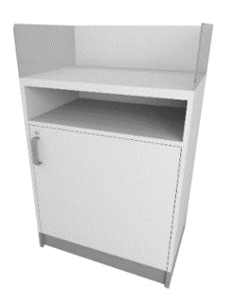  Рис. 157  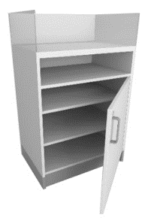  Рис. 158  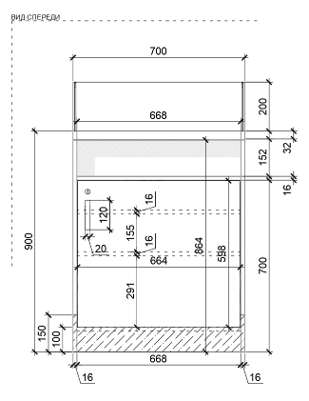  Рис. 159. Размеры указаны в миллиметрах (мм)  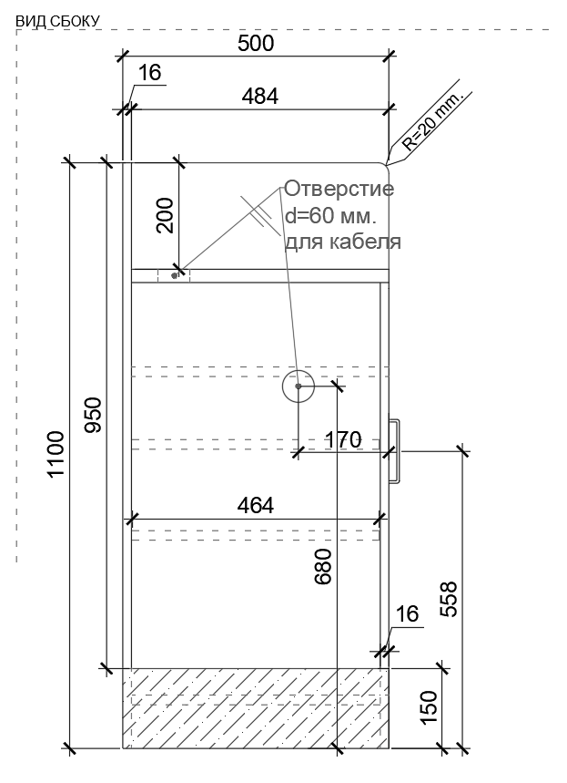  Рис. 160. Размеры указаны в миллиметрах (мм) | Габаритные размеры изделия:  Высота – 1100 мм;  Ширина – 700 мм;  Глубина – 500 мм.  Корпус стойки, столешница выполняются из ЛДСП.  В столешнице, в полке под столешницей и в боковых панелях предусмотрены сквозные отверстия диаметром 60 мм с заглушками.  Кромки для ЛДСП должны быть выполнены из ПВХ.  Дверца стойки комплектуется замком, магнитной мебельной защелкой накладной. Декоративные стеклянные панели – закаленное стекло.  Внутренние полки должны иметь регулировку по высоте.  Цоколь стойки облицован сатинированной нержавеющей сталью.  Ручка скоба геометричной формы.  Стойка должна комплектоваться регулируемыми по высоте опорами.  В конструкции изделия необходимо использовать виды метизов, исключающих их присутствие и видимость с внешних сторон.  Все необходимые размеры и внешний вид элементов изделия указаны на рис. 157 –160. |  | Боковые опоры (2 штуки)  Толщина – 16-18 мм.  Материал – ЛДСП.  Задняя панель (1 штука)  Толщина – 16-18 мм.  Материал – ЛДСП.  Столешница (1 штука)  Толщина – 25 мм.  Материал – ЛДСП.  Дверь (1 штука)  Толщина – 16-18 мм.  Материал – ЛДСП.  Ручка-скоба (1 штука)  Высота – 128 мм.  Материал – металл.  Цвет – хром матовый.  Цоколь  Высота (боковины и задняя панель) – 150 мм.  Высота (под дверцей) –  100 мм.  Материал – шлифованная нержавеющая сталь на специализированный клей.  Толщина стали – не менее  0,5 мм.  Полка ЛДСП за дверцей  (2 штуки)  Толщина – 16-18 мм.  Материал – ЛДСП.  Крепление – металлический полкодержатель (8 штук).  Полка ЛДСП (1 штука)  Толщина – 16-18 мм.  Материал – ЛДСП.  Крепление – металлический полкодержатель (4 штуки).  Замок для двери (ЛДСП)  (1 комплект)  Комплект: поворотный врезной замок.  Материал – сплав.  Цвет – хром.  Поворот ключа – 90 градусов.  Комплект ключей.  Защелка магнитная мебельная, накладная  (1 комплект)  Размер – 47x15 мм.  Материал – пластик, металл, магнит.  Цвет – белый.  Характеристика ЛДСП  Текстура – РЕ (структура поверхности напоминает вид апельсиновой корки (мелкая шагрень), наблюдается «перелив отражения света». Вариант текстуры поверхности ЛДСП – рис. 325).  Класс эмиссии – Е1.  Цвет – белый RAL 9003.  Цвет торцевой кромки – белый RAL 9003.  Кромки для ЛДСП  Материал – ПВХ.  Толщина кромки:  - для лицевой поверхности должна быть 2 мм;  - для торцевой поверхности должна быть 0,45 мм.  Регулируемые опоры (4 штуки)  Материал – металл/пластик.  Максимальная нагрузка –  100 кг.  Цвет – черный.  Диапазон регулировки по высоте – от 0 мм до 15 мм.  Стеклянная боковая панель (2 штуки)  Толщина – 6 мм.  Материал – прозрачное стекло Optiwhite. Закаленное  Крепление двойной соединитель и винты с прокладками (комплекты).
42 | Стул барный | 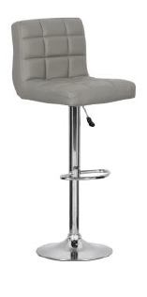  Рис. 161 | Габаритные размеры изделия:  Высота – от 920 мм до 1240 мм;  Ширина – от 410 до 450 мм;  Глубина – от 430 до 470 мм.  Пример внешнего вида элементов изделия рис. 161. |  | Максимальная нагрузка –  100 кг.  Опора – металл.  Цвет – хром.  Сиденье без подлокотников.  Материал каркаса – металл.  Цвет – хром.  Материал сиденья внутри- поролон.  Толщина – от 2 см до 4 см. Плотность – от 25 кг/м³ до  40 кг/м³.  Материал сиденья – эко кожа.  Цвет – светло-серый (возможен светло-бежевый).  Воздухопроницаемость – не менее 39 мл/см² час.  Устойчивость к истиранию – не менее 50 000 циклов.  Состав: хлопок более  60 процентов, полиуретан менее 40 процентов.  Плотность – не менее 470 г/м кв.  Диапазон регулировки стула по высоте должен быть от  920 мм до 1120 мм.
43 | Покупательские корзины пластик С | 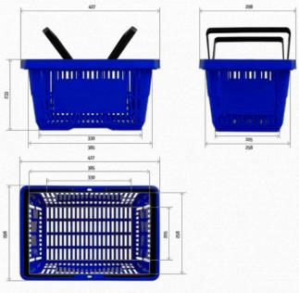  Рис. 162. Размеры указаны в миллиметрах (мм) | Габаритные размеры изделия:  Длина – 427 мм ± 20 мм;  Ширина – 305 мм ± 20 мм;  Высота – 235 мм ± 20 мм;  Объем – 20 литров.  Корзина представляет собой пластиковый контейнер с прорезями, синего цвета. Конструкция бесшовная, выполнена путем литья и прокрашена в массе. В основании прямоугольная форма. В двух боковинах для придания жесткости сформированы прямоугольные вставки без перфорации. Ручки две штуки, пластиковые, поворотные. Корзины легко штабелируются.  Пример внешнего вида элементов изделия рис. 162. |  | Корзины изготавливаются из ударопрочного, морозоустойчивого пластика.  Вес – не более 600 г.
44 | Подставка под покупательские корзины | 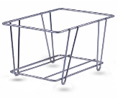  Рис. 163 | Габаритные размеры изделия:  Длина – 450 мм ± 20 мм;  Ширина – 335 мм ± 20 мм;  Высота – 205 мм.  Подставка под корзины без колесиков под цинк. Одна подставка на ОПС с покупательскими корзинами.  Представляет собой конструкцию из прочного стального прутка диаметром 6 мм. Прутки между собой крепятся путем сварки. Швы затираются.  Пример внешнего вида элементов изделия рис. 163.
45 | Стенд для филателии | 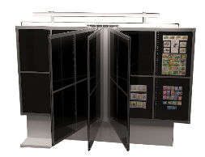  Рис. 164.  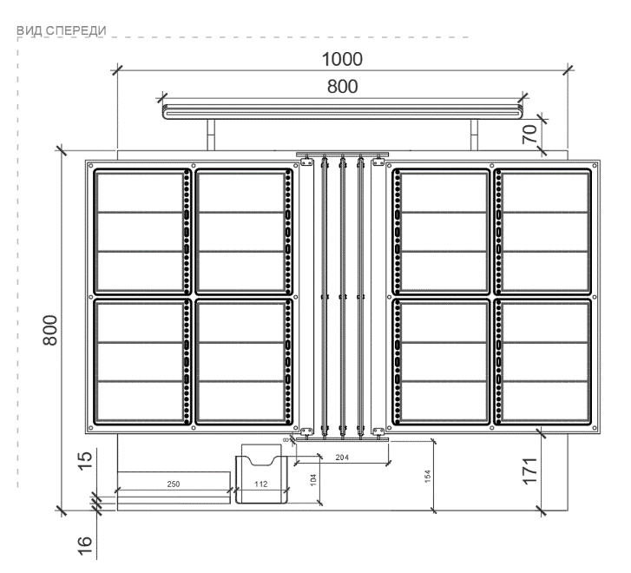  Рис. 165. Размеры указаны в миллиметрах (мм)  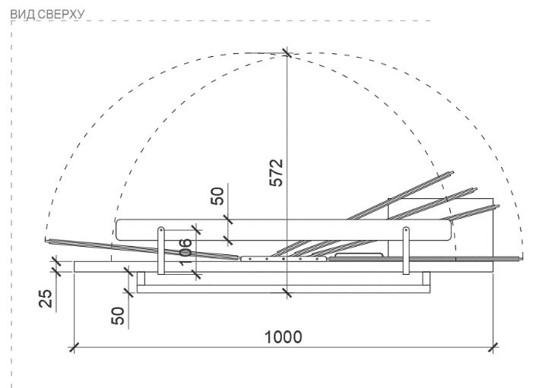  Рис. 166. Размеры указаны в миллиметрах (мм)  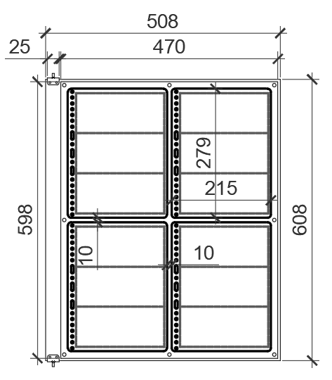  Рис. 167. Размеры указаны в миллиметрах (мм)  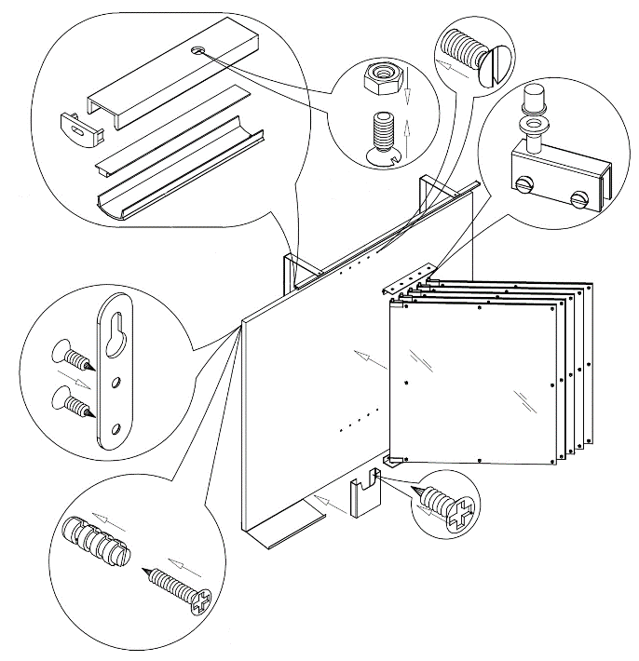  Рис. 168. Схема | Габаритные размеры изделия:  Высота – 900 мм (от верха светильника до нижнего края);  Ширина – 1000 мм (по задней стенке);  Глубина – 572 мм (при открытой створке).  Основа стенда для филателии ЛДСП панель.  На тыльной стороне панели располагаются петли для навески стенда на стену, гарантирующие возможность надежного крепления конструкции и регулировки ее положения по горизонтали и вертикали.  Перекидные панели выполняются из темно-серого пластика.  С лицевой стороны панели закрываются прозрачными листами оргстекла, крепящимися на винты с глухими декоративными гайками.  В основе закреплены «грибки» – металлические штырьки для крепления стандартных кулис для марок между основой и защитным стеклом.  Все части из ЛДСП крепятся между собой посредством шкантов на клее ПВА или эквивалент винтов эксцентриков.  Стенд оборудован подсветкой – яркой светодиодной лампой, вынесенной на кронштейнах таким образом, чтобы экспонируемые марки были равномерно освещены.  В левой нижней части стенда закреплена полочка и карман для бумаги, на которой клиенты могут записать номер выбранного набора марок.  Полочка выполняется из гнутого металлического листа, окрашенного в светло-серый цвет. Крепление полочки – саморезами к тыльной стороне. Карман выполняется из оргстекла.  Стенд комплектуется шариковой ручкой на пружинке (тросике) в подставке, закрепляемой на двухсторонний скотч на полочку для бумаги.  Все необходимые размеры и внешний вид элементов изделия указаны на рис. 164 –168. |  | Основа (1 штука)  Толщина – 25 мм.  Материал – ЛДСП.  Планка (верхняя и нижняя) (2 штуки)  Толщина – 16-18 мм.  Материал – ЛДСП.  Планка (левая и правая)  (2 штуки)  Толщина – 16 мм.  Материал – ЛДСП.  Характеристика ЛДСП  Текстура – РЕ (структура поверхности напоминает вид апельсиновой корки (мелкая шагрень), наблюдается «перелив отражения света». Вариант текстуры поверхности ЛДСП – рис. 325).  Класс эмиссии – Е1.  Цвет – белый RAL 9003.  Цвет торцевой кромки – белый RAL 9003.  Кромка для ЛДСП  Материал – ПВХ.  Толщина кромки:  - для лицевой поверхности должна быть 2 мм;  - для торцевой поверхности должна быть 0,45 мм.  Подвес мебельный для стенда с отверстиями под саморез (2 штуки)  Длина – 16-18 мм.  Толщина – не менее 0,15 мм и не более 0,3 мм.  Материал металл.  Комплект метизов.  Полочка (1 штука)  Высота бортика – 43 мм.  Толщина – не менее 1,5 мм и не более 2 мм.  Материал – металл.  Цвет – хром.  Карман под А6 (1 штука)  Материал – акрил.  Толщина – не менее 2 мм и не более 4 мм.  Цвет – прозрачный.  Кронштейн для подсветки «Г» образный (2 штуки)  Материал – сталь.  Толщина – не менее 2 мм и не более 4 мм.  Цвет – хром.  Короб для светодиодной ленты (короб для подсветки) (1 штука)  Высота бортика – 7 мм.  Ширина – 16 мм.  Материал – алюминий.  Цвет – серебро.  Заглушка для короба  с подсветкой (2 штуки)  Тип – торцевая без отверстий.  Размеры, подходящие для короба с подсветкой.  Рассеиватель для короба  с подсветкой (1 штука)  Материал – пластик.  Цвет – прозрачный.  Лента светодиодная  Ширина ленты – 8 мм.  Цвет – 3500К.  Мощность – не менее  6,9 Вт/п.м.  Плотность диодов на метр – не менее 120.  Тип питания – 12 В.  Защита – IP 33.  Крепежная планка для створок (верх и низ 2 штуки)  Высота бортика – 43 мм.  Толщина – не менее 1,5 мм и не более 2 мм.  Цвет – хром.  Створка перекидная серединная (5 штук)  Толщина – 3 мм.  Материал – ПВХ монолитный.  Цвет – темно-серый.  Тип HPL.  Лист накрывающий  (10 штук)  Толщина – 2 мм.  Материал – оргстекло.  Цвет – прозрачный.  Витрина демонстрационная для марок (40 штук)  Толщина – не менее 1 мм и не более 2 мм.  Материал – ПВХ.  Цвет – черный матовый.  Крепеж для перекидных панелей (45 штук)  Гайка колпачковая высокая М4 DIN 1587 или эквивалент.  Материал – металл.  Цвет – серебро.  Винт для колпачковой гайки (45 штук)  Винт потайной  М4х10ПК или эквивалент.  Материал – металл.  Цвет – серебро.  Петля зажимная для стекла торцевая (10 штук)  Длина – не менее 40 мм и не более 60 мм.  Высота – не менее 15 мм и не более 30 мм.  Материал – металл.  Цвет – хром.  Вид зажима стекла со сверлением.  Крепеж посредством втулки.
46 | Шкаф абонементный | 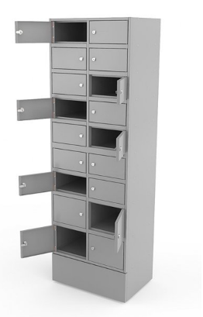  Рис. 169  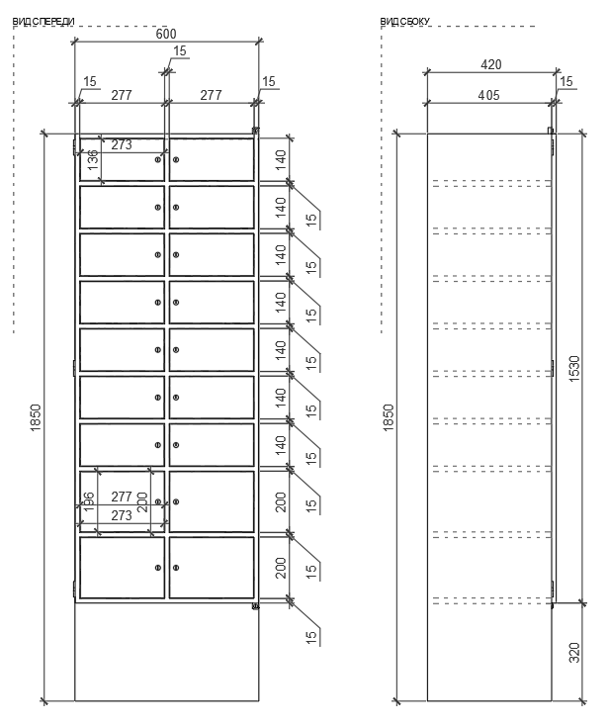  Рис. 170. Рис. 171.  Размеры указаны в миллиметрах (мм)  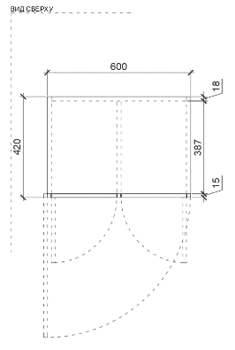  Рис. 172. Размеры указаны в миллиметрах (мм) | Габаритные размеры изделия:  Ширина – 600 мм;  Глубина – 420 мм;  Высота – 1850 мм.  Корпус шкафа выполняется штамповкой из металлического листа. Шкаф имеет 18 индивидуальных ячеек с дверками на единой раме, выполненные из штампованного металлического листа, окрашенного порошковой краской. Рама с дверцами подвешивается на петлях и комплектуется замком, при закладке корреспонденции в ячейки работник ОПС имеет возможность как открывать нужные ячейки отдельно, так и получить доступ во все ячейки разом, открыв раму.  Каждая ячейка оборудована индивидуальным замком (например, EURO-LOCKS, Германия, секретность –2000 комбинаций) или эквивалент, с двумя ключами в комплекте. Конструкция шкафа является сборно-разборной на винтах, закладных гайках или эквивалент с тефлоновыми вставками.  Для устойчивого размещения шкафа применяются замкнутые прямоугольные профили стоек, крыши, цоколя.  В конструкции изделия необходимо использовать виды метизов, исключающих их присутствие и видимость с внешних сторон.  Использовать заглушки в цвет материала в цвет материала на те метизы, которые невозможно скрыть.  Все необходимые размеры и внешний вид элементов изделия указаны на рис. 169–172. |  | Корпус шкафа  Материал – стальной лист.  Толщина – не менее 1,2 мм.  Цвет – RAL9003.  Дверцы шкафа  Материал – стальной лист.  Толщина – не менее 0,8 мм.  Цвет – RAL9003.  Замок для ячеек  Цвет – хром.  Секретность – 2000 комбинаций.
47 | Шкаф для ТМЦ | 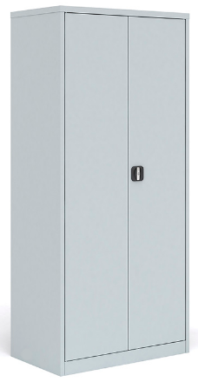  Рис. 173  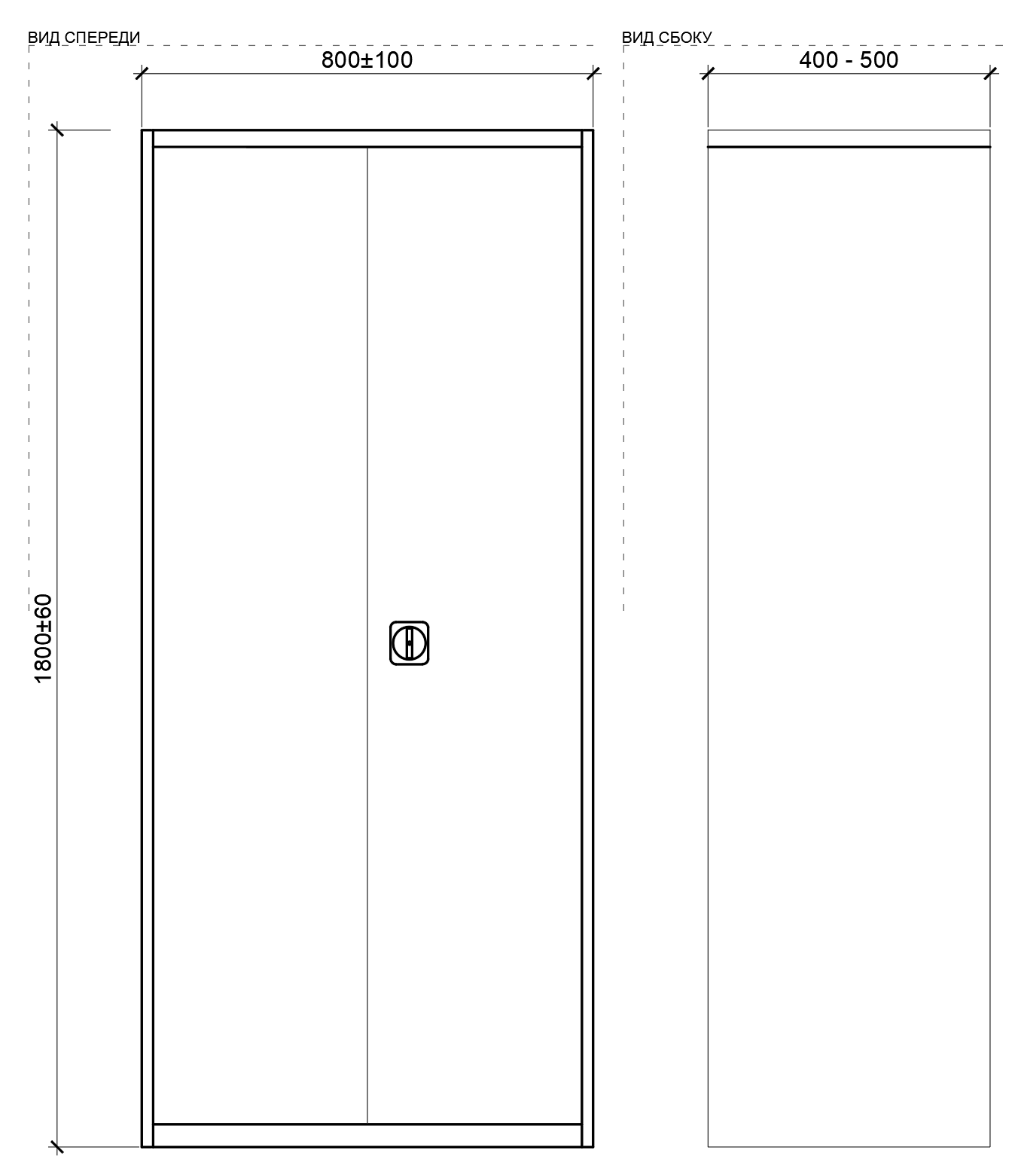  Рис. 174. Рис. 175.  Размеры указаны в Размеры указаны в миллиметрах (мм) миллиметрах (мм) | Габаритные размеры изделия:  Ширина – 800 мм + 100 мм;  Глубина – не менее 400 мм и не более 500 мм;  Высота – 1800 мм + 60 мм.  Шкафы для хранения товарно-материальных ценностей, для хранения уборочного инвентаря, бумаг выполняется из стального листа, сборно-разборная конструкция.  Для устойчивого размещения шкафа применяются замкнутые прямоугольные профили стоек, крыши, цоколя.  Шкаф укомплектован 4 шт. полками.  Шкаф имеет одну секцию.  Секция имеет две распашные двери с ребром жесткости на каждой.  Предусмотрена металлическая ручка, интегрированная в дверь шкафа, оборудована замком повышенной секретности и ригельной системой запирания.  В конструкции изделия необходимо использовать виды метизов, исключающих их присутствие и видимость с внешних сторон.  Все необходимые размеры и пример внешнего вида элементов изделия указаны на рис. 173–175. |  | Корпус шкафа  Материал – стальной лист.  Толщина – не менее 0,7 мм.  Цвет – RAL 7035.  Дверцы шкафа  Материал – стальной лист.  Толщина – не менее 0,7 мм.  Цвет – RAL 7035.  Полка (4 штуки)  Материал – стальной лист.  Толщина – не менее 0,7 мм.  Цвет – RAL 7035.  Эксплуатационная нагрузка на 1 полку – 60 кг.
48 | Шкаф для личных вещей | 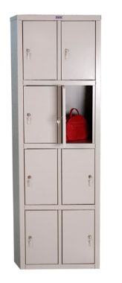  Рис. 176  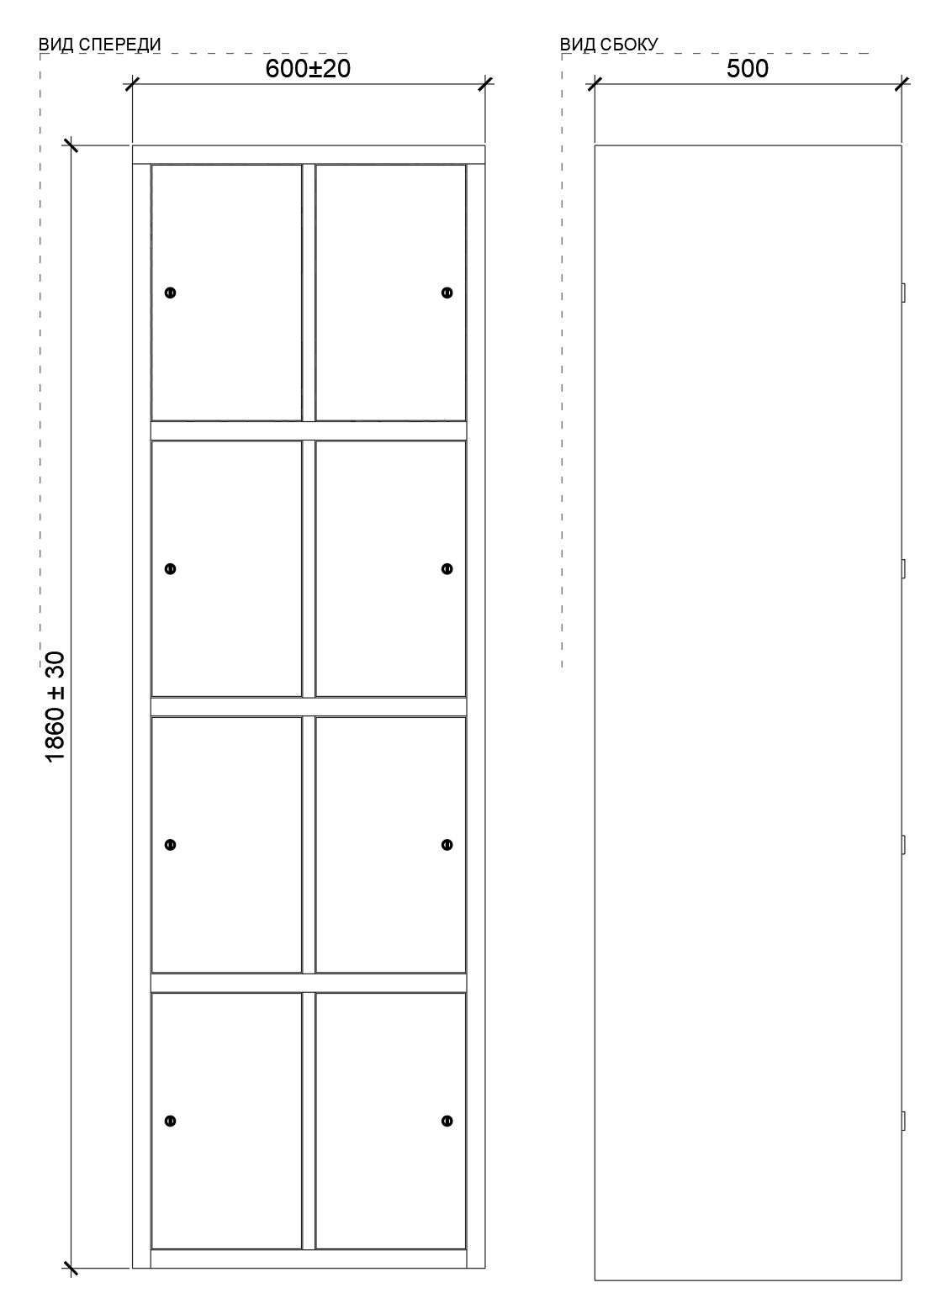  Рис. 177. Рис. 178.  Размеры указаны в Размеры указаны в миллиметрах (мм) миллиметрах (мм)  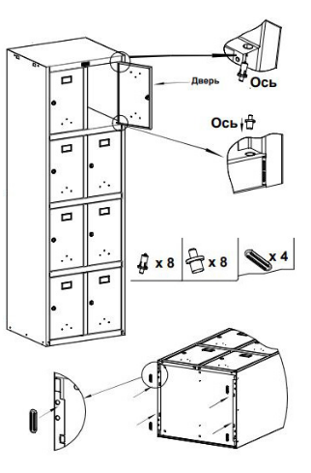  Рис. 179 | Габаритные размеры изделия:  Ширина – 600 мм + 20 мм;  Глубина – 500 мм;  Высота – 1860 мм + 30 мм.  Шкаф выполняется штамповкой из стального листа. Шкаф имеет 8 ячеек.  Ячейки укомплектованы 8-ю дверцами, оснащенными врезными замками (2000 комбинаций).  Цвет шкафа – RAL 7035 (порошковое покрытие).  При сборке используются зацепы и саморезы.  Для устойчивого размещения шкафа применяются замкнутые прямоугольные профили стоек, крыши, цоколя.  В конструкции изделия необходимо использовать виды метизов, исключающих их присутствие и видимость с внешних сторон.  Использовать заглушки в цвет материала на те метизы, которые невозможно скрыть.  Все необходимые размеры и пример внешнего вида элементов изделия указаны на рис. 176 – 179. |  | Корпус шкафа  Материал – стальной лист;  Толщина – не менее 0,7 мм;  Цвет – RAL 7035.  Дверцы шкафа  Материал – стальной лист;  Толщина – не менее 0,7 мм;  Цвет – RAL 7035.
49 | Стеллаж складской 600 | 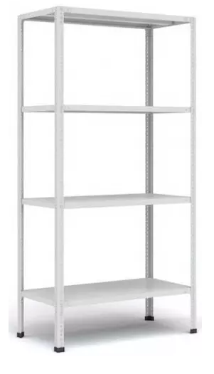  Рис. 180  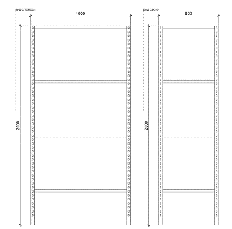  Рис. 181. Рис. 182.  Размеры указаны в Размеры указаны в миллиметрах (мм) миллиметрах (мм) | Габаритные размеры изделия:  Ширина – 1000 мм;  Глубина – 600 мм;  Высота – 2000 мм.  Стеллаж разборный, секционной конструкции. Болтовое соединение. Стеллаж комплектуется четырьмя стойками, пластмассовыми подпятниками, полками 4 штуки, комплектами крепежа. При необходимости предусматриваются уголки жесткости.  Стеллаж должен выдерживать нагрузку не менее 400 кг.  Эксплуатационная нагрузка на полку не менее 100 кг.  Изделие должно соответствовать ГОСТ Р-56356 -2015. Изделие  окрашивается порошковой краской.  Все необходимые размеры и пример внешнего вида элементов изделия указаны на рис. 180 – 182. |  | Угловой профиль с перфорацией (4 штуки)  Высота – 2000 мм.  Материал – сталь,  Толщина стойки – не менее 0,9 мм;  Цвет – RAL 7035.  Полка (4 штук)  Материал – сталь,  Толщина – не менее 0,5 мм  Цвет – RAL 7035 матовый.  Полка имеет ребра жесткости.  Подпятники (4 штуки)  Материал – пластик.  Цвет – черный.  Стяжки (комплект с креплением)
50 | Стеллаж складской 400 | Рис. 183  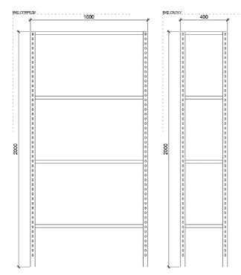  Рис. 184. Рис. 185.  Размеры указаны в Размеры указаны в миллиметрах (мм) миллиметрах (мм) | Габаритные размеры изделия:  Ширина – 1000 мм;  Глубина – 400 мм;  Высота – 2000 мм.  Стеллаж разборный, секционной конструкции. Болтовое соединение.  Стеллаж комплектуется четырьмя стойками, пластмассовыми подпятниками, полками 4 штуки, комплектами крепежа.  При необходимости предусматриваются уголки жесткости.  Стеллаж должен выдерживать нагрузку не менее 400 кг.  Эксплуатационная нагрузка на полку не менее 100 кг.  Изделие должно соответствовать ГОСТ Р-56356  -2015. Изделие  окрашивается порошковой краской.  Все необходимые размеры и пример внешнего вида элементов изделия указаны на рис. 183 – 185. |  | Угловой профиль с перфорацией (4 штуки)  Высота – 2000 мм.  Материал – сталь,  Толщина стойки – не менее 0,9 мм;  Цвет – RAL 7035.  Полка (4 штук)  Материал – сталь,  Толщина – не менее 0,5 мм,  Цвет – RAL 7035.  Полка имеет ребра жесткости.  Подпятники (4 штуки)  Материал – пластик.  Цвет – черный.  Стяжки (комплект с креплением)
51 | Боковина для стеллажа складского (600) | 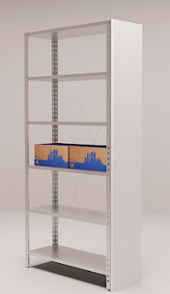  Рис. 186 | Габаритные размеры изделия:  Высота – 2000 мм;  Длина – 600 мм.  Боковина должна быть выполнена из ЛДСП.  Кромки боковины должны быть из ПВХ.  Боковина должна комплектоваться крепежной фурнитурой.  Боковина для стеллажа складского является дополнительным элементом для стеллажа складского.  Боковина крепится к опорам стеллажей саморезами (с тыльной стороны).  Внешний вид изображен на рис. 186. |  | Толщина – не менее 16 мм.  Материал –ЛДСП.  Текстура – РЕ (структура поверхности напоминает вид апельсиновой корки (мелкая шагрень), наблюдается «перелив отражения света». Вариант текстуры поверхности ЛДСП – рис. 325).  Класс эмиссии – Е1.  Цвет – RAL 9003.  Цвет кромки – RAL 9003.  Кромки для ЛДСП  Материал – ПВХ.  Толщина кромки:  - для лицевой поверхности должна быть 2 мм;  - для торцевой поверхности должна быть 0,45 мм.  Комплект крепежей.
52 | Боковина для стеллажа складского (400) | 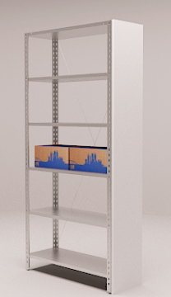  Рис. 187 | Габаритные размеры изделия:  Высота – 2000 мм;  Длина – 400 мм.  Боковина должна быть выполнена из ЛДСП.  Кромки боковины должны быть из ПВХ.  Боковина должна комплектоваться крепежной фурнитурой.  Боковина для стеллажа складского является дополнительным элементом для стеллажа складского.  Боковина крепится к опорам стеллажей саморезами (с тыльной стороны).  Внешний вид изображен на рис. 187. |  | Толщина – не менее 16 мм.  Материал – ЛДСП.  Текстура – РЕ (структура поверхности напоминает вид апельсиновой корки (мелкая шагрень), наблюдается «перелив отражения света». Вариант текстуры поверхности ЛДСП – рис. 325).  Класс эмиссии – Е1.  Цвет – RAL 9003.  Цвет кромки – RAL 9003.  Кромки для ЛДСП  Материал – ПВХ.  Толщина кромки:  - для лицевой поверхности должна быть 2 мм;  - для торцевой поверхности должна быть 0,45 мм.  Комплект крепежей.
53 | Доска магнитная | 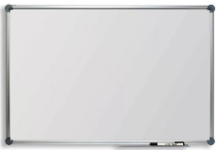  Рис. 188 | Габаритные размеры изделия:  Длина – 1200 мм ± 4 мм;  Высота – 900 мм ± 4 мм.  Применяется для записи информации специальными стирающимися маркерами или для размещения информации на бумажных носителях с применением магнитов.  Навешивается на стену с использованием элементов крепления, входящих в комплектацию.  Должна быть полочка из алюминия для маркеров.  Пример внешнего вида на рис. 188. |  | Материал металлический лист, покрытый белым глянцевым лаком, в алюминиевой раме.
54 | Кресло рабочее | 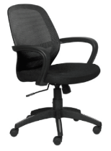  Рис. 189 | Габаритные размеры изделия:  Высота – от 880 мм до 1150 мм;  Ширина – не менее 430 мм;  Глубина – не менее 430 мм.  Материал обивки сиденья и спинки должен быть черная ткань-сетка. Набивка – стандартный поролон, плотность от 20 кг/м³ до  40 кг/м³.  Кресло: должно быть с регулировкой сиденья по высоте (газлифт), механизмом качания с фиксацией.  Пятилучье должно быть пластиковое, на колесных опорах. Диаметр пятилучья должен быть не менее 600 мм и не более 800 мм. Кресло должно быть оборудовано подлокотниками.  Нагрузка не менее 100 кг.  Соответствие ГОСТ 19917-2014 Мебель для сидения и лежания. Общие технические условия.  Пример внешнего вида на рис. 189.
55 | Стул ISO (черная ткань) | 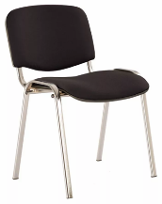  Рис. 190 | Габаритные размеры изделия:  Высота – не менее 800 мм и не более 830 мм;  Ширина – не менее 530 мм и не более 560 мм.  Материал сиденья и спинки -синтетическая ткань черного цвета.  Каркас ножек и под спинку – металл сварной трубчатый, хромированный. Покрытие каркаса – хром блестящий. Сидение и спинка – мягкие. Наполнитель стандартный поролон, плотность от 20 кг/м³ до 40 кг/м³. На ножках пластиковые заглушки в цвет материала.  Нагрузка – не менее 100 кг.  Пример внешнего вида на рис. 190.
56 | Ящик сортировочный | 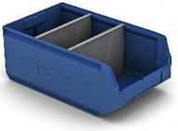  Рис. 191 | Габаритные размеры изделия:  Глубина – 500 мм;  Ширина – 300 мм;  Высота – 200 мм.  Материал должен быть полистирол.  В комплекте должно быть 2 поперечных разделителя. Цвет ящика синий.  Пример внешнего вида на рис. 191. |  | Материал – полистирол толщиной от 3 мм до 4 мм.  Цвет – синий.
57 | Ящик для денег | 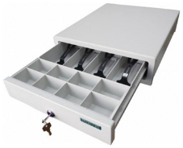  Рис. 192  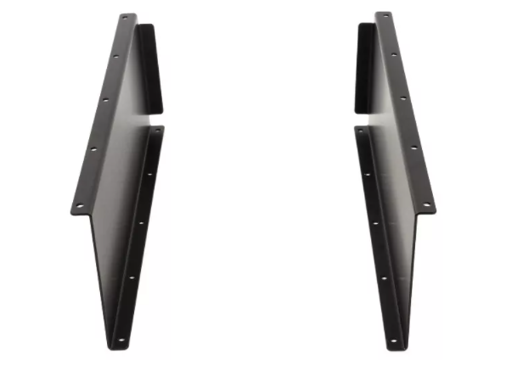  Рис. 193  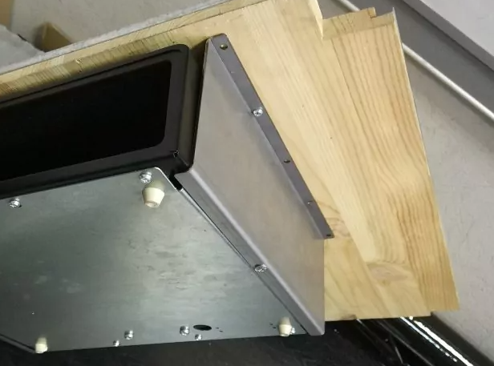  Рис. 194  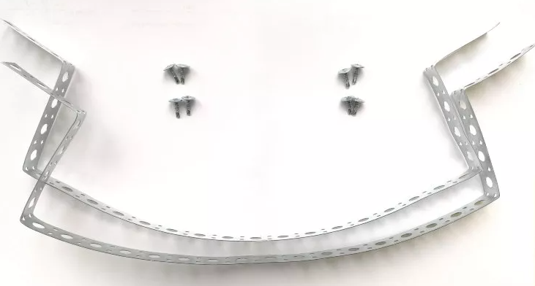  Рис. 195  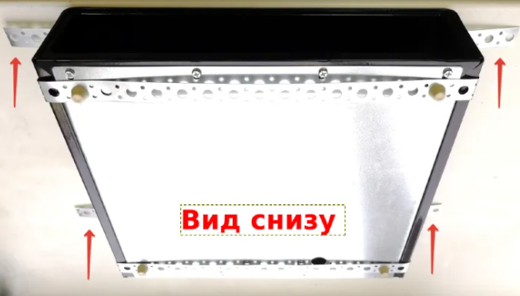  Рис. 196 | Габаритные размеры изделия:  Длина – не менее 358 мм и не более 363 мм;  Ширина – не менее 384 мм не более 389 мм;  Высота – не менее 88 мм и не более 93 мм.  Корпус ящика из металла, горизонтальный. Ящик оснащен пружиной, которая выталкивает его при открытии и компенсирует удары при закрытии. Накладной лоток для денег должен быть из пластика. Должно быть не менее 4 отделений для банкнот и съемный отсек для монет с отделениями не менее 7 штук. Предусмотрены фиксаторы купюр.  Металлический ящик с выдвижным лотком для денег с монетницами и держателями для 4 номиналов купюр.  Должен быть оснащен механическим ключевым замком с входящими в комплект ключами не менее двух.  Во избежание хищения предусмотреть крепление денежного ящика под рабочую поверхность (столешницу) операционно-кассового барьера в зоне оператора не менее чем в 4х точках по месту. Крепление выполнить при помощи двух направляющих, выполненных из металла или прочного пластика. Допускается крепление через перфоленту металлическую шириной не менее 20 мм. При этом лента должна быть зафиксирована через съемные винтовые ножки ящика (если таковые предусмотрены конструкцией ящика) и плотно прилегать к ящику. Предусмотреть материал крепежа, который позволит обеспечить аккуратную и безопасную эксплуатацию ящика. Не допускать острых углов в местах крепления ленты во избежание порезов.  Пример внешнего вида на рис. 192–196.
58 | Корзина для мусора | 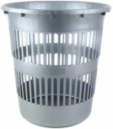  Рис. 197 | Габаритные размеры изделия:  Длина – 260 мм ± 4 мм;  Высота – 265 мм ± 4 мм;  Ширина – 260 мм ± 4 мм.  Круглая пластиковая корзина для бумаг и мусора.  Темно-серого или черного цвета.  Пример внешнего вида на рис. 197.
59 | Вешалка напольная для одежды | 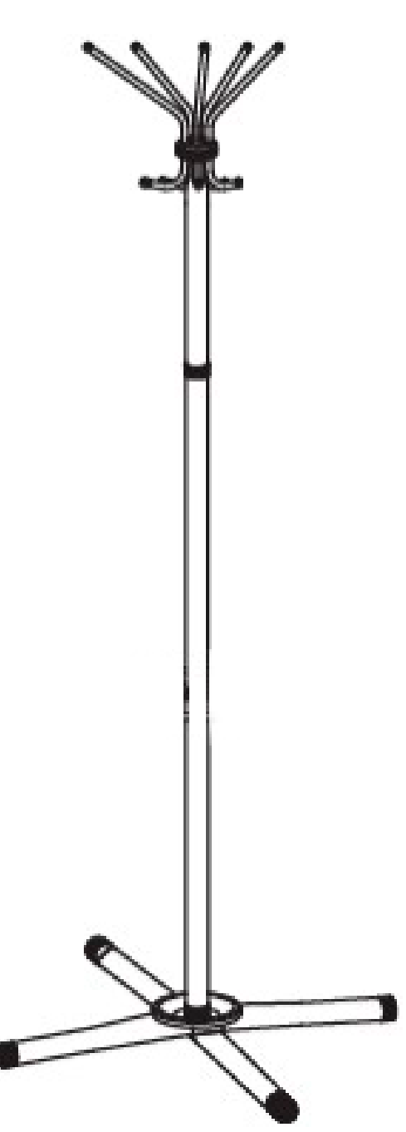  Рис. 198. Пример. | Габаритные размеры изделия:  Длина – от 500 мм до 750 мм;  Высота – от 1700 мм до 1850 мм;  Ширина – от 500 мм до 750 мм.  Напольная вешалка-стойка выполнена из стали. Предназначена для верхней одежды. В верхней части имеет рожки для головного убора и крючки для одежды от 4 шт. до 7 шт. Количество рожков равно количеству крючков.  Предусмотрено жесткое основание, предотвращающее опрокидывание.  Пример внешнего вида на рис. 198. |  | Материал – металл.  Цвет – любой.  Количество крючков – от 4 шт. до 7 шт.  Максимальная нагрузка на крючок – не менее 5 кг.  Максимальная общая нагрузка – не менее 25 кг.
60 | Штемпелевальная тумба | 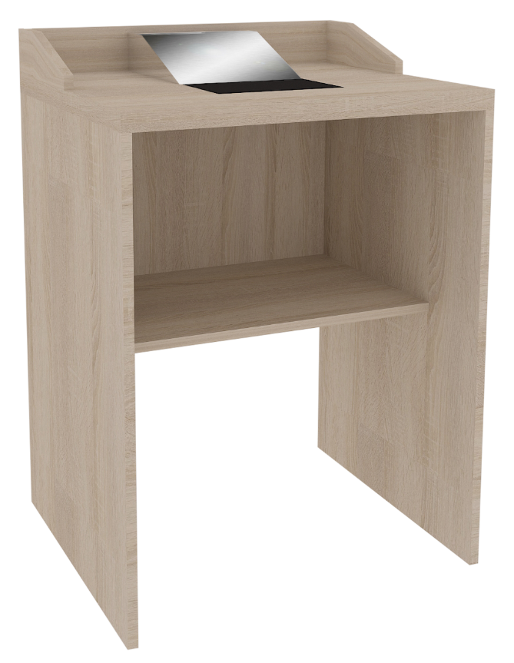  Рис. 199  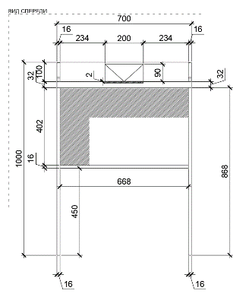  Рис. 200. Размеры указаны в миллиметрах (мм)  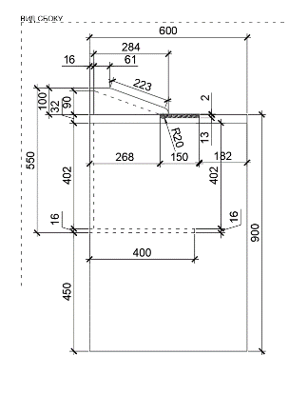  Рис. 201. Размеры указаны в миллиметрах (мм)  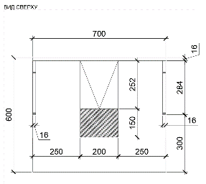  Рис. 202. Размеры указаны в миллиметрах (мм)  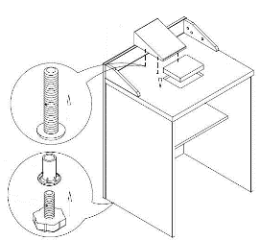  Рис. 203 | Габаритные размеры изделия:  Ширина – 700 мм;  Глубина – 600 мм;  Высота – 1000 мм.  Штемпелевальная тумба состоит из каркаса. Каркас – две боковых опоры из ЛДСП.  Между боковинами монтируется полка из ЛДСП.  Сверху двух опор монтируется столешница из ЛДСП. Столешница должна быть выполнена методом склеивания контактным клеем двух плит ЛДСП.  В ней делается углубление и монтируется на специальный клей резиновый коврик (амортизатор). Заглубление в столешницу на 13 мм.  Две опоры имеют стенку (заднюю панель) из ЛДСП между ними.  На столешнице устанавливается бортик со скошенными плоскостями – наклонная боковина с двух сторон из ЛДСП.  Также устанавливается наклонная площадка из ЛДСП и облицовывается металлическим полированным листом.  Крепление частей происходит посредством шкантов на клей ПВА или эквивалент винтов эксцентриков.  Кромки для ЛДСП должны быть выполнены из ПВХ.  Тумба должна комплектоваться регулируемыми по высоте опорами.  В конструкции изделия необходимо использовать виды метизов, исключающих их присутствие и видимость с внешних сторон.  Использовать заглушки на те метизы, которые невозможно скрыть.  Все необходимые размеры и внешний вид элементов изделия указаны на рис.199 –203. |  | Боковые опоры (2 штуки)  Толщина -16-18 мм.  Материал – ЛДСП.  Задняя стенка (1 штука)  Толщина – 16-18 мм.  Материал – ЛДСП.  Полка (1 штука)  Толщина – 16-18 мм.  Материал – ЛДСП.  Столешница (1 штука)  Толщина – 32 мм.  Материал – ЛДСП.  Бортик задний (1 штука)  Толщина – 16-18 мм.  Материал – ЛДСП.  Бортик правый и бортик левый  Толщина – 16-18 мм.  Материал – ЛДСП.  Коврик (амортизатор)  (1 штука)  Толщина – 15 мм.  Материал – резина (например, СКИ-3).  Платформа (1 штука)  Толщина – 16-18 мм.  Материал – ЛДСП.  Облицовка металлическим листом толщиной – не менее 0,7 мм.  Характеристика ЛДСП  Текстура – SU (гладкая поверхность с глубоко выраженным матовым эффектом). Вариант текстуры поверхности ЛДСП – рис. 326.  Класс эмиссии – Е1.  Цвет – под дуб (оттенки желтого, бежевого, золотистого, коричневого).  Цвет торцевой кромки – под дуб (оттенки желтого, бежевого, золотистого, коричневого).  Кромки для ЛДСП  Материал – ПВХ.  Толщина кромки:  - для лицевой поверхности должна быть 2 мм;  - для торцевой поверхности должна быть 0,45 мм.  Регулируемые опоры  (4 штуки)  Материал – металл и пластик.  Максимальная нагрузка –  100 кг.  Цвет – черный.  Диапазон регулировки по высоте – от 0 мм до 15 мм.
61 | Стол с клетью для почтальонов | 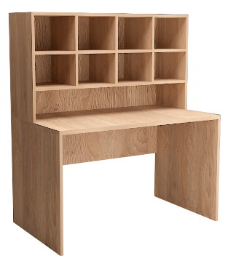  Рис. 204  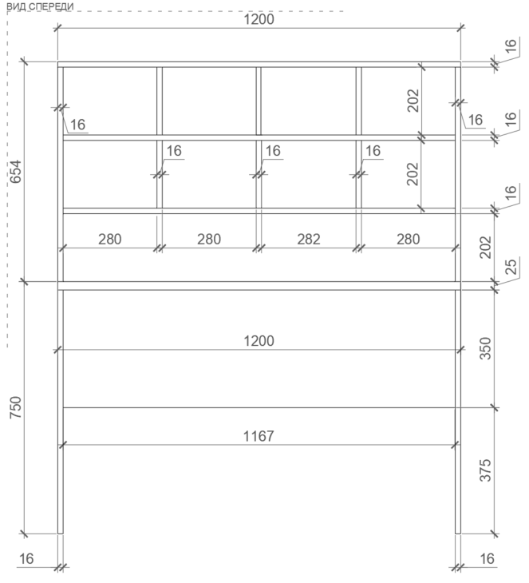  Рис. 205. Размеры указаны в миллиметрах (мм)  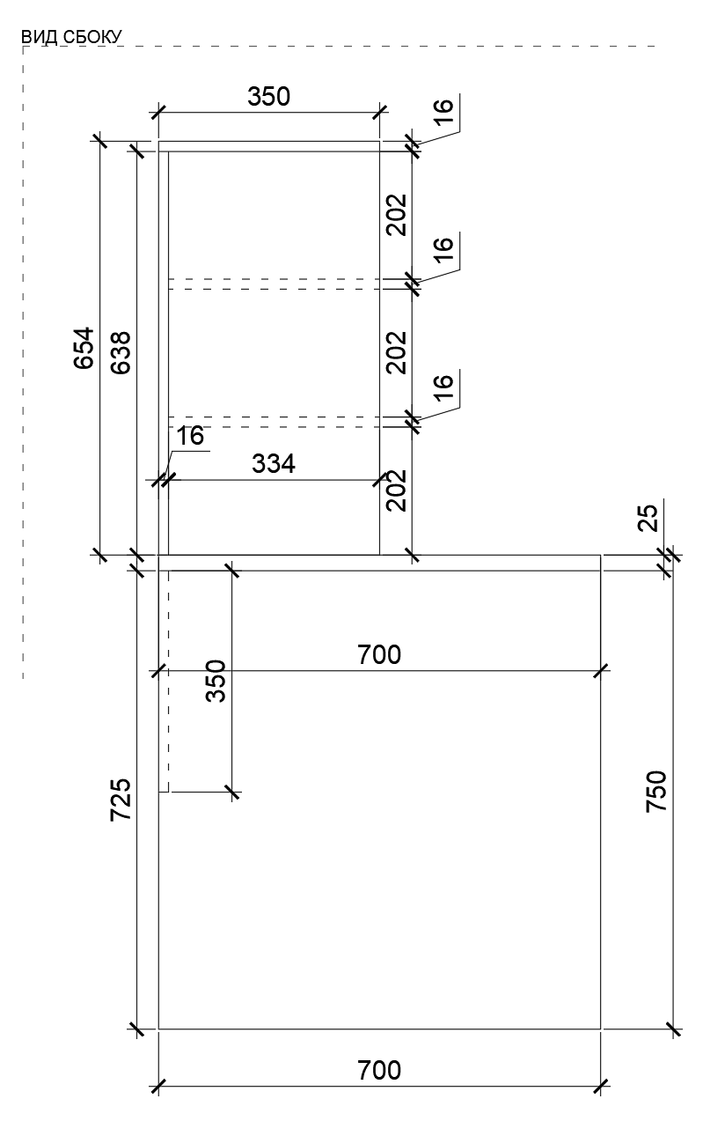Рис. 206. Размеры указаны в миллиметрах (мм) | Габаритные размеры клети:  Ширина – 1200 мм;  Глубина – 350 мм;  Высота – 654 мм.  Габаритные размеры стола:  Ширина – 1200 мм;  Глубина – 700 мм;  Высота – 750 мм.  Каркас клети состоит из боковин, задней панели клети, верха и низа каркаса клети, выполненных из ЛДСП. Между собой части ЛДСП крепятся посредством шкантов на клей ПВА или эквивалент винтов эксцентриков. Внутри каркаса клети организуются ячейки посредством крепления горизонтальных и вертикальных частей клети, выполненных из ЛДСП. Клеть крепится к столешнице стола посредством скрытого крепления.  Стол состоит из двух боковых опор из ЛДСП. Опоры соединены царгой из ЛДСП, сверху монтируется столешница из ЛДСП. Между собой части крепятся посредством шкантов на клей ПВА или эквивалент винтов эксцентриков.  Кромки для ЛДСП должны быть выполнены из ПВХ.  Стол должен комплектоваться регулируемыми по высоте опорами.  В конструкции изделия необходимо использовать виды метизов, исключающих их присутствие и видимость с внешних сторон. Использовать заглушки в цвет материала на те метизы, которые невозможно скрыть.  Предусмотрено скрытое крепление к столешнице.  Все необходимые размеры и внешний вид элементов изделия указаны на рис. 204 –206. |  | Боковина каркаса клети (2 штуки)  Толщина – 16-18 мм.  Материал – ЛДСП.  Верх каркаса клети (1 штука)  Толщина – 16-18 мм.  Материал – ЛДСП.  Низ каркаса клети (1 штука)  Толщина – 16-18 мм.  Материал – ЛДСП.  Горизонтальные части клети (1 штука)  Толщина – 16-18 мм.  Материал – ЛДСП.  Вертикальная часть клети  (6 штук)  Толщина – 16-18 мм.  Материал – ЛДСП.  Задняя панель клети (1 штука)  Толщина – 16-18 мм.  Материал – ЛДСП.  Боковые опоры стола (2 штуки)  Толщина – 16-18 мм.  Материал – ЛДСП.  Царга (1 штука)  Толщина – 16-18 мм.  Материал – ЛДСП.  Столешница стола (1 штука)  Толщина – 25 мм.  Материал – ЛДСП.  Характеристика ЛДСП  Текстура – SU (гладкая поверхность с глубоко выраженным матовым эффектом). Вариант текстуры поверхности ЛДСП – рис. 326.  Класс эмиссии – Е1.  Цвет – под дуб (оттенки желтого, бежевого, золотистого, коричневого).  Цвет торцевой кромки – под дуб (оттенки желтого, бежевого, золотистого, коричневого).  Кромки для ЛДСП  Материал – ПВХ.  Толщина кромки:  - для лицевой поверхности должна быть 2 мм;  - для торцевой поверхности должна быть 0,45 мм.  Регулируемые опоры  (4 штуки)  Материал – металл и пластик.  Максимальная нагрузка –  100 кг.  Цвет – черный.  Диапазон регулировки по высоте – от 0 мм до 15 мм.
62 | Стол с клетью для корреспонденции | 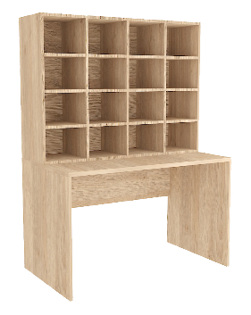  Рис. 207  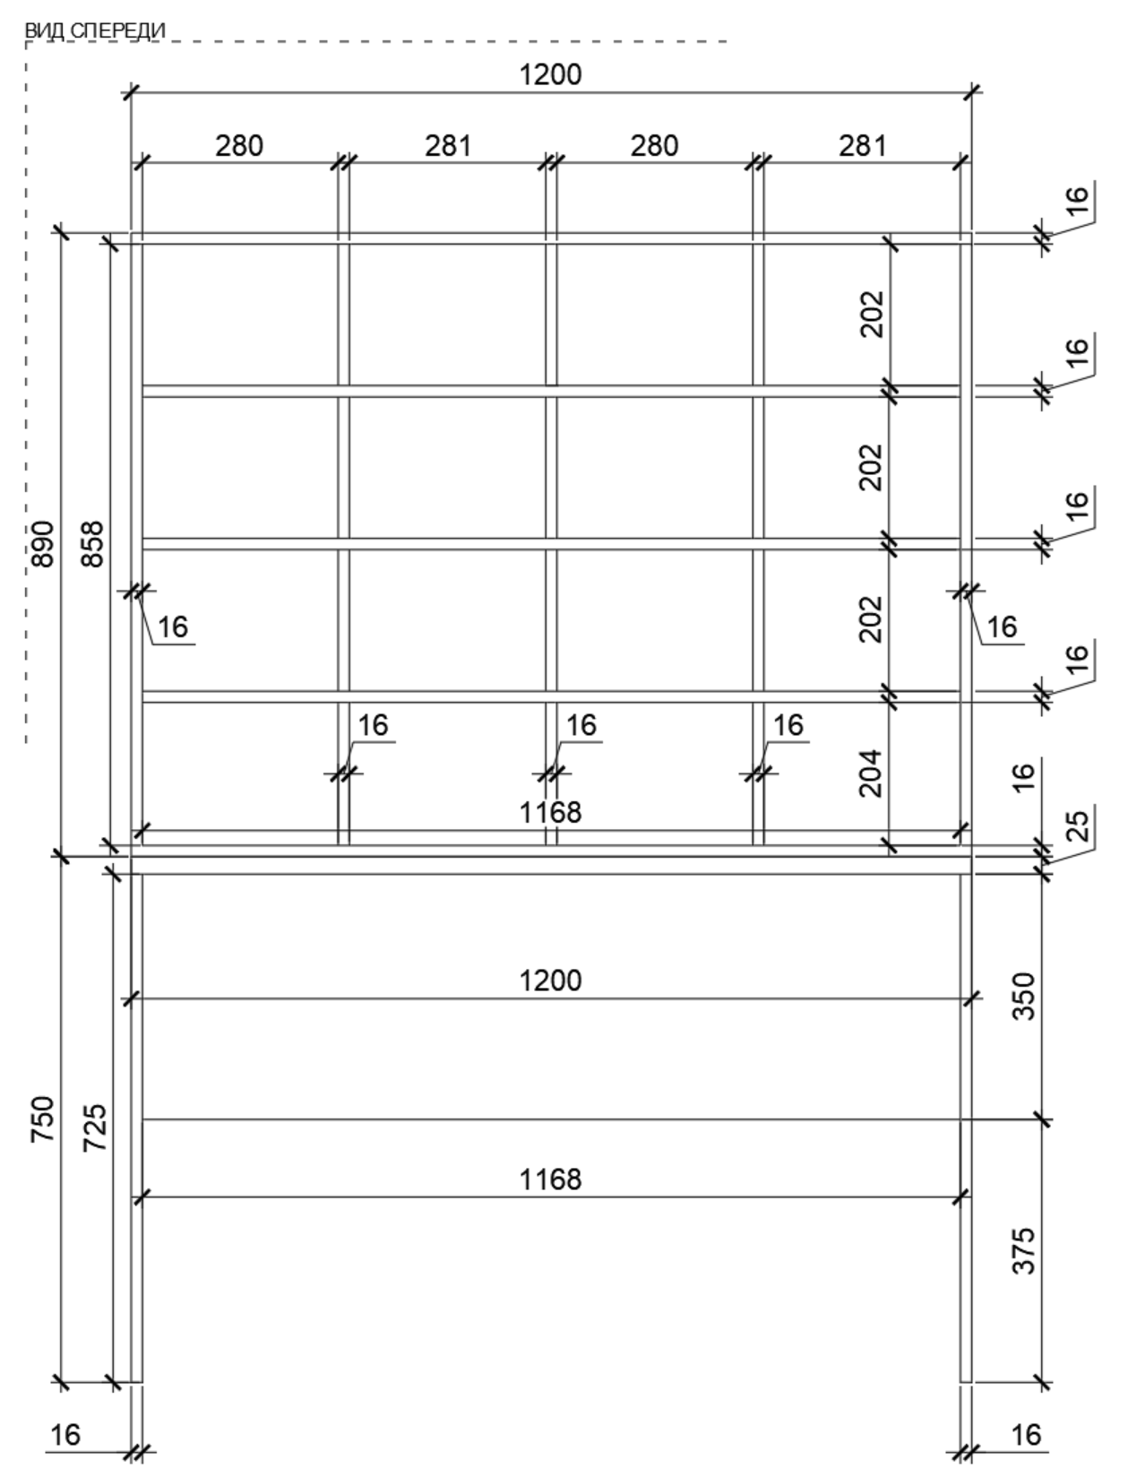  Рис. 208. Размеры указаны в миллиметрах (мм)  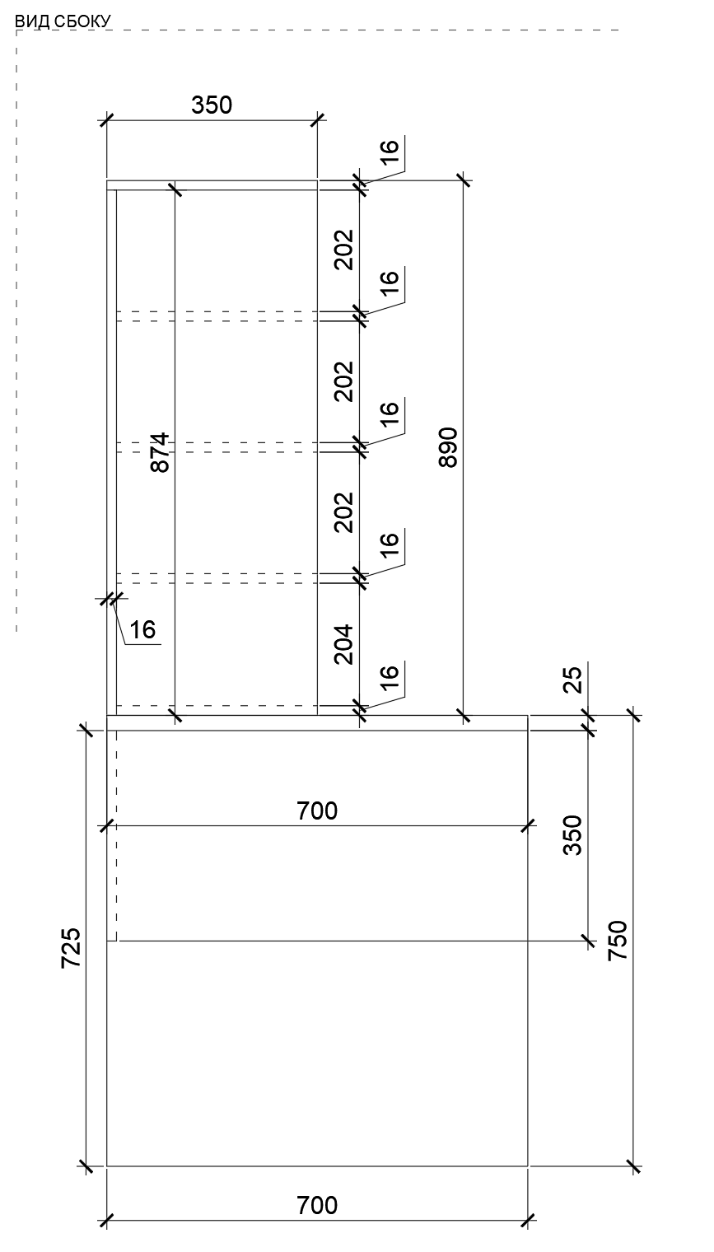  Рис. 209. Размеры указаны в миллиметрах (мм) | Габаритные размеры клети:  Ширина – 1200 мм;  Глубина – 350 мм;  Высота – 890 мм.  Габаритные размеры стола:  Ширина – 1200 мм;  Глубина – 700 мм;  Высота – 750 мм.  Каркас клети состоит из боковин, задней панели клети, верха и низа каркаса клети, выполненных из ЛДСП. Между собой части ЛДСП крепятся посредством шкантов на клей ПВА или эквивалент винтов эксцентриков. Внутри каркаса организуются ячейки посредством крепления горизонтальных и вертикальных частей клети, выполненных из ЛДСП. Клеть крепится к столешнице стола посредством скрытого крепления.  Стол состоит из двух боковых опор из ЛДСП. Опоры соединены царгой из ЛДСП, сверху монтируется столешница из ЛДСП. Между собой части крепятся посредством шкантов на клей ПВА или эквивалент винтов эксцентриков.  Кромки для ЛДСП должны быть выполнены из ПВХ.  Стол должен комплектоваться регулируемыми по высоте опорами.  В конструкции изделия необходимо использовать виды метизов, исключающих их присутствие и видимость с внешних сторон.  Использовать заглушки в цвет материала на те метизы, которые невозможно скрыть.  Предусмотрено скрытое крепление к столешнице.  Все необходимые размеры и внешний вид элементов изделия указаны на рис. 207–209. |  | Боковина каркаса клети (2 штуки)  Толщина – 16-18 мм.  Материал – ЛДСП.  Верх каркаса клети (1 штука)  Толщина – 16-18 мм.  Материал – ЛДСП.  Низ каркаса клети (1 штука)  Толщина – 16-18 мм.  Материал – ЛДСП.  Горизонтальные части клети (3 штуки)  Толщина – 16-18 мм.  Материал – ЛДСП.  Вертикальная часть клети  (12 штук)  Толщина – 16-18 мм.  Материал – ЛДСП.  Задняя панель клети (1 штука)  Толщина – 16-18 мм.  Материал – ЛДСП.  Боковые опоры стола (2 штуки)  Толщина – 16-18 мм.  Материал – ЛДСП.  Царга (1 штука)  Толщина – 16-18 мм.  Материал – ЛДСП.  Столешница стола (1 штука)  Толщина – 25 мм.  Материал – ЛДСП.  Характеристика ЛДСП  Текстура – SU (гладкая поверхность с глубоко выраженным матовым эффектом). Вариант текстуры поверхности ЛДСП – рис. 326.  Класс эмиссии – Е1.  Цвет – под дуб (оттенки желтого, бежевого, золотистого, коричневого).  Цвет торцевой кромки – под дуб (оттенки желтого, бежевого, золотистого, коричневого).  Кромки для ЛДСП  Материал – ПВХ.  Толщина кромки:  - для лицевой поверхности должна быть 2 мм;  - для торцевой поверхности должна быть 0,45 мм.  Регулируемые опоры (4 штуки)  Материал – металл и пластик.  Максимальная нагрузка –  100 кг.  Цвет – черный.  Диапазон регулировки по высоте – от 0 мм до 15 мм.
63 | Стол 1200 | 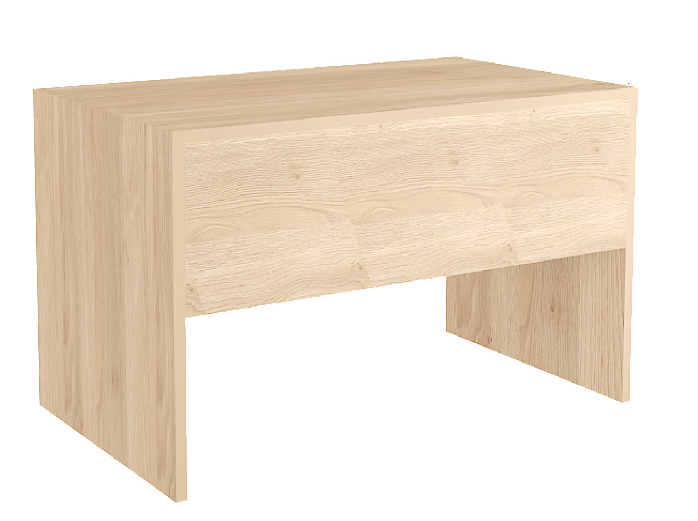Рис. 210  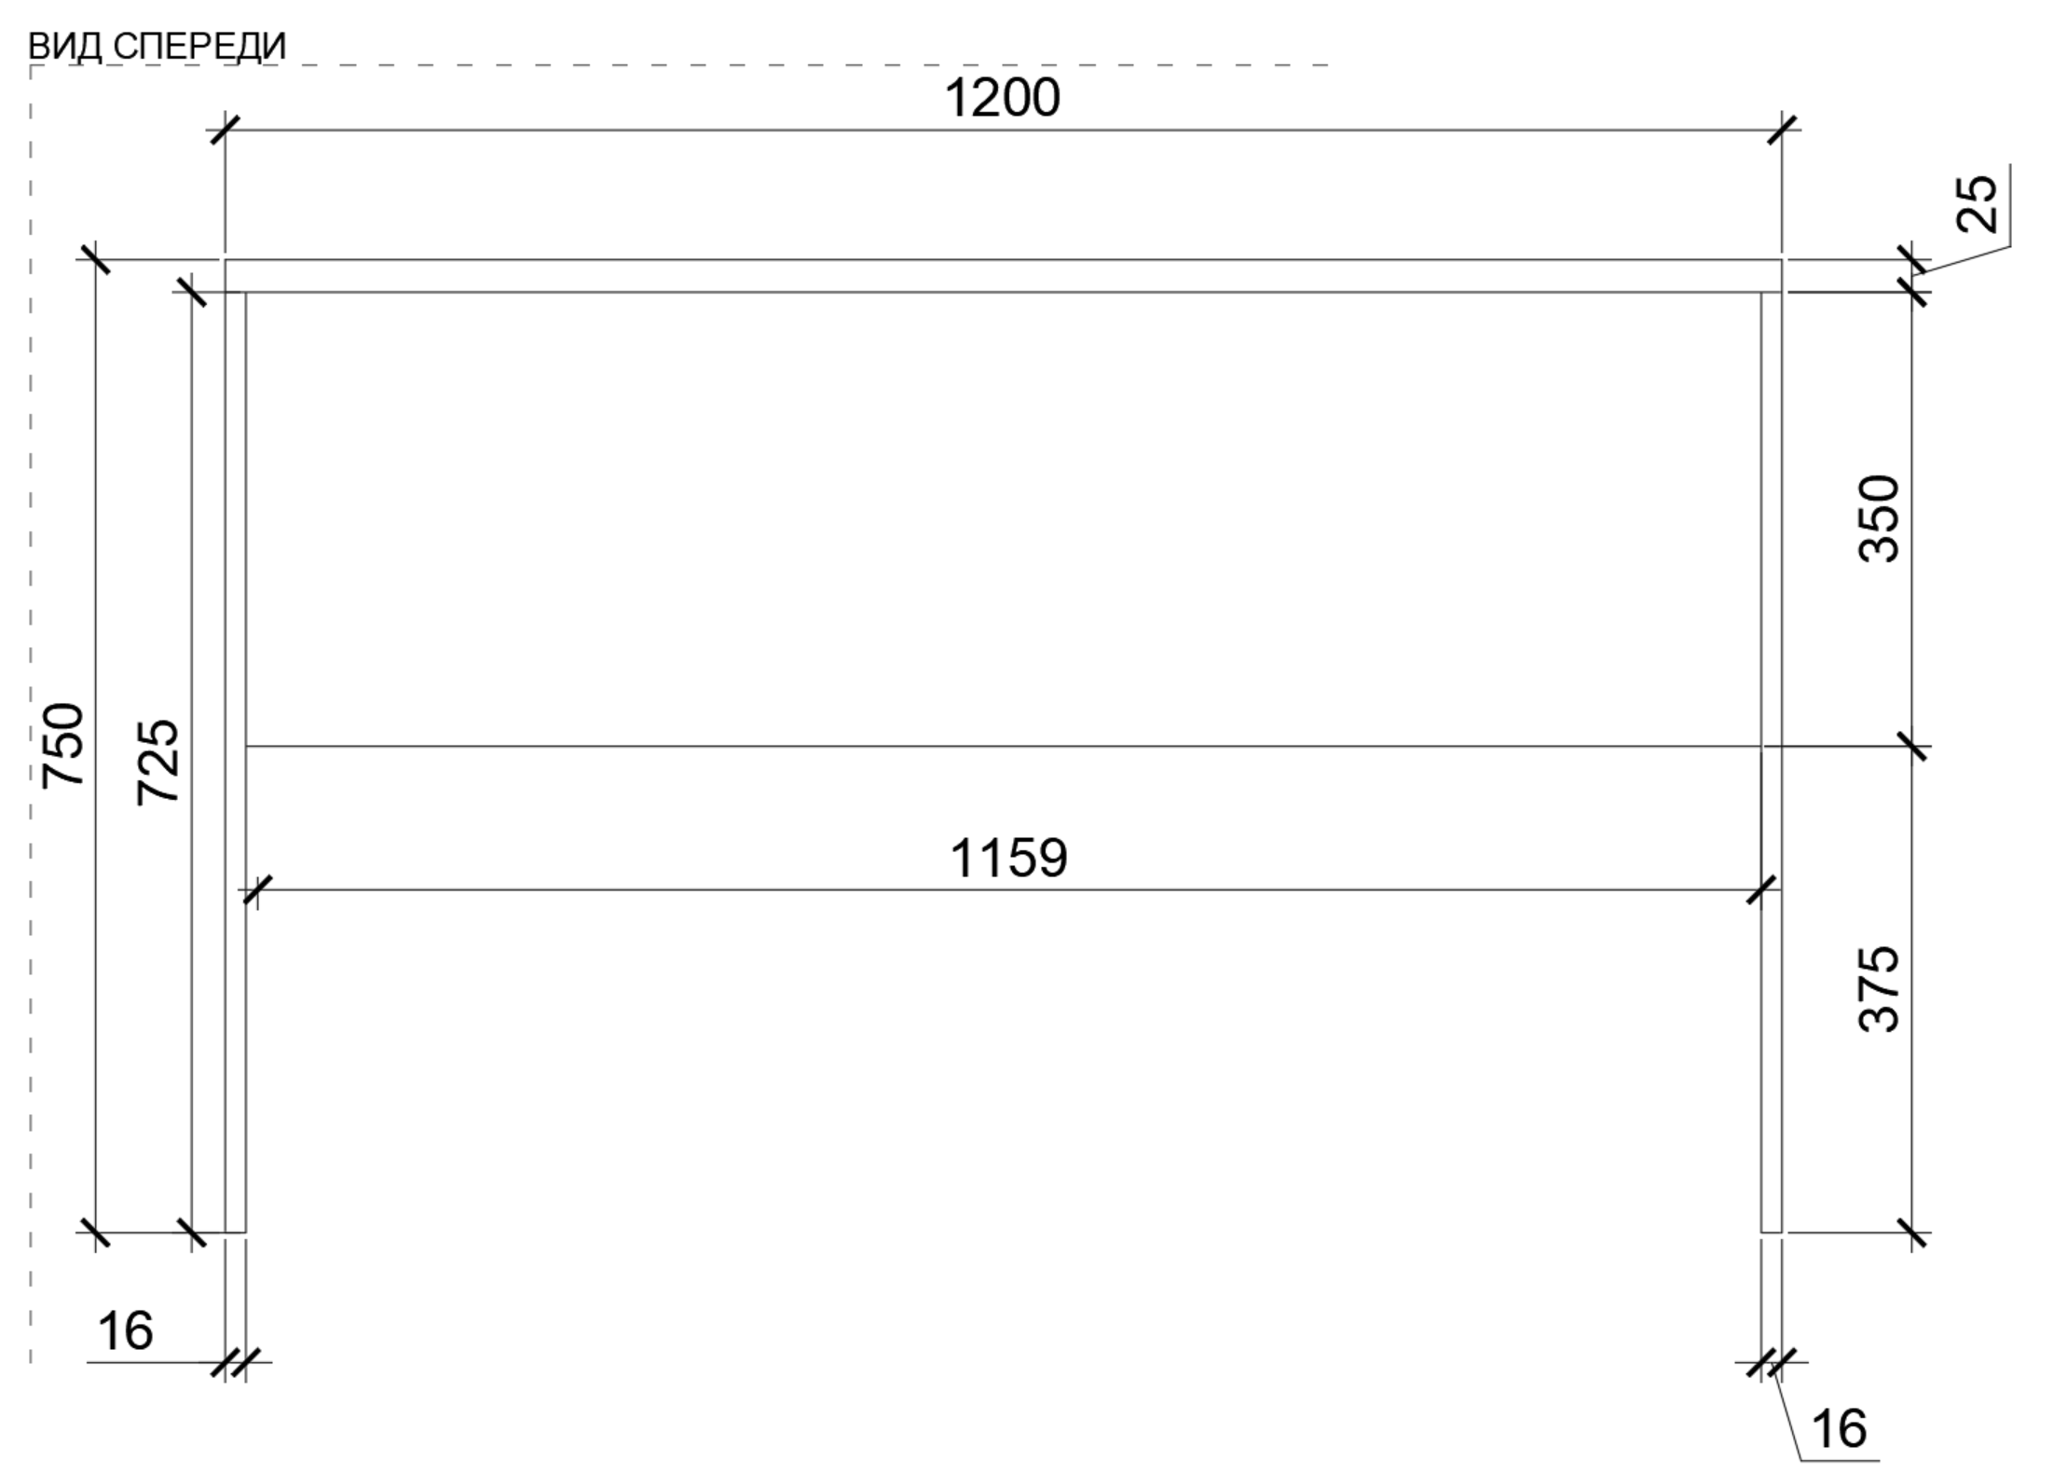  Рис. 211. Размеры указаны в миллиметрах (мм)  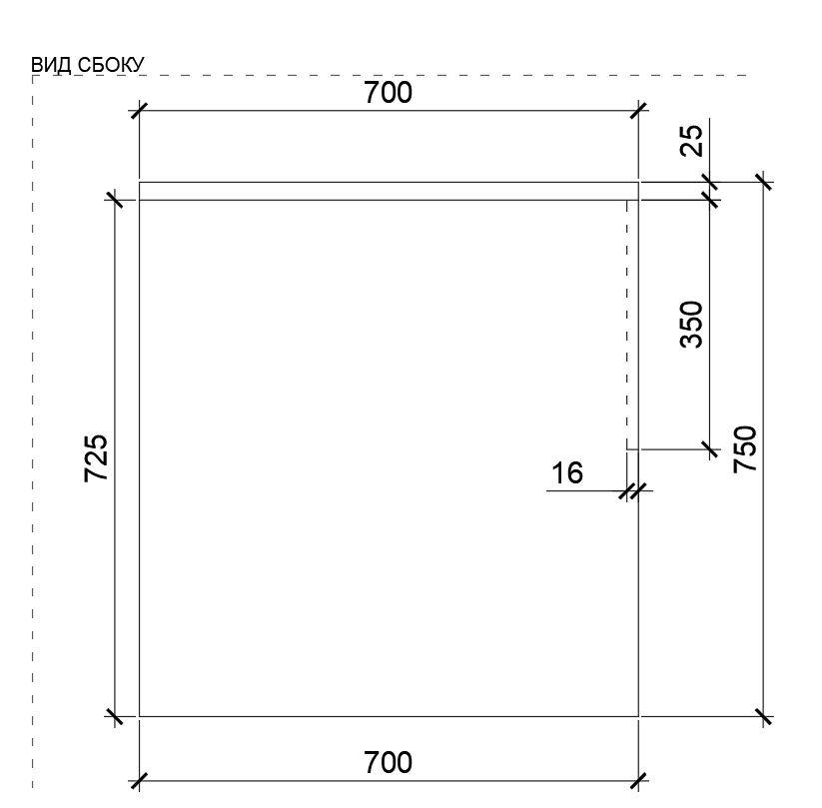  Рис. 212. Размеры указаны в миллиметрах (мм) | Габаритные размеры изделия:  Ширина – 1200 мм;  Глубина – 700 мм;  Высота – 750 мм.  Стол состоит из двух боковых опор из ЛДСП. Опоры соединены царгой из ЛДСП, сверху монтируется столешница из ЛДСП.  Между собой части крепятся посредством шкантов на клей ПВА или эквивалент винтов эксцентриков. Кромки для ЛДСП должны быть выполнены из ПВХ.  Стол должен комплектоваться регулируемыми по высоте опорами.  В конструкции изделия необходимо использовать виды метизов, исключающих их присутствие и видимость с внешних сторон. Использовать заглушки в цвет материала на те метизы, которые невозможно скрыть.  Все необходимые размеры и внешний вид элементов изделия указаны на рис. 210 –212. |  | Боковые опоры (2 штуки)  Толщина – 16-18 мм.  Материал – ЛДСП.  Царга (1 штука)  Толщина – 16-18 мм.  Материал – ЛДСП.  Столешница (1 штука)  Толщина – 25 мм.  Материал – ЛДСП.  Характеристика ЛДСП  Текстура – SU (гладкая поверхность с глубоко выраженным матовым эффектом). Вариант текстуры поверхности ЛДСП – рис. 326.  Класс эмиссии – Е1.  Цвет – под дуб (оттенки желтого, бежевого, золотистого, коричневого).  Цвет торцевой кромки – под дуб (оттенки желтого, бежевого, золотистого, коричневого).  Кромки для ЛДСП  Материал – ПВХ.  Толщина кромки:  - для лицевой поверхности должна быть 2 мм;  - для торцевой поверхности должна быть 0,45 мм.  Регулируемые опоры  (4 штуки)  Материал – металл и пластик.  Максимальная нагрузка –  100 кг.  Цвет – черный.  Диапазон регулировки по высоте – от 0 мм до 15 мм.
64 | Стол 1400 | Рис. 213. Размеры указаны в миллиметрах (мм)  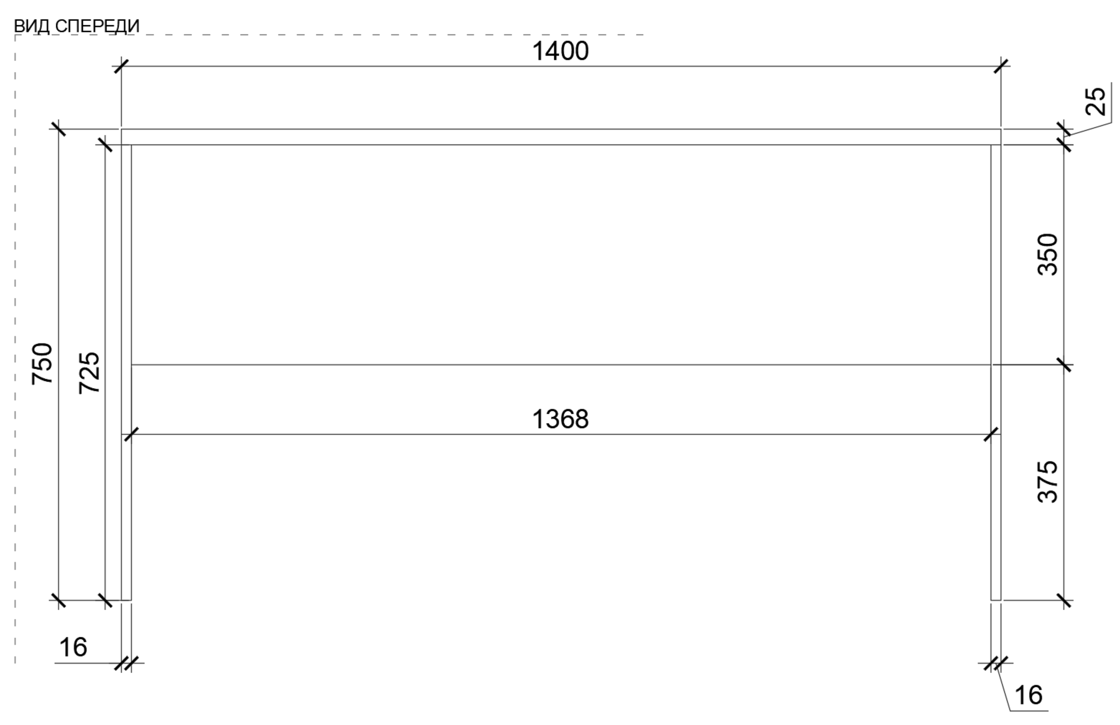  Рис. 214. Размеры указаны в миллиметрах (мм)  Рис. 215. Размеры указаны в миллиметрах (мм) | Габаритные размеры изделия:  Ширина – 1400 мм;  Глубина – 700 мм;  Высота – 750 мм.  Стол состоит из двух боковых опор из ЛДСП. Опоры соединены царгой из ЛДСП, сверху монтируется столешница из ЛДСП.  Между собой части крепятся посредством шкантов на клей ПВА или эквивалент винтов эксцентриков. Кромки для ЛДСП должны быть выполнены из ПВХ.  Стол должен комплектоваться регулируемыми по высоте опорами.  В конструкции изделия необходимо использовать виды метизов, исключающих их присутствие и видимость с внешних сторон. Использовать заглушки в цвет материала на те метизы, которые невозможно скрыть.  Все необходимые размеры и внешний вид элементов изделия указаны на рис. 213 –215. |  | Боковые опоры (2 штуки)  Толщина – 16-18 мм.  Материал – ЛДСП.  Царга (1 штука)  Толщина – 16-18 мм.  Материал – ЛДСП.  Столешница (1 штука)  Толщина – 25 мм.  Материал – ЛДСП.  Характеристика ЛДСП  Текстура – SU (гладкая поверхность с глубоко выраженным матовым эффектом). Вариант текстуры поверхности ЛДСП – рис. 326.  Класс эмиссии – Е1.  Цвет – под дуб (оттенки желтого, бежевого, золотистого, коричневого).  Цвет торцевой кромки – под дуб (оттенки желтого, бежевого, золотистого, коричневого).  Кромки для ЛДСП  Материал – ПВХ.  Толщина кромки:  - для лицевой поверхности должна быть 2 мм;  - для торцевой поверхности должна быть 0,45 мм.  Регулируемые опоры (4 штуки)  Материал – металл и пластик.  Максимальная нагрузка –  100 кг.  Цвет – черный.  Диапазон регулировки по высоте – от 0 мм до 15 мм.
65 | Стол упаковочный | 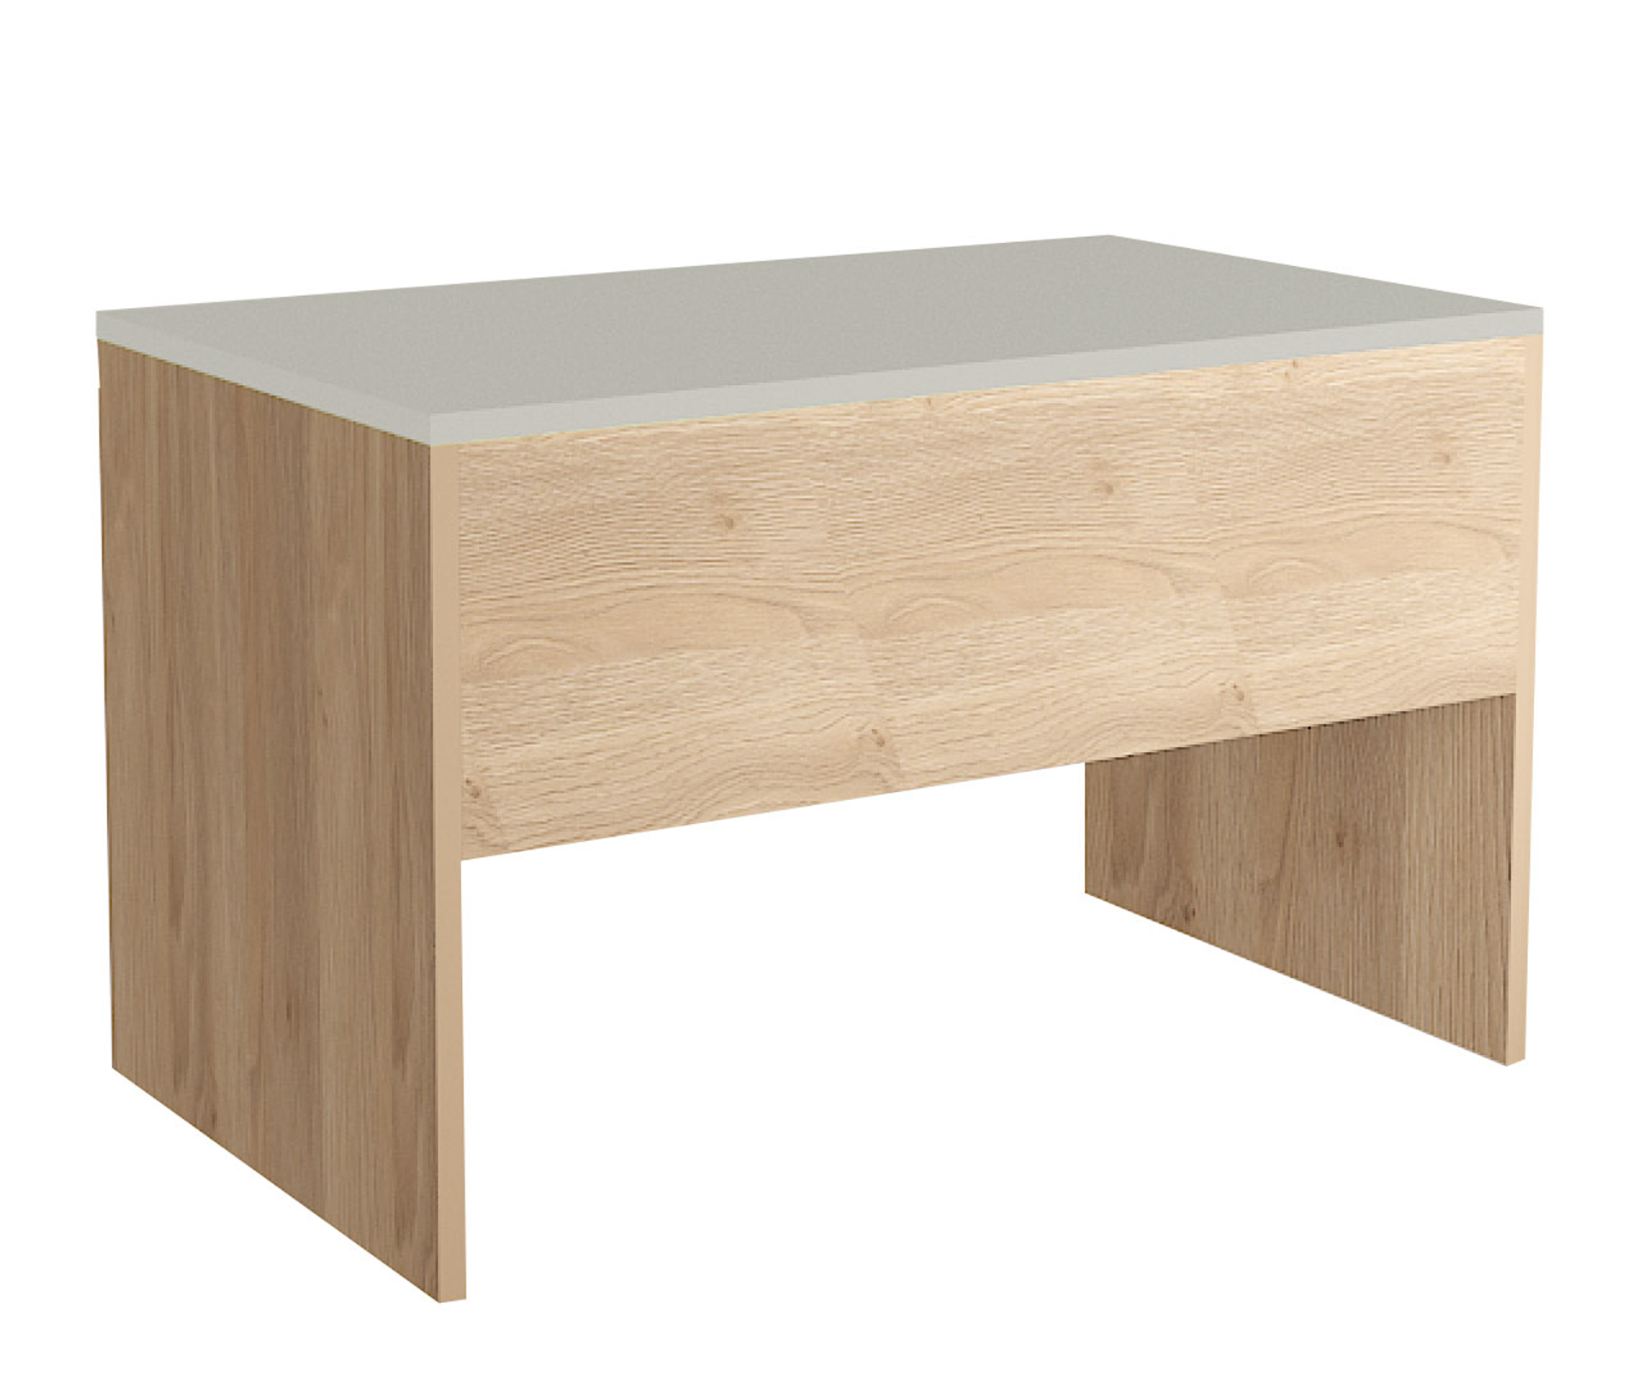  Рис. 216  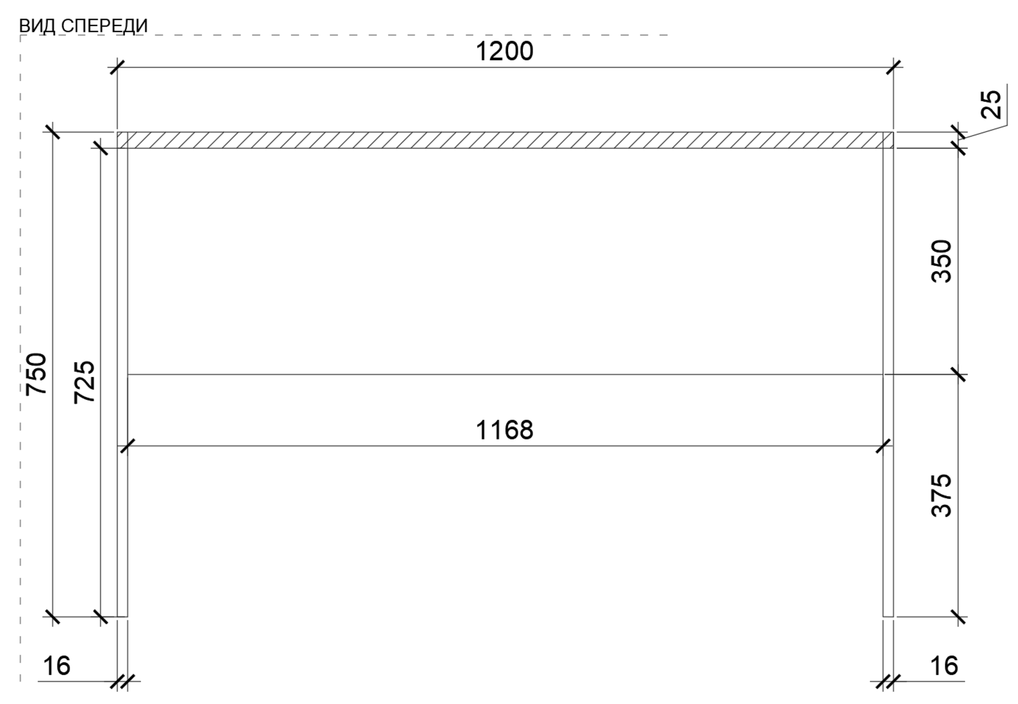  Рис. 217. Размеры указаны в миллиметрах (мм)  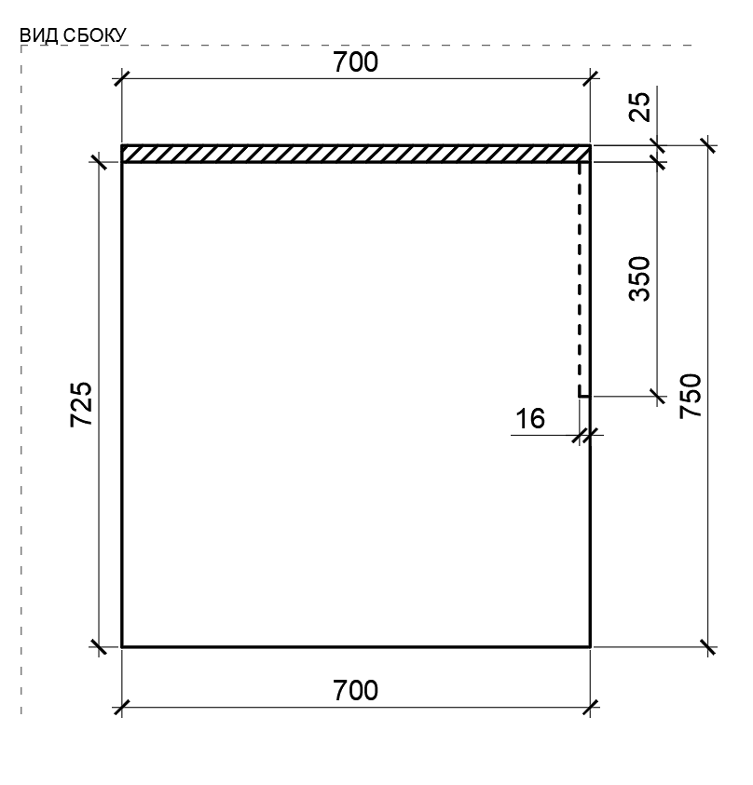  Рис. 218. Размеры указаны в миллиметрах (мм)  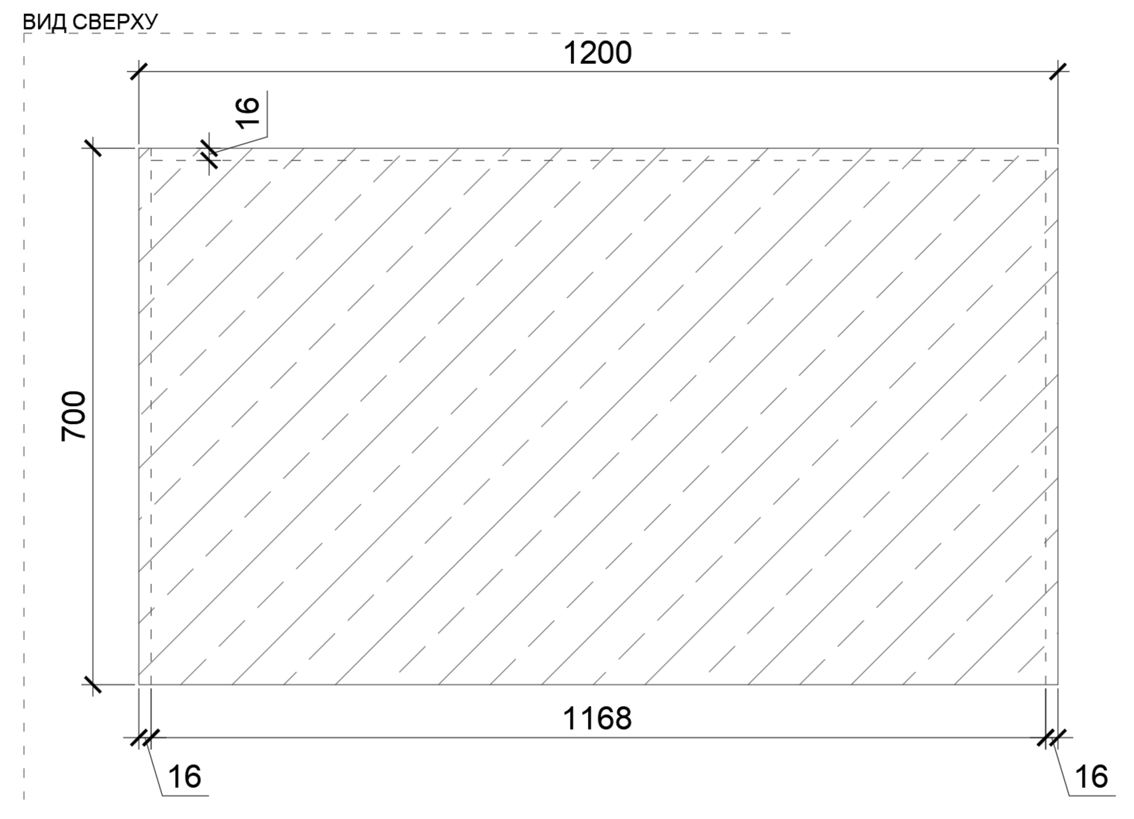  Рис. 219. Размеры указаны в миллиметрах (мм) | Габаритные размеры изделия:  Ширина – 1200 мм;  Глубина – 700 мм;  Высота – 750 мм.  Стол состоит из двух боковых опор из ЛДСП. Опоры соединены царгой из ЛДСП, сверху монтируется столешница из ЛДСП.  Столешница облицовывается шлифованной нержавеющей сталью.  Лист стали заводится также и на торцы столешницы.  Между собой части из ЛДСП крепятся посредством шкантов на клей ПВА или эквивалент винтов эксцентриков.  Кромки для ЛДСП должны быть выполнены из ПВХ.  Стол должен комплектоваться регулируемыми по высоте опорами.  В конструкции изделия необходимо использовать виды метизов, исключающих их присутствие и видимость с внешних сторон.  Использовать заглушки в цвет материала на те метизы, которые невозможно скрыть.  Все необходимые размеры и внешний вид элементов изделия указаны на рис. 216 –219. |  | Боковые опоры (2 штуки)  Толщина – 16-18 мм.  Материал – ЛДСП.  Царга (1 штука)  Толщина – 16-18 мм.  Материал – ЛДСП.  Столешница (1 штука)  Толщина – 25 мм.  Материал – ЛДСП.  Облицовка столешницы  Толщина – не менее 0,7 мм.  Материал – шлифованная нержавеющая сталь на специализированный клей.  Характеристика ЛДСП  Текстура – SU (гладкая поверхность с глубоко выраженным матовым эффектом). Вариант текстуры поверхности ЛДСП – рис. 326.  Класс эмиссии – Е1.  Цвет – под дуб (оттенки желтого, бежевого, золотистого, коричневого).  Цвет торцевой кромки – под дуб (оттенки желтого, бежевого, золотистого, коричневого).  Кромки для ЛДСП  Материал – ПВХ.  Толщина кромки:  - для лицевой поверхности должна быть 2 мм;  - для торцевой поверхности должна быть 0,45 мм.  Регулируемые опоры  (4 штуки)  Материал металл и пластик  Максимальная нагрузка 100 кг  Цвет черный  Диапазон регулировки по высоте – от 0 мм до 15 мм.
66 | Тумба подкатная для производственных помещений | 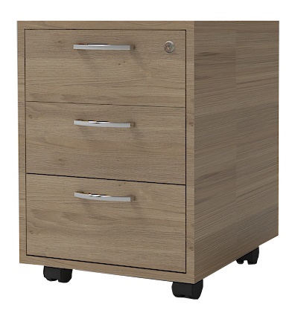  Рис. 220  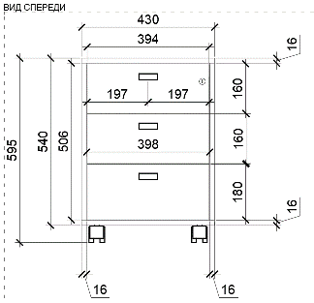  Рис. 221. Размеры указаны в миллиметрах (мм)  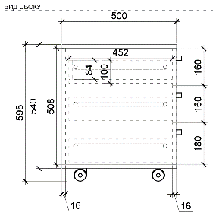  Рис. 222. Размеры указаны в миллиметрах (мм) | Габаритные размеры изделия:  Ширина – 430 мм;  Глубина – 500 мм;  Высота – 595 мм ± 10 мм.  Тумба состоит из двух боковых частей из ЛДСП, задней панели из ЛДСП, нижней панели (дна) из ЛДСП с четырьмя колесиками, верхней панели из ЛДСП и трех выдвижных ящиков с ручками скобами.  Ящики имеют центральный замок.  Между собой части крепятся посредством шкантов на клей ПВА или эквивалент винтов эксцентриков. Кромки для ЛДСП должны быть выполнены из ПВХ.  В конструкции изделия необходимо использовать виды метизов, исключающих их присутствие и видимость с внешних сторон.  Использовать заглушки в цвет материала на те метизы, которые невозможно скрыть.  Все необходимые размеры и внешний вид элементов изделия указаны на рис.220 – 222. |  | Боковые части (2 штуки)  Толщина – 16-18 мм.  Материал – ЛДСП.  Задняя панель (1 штука)  Толщина – 16-18 мм.  Материал – ЛДСП.  Нижняя панель (дно)  (1 штука)  Толщина – 16-18 мм.  Материал – ЛДСП.  Верхняя панель (1 штука)  Толщина – 16-18 мм.  Материал – ЛДСП.  Колесико для нижней панели (4 штуки)  Материал – пластик и сталь.  Нагрузка – не менее 50 кг.  Особенности – поворотный.  Цвет – черный.  Ящик выдвижной (3 штуки)  Боковые панели (левая и правая по 3 штуки)  Толщина – 16-18 мм.  Материал – ЛДСП.  Задняя панель (3 штуки)  Толщина – 16-18 мм.  Материал – ЛДСП.  Фронтальная панель 1  (2 штуки)  Толщина – 16-18 мм.  Материал – ЛДСП.  Фронтальная панель 2  (1 штука)  Толщина – 16-18 мм.  Материал – ЛДСП.  Дно ящика (3 штуки)  Толщина – 16-18 мм.  Материал – ЛДСП.  Ручка-скоба для ящика  (3 штуки)  Длина – 128 мм.  Материал – металл.  Цвет – хром матовый.  Замок для ящика  (1 комплект)  Комплект: поворотный центральный замок на планке; штанга центрального замка; направляющие для штанги; стопорные оправки; стопорные планки выдвижного ящика.  Материал – сплав.  Цвет – хром.  Поворот ключа – 90 градусов.  Шариковые направляющие (3 комплекта)  Длина – 400 мм.  Мах нагрузка – 30 кг.  Полное выдвижение.  Материал – сталь.  Цвет – хром.  Комплект крепежей.  Характеристика ЛДСП  Текстура – SU (гладкая поверхность с глубоко выраженным матовым эффектом). Вариант текстуры поверхности ЛДСП – рис. 325.  Класс эмиссии – Е1.  Цвет – под дуб (оттенки желтого, бежевого, золотистого, коричневого).  Цвет торцевой кромки – под дуб (оттенки желтого, бежевого, золотистого, коричневого).  Кромки для ЛДСП  Материал – ПВХ.  Толщина кромки:  - для лицевой поверхности должна быть 2 мм;  - для торцевой поверхности должна быть 0,45 мм.
67 | Стол обеденный | 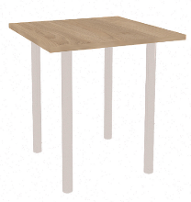  Рис. 223  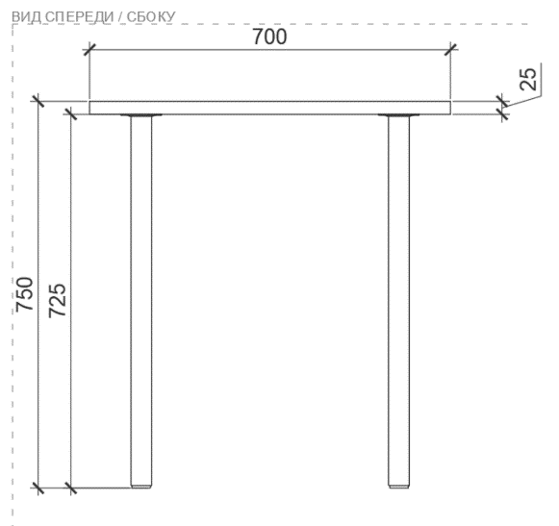  Рис. 224. Размеры указаны в миллиметрах (мм)  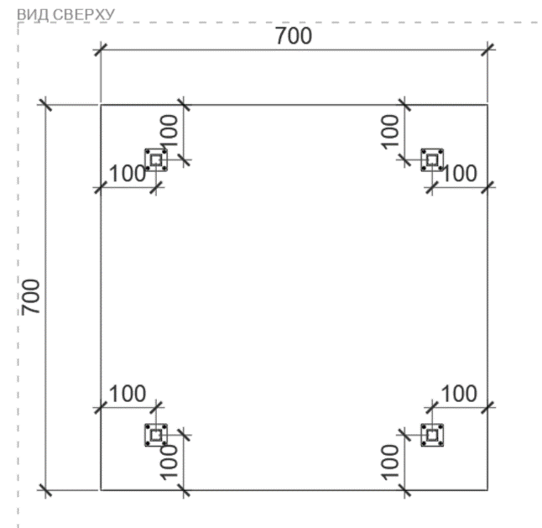  Рис. 225. Размеры указаны в миллиметрах (мм) | Габаритные размеры изделия:  Длина – 700 мм;  Ширина – 700 мм;  Высота – 750 мм.  Стол состоит из четырех стальных опор и столешницы. Опора имеет сверху пластину в виде квадрата и крепится к столешнице на четыре самореза. Столешница выполнена из ЛДСП.  Кромки для ЛДСП должны быть выполнены из ПВХ.  Стол должен комплектоваться регулируемыми по высоте опорами.  В конструкции изделия необходимо использовать виды метизов, исключающих их присутствие и видимость с внешних сторон.  Использовать заглушки в цвет материала на те метизы, которые невозможно скрыть.  Все необходимые размеры и внешний вид элементов изделия указаны на рис.223 –225. |  | Столешница (1 штука)  Толщина – 25 мм.  Материал – ЛДСП.  Текстура – SU (гладкая поверхность с глубоко выраженным матовым эффектом). Вариант текстуры поверхности ЛДСП – рис. 326.  Класс эмиссии – Е1.  Цвет – под дерево (оттенки желтого, бежевого, золотистого, коричневого).  Цвет торцевой кромки – под Цвет под дуб (оттенки желтого, бежевого, золотистого, коричневого).  Кромки для ЛДСП  Материал – ПВХ.  Толщина кромки:  - для лицевой поверхности должна быть 2 мм;  - для торцевой поверхности должна быть 0,45 мм.  Опора (4 штуки)  Диаметр – 60 мм.  Материал – металл.  Цвет – хром.  Основание опоры (4 штуки)  Под трубу диаметром 60 мм  Материал – пластик.  Цвет – черный.  Комплект крепежей
68 | Кухонная тумба напольная с мойкой | 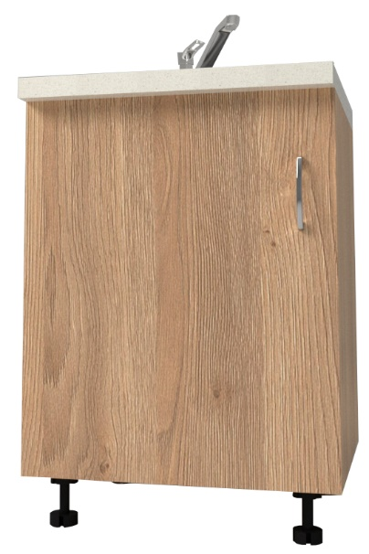  Рис. 226  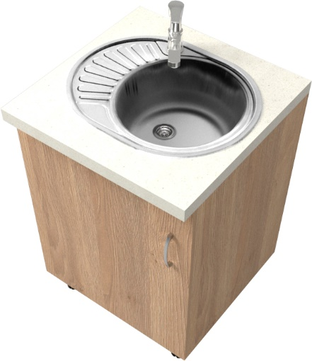  Рис. 227  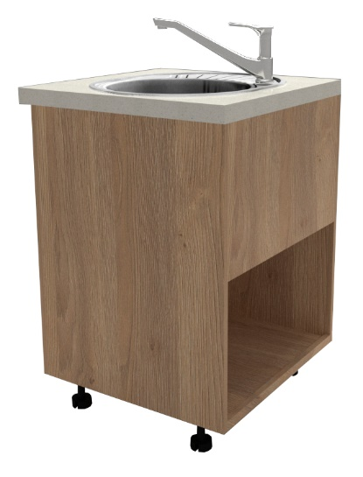  Рис. 228  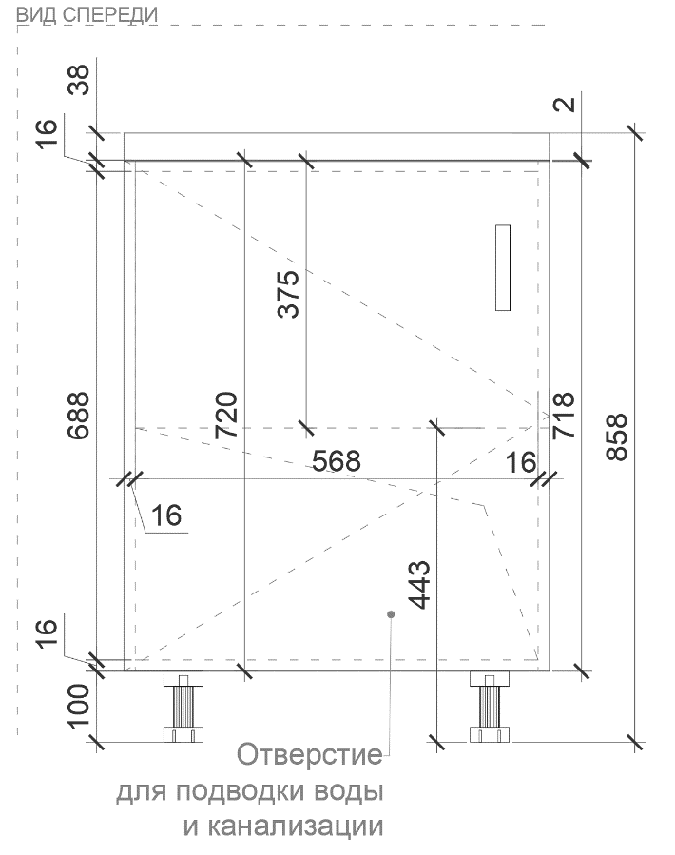  Рис. 229. Размеры указаны в миллиметрах (мм)  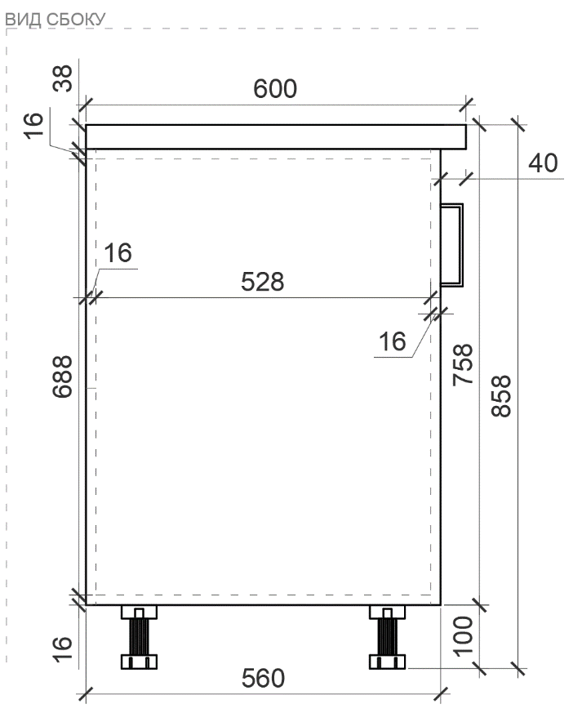  Рис. 230. Размеры указаны в миллиметрах (мм)  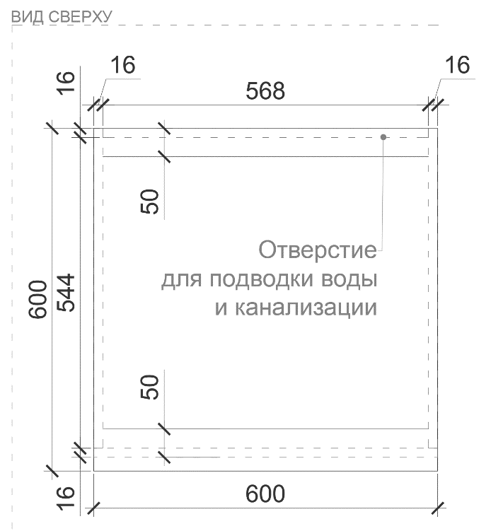  Рис. 231. Размеры указаны в миллиметрах (мм)  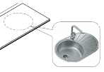  Рис. 232. Схема монтажа мойки  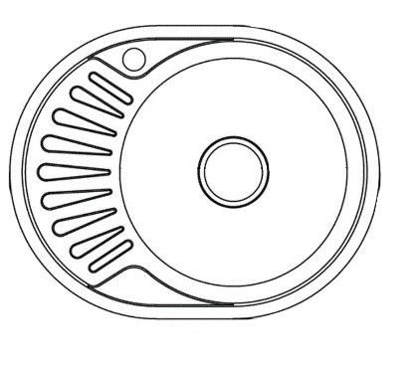  Рис. 233. Пример мойки | Габаритные размеры изделия:  Ширина – 600 мм;  Глубина – 600 мм;  Высота – 858 мм.  Тумба кухонная состоит из двух боковин из ЛДСП, дверцы с ручкой геометричной формы, задней стенки и дна каркаса.  Дверца оборудована защелкой магнитной мебельной, накладной.  В задней стенке делается отверстие для подключения воды и канализации.  Сверху смонтирована столешница из ЛДСП, куда врезается мойка из нержавеющей стали. На мойку устанавливается кран с одной поворотной ручкой.  Весь каркас опирается на мебельные пластиковые ножки.  Каркас должен комплектоваться мебельными стяжками для его установки и крепления в группу и регулируемыми по высоте опорами.  Все части из ЛДСП крепятся между собой посредством шкантов на клей ПВА или эквивалент винтов эксцентриков.  В конструкции изделия необходимо использовать виды метизов, исключающих их присутствие и видимость с внешних сторон.  Кромки для ЛДСП должны быть выполнены из ПВХ.  Все необходимые размеры и пример внешнего вида элементов изделия указаны на рис. 226 –233. |  | Боковые панели (2 штуки)  Толщина – 16-18 мм.  Материал – ЛДСП.  Задняя панель (1 штука)  Толщина – 16-18 мм.  Материал – ЛДСП.  Дверца (1 штука)  Толщина – 16-18 мм.  Материал – ЛДСП.  Крепление дверцы к каркасу на петлю D35 накладную  (2 штуки).  Комплект крепежей.  Ручка-скоба (1 штука)  Высота – 128 мм.  Материал – металл.  Цвет – хром матовый.  Защелка магнитная мебельная, накладная  (1 комплект)  Размер – 47x15 мм.  Материал – пластик, металл, магнит.  Цвет – белый.  Дно (1 штука)  Толщина – 16-18 мм.  Материал – ЛДСП.  Опорные горизонтальные рейки (2 штуки)  Толщина – 16-18 мм.  Материал – ЛДСП.  Характеристика ЛДСП  Текстура – SU (гладкая поверхность с глубоко выраженным матовым эффектом). Вариант текстуры поверхности ЛДСП – рис. 326.  Класс эмиссии – Е1.  Цвет – под дуб (оттенки желтого, бежевого, золотистого, коричневого).  Цвет торцевой кромки – под дуб (оттенки желтого, бежевого, золотистого, коричневого).  Кромки для ЛДСП  Материал – ПВХ.  Толщина кромки:  - для лицевой поверхности должна быть 2 мм;  - для торцевой поверхности должна быть 0,45 мм.  Стяжки (3 штуки)  М6х15.  Регулируемые опоры (4 штуки)  Высота – 100 мм.  Материал – пластик.  Максимальная нагрузка –  100 кг.  Цвет – черный.  Диапазон регулировки по высоте – от 0 мм до 15 мм.  Столешница (1 штука)  Толщина – 38 мм.  Материал – ЛДСП и пластик.  Класс эмиссии – Е1.  Текстура – SU (гладкая поверхность с глубоко выраженным матовым эффектом). Вариант текстуры поверхности ЛДСП – рис. 327.  Класс эмиссии – Е1.  Цвет – бежевый, светло-бежевый, светло-коричневый, светло-серый.  Цвет кромки – в цвет столешницы.  Цвет мебельной столешницы должен быть единым на всей кухонной мебели.  Мойка (1 штука)  Длина – от 570 мм до 577 мм  Ширина – от 447 мм до 450 мм  Высота – от 160 до 170 мм  Материал – нержавеющая сталь.  Толщина – не менее 0,6 мм.  Поверхность – матовая или глянцевая.  Отверстие под монтаж смесителя.  Комплект необходимых деталей.  Смеситель (1 штука)  Длина – не менее 150 мм и не более 160 мм.  Высота – не менее 120 мм и не более 150 мм.  Материал – латунь.  Тип – однорычажный.  Цвет – хром.  Запорный клапан – керамический картридж.  Петли мебельные (2 штуки)  Полувкладная/ накладная с доводчиком  Угол открывания – 105 градусов  Материал – металл.  Цвет – хром.  Предусмотрен комплект для подключения воды и канализации!  Гибкая подводка для подключения смесителя ХВС и ГВС длина – не менее 1500 мм и не более 2000 мм.
69 | Кухонный шкаф навесной 600 | 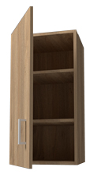  Рис. 234  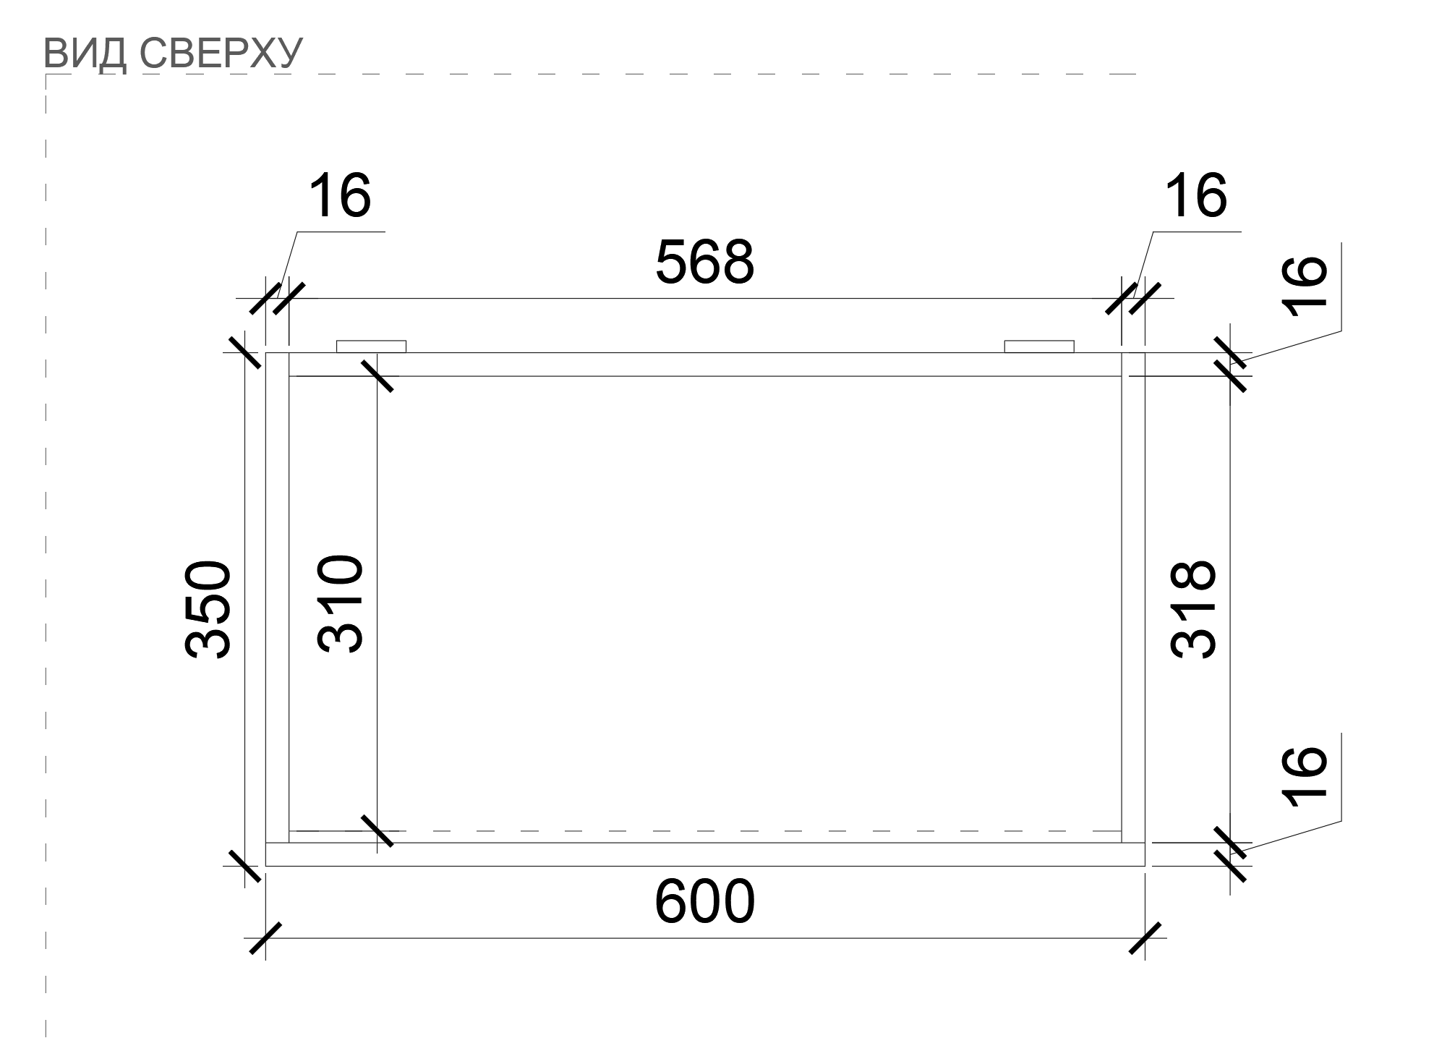  Рис. 235. Размеры указаны в миллиметрах (мм)  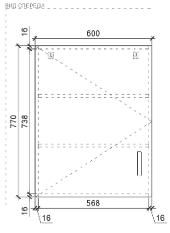  Рис. 236. Размеры указаны в миллиметрах (мм)  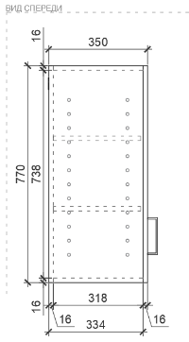  Рис. 237. Размеры указаны в миллиметрах (мм) | Габаритные размеры изделия:  Ширина – 600 мм;  Глубина – 350 мм;  Высота – 770 мм.  Шкаф состоит из двух боковых частей, задней панели, верхней и нижней панели, двух полок и дверцы с ручкой геометрической формы.  На заднюю панель монтируется две петли для навески на стену.  Дверца монтируется посредством мебельных петель.  Дверца оборудована защелкой магнитной мебельной, накладной.  Все части из ЛДСП крепятся между собой посредством шкантов на клей ПВА или эквивалент винтов эксцентриков.  В конструкции изделия необходимо использовать виды метизов, исключающих их присутствие и видимость с внешних сторон.  Кромки для ЛДСП должны быть выполнены из ПВХ.  Все необходимые размеры и пример внешнего вида элементов изделия указаны на рис. 234–237. |  | Боковые панели (2 штуки)  Толщина – 16-18 мм.  Материал – ЛДСП.  Задняя панель (1 штука)  Толщина – 16-18 мм.  Материал – ЛДСП.  Дверца (1 штука)  Толщина – 16-18 мм.  Материал – ЛДСП.  Крепление дверцы к каркасу на петлю D35 накладную  (2 штуки).  Комплект крепежей.  Ручка-скоба (1 штука)  Высота 128 мм.  Материал металл.  Цвет хром матовый.  Защелка магнитная мебельная, накладная  (1 комплект)  Размер – 47x15 мм.  Материал – пластик, металл, магнит.  Цвет – белый.  Нижняя и верхняя панель  (2 штуки)  Толщина – 16-18 мм.  Материал – ЛДСП.  Полка (2 штуки)  Толщина – 16-18 мм.  Материал – ЛДСП.  Полкодержатель (8 штук)  Диаметр – не менее 7 мм не более 8 мм.  Длина – 16 мм.  Материал – металл.  Цвет – хром.  Тип – врезной.  Характеристика ЛДСП  Текстура – SU (гладкая поверхность с глубоко выраженным матовым эффектом). Вариант текстуры поверхности ЛДСП – рис. 326.  Класс эмиссии – Е1.  Цвет – под дуб (оттенки желтого, бежевого, золотистого, коричневого).  Цвет торцевой кромки – под дуб (оттенки желтого, бежевого, золотистого, коричневого).  Кромки для ЛДСП  Материал – ПВХ.  Толщина кромки:  - для лицевой поверхности должна быть 2 мм;  - для торцевой поверхности должна быть 0,45 мм  Подвес мебельный  (2 штуки)  Материал – сталь.  Тип – регулируемый.  Нагрузка – не менее 30 кг на  1 петлю.
70 | Кухонный шкаф навесной 400 | Рис. 238.  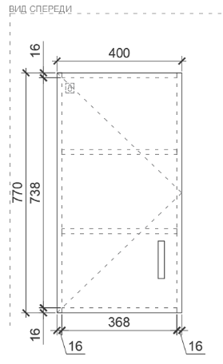  Рис. 239. Размеры указаны в миллиметрах (мм)  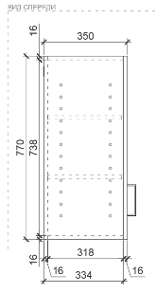  Рис. 240. Размеры указаны в миллиметрах (мм)  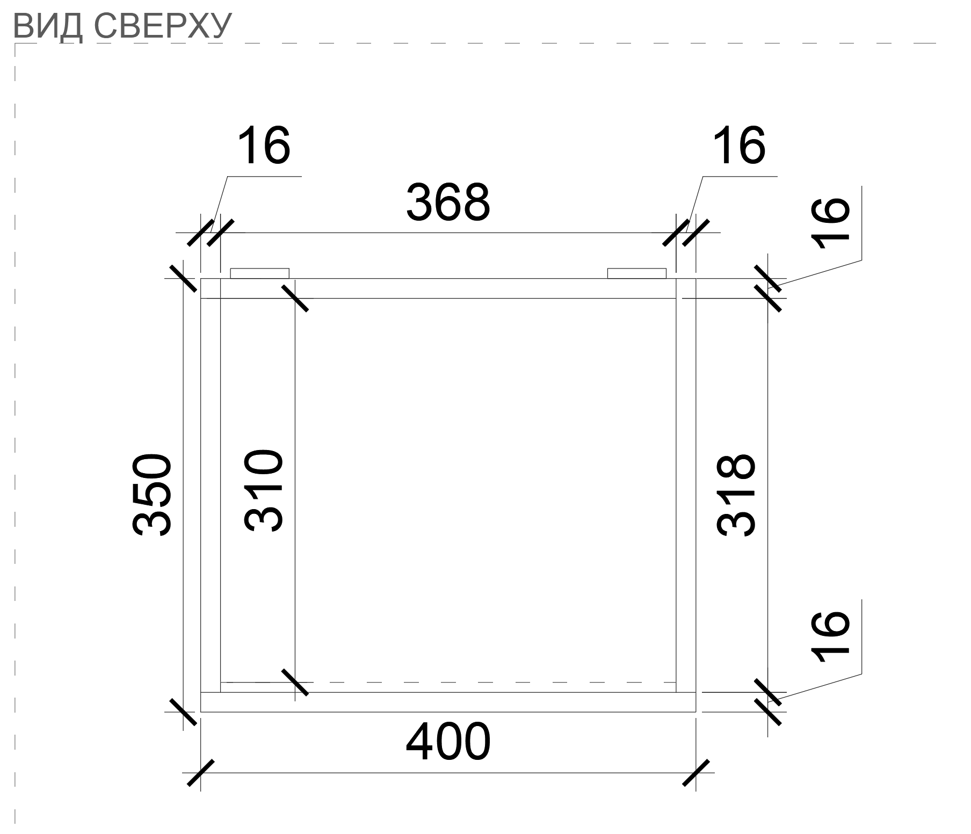  Рис. 241. Размеры указаны в миллиметрах (мм) | Габаритные размеры изделия:  Ширина – 400 мм;  Глубина – 350 мм;  Высота – 770 мм.  Шкаф состоит из двух боковых частей, задней панели, верхней и нижней панели, двух полок и дверцы с ручкой геометрической формы.  На заднюю панель монтируется две петли для навески на стену.  Дверца монтируется посредством мебельных петель.  Дверца оборудована защелкой магнитной мебельной, накладной.  Все части из ЛДСП крепятся между собой посредством шкантов на клей ПВА или эквивалент винтов эксцентриков.  В конструкции изделия необходимо использовать виды метизов, исключающих их присутствие и видимость с внешних сторон.  Кромки для ЛДСП должны быть выполнены из ПВХ.  Все необходимые размеры и пример внешнего вида элементов изделия указаны на рис. 238 –241. |  | Боковые панели (2 штуки)  Толщина – 16-18 мм.  Материал – ЛДСП.  Задняя панель (1 штука)  Толщина – 16-18 мм.  Материал – ЛДСП.  Фрезеровка задней стенки под навесы без кромки.  Дверца (1 штука)  Толщина – 16-18 мм.  Материал – ЛДСП.  Крепление дверцы к каркасу на петлю (D35 или эквивалент) накладную  (2 штуки).  Комплект крепежей.  Ручка-скоба (1 штука)  Высота – 128 мм.  Материал – металл.  Цвет – хром матовый.  Защелка магнитная мебельная накладная (1 комплект)  Размер – 47x15 мм.  Материал – пластик, металл, магнит.  Цвет – белый.  Нижняя и верхняя панель  (2 штуки)  Толщина – 16 мм.  Материал – ЛДСП.  Полка (2 штуки)  Толщина – 16-18 мм.  Материал – ЛДСП.  Полкодержатель (8 штук)  Диаметр – не менее 7 мм не более 8 мм.  Длина – 16-18 мм.  Материал – металл.  Цвет – хром.  Тип – врезной.  Характеристика ЛДСП  Текстура – SU (гладкая поверхность с глубоко выраженным матовым эффектом). Вариант текстуры поверхности ЛДСП – рис. 326.  Класс эмиссии – Е1.  Цвет – под дуб (оттенки желтого, бежевого, золотистого, коричневого).  Цвет торцевой кромки – под дуб (оттенки желтого, бежевого, золотистого, коричневого).  Кромки для ЛДСП  Материал – ПВХ.  Толщина кромки:  - для лицевой поверхности должна быть 2 мм,  - для торцевой поверхности должна быть 0,45 мм.  Подвес мебельный  (2 штуки)  Материал – сталь.  Тип – регулируемый.  Нагрузка – не менее 30 кг на  1 петлю.
71 | Кухонная тумба напольная с дверцей 600 | 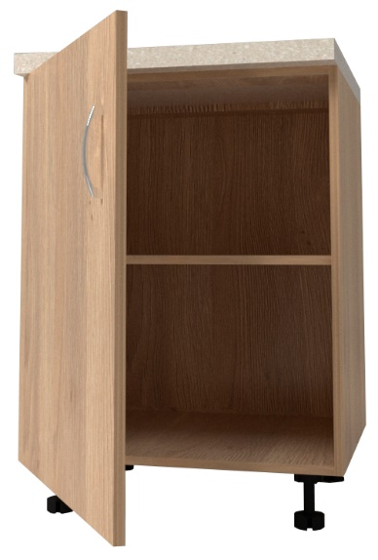  Рис. 242  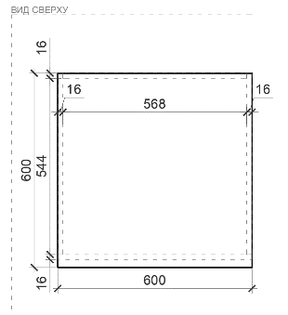  Рис. 243. Размеры указаны в миллиметрах (мм)  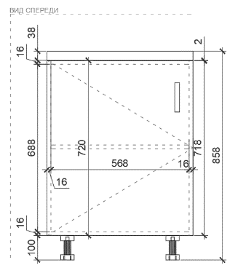  Рис. 244. Размеры указаны в миллиметрах (мм)  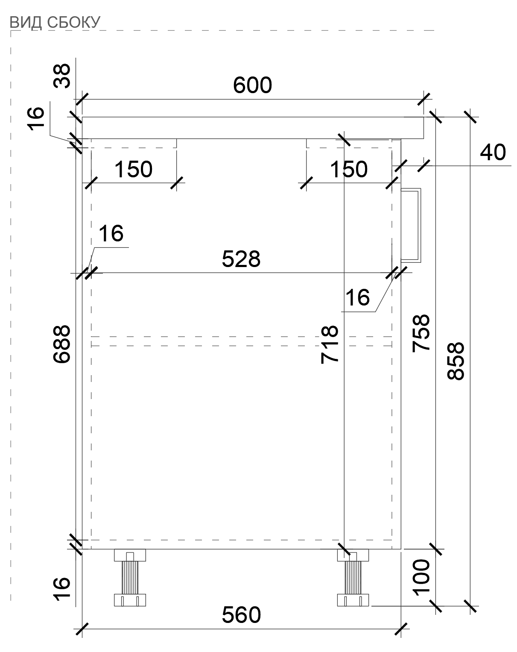  Рис. 245. Размеры указаны в миллиметрах (мм) | Габаритные размеры изделия:  Ширина – 600 мм;  Глубина – 600 мм;  Высота – 858 мм.  Тумба кухонная состоит из двух боковин из ЛДСП, дверцы с ручкой геометричной формы, задней стенки, верней и нижней панели, полки.  Сверху смонтирована столешница из ЛДСП.  Весь каркас опирается на мебельные пластиковые ножки.  Снизу, под дверью устанавливается цоколь из ЛДСП к мебельным ножкам.  В часть с дверцей устанавливается полка на цилиндрообразные крепежи для полок. Предусмотрена установка полки на разном уровне.  Дверца оборудована защелкой магнитной мебельной, накладной.  Каркас должен комплектоваться мебельными стяжками для его установки и крепления в группу и регулируемыми по высоте опорами.  Все части из ЛДСП крепятся между собой посредством шкантов на клей ПВА или эквивалент винтов эксцентриков.  В конструкции изделия необходимо использовать виды метизов, исключающих их присутствие и видимость с внешних сторон.  Кромки для ЛДСП должны быть выполнены из ПВХ.  Все необходимые размеры и пример внешнего вида элементов изделия указаны на рис. 242 – 245. |  | Боковые панели (2 штуки)  Толщина – 16-18 мм.  Материал – ЛДСП.  Задняя панель (1 штука)  Толщина – 16-18 мм.  Материал – ЛДСП.  Дверца (1 штука)  Толщина – 16-18 мм.  Материал – ЛДСП.  Крепление дверцы к каркасу – на петлю (D35 или эквивалент) накладную  (2 штуки).  Комплект крепежей.  Ручка-скоба (1 штука)  Высота – 128 мм.  Материал – металл.  Цвет – хром матовый.  Защелка магнитная мебельная накладная  (1 комплект)  Размер – 47x15 мм.  Материал – пластик, металл, магнит.  Цвет – белый.  Верх и низ (2 штуки)  Толщина – 16-18 мм.  Материал – ЛДСП.  Полка (1 штука)  Толщина – 16-18 мм.  Материал – ЛДСП.  Полкодержатель (4 штуки)  Диаметр – не менее 7 мм не более 8 мм.  Длина – 16 мм.  Материал – металл.  Цвет – хром.  Тип – врезной.  Характеристика ЛДСП  Текстура – SU (гладкая поверхность с глубоко выраженным матовым эффектом). Вариант текстуры поверхности ЛДСП – рис. 326.  Класс эмиссии – Е1.  Цвет – под дуб (оттенки желтого, бежевого, золотистого, коричневого).  Цвет торцевой кромки – под дуб (оттенки желтого, бежевого, золотистого, коричневого).  Кромки для ЛДСП  Материал – ПВХ.  Толщина кромки:  - для лицевой поверхности должна быть 2 мм;  - для торцевой поверхности должна быть 0,45 мм.  Стяжки (3 штуки)  М6х15.  Регулируемые опоры  (4 штуки)  Высота – 100 мм.  Материал – пластик.  Максимальная нагрузка –  100 кг.  Цвет – черный.  Диапазон регулировки по высоте – от 0 мм до 15 мм.  Столешница (1 штука)  Толщина – 38 мм.  Материал – ЛДСП и пластик.  Класс эмиссии – Е1.  Текстура – SU (гладкая поверхность с глубоко выраженным матовым эффектом). Вариант текстуры поверхности ЛДСП – рис. 327.  Класс эмиссии – Е1.  Цвет – бежевый, светло-бежевый, светло-коричневый, светло-серый).  Цвет кромки – в цвет столешницы.  Цвет мебельной столешницы должен быть единым на всей кухонной мебели.  Петли мебельные (2 штуки)  Полувкладная/накладная с доводчиком.  Угол открывания – 105 градусов.  Материал – металл.  Цвет – хром.
72 | Уличная мусорная урна квадратная | 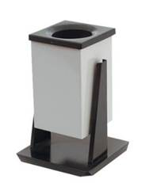  Рис. 246 | Габаритные размеры изделия:  Длина – 320 мм;  Ширина – 320 мм;  Высота – 500 мм.  Уличная урна для мусора.  Устанавливается на металлическую планку, прикручивается к основанию.  Пример внешнего вида на рис. 246. |  | Объем – 50 л.  Вес (кг) – 7 кг.  Материал – холоднокатаная листовая сталь.  Покрытие – полимерно-порошковое.  Цвет – оттенки серого.
73 | Барьер универсальный 1100 с закругленной столешницей (правый) МОПС | 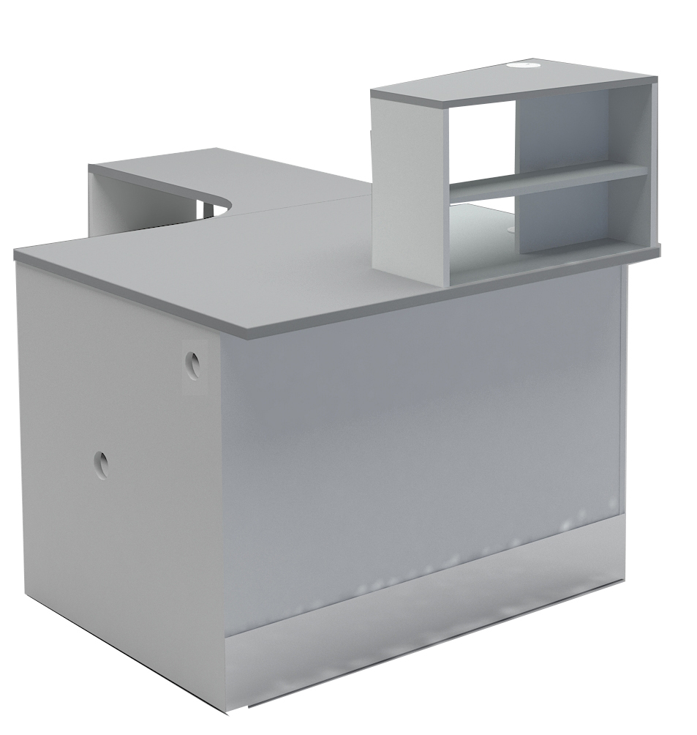  Рис. 247  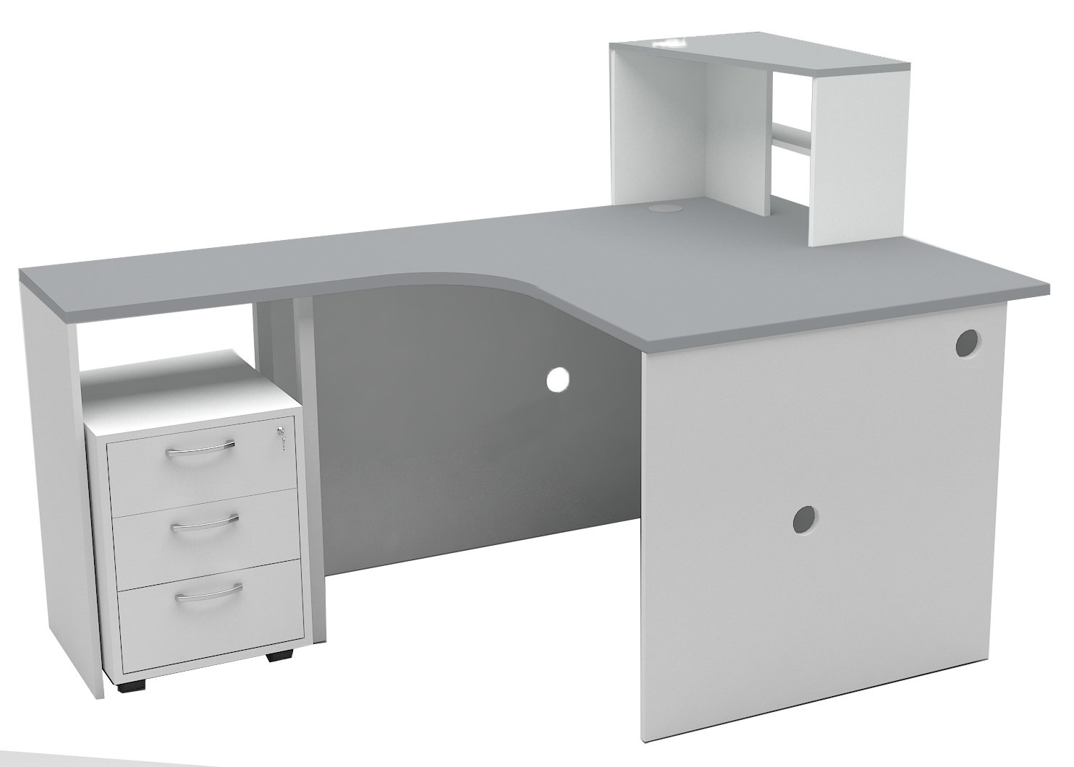  Рис. 248  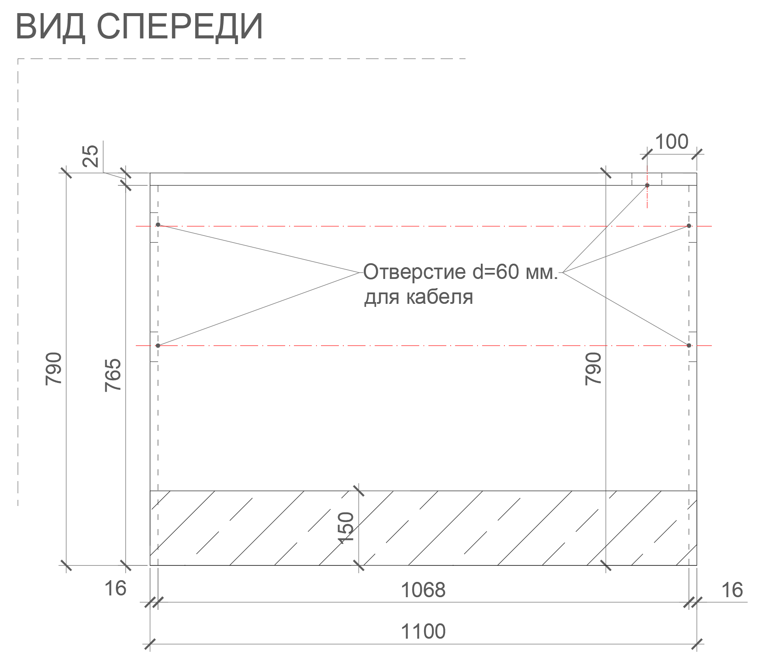  Рис. 249. Размеры указаны в миллиметрах (мм).  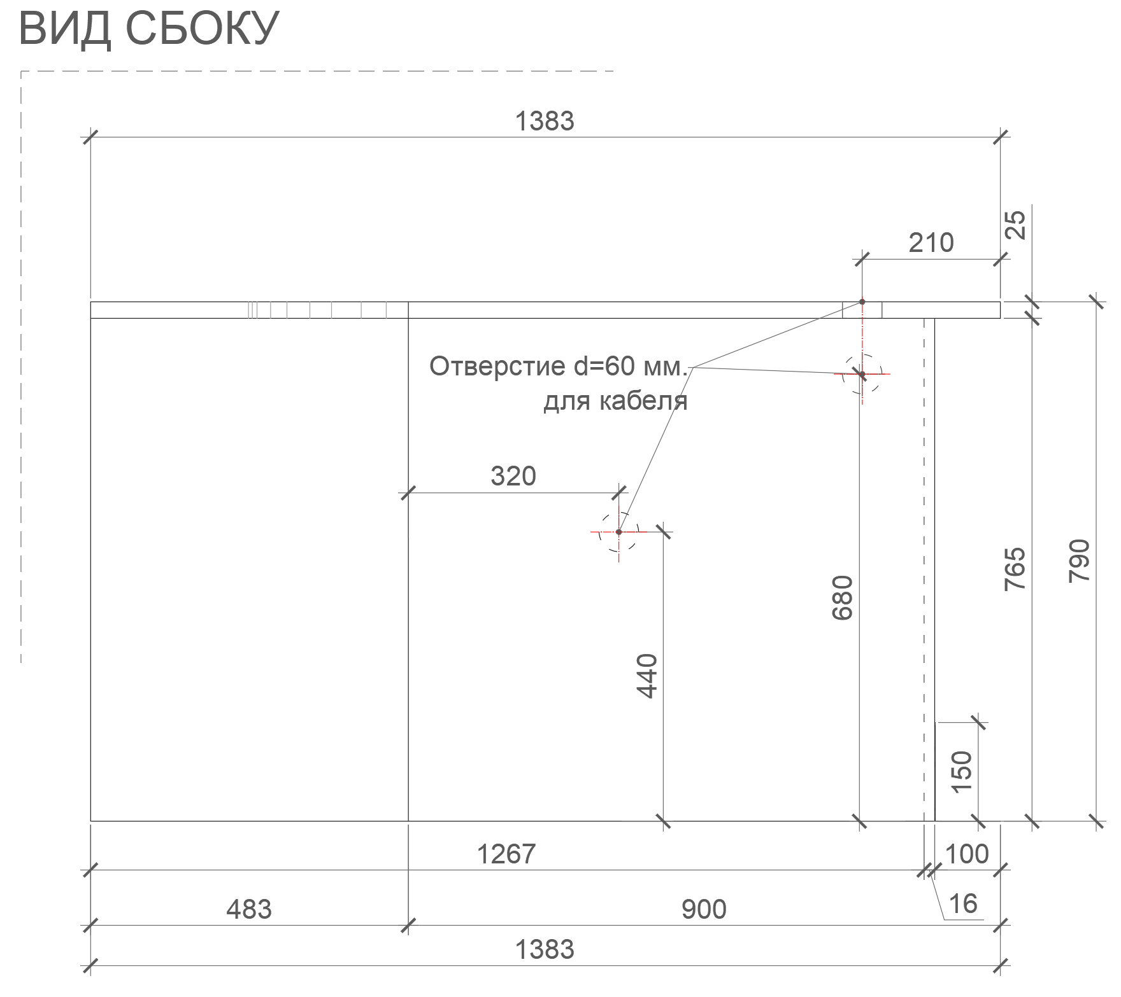  Рис. 250. Размеры указаны в миллиметрах (мм).  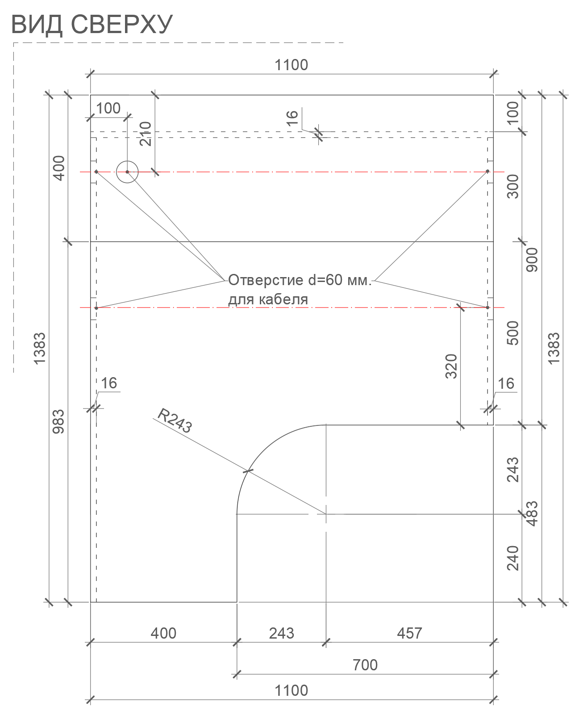  Рис. 251. Размеры указаны в миллиметрах (мм). | Габаритные размеры изделия:  Ширина – 1100 мм;  Высота – 790 мм;  Глубина – 1383 мм.  Барьер состоит из двух боковых опор, на которые опирается столешница, закругленная с внутренней стороны по отношению к месту расположения оператора. Фронтальная панель крепится к опорам и столешнице барьера. На фронтальной панели предусмотрен цоколь, облицованный шлифованной нержавеющей сталью.  Между собой части барьера скрепляются посредством шкантов на клей ПВА, конфирматы или эквивалент винтов эксцентриков. В барьере предусмотрены два сквозных отверстия диаметром 60 мм в боковой опоре с заглушками в цвет материала.  В столешнице для оператора для подключения оргтехники предусмотрено одно сквозное отверстие диаметром 60 мм с заглушкой в цвет материала.  Барьер должен комплектоваться регулируемыми по высоте опорами.  В конструкции изделия необходимо использовать виды метизов, исключающих их присутствие и видимость с внешних сторон. Использовать заглушки в цвет материала на те метизы, которые невозможно скрыть. Кромки для ЛДСП должны быть выполнены из ПВХ.  Все необходимые размеры и внешний вид элементов изделия указаны на рис. 247–251. |  | Боковая опора  (2 штуки)  Толщина – 16 мм.  Материал – ЛДСП.  Столешница, закругленная со стороны оператора  (1 штука)  Толщина – 25 мм.  Материал – ЛДСП.  С – образный вырез:  радиус закругления 243 мм.  Фронтальная панель (1 штука)  Толщина – 16-18 мм.  Материал – ЛДСП.  Цоколь (1 штука)  Высота – 150 мм.  Облицовка – шлифованная нержавеющая сталь  на специализированный клей.  Толщина стали –  не менее 0,5 мм  Характеристика ЛДСП  Текстура – РЕ (структура поверхности напоминает вид апельсиновой корки (мелкая шагрень), наблюдается «перелив отражения света». Вариант текстуры поверхности ЛДСП – рис. 325).  Класс эмиссии – Е1.  Цвет – белый RAL 9003.  Цвет торцевой кромки – белый RAL 9003.  Кромки для ЛДСП  Материал – ПВХ.  Толщина кромки:  - для лицевой поверхности должна быть 2 мм;  - для торцевой поверхности должна быть 0,45 мм.  Регулируемые опоры  (8 штук)  Материал – металл  и пластик.  Максимальная нагрузка – 100 кг.  Цвет – черный.  Диапазон регулировки по высоте – от 0 мм  до 15 мм.
74 | Барьер универсальный 1100 с закругленной столешницей (левый) МОПС | 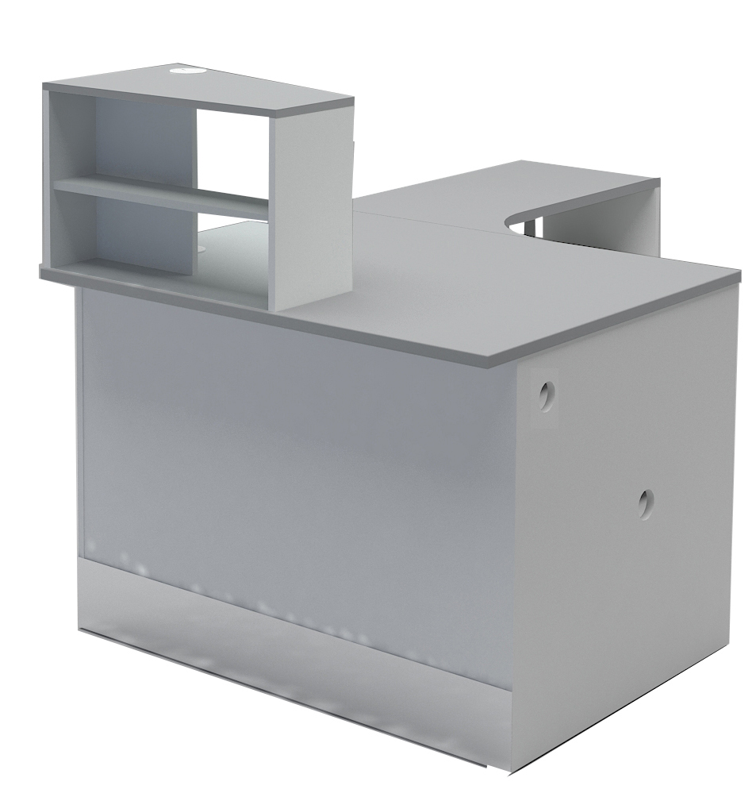  Рис. 252  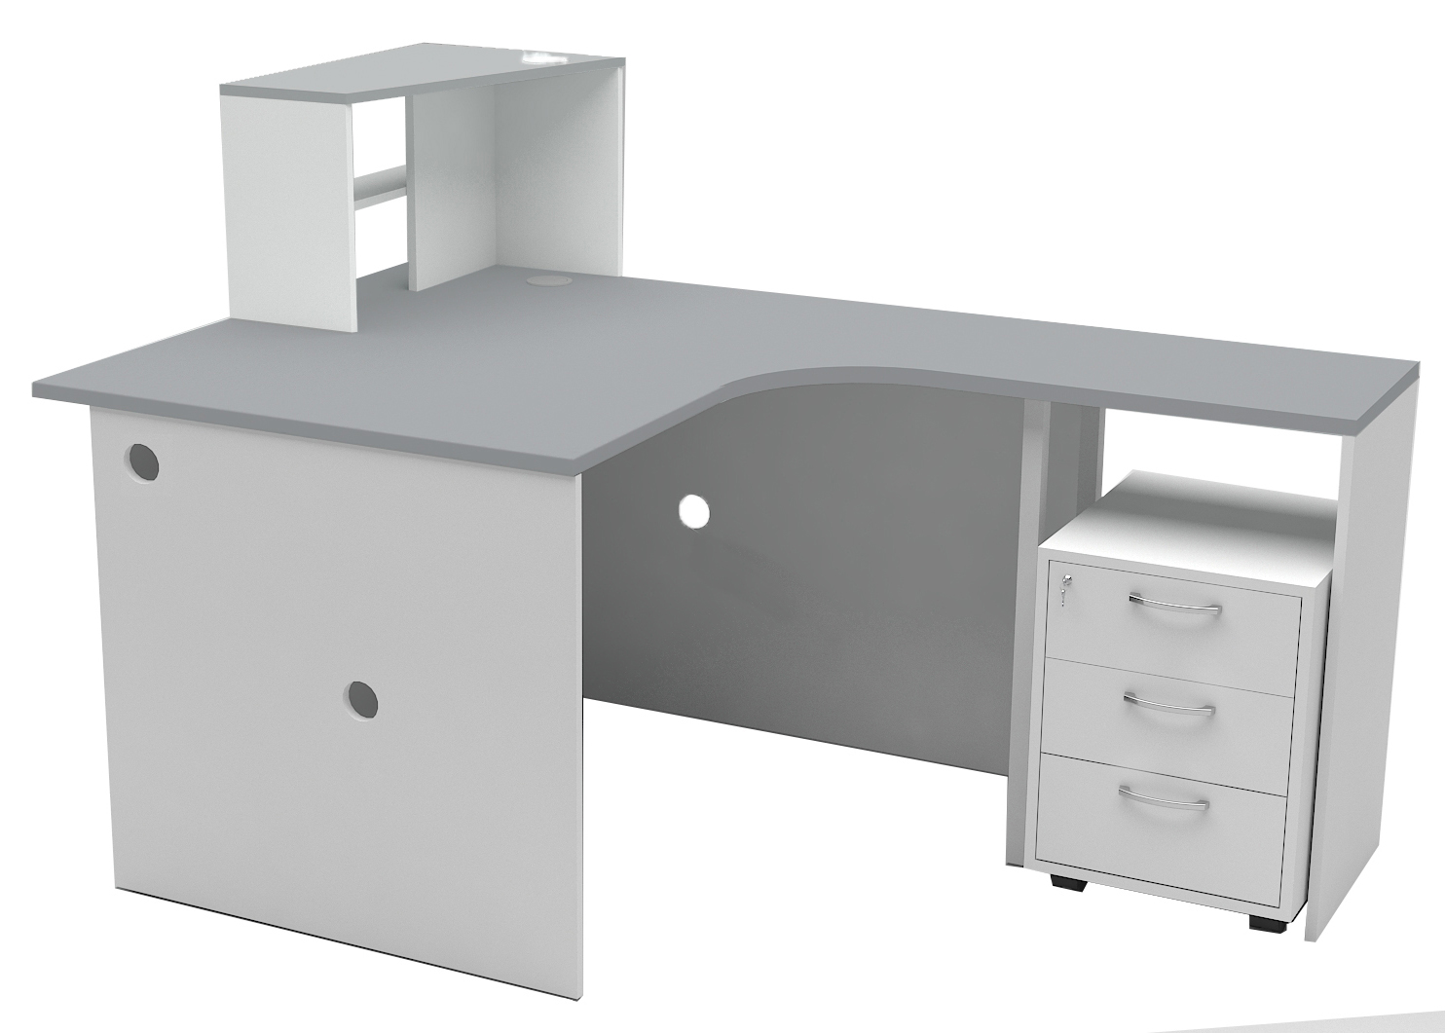  Рис. 253  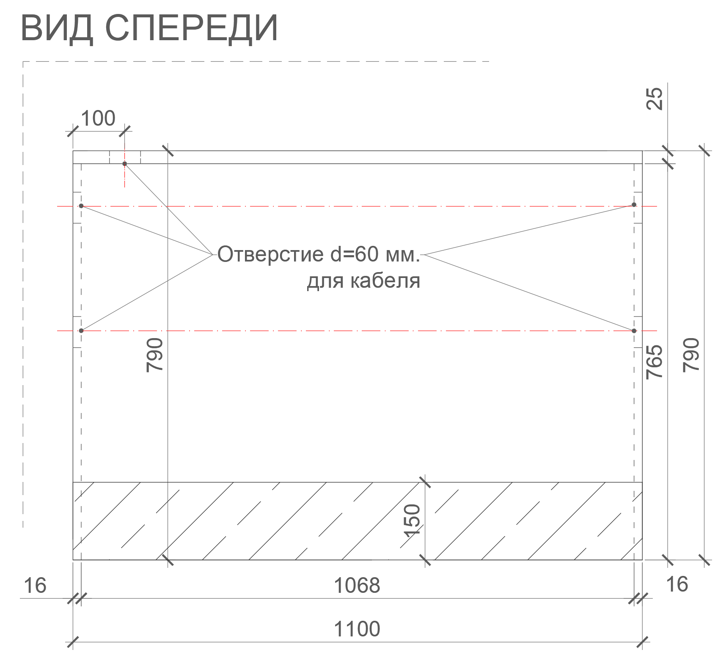  Рис. 254. Размеры указаны в миллиметрах  (мм)  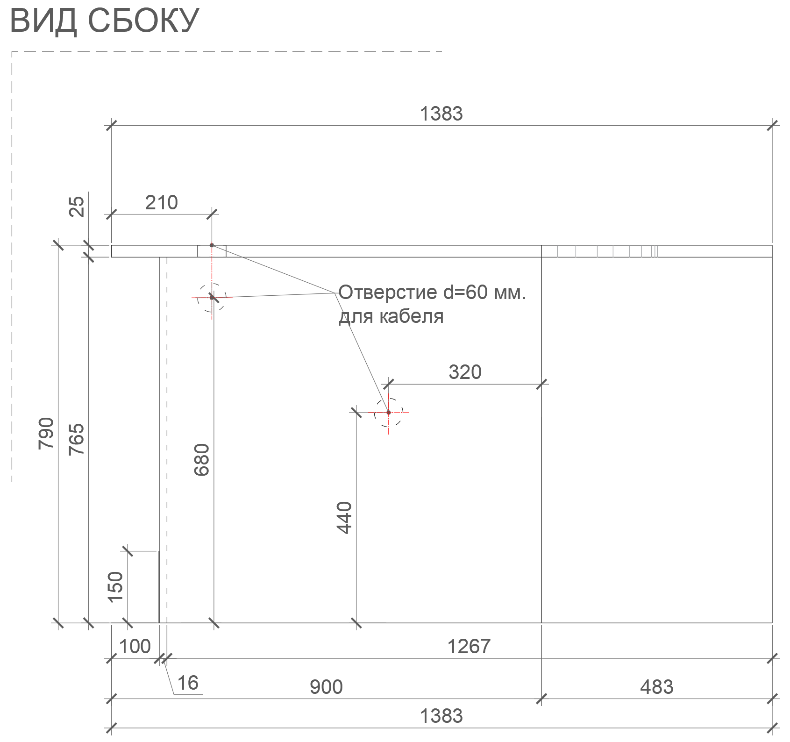  Рис. 255. Размеры указаны в миллиметрах  (мм)  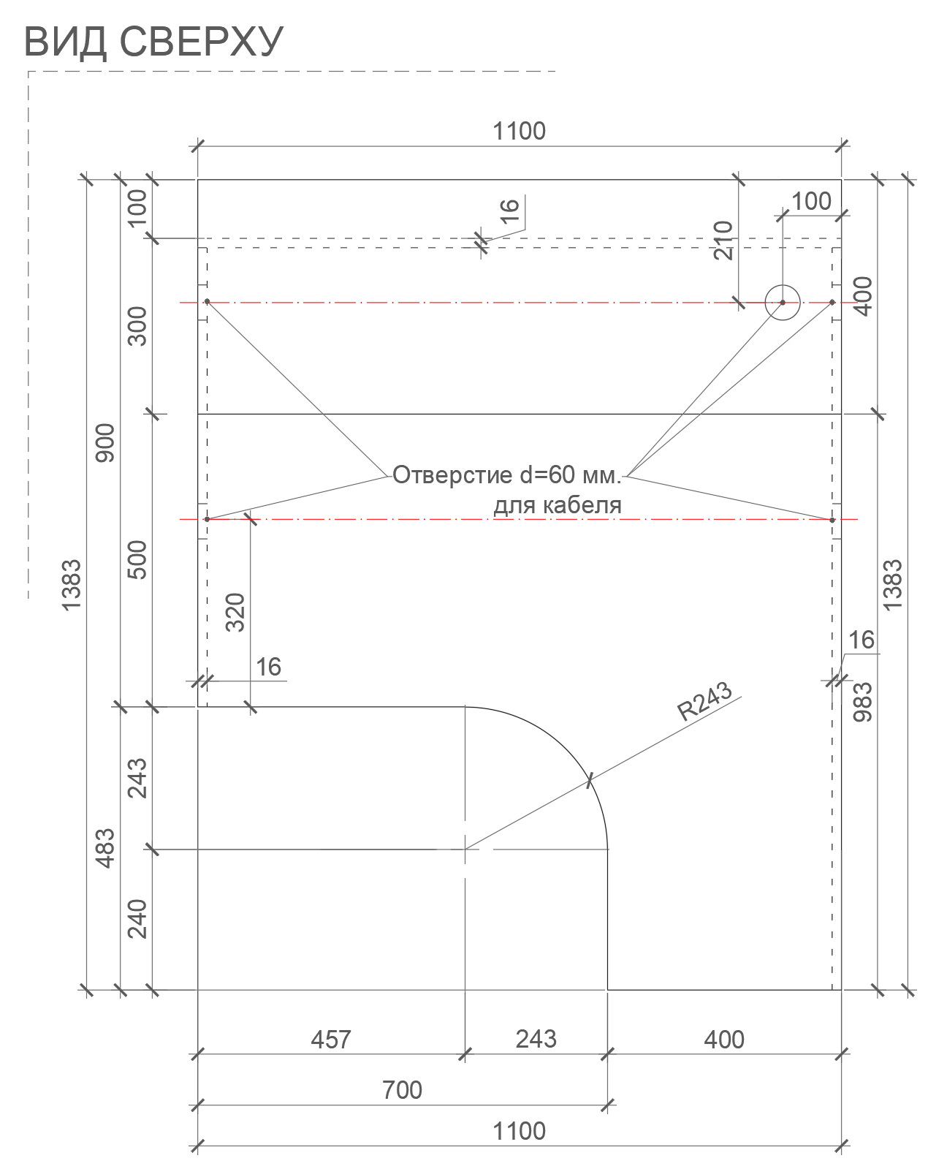  Рис. 256. Размеры указаны в миллиметрах  (мм) | Габаритные размеры изделия:  Ширина – 1100 мм;  Высота – 790 мм;  Глубина – 1383 мм.  Барьер состоит из двух боковых опор, на которые опирается столешница, закругленная с внутренней левой стороны по отношению к месту расположения оператора. Верхние боковые опоры крепятся к столешнице оператора, сверху на опоры монтируется столешница для клиента. Фронтальная панель верхняя и нижняя крепятся к опорам и столешницам барьера. На нижней фронтальной панели предусмотрен цоколь, облицованный шлифованной нержавеющей сталью.  Между собой части барьера скрепляются посредством шкантов на клей ПВА, конфирматы или эквивалент винтов эксцентриков. В барьере предусмотрены два сквозных отверстия диаметром 60 мм в боковой опоре с заглушками в цвет материала.  В столешнице для оператора для подключения оргтехники предусмотрено одно сквозное отверстие диаметром 60 мм с заглушкой в цвет материала.  Барьер должен комплектоваться регулируемыми по высоте опорами.  В конструкции изделия необходимо использовать виды метизов, исключающих их присутствие и видимость с внешних сторон. Использовать заглушки в цвет материала на те метизы, которые невозможно скрыть. Кромки для ЛДСП должны быть выполнены из ПВХ.  Все необходимые размеры и внешний вид элементов изделия указаны на рис. 252–256. |  | Боковая опора  (2 штуки)  Толщина – 16-18 мм.  Материал – ЛДСП.  Столешница, закругленная со стороны оператора  (1 штука)  Толщина – 25 мм.  Материал – ЛДСП.  С – образный вырез:  радиус закругления 243 мм.  Фронтальная панель (1 штука)  Толщина – 16-18 мм.  Материал – ЛДСП.  Цоколь (1 штука)  Высота – 150 мм.  Облицовка – шлифованная нержавеющая сталь  на специализированный клей.  Толщина стали –  не менее 0,5 мм  Характеристика ЛДСП  Текстура – РЕ (структура поверхности напоминает вид апельсиновой корки (мелкая шагрень), наблюдается «перелив отражения света». Вариант текстуры поверхности ЛДСП – рис. 325).  Класс эмиссии – Е1.  Цвет – белый RAL 9003.  Цвет торцевой кромки – белый RAL 9003.  Кромки для ЛДСП  Материал – ПВХ.  Толщина кромки:  - для лицевой поверхности должна быть 2 мм;  - для торцевой поверхности должна быть 0,45 мм.  Регулируемые опоры  (8 штук)  Материал – металл  и пластик.  Максимальная нагрузка –  100 кг.  Цвет – черный.  Диапазон регулировки по высоте – от 0 мм до 15 мм.
75 | Стол приставной для оргтехники МОПС | 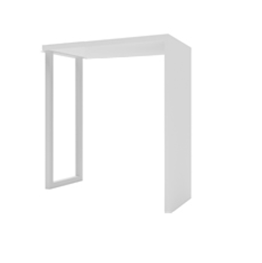  Рис. 257  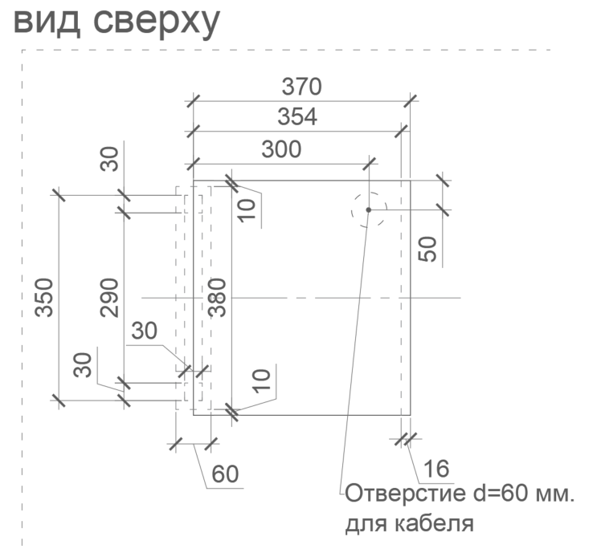  Рис. 258. Размеры указаны в миллиметрах  (мм)  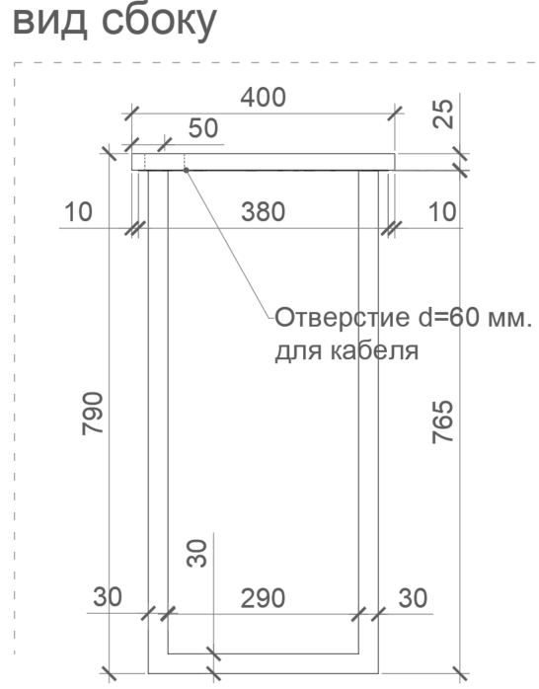  Рис.259. Размеры указаны в миллиметрах (мм)  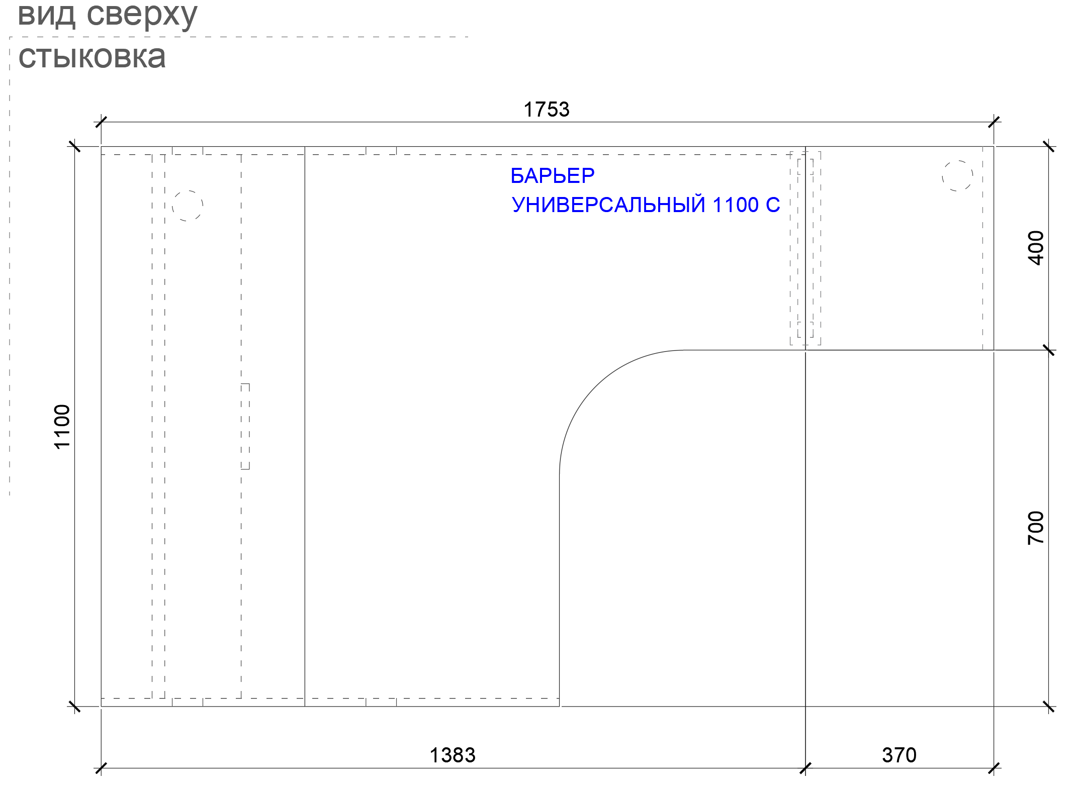  Рис. 260. Размеры указаны в миллиметрах (мм)  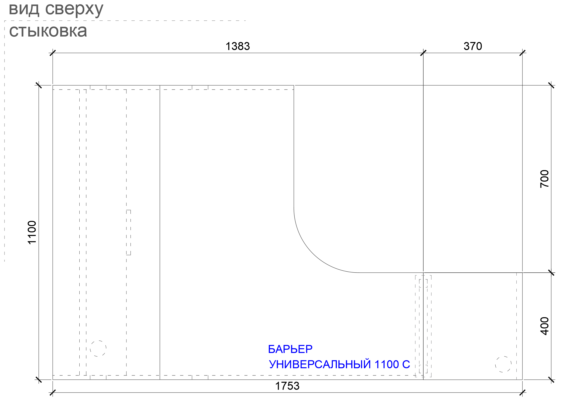  Рис. 261. Размеры указаны в миллиметрах (мм)  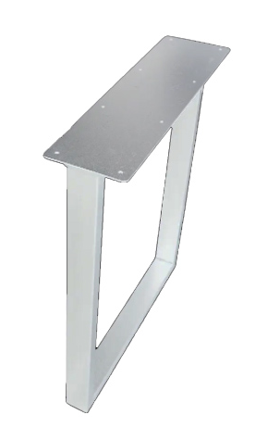  Рис. 262. Подстолье металлическое | Габаритные размеры изделия:  Ширина 400 мм;  Глубина 370 мм;  Высота 790 мм.  Стол приставной для оргтехники является продолжением закругленной столешницы барьера универсального.  Стол приставной для оргтехники состоит из столешницы, боковой опоры и металлического подстолья.  Металлическое подстолье служит опорой как для стола приставного, так и для столешницы барьера универсального.  Подстолье выполнено из профильной металлической трубы. К вершине подстолья приварена металлическая пластина, на которую опирается столешница стола приставного и столешница барьера. В пластине предусмотрены отверстия под саморезы для закрепления столешниц.  В основании подстолья и боковой опоры предусмотрены регулируемые опоры.  В столешнице стола приставного предусмотрено одно сквозное отверстие диаметром 60 мм с заглушкой в цвет материала.  При необходимости по месту осуществляется подрезка и подгонка столешницы, с приведением внешнего вида изделия к целевому (выравнивание линии спила, оклейка торцов изделия кромкой и т.д.).  Столешница и боковая опора между собой скрепляются посредством шкантов на клей ПВА или эквивалент винтов эксцентриков, эксцентриковых стяжек.  В конструкции изделия необходимо использовать виды метизов и крепежей, исключающих их присутствие и видимость с внешних сторон.  Кромки для ЛДСП должны быть выполнены из ПВХ.  Все необходимые размеры и пример внешнего вида элементов изделия указаны на рис.257–262. |  | Столешница  (1 штука)  Толщина – 25 мм.  Материал – ЛДСП.  Боковая опора  (1 штука)  Толщина – 16-18 мм.  Материал – ЛДСП.  Характеристика ЛДСП  Текстура – РЕ (структура поверхности напоминает вид апельсиновой корки (мелкая шагрень), наблюдается «перелив отражения света». Вариант текстуры поверхности ЛДСП – рис. 325).  Класс эмиссии – Е1.  Цвет – белый RAL 9003.  Цвет торцевой кромки – белый RAL 9003.  Кромки для ЛДСП  Материал – ПВХ.  Толщина кромки:  - для лицевой поверхности должна быть 2 мм;  - для торцевой поверхности должна быть 0,45 мм.  Подстолье (1 штука)  Материал – металл, порошковая окраска.  Сечение трубы 30 х 30 мм.  Цвет – белый.  Пластина для подстолья  (1 штука)  Материал – металл, порошковая окраска.  Длина 350 мм  Ширина 60 мм  Цвет – белый.  Регулируемые опоры  (4 штуки)  Материал – металл  и пластик.  Максимальная нагрузка –  100 кг.  Цвет – черный.  Диапазон регулировки по высоте – от 0 мм до 15 мм.
76 | Откидная столешница – барьер МОПС | 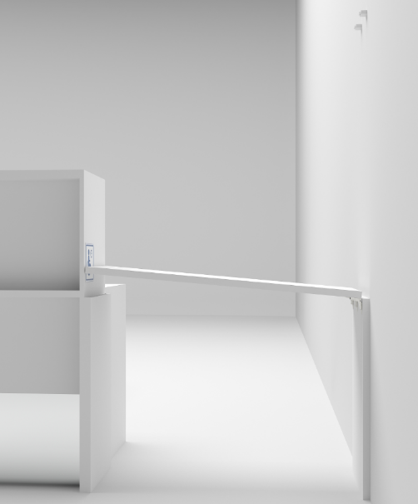  Рис. 263  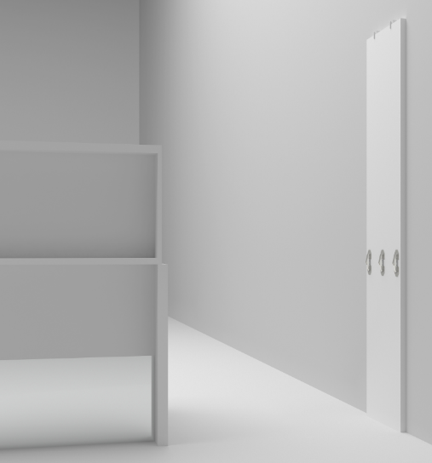  Рис. 264  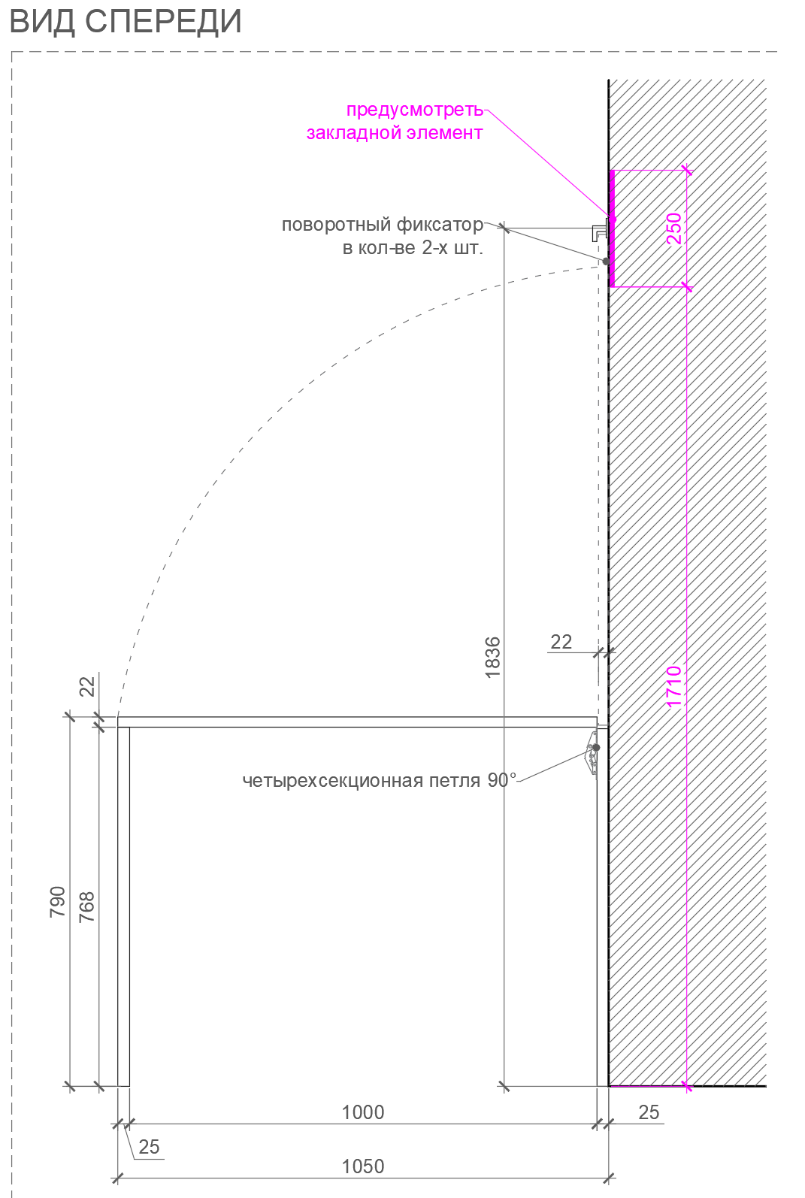  Рис. 265. Размеры указаны в миллиметрах (мм)  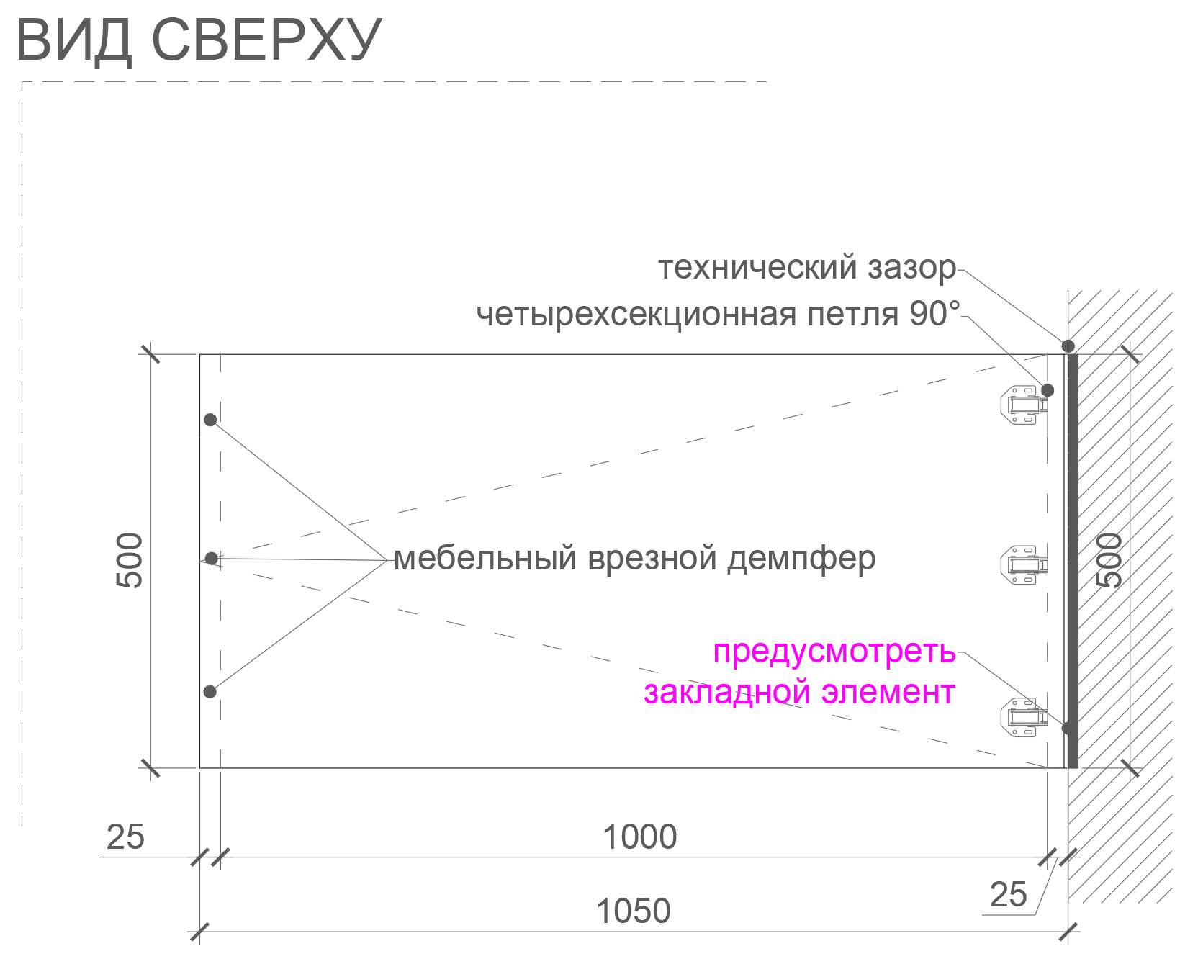  Рис. 266. Размеры указаны в миллиметрах (мм)  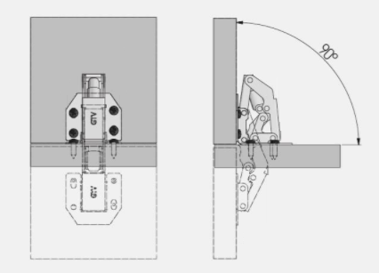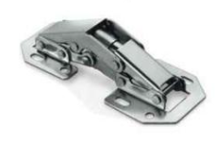  Рис. 267. Петли накладные 90° для столешницы  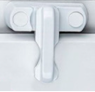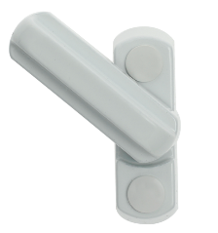  Рис. 268. Поворотный фиксатор для столешницы | Габаритные размеры изделия:  Ширина – 1050 мм;  Глубина – 400 мм;  Высота – 790 мм.  При опущенной столешнице изделие «откидная столешница–барьер МОПС» является поверхностью индивидуального использования для людей с ограниченными возможностями (инвалидами), а также предназначена для заполнения документов, приема–передачи посылок; при поднятой столешнице изделие служит проходом персонала между залом клиентским и залом служебным.  Откидная столешница–барьер МОПС состоит из двух боковых опор и откидной столешницы. Откидная столешница–барьер размещается между барьером и стеной, при этом столешница должна открываться в сторону стены.  Столешница крепится к боковой опоре на 3 накладные мебельные петли с углом открывания 90 градусов.  На боковых опорах в местах соприкосновения столешницы с торцами боковин предусматриваются демпферы.  Для удержания столешницы в вертикальном положении на стене предусмотрена планка из ЛДСП с 2-мя поворотными фиксаторами.  В конструкции изделия необходимо использовать виды метизов, исключающих их присутствие и видимость с внешних сторон.  Использовать заглушки в цвет материала на те метизы, которые невозможно скрыть.  Кромки для ЛДСП должны быть выполнены из ПВХ.  Все необходимые размеры и внешний вид элементов изделия указаны на рис. 263–268. |  | Боковые опоры  (2 штуки)  Толщина – 25 мм.  Материал – ЛДСП.  Откидная столешница  (1 штука)  Толщина – 22 мм.  Материал – ЛДСП.  Петли мебельные  (3 штуки)  Петля накладная  с доводчиком  Угол открывания – 90° (градусов).  Материал – металл.  Цвет – хром.  Демпфер (4 штуки)  Тип установки – врезной.  Материал – пластик и силикон.  Цвет – прозрачный и белый.  Планка для крепления фиксаторов  Толщина – 16-18 мм.  Материал – ЛДСП.  Крепеж подобран в зависимости от материала стен.  Характеристика ЛДСП  Текстура – РЕ (структура поверхности напоминает вид апельсиновой корки (мелкая шагрень), наблюдается «перелив отражения света». Вариант текстуры поверхности ЛДСП – рис. 325).  Класс эмиссии – Е1.  Цвет – белый RAL 9003.  Цвет торцевой кромки – белый RAL 9003.  Кромки для ЛДСП  Материал – ПВХ.  Толщина кромки:  - для лицевой поверхности должна быть 2 мм;  - для торцевой поверхности должна быть 0,45 мм.  Поворотный фиксатор  Угол поворота – 90 градусов.  Крепление – саморезами к планке ЛДСП.  Цвет – белый.
77 | Шкаф для хранения розничных товаров МОПС | 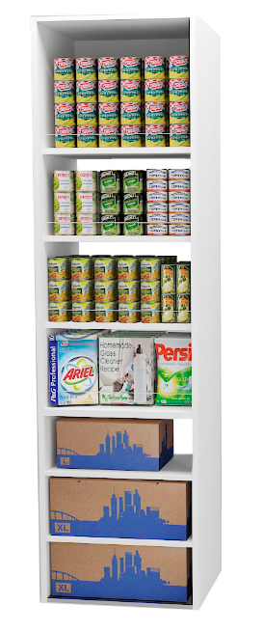  Рис. 269  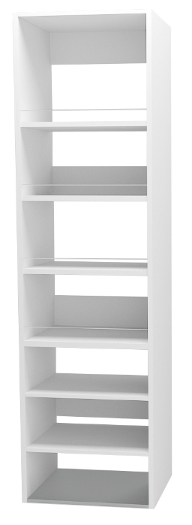  Рис. 270  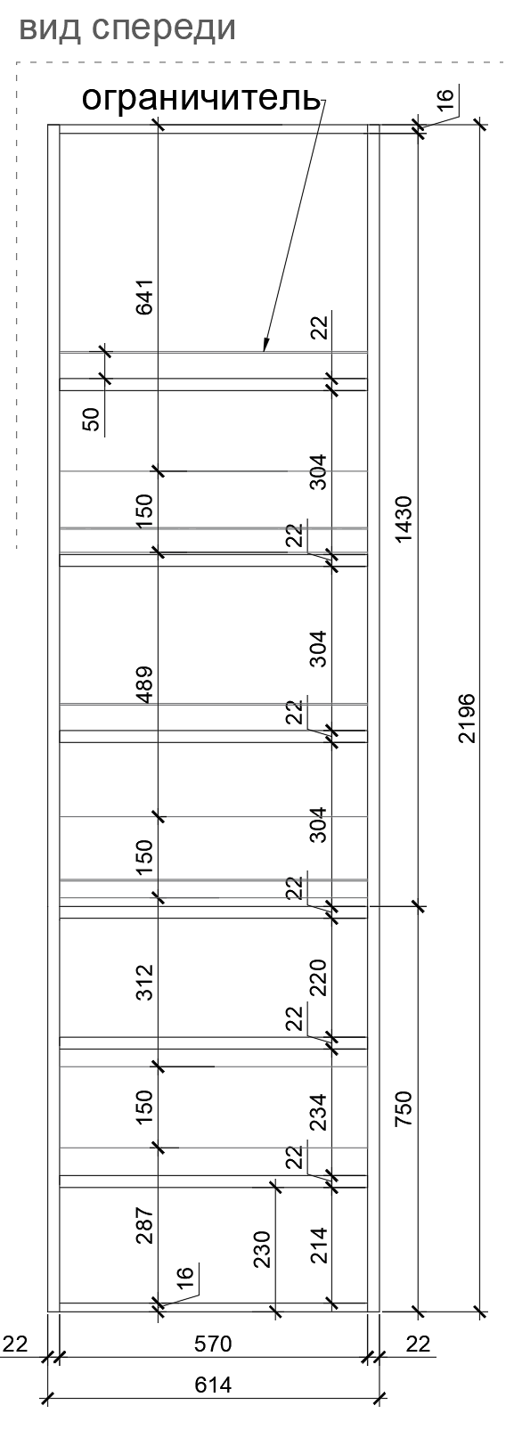  Рис. 271. Размеры указаны в миллиметрах (мм)  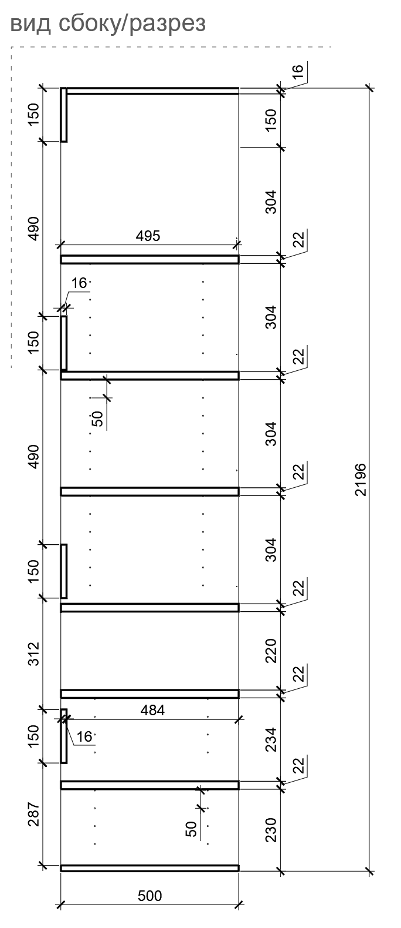  Рис. 272. Размеры указаны в миллиметрах (мм)  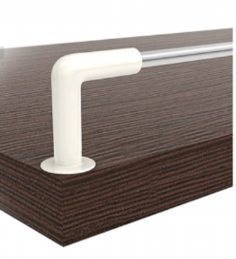  Рис. 273. Пример крепления ограничителя | Габаритные размеры изделия:  Ширина – 614 мм;  Глубина – 500 мм;  Высота – 2196 мм.  Шкаф для хранения розничных товаров состоит из: боковин каркаса, верхней панели (крышки), нижней панели (пола), навесных полок, ребер жесткости.  Ниша шкафа заполнена навесными полками, установленными на полкодержатели металлические.  Две нижние полки должны быть съемными полками. Пол в нише обшит листом нержавеющей стали для предотвращения истирания поверхности пола.  Каркас шкафа состоит из боковин, верхней панели (крышки), нижней панели (полом). Жесткость каркасу придают ребра жесткости, которые связываю боковины каркаса.  В боковинах каркаса должны быть предусмотрены отверстия под полкодержатели для регулировки полок по высоте.  На верхних четырех полках шкафа должен быть предусмотрен ограничитель из прутка.  Шкаф должен комплектоваться мебельными стяжками для его установки и крепления в группу  с другими элементами мебели.  Между собой части каркаса крепятся посредством шкантов на клее ПВА, конфирматов или эквивалент винтов эксцентриков.  В конструкции изделия необходимо использовать виды метизов, исключающих их присутствие и видимость с внешних сторон.  Использовать заглушки в цвет материала на те метизы, которые невозможно скрыть.  Кромки для ЛДСП должны быть выполнены из ПВХ.  Готовое изделие должно быть надежно закреплено в плоскостях пола и стен здания.  Все необходимые размеры и пример внешнего вида элементов изделия указаны на рис. 269 –273. |  | Боковина каркаса  (2 штуки)  Толщина – 22 мм.  Материал – ЛДСП.  Верхняя панель (крышка)  (1 штука)  Толщина – 16 мм.  Материал – ЛДСП.  Нижняя панель (пол)  (1 штука)  Толщина – 16 мм.  Материал – ЛДСП.  Облицовка – шлифованная нержавеющая сталь  на специализированный клей.  Толщина стали –  не менее 0,5 мм  Полка навесная (6 штук)  Толщина – 22 мм.  Материал – ЛДСП.  Крепление  на металлические полкодержатели  (комплект для 6 полок).  Ограничитель для полок навесных верхнего отсека  (4 штуки)  Материал – сталь.  Цвет – хром.  Диаметр прутка – 6 мм.  Ребра жесткости  (4 штуки)  Толщина – 16 мм.  Материал – ЛДСП.  Характеристика ЛДСП  Текстура – РЕ (структура поверхности напоминает вид апельсиновой корки (мелкая шагрень), наблюдается «перелив отражения света». Вариант текстуры поверхности ЛДСП – рис. 325).  Класс эмиссии – Е1.  Цвет – белый RAL 9003.  Цвет торцевой кромки – белый RAL 9003.  Кромки для ЛДСП  Материал – ПВХ  Толщина кромки:  - для лицевой поверхности должна быть 2 мм;  - для торцевой поверхности должна быть 0,45 мм.  Стяжки (3 штуки)  М6х15.
78 | Стол почтальона с клетью МОПС | 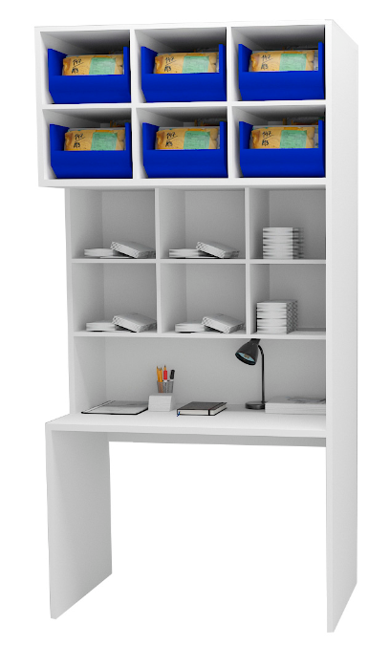  Рис. 274  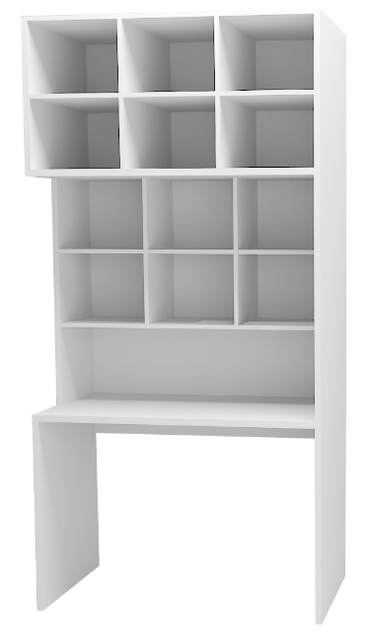Рис. 275  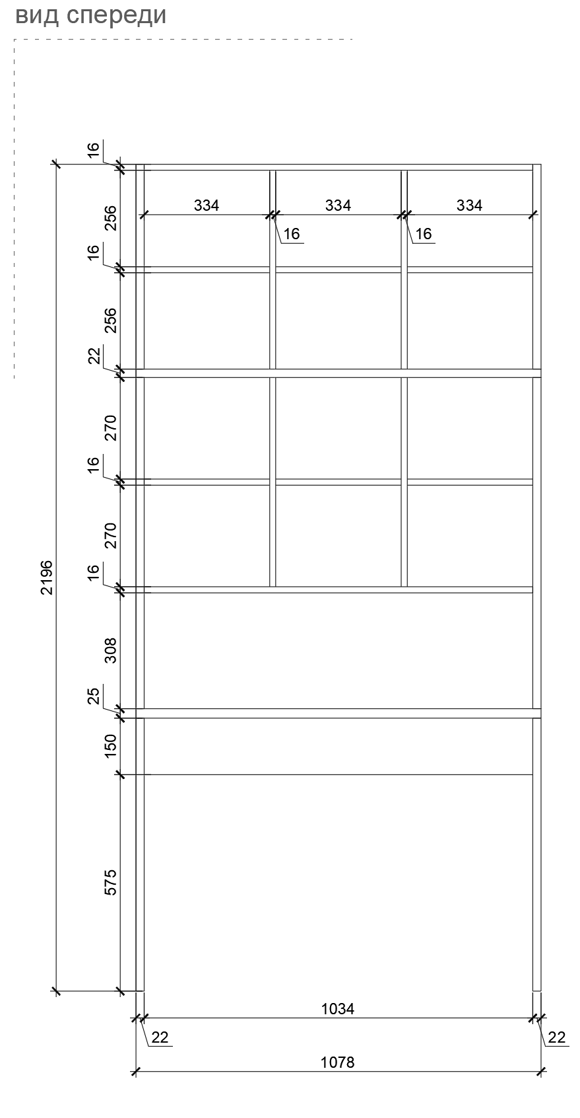  Рис. 276. Размеры указаны в миллиметрах (мм)  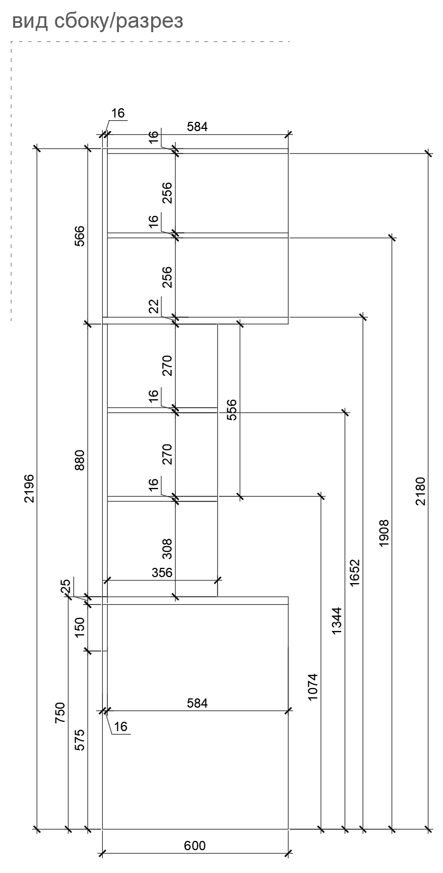  Рис. 277. Размеры указаны в миллиметрах (мм) | Габаритные размеры клети:  Ширина – 1078 мм;  Глубина – 600 мм;  Высота – 2196 мм.  Стол почтальонов МОПС состоит из трех частей: отсек верхний, средний и нижний.  Верхний отсек представляет собой ячейки для хранения почтовой корреспонденции и мелких посылок, средний – клеть для почтальонов и нижний – стол для работы почтальонов.  Верхний отсек состоит из: боковин, полок–делителей, вертикальных перегородок, задней стенки, смежной панели (пола).  Средний отсек состоит из: боковин, полок–делителей, вертикальных перегородок, задней стенки.  Нижний отсек состоит из: боковин, столешницы, царги.  Каркас стола почтальонов МОПС составляют боковины, скрепленные между собой столешницей, смежной панелью (полом), полками–делителями. Устойчивость каркасу придают задние стенки и царга, которые связывают боковины каркаса.  Стол почтальонов МОПС должен комплектоваться мебельными стяжками для его установки и крепления в группу с другими элементами мебели.  Между собой все части стола почтальонов МОПС скрепляются посредством: шкантов на клее ПВА, конфирматов или эквивалент винтов эксцентриков.  В конструкции изделия необходимо использовать виды метизов, исключающих их присутствие и видимость с внешних сторон.  Использовать заглушки в цвет материала на те метизы, которые невозможно скрыть.  Кромки для ЛДСП должны быть выполнены из ПВХ.  Готовое изделие должно быть надежно закреплено в плоскостях пола и стен здания.  Все необходимые размеры и пример внешнего вида элементов изделия указаны на рис. 274–277. |  | Боковина верхнего отсека  (2 штуки)  Толщина – 22 мм.  Материал – ЛДСП.  Смежная панель (пол)  (1 штука)  Толщина – 22 мм.  Материал – ЛДСП.  Полки – делители верхнего отсека  (2 штука)  Толщина – 16 мм.  Материал – ЛДСП.  Перегородки вертикальные верхнего отсека  (4 штуки)  Толщина – 16 мм.  Материал – ЛДСП.  Задняя стенка верхнего отсека (1 штука)  Толщина – 16 мм.  Материал – ЛДСП.  Боковина среднего отсека  (2 штуки)  Толщина – 22 мм.  Материал – ЛДСП.  Полки – делители среднего отсека  (2 штука)  Толщина – 16 мм.  Материал – ЛДСП.  Перегородки вертикальные среднего отсека  (4 штуки)  Толщина – 16 мм.  Материал – ЛДСП.  Задняя стенка среднего отсека (1 штука)  Толщина – 16 мм.  Материал – ЛДСП.  Боковина нижнего отсека  (2 штуки)  Толщина – 22 мм.  Материал – ЛДСП.  Столешница (1 штука)  Толщина – 25 мм.  Материал – ЛДСП.  Царга (1 штука)  Толщина – 16 мм.  Материал – ЛДСП.  Характеристика ЛДСП  Текстура – РЕ (структура поверхности напоминает вид апельсиновой корки (мелкая шагрень), наблюдается «перелив отражения света». Вариант текстуры поверхности ЛДСП – рис. 325).  Класс эмиссии – Е1.  Цвет – белый RAL 9003.  Цвет торцевой кромки – белый RAL 9003.  Кромки для ЛДСП  Материал – ПВХ.  Толщина кромки:  - для лицевой поверхности должна быть 2 мм;  - для торцевой поверхности должна быть 0,45 мм.
79 | Шкаф бытовой МОПС | 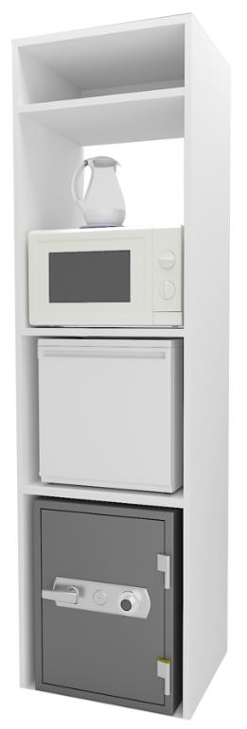  Рис. 278  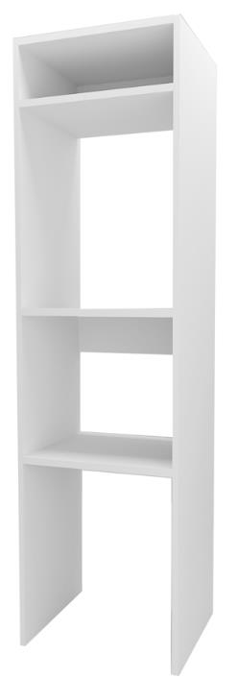  Рис. 279. Размеры указаны в миллиметрах (мм)  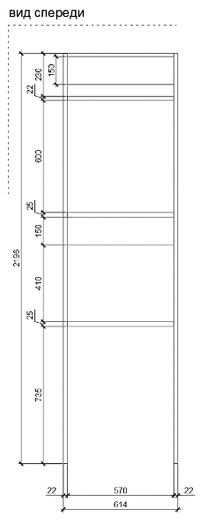  Рис. 280. Размеры указаны в миллиметрах (мм)  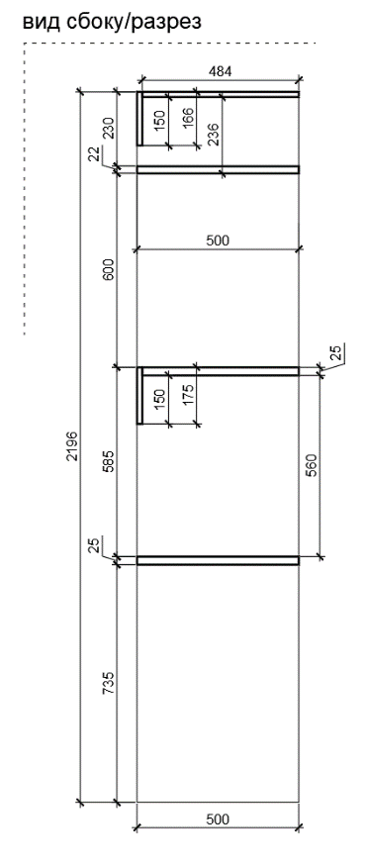  Рис. 281. Размеры указаны в миллиметрах (мм)  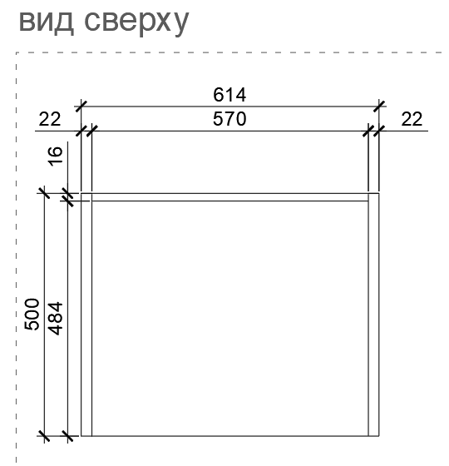  Рис. 282. Размеры указаны в миллиметрах (мм)  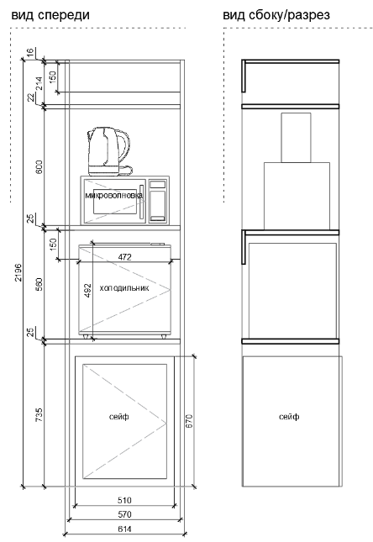  Рис. 283. Рис. 284.  Размеры указаны в миллиметрах (мм) | Габаритные размеры изделия:  Ширина – 614 мм;  Глубина – 500 мм;  Высота – 2196 мм.  Шкаф бытовой состоит из: боковин, верхней панели (крышки), навесных полок, ребер жесткости.  Шкаф условно разбит на три отсека полками, установленными на полкодержатели металлические.  Верхний отсек представляет собой нишу под посуду, средний отсек – под микроволновку и чайник, нижний под сейф и холодильник.  Каркас шкафа составляют боковины, скрепленные между собой верхней панелью (крышкой). Устойчивость каркасу придают ребра жесткости, которые связывают боковины каркаса.  В боковинах каркаса должны быть предусмотрены отверстия под полкодержатели для регулировки полок по высоте.  Шкаф должен комплектоваться мебельными стяжками для его установки и крепления в группу с другими элементами мебели.  Между собой части каркаса крепятся посредством шкантов на клее ПВА, конфирматы или эквивалент винтов эксцентриков.  В конструкции изделия необходимо использовать виды метизов, исключающих их присутствие и видимость с внешних сторон.  Использовать заглушки в цвет материала на те метизы, которые невозможно скрыть.  Кромки для ЛДСП должны быть выполнены из ПВХ.  Готовое изделие должно быть надежно закреплено в плоскостях пола и стен здания.  Все необходимые размеры и пример внешнего вида элементов изделия указаны на рис. 278–284. |  | Боковины (2 штуки)  Толщина – 22 мм.  Материал – ЛДСП.  Верхняя панель (крышка)  (1 штука)  Толщина – 16 мм.  Материал – ЛДСП.  Полка навесная  (2 штуки)  Толщина – 22 мм.  Материал – ЛДСП.  Крепление на металлические полкодержатели  (комплект для 2-х полок).  Полка для холодильника  (1 штука)  Толщина – 25 мм.  Материал – ЛДСП.  Крепление на полкодержатели (комплект для 1-ой полки).  Вес на полку от 40 кг до 45 кг.  Ребра жесткости  (3 штука)  Толщина – 16-18 мм.  Материал – ЛДСП.  Характеристика ЛДСП  Текстура – РЕ (структура поверхности напоминает вид апельсиновой корки (мелкая шагрень), наблюдается «перелив отражения света». Вариант текстуры поверхности ЛДСП – рис. 325).  Класс эмиссии – Е1.  Цвет – белый RAL 9003.  Цвет торцевой кромки – белый RAL 9003.  Кромки для ЛДСП  Материал – ПВХ.  Толщина кромки:  - для лицевой поверхности должна быть 2 мм;  - для торцевой поверхности должна быть 0,45 мм.  Стяжки (3 штуки)  М6х15.
80 | Шкаф для посылок и отправлений МОПС | 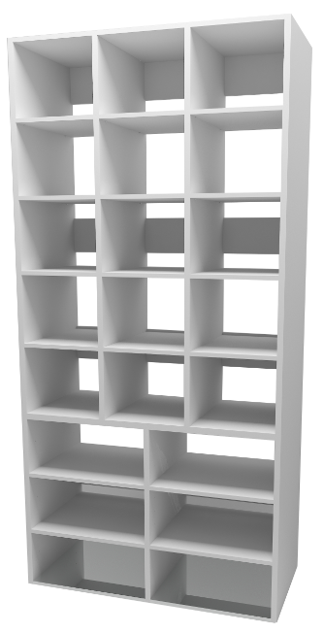  Рис. 285  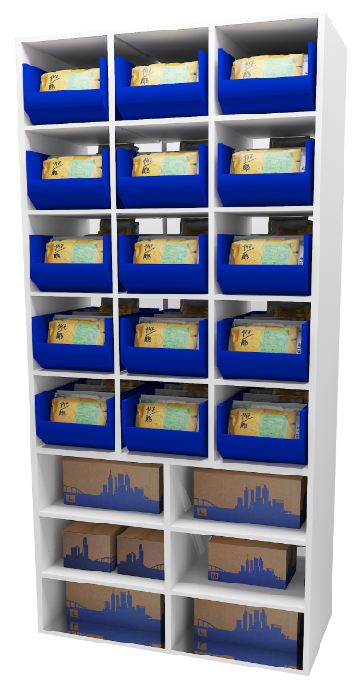  Рис. 286  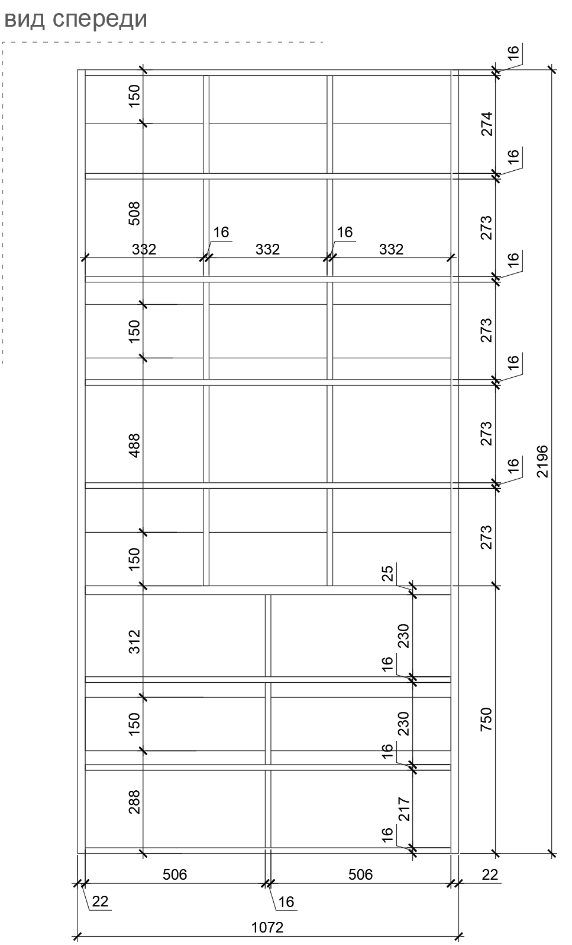  Рис. 287. Размеры указаны в миллиметрах (мм)  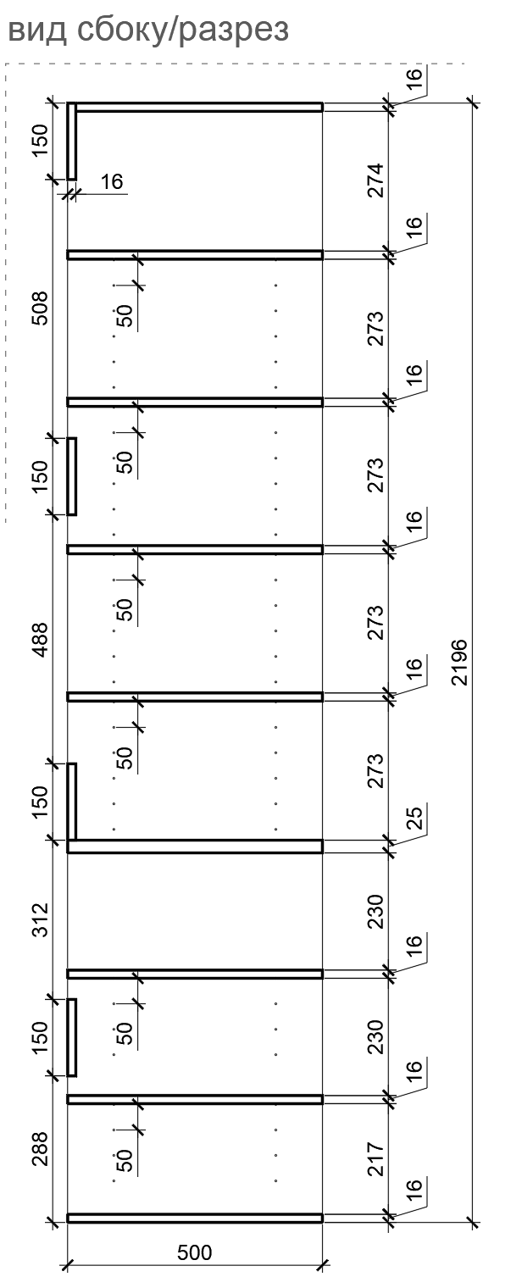  Рис. 288. Размеры указаны в миллиметрах (мм) | Габаритные размеры изделия:  Ширина – 1072 мм;  Глубина – 500 мм;  Высота – 2196 мм.  Шкаф для посылок и отправлений состоит из: боковин каркаса, верхней панели (крышки), нижней панели (пола), столешницы, боковин-делителей объема, навесных полок, ребер жесткости.  Шкаф разбит на два отсека, которые разделяет столешница.  Верхний отсек представляет собой нишу, разделенную на 3 части боковинами-делителями. Между боковин смонтированы навесные полки, установленные на полкодержатели металлические.  Нижний отсек представляет собой нишу, разделенную на 2 части боковиной–делителем. Между боковин смонтированы навесные полки, установленные на полкодержатели металлические. Пол в нише обшит листом нержавеющей стали для предотвращения истирания поверхности пола.  Каркас шкафа составляют боковины, скрепленные между собой столешницей, верхней панелью (крышкой), нижней панелью (полом) и боковыми делителя объема. Жесткость каркасу придают ребра жесткости, которые связывают боковины каркаса.  В боковинах каркаса должны быть предусмотрены отверстия под полкодержатели для регулировки полок по высоте.  Шкаф должен комплектоваться мебельными стяжками для его установки и крепления в группу с другими элементами мебели.  Между собой части каркаса крепятся посредством шкантов на клее ПВА или эквивалент винтов эксцентриков.  В конструкции изделия необходимо использовать виды метизов, исключающих их присутствие и видимость с внешних сторон.  Использовать заглушки в цвет материала на те метизы, которые невозможно скрыть.  Кромки для ЛДСП должны быть выполнены из ПВХ.  Готовое изделие должно быть надежно закреплено в плоскостях пола и стен здания.  Все необходимые размеры и пример внешнего вида элементов изделия указаны на рис. 285–288. |  | Боковина каркаса  (2 штуки)  Толщина – 22 мм.  Материал – ЛДСП.  Боковина–делитель верхнего отсека  (2 штуки)  Толщина – 16 мм.  Материал – ЛДСП.  Боковина–делитель нижнего отсека  (1 штука)  Толщина – 16 мм.  Материал – ЛДСП.  Верхняя панель (крышка)  (1 штука)  Толщина – 16 мм.  Материал – ЛДСП.  Столешница (1 штука)  Толщина – 25 мм.  Материал – ЛДСП.  Нижняя панель (пол)  (2 штуки)  Толщина – 16 мм.  Материал – ЛДСП.  Облицовка – шлифованная нержавеющая сталь  на специализированный клей.  Толщина стали –  не менее 0,5 мм  Полка навесная верхнего отсека (12 штук)  Толщина – 16 мм.  Материал – ЛДСП.  Крепление на металлические полкодержатели (48 штук).  Полка навесная нижнего отсека  (4 штук)  Толщина – 16 мм.  Материал – ЛДСП.  Крепление металлические полкодержатели (16 штук).  Ребра жесткости  (4 штуки)  Толщина – 16 мм.  Материал – ЛДСП.  Характеристика ЛДСП  Текстура – РЕ (структура поверхности напоминает вид апельсиновой корки (мелкая шагрень), наблюдается «перелив отражения света». Вариант текстуры поверхности ЛДСП – рис. 325).  Класс эмиссии – Е1.  Цвет – белый RAL 9003.  Цвет торцевой кромки – белый RAL 9003.  Кромки для ЛДСП  Материал – ПВХ  Толщина кромки:  - для лицевой поверхности должна быть 2 мм;  - для торцевой поверхности должна быть 0,45 мм.  Стяжки (3 штуки)  М6х15.
81 | Стеллаж ЛДСП розница МОПС | 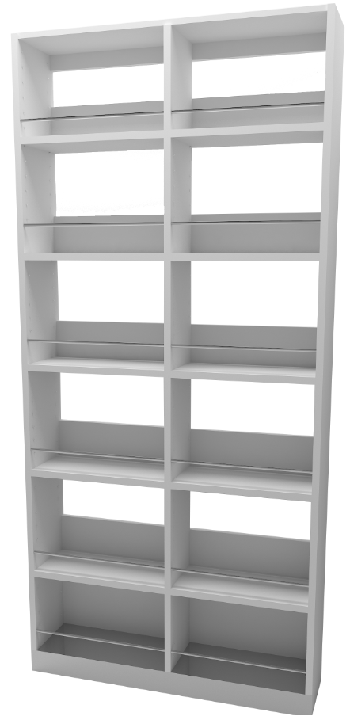  Рис. 289  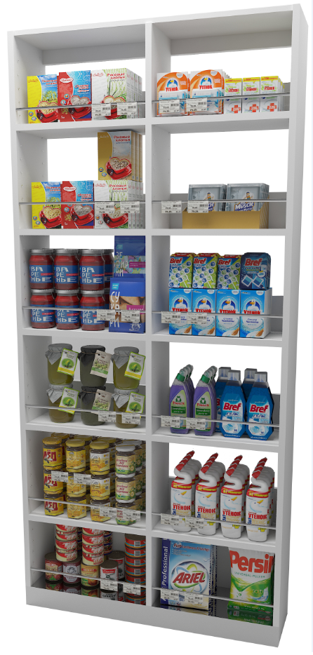  Рис. 290  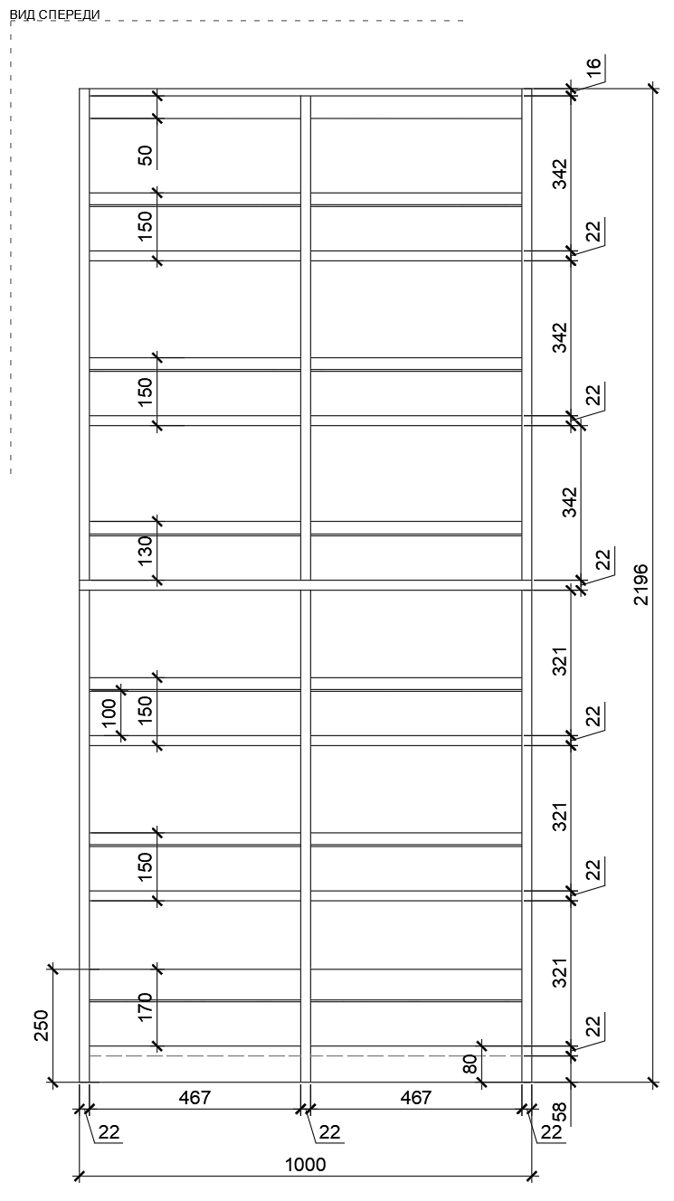  Рис. 291. Размеры указаны в миллиметрах (мм)  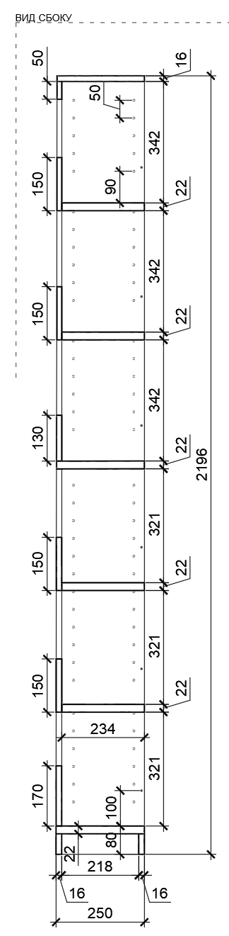  Рис. 292. Размеры указаны в миллиметрах (мм)  Рис. 293. Пример крепления ограничителя  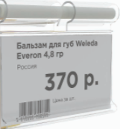  Рис. 294. Пример ценникодержателя на ограничитель | Габаритные размеры изделия:  Ширина – 1000 мм;  Глубина – 250 мм;  Высота – 2196 мм.  Стеллаж ЛДСП розница состоит из: боковин каркаса, верхней панели (крышки), нижней панели (пола), боковин–делителей объема, навесных полок, горизонтальной полки-делителя, ребер жесткости.  Стеллаж условно разбит на два отсека, которые разделяет полка-делитель.  Верхний и нижний отсек представляют собой ниши, разделенные на 2 части боковинами–делителями. Между боковин смонтированы навесные полки, установленные на полкодержатели металлические.  Нижняя полка приподнята от пола на высоту цоколя, который облицован шлифованной нержавеющей сталью. Каркас стеллажа составляют боковины, скрепленные между собой полкой-делителем, верхней панелью (крышкой), нижней панелью (полом) и боковыми делителями объема. Жесткость каркасу придают ребра жесткости, которые связываю боковины каркаса.  В боковинах каркаса должны быть предусмотрены отверстия под полкодержатели для регулировки полок по высоте. Над каждой полкой стеллажа должен быть предусмотрен ограничитель из прутка с ценникодержателями.  Стеллаж должен комплектоваться мебельными стяжками для его установки и крепления в группу с другими элементами мебели.  Между собой части каркаса крепятся посредством шкантов на клее ПВА или эквивалент винтов эксцентриков.  В конструкции изделия необходимо использовать виды метизов, исключающих их присутствие и видимость с внешних сторон.  Использовать заглушки в цвет материала на те метизы, которые невозможно скрыть.  Кромки для ЛДСП должны быть выполнены из ПВХ.  Готовое изделие должно быть надежно закреплено в плоскостях пола и стен здания.  Все необходимые размеры и пример внешнего вида элементов изделия указаны на рис.289–294. |  | Боковина каркаса  (4 штуки)  Толщина – 22 мм.  Материал – ЛДСП.  Боковина–делитель  (2 штуки)  Толщина – 22 мм.  Материал – ЛДСП.  Верхняя панель (крышка)  (1 штука)  Толщина – 16 мм.  Материал – ЛДСП.  Полка-делитель  (1 штука)  Толщина – 22 мм.  Материал – ЛДСП.  Нижняя панель (пол)  (2 штуки)  Толщина – 22 мм.  Материал – ЛДСП.  Цоколь (1 штука)  Толщина – 16 мм.  Материал – ЛДСП.  Облицовка шлифованная нержавеющая сталь  на специализированный клей.  Толщина стали –  не менее 0,5 мм.  Полка навесная  (10 штук)  Толщина – 22 мм.  Материал – ЛДСП.  Крепление на металлические полкодержатели (40 штук).  Ребра жесткости  (7 штук)  Толщина – 16 мм.  Материал – ЛДСП.  Характеристика ЛДСП  Текстура – РЕ (структура поверхности напоминает вид апельсиновой корки (мелкая шагрень), наблюдается «перелив отражения света». Вариант текстуры поверхности ЛДСП – рис. 325).  Класс эмиссии – Е1.  Цвет – белый RAL 9003.  Цвет торцевой кромки – белый RAL 9003.  Кромки для ЛДСП  Материал – ПВХ  Толщина кромки:  - для лицевой поверхности должна быть 2 мм;  - для торцевой поверхности должна быть 0,45 мм.  Стяжки (3 штуки)  М6х15.  Ограничитель  для полок (12 штук)  Материал – сталь.  Цвет – хром.  Диаметр прутка – 6 мм.  Ценникодержатель  для ограничителя  (60 штук)  Ценникодержатель одинарный откидной под ценник высотой 39 мм и длиной 60 мм;  Цвет: прозрачный.
82 | Газетница МОПС | 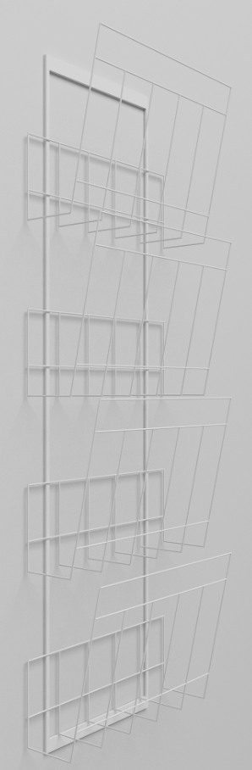  Рис. 295  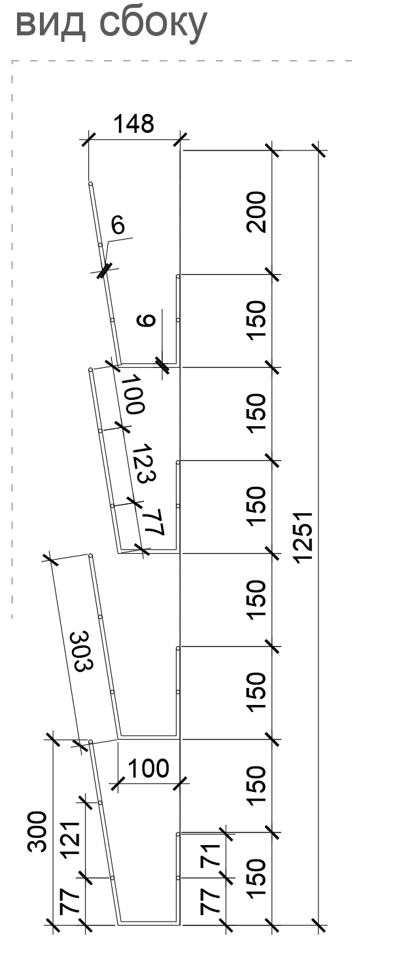  Рис. 296. Предусмотрены допуски по габаритам изделия Ш х Г х В + 10 мм  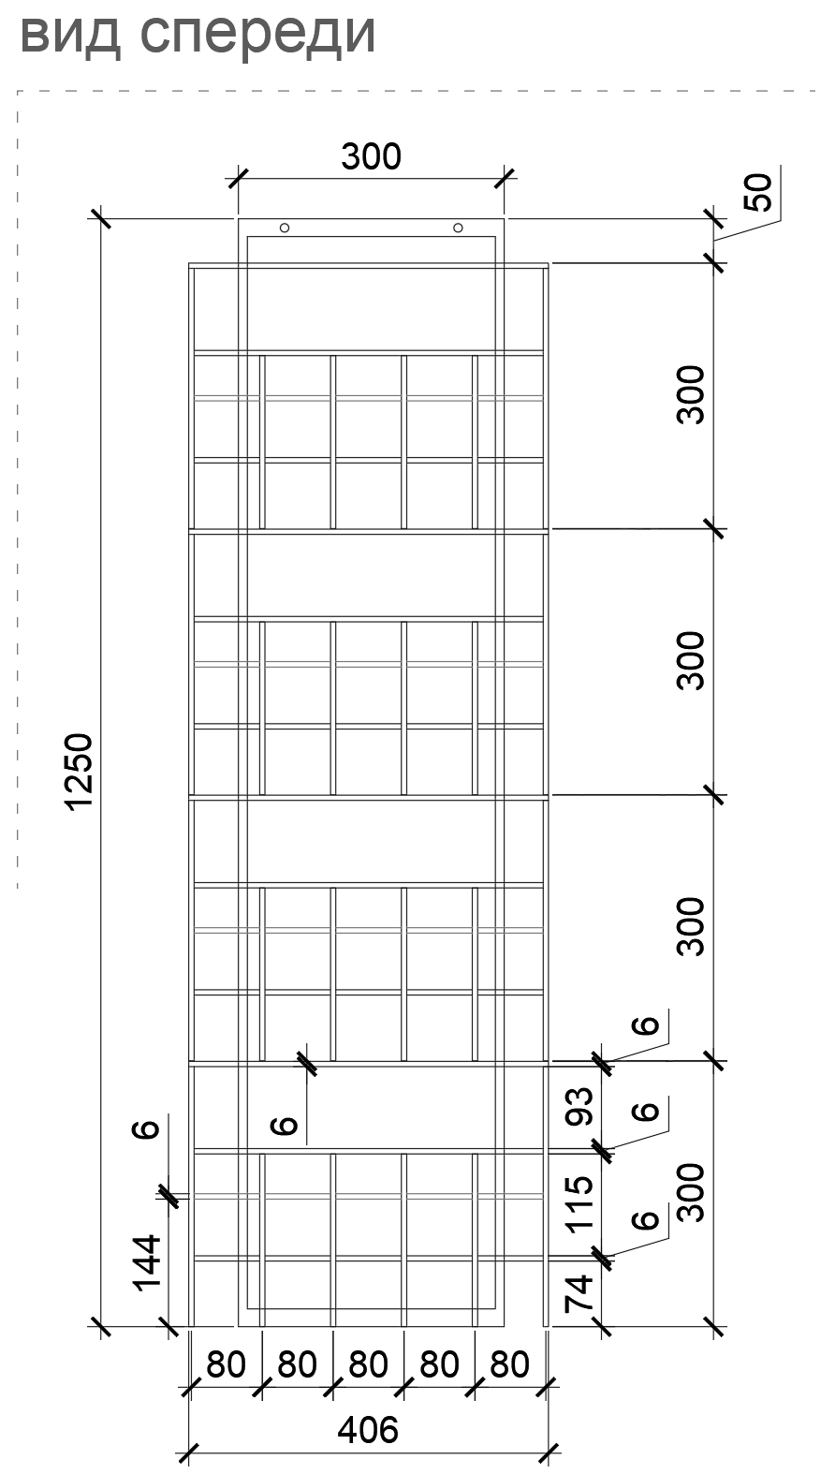  Рис. 297. Предусмотрены допуски по габаритам изделия Ш х Г х В + 10 мм | Габаритные размеры изделия:  Ширина – 406 мм + 10 мм;  Глубина – 298 мм + 10 мм;  Высота – 1250 мм + 10 мм.  Газетница имеет 4 кармана для размещения газет, журналов.  Газетница изготовлена из прутка с использованием контактной сварки к раме.  На верхней и нижней планке рамы имеются не менее 2-х отверстий для крепления рамы к шкафу ЛДСП с помощью саморезов.  Пример внешнего вида элементов изделия указаны на рис. 295–297. |  | Карман для газет  Под размер А3;  Материал – пруток диаметром от 4 мм до 6 мм;  Количество карманов:  4 шт.  Покрытие – порошковой краской;  Цвет – белый RAL 9003.  Рама навесной полосы  Цвет – белый глянцевый.  Покрытие – порошковой краской.
83 | Полка для инвентаря МОПС | 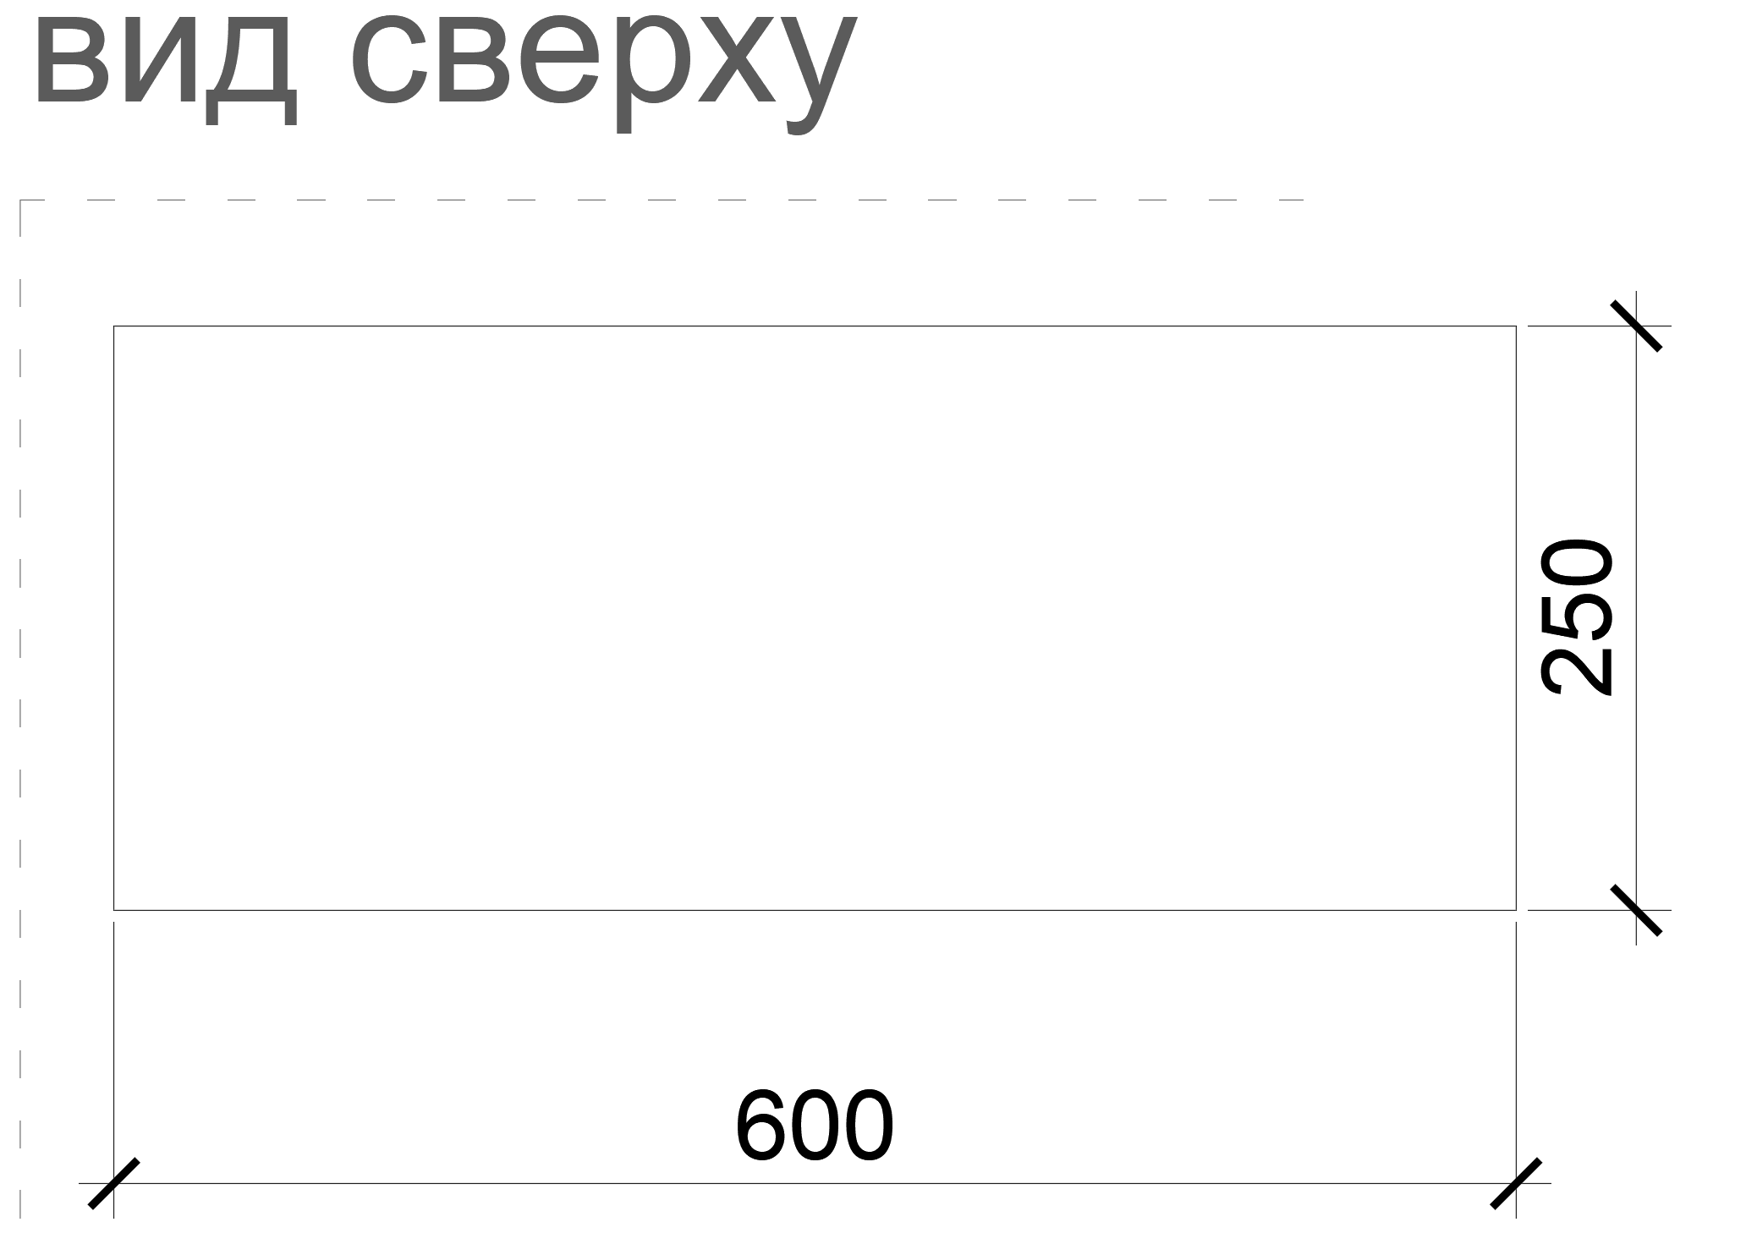  Рис. 298. Полка  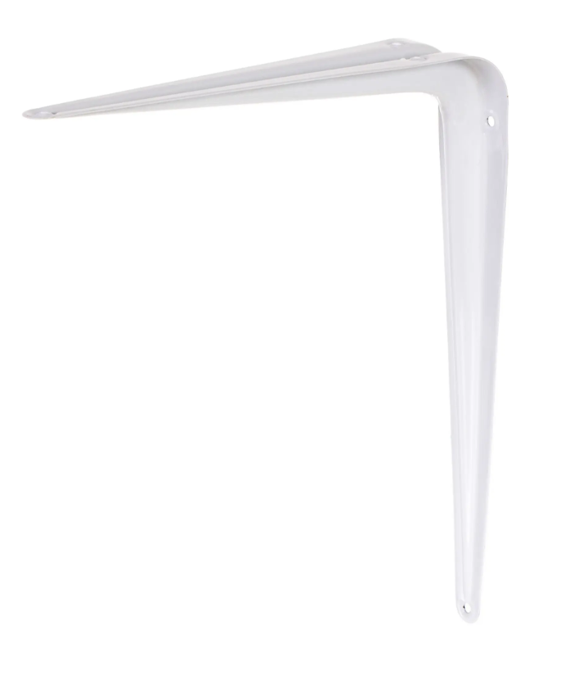  Рис. 299. Кронштейн для полки  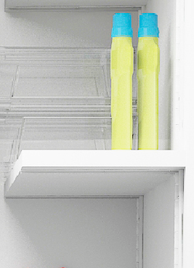  Рис. 300. Полка с кронштейнами  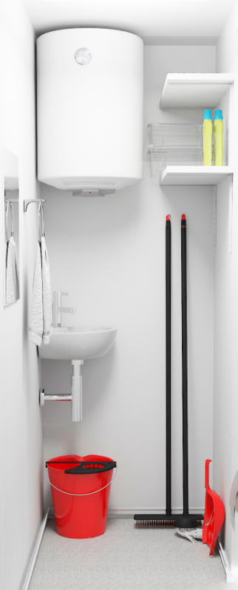  Рис. 301. Пример общего вида | Габаритные размеры изделия:  Ширина – 600 мм;  Глубина – 250 мм.  Полка для инвентаря выполнена из ЛДСП.  Для крепления полки должны быть предусмотрено не менее 2-х кронштейнов Г – образных. Крепление кронштейнов с помощью саморезов к стене, в которой заранее должна быть предусмотрена закладная.  Полки размещаются одна на другой на расстоянии не менее 30 см. Под нижней полкой должно остаться место для размещения уборочного инвентаря (швабр, веников и прочее)  Использовать заглушки в цвет материала на те метизы, крепежи, которые невозможно скрыть.  Все необходимые размеры и пример внешнего вида элементов изделия указаны на рис. 298–301. |  | Полка  Материал – ЛДСП.  Толщина – 16 мм.  Характеристика ЛДСП  Текстура – РЕ (структура поверхности напоминает вид апельсиновой корки (мелкая шагрень), наблюдается «перелив отражения света». Вариант текстуры поверхности ЛДСП – рис. 325).  Класс эмиссии – Е1.  Цвет – белый RAL 9003.  Цвет торцевой кромки – белый RAL 9003.  Кромки для ЛДСП  Материал – ПВХ  Толщина кромки:  - для лицевой поверхности должна быть 2 мм;  - для торцевой поверхности должна быть 0,45 мм.  Кронштейн для полки  Материал – металл;  Цвет – белый;  Глубина – 250 мм;  Нагрузка на 1 кронштейн –  10 кг.
84 | Стойка самообслуживания круглая | 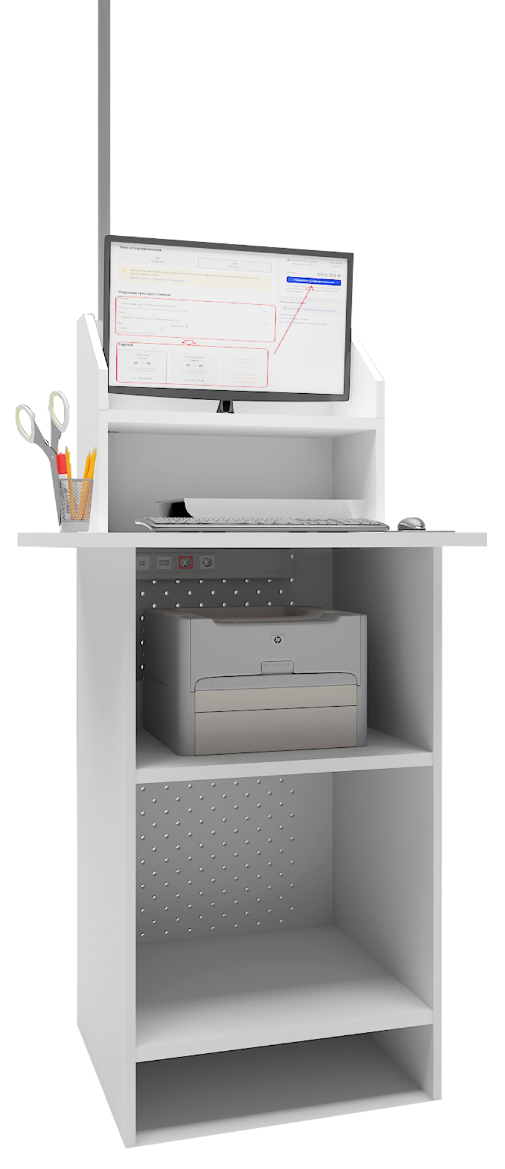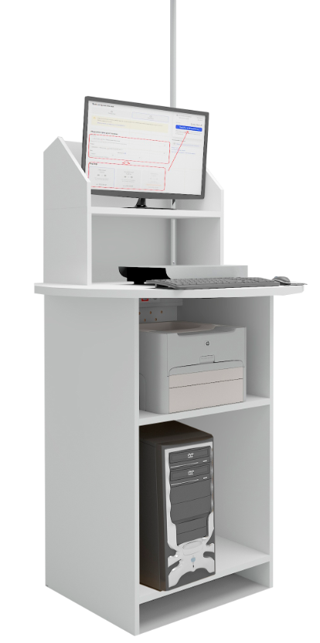  Рис. 302. Рис. 303.  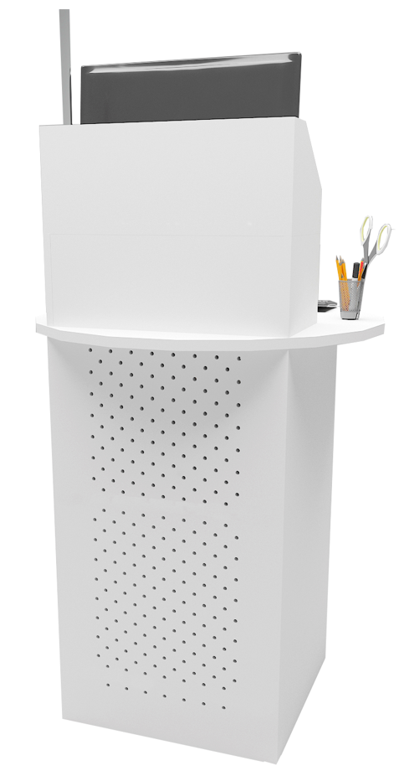  Рис. 304  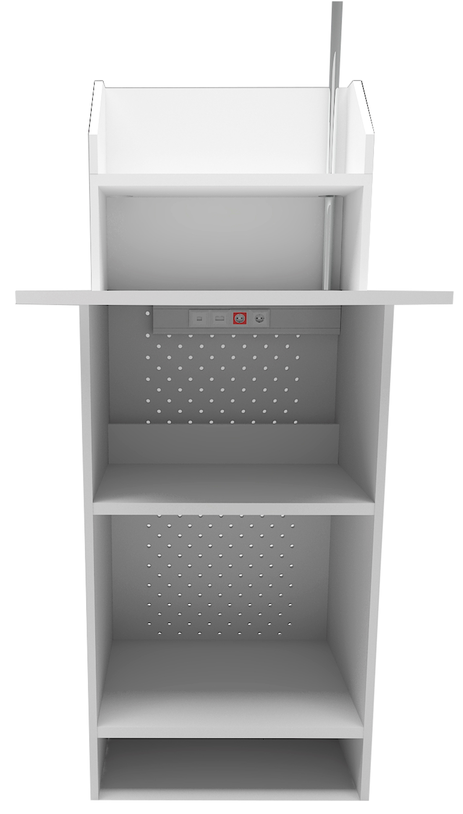  Рис. 305  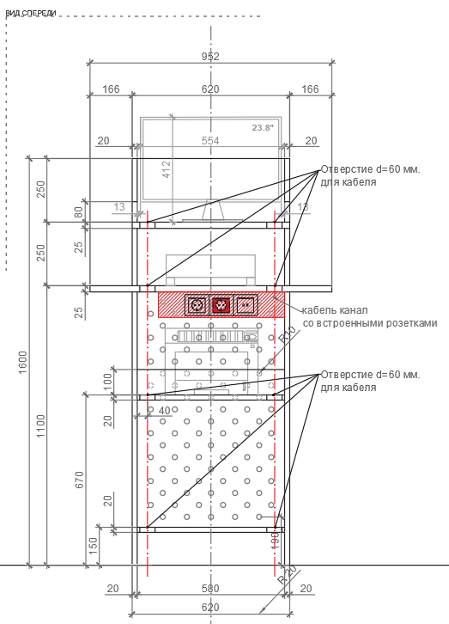  Рис. 306. Размеры указаны в миллиметрах (мм)  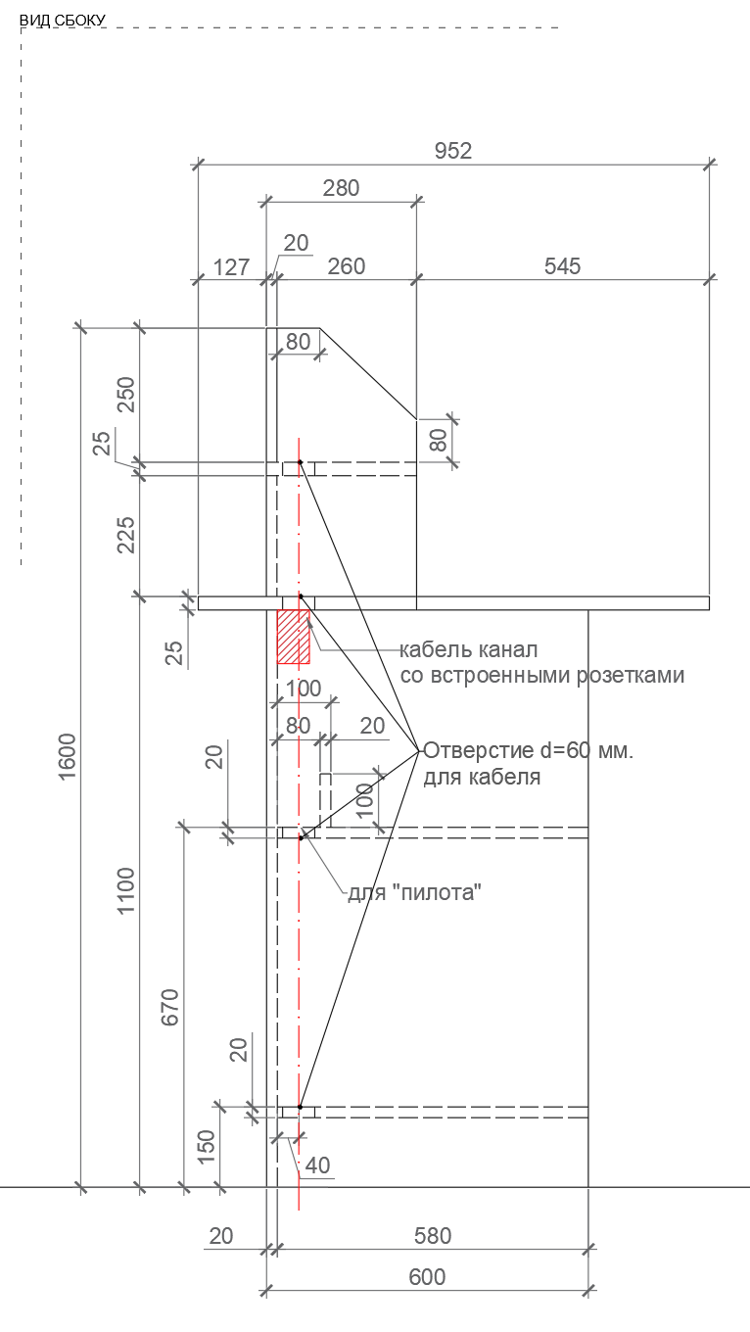  Рис. 307. Размеры указаны в миллиметрах (мм)  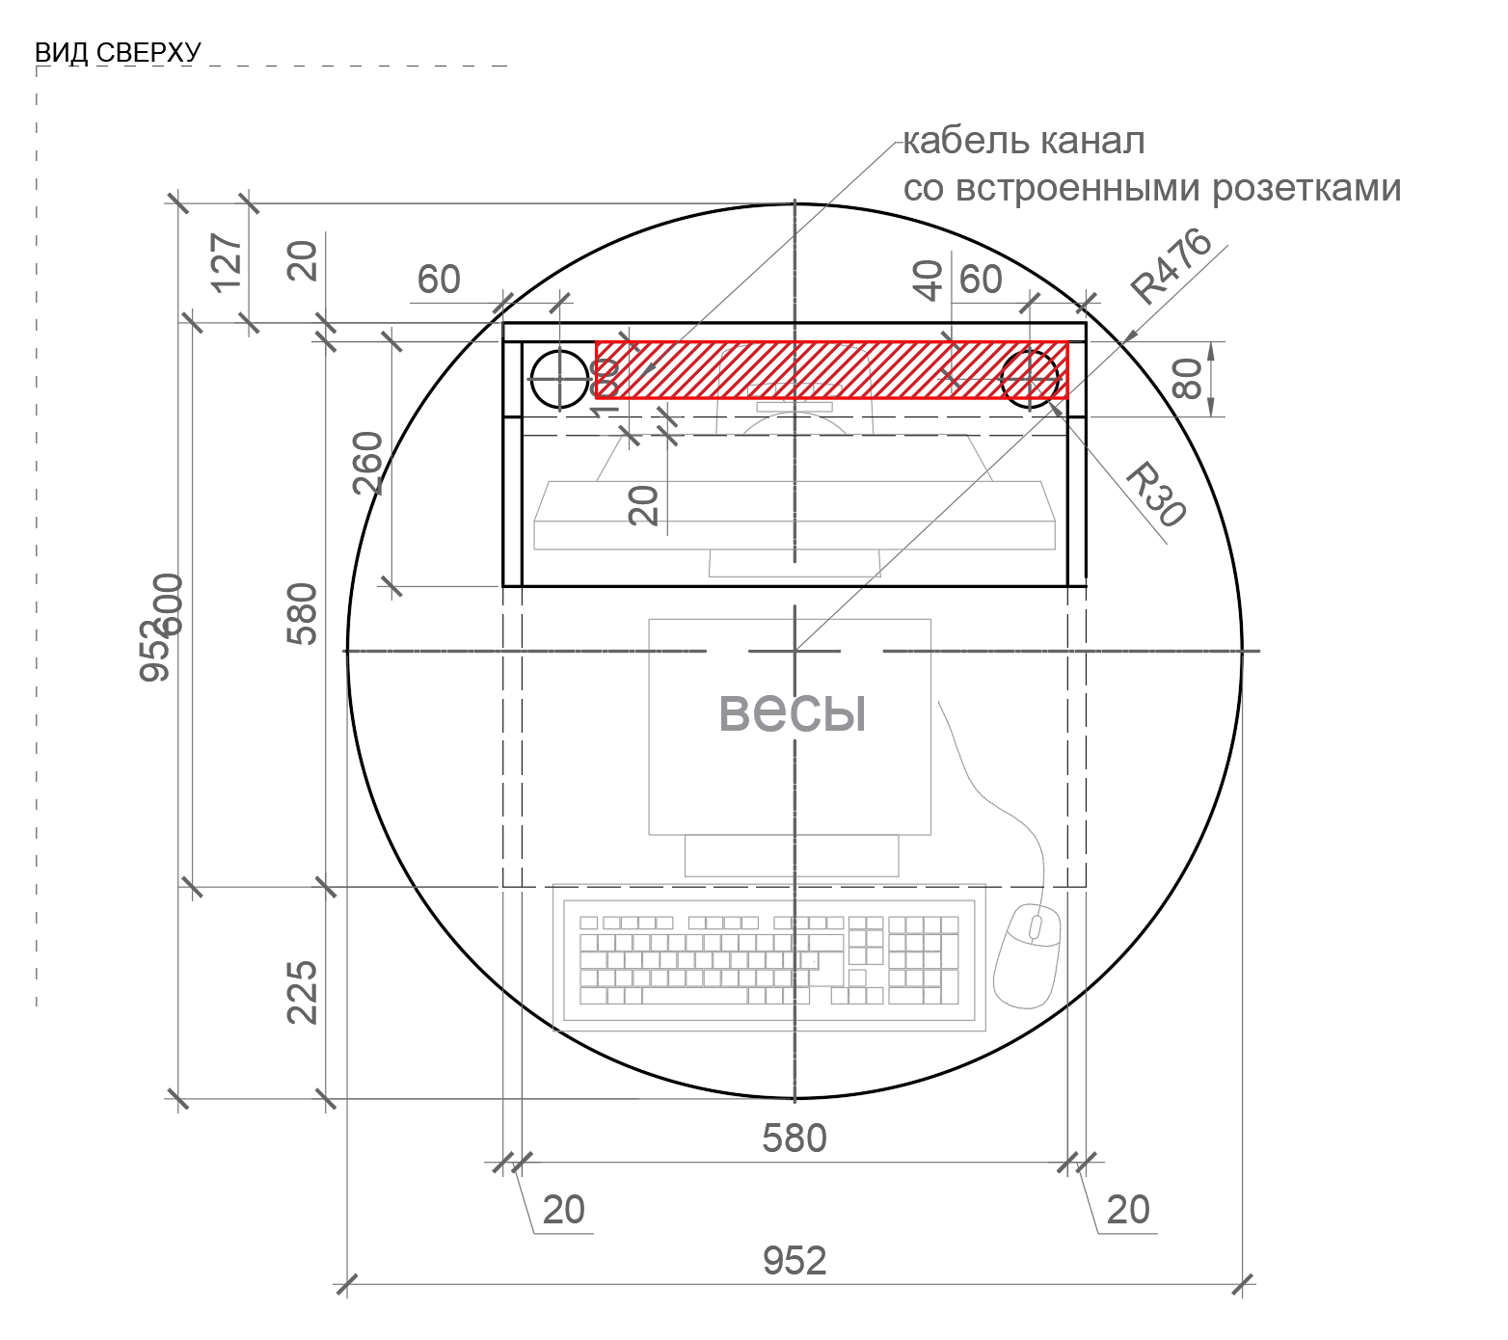  Рис. 308. Размеры указаны в миллиметрах (мм) | Габаритные размеры изделия:  Ширина – 952 мм ± 20 мм;  Глубина – 952 мм ± 20 мм;  Высота – 1600 мм.  Стойка самообслуживания состоит из двух боковин, круглой столешницы, задней перфорированной стенки и экрана с полкой под монитор/моноблок.  Между собой боковины и задняя стенка скрепляются нижней полкой, полкой навесной и столешницей круглой. На навесной полке предусмотрено место под установку принтера для бумаги и в глубине полки расположен отсек для размещения «пилота».  В круглой столешнице и полке под монитор предусмотрены сквозные отверстия диаметром 60 мм. Одно отверстие предусмотрено для монтажа технологического опуска с электропроводкой, второе - для прокладки проводов питания к оргтехнике, для отверстия должны быть предусмотрены заглушки в цвет материала.  В качестве ограничителя для перемещения монитора по полке экрана предусмотрены боковины экрана со скошенными краями. Место под монитор предусмотрено из расчета размещения монитора с диагональю монитора 23.8'.  Экран с полкой под монитор/моноблок устанавливается на круглую столешницу и должен быть надежно скреплен со столешницей во избежание опрокидывания со столешницы.  На задней панели стойки самообслуживания выполняется перфорация диаметром 20 мм. На отверстиях перфорации не должно быть сколов или иных дефектов.  Между собой элементы скрепляются по средствам шкантов на клей ПВА, винтами эксцентриками или эквивалент.  Кромки для ЛДСП должны быть выполнены из ПВХ.  Стойка самообслуживания должна комплектоваться регулируемыми по высоте опорами. Предусмотреть крепление стойки к полу, предпочтительно через регулируемые опоры с креплением к полу. За счет крепления стойка должна быть не подвижна.  В конструкции изделия необходимо использовать виды метизов, исключающих их присутствие и видимость с внешних сторон.  Изделие используется в городских отделениях почтовой связи при условии предоставления доступа к услуги самостоятельной отправки посылок и корреспонденции.  Все необходимые размеры и пример внешнего вида элементов изделия указаны на рис. 302–308. |  | Боковины (2 штуки)  Толщина – 20 мм.  Материал – ЛДСП.  Столешница клиента круглая  (1 штука)  Толщина – 25 мм.  Материал – ЛДСП.  Задняя перфорированная стенка  (1 штука)  Толщина – 20 мм.  Материал – ЛДСП.  Диаметр перфорации – 10 мм.  Экран с полкой под монитор  (1 штука)  Боковины и задняя стенка экрана  Толщина – 20 мм.  Материал – ЛДСП.  Полка под монитор/моноблок  Толщина – 25 мм.  Материал – ЛДСП.  Полка нижняя (1 штука)  Толщина – 20 мм.  Материал – ЛДСП.  Полка навесная (1 штука)  Толщина – 20 мм.  Материал – ЛДСП.  Характеристика ЛДСП  Текстура – РЕ (структура поверхности напоминает вид апельсиновой корки (мелкая шагрень), наблюдается «перелив отражения света». Вариант текстуры поверхности ЛДСП – рис. 325.  Класс эмиссии – Е1.  Цвет – белый RAL 9003.  Цвет кромки – белый RAL 9003.  Кромки для ЛДСП  Материал – ПВХ.  Толщина кромки:  - для лицевой поверхности должна быть 2 мм;  - для торцевой поверхности должна быть 0,45 мм.  Регулируемые опоры  (4 штук)  Материал – металл совместно с пластиком.  Максимальная нагрузка – 50 кг.  Цвет – черный/белый.  Диапазон регулировки по высоте – от 0 мм до 10 мм.
85 | Стеллаж для упаковки | 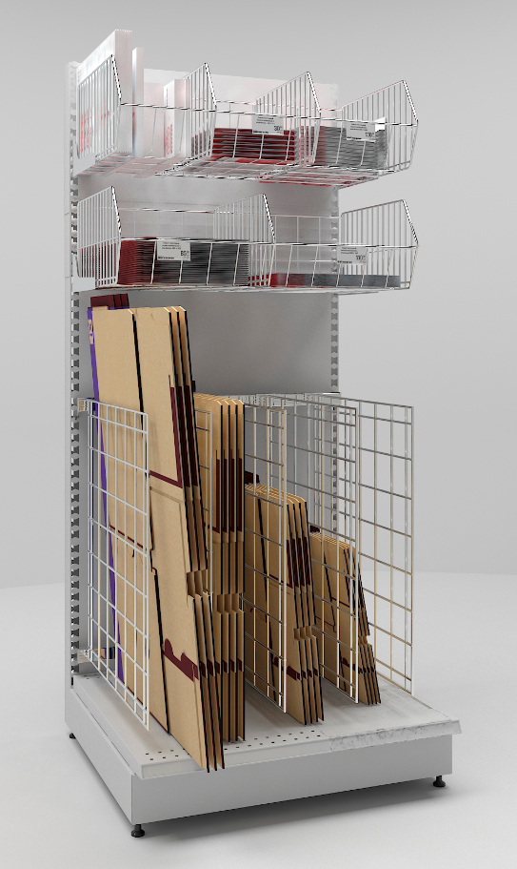  Рис. 309  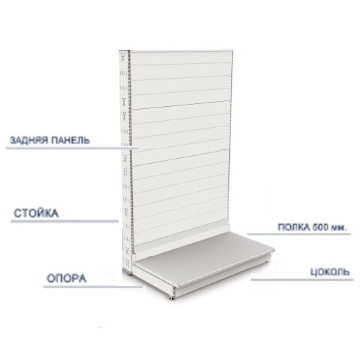  Рис. 310  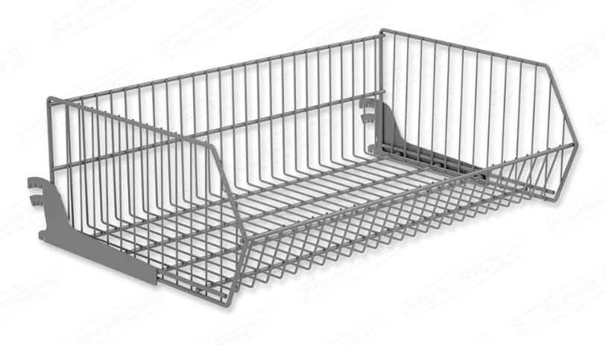  Рис. 311. Корзина навесная сетчатая  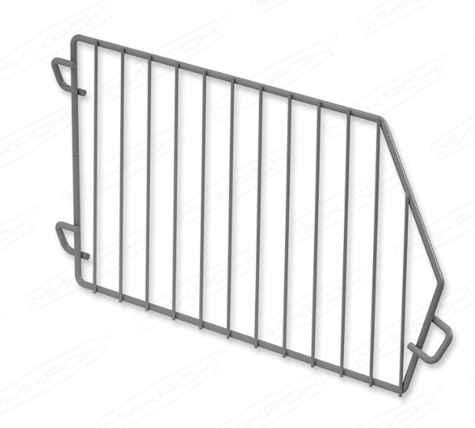  Рис. 312. Делитель для корзины навесной  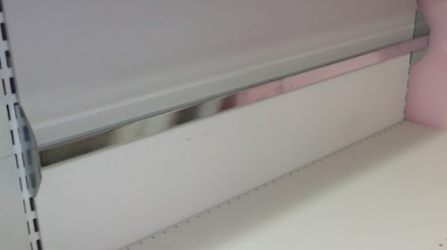  Рис. 313. Штанга на стеллаж для установки вертикального разделителя  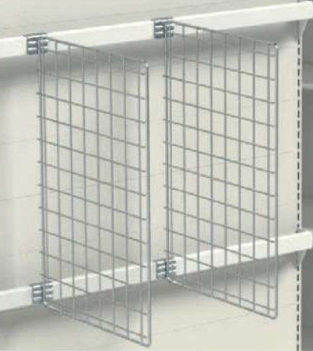  Рис. 314. Разделитель вертикальный сеточный  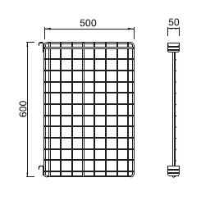  Рис. 315.  Размеры указаны в миллиметрах (мм)  Рис. 316. Ценникодержатель пластиковый навесной | Габаритные размеры изделия:  Ширина – 1000 мм;  Глубина – 570 ± 10 мм;  Высота – 1650 ± 50 мм.  Стеллаж для упаковки состоит из опор (баз), стоек с перфорацией с размещенными задними панелями между ними, на стойках крепятся корзины навесные сетчатые и штанги с вертикальными сеточными разделителями.  Нижняя часть стеллажа состоит из стойки, скрепленной с опорой (базой), нижней полкой и цоколя. На боковых опорах стеллажа присутствуют регулируемые по высоте пятки.  На стеллаже размещаются навесные сетчатые корзины с делителями объема для хранения конвертов и сейф-пакетов. На верхней корзине объем должен быть поделен на 3 части, на нижней корзине – на 2 части.  Внизу стеллажа закрепляются штанги, на которые устанавливаются разделители вертикальные сеточный под хранение коробок в сложенном виде.  Конструкция стоек, штанги и навесных корзин должны обеспечивать возможность изменения высоты полки с шагом не более 25 мм.  Допустимая максимальная нагрузка на нижнюю полку 100 кг, на навесные корзины 20 кг.  На сетчатые корзины и вертикальные делители навешиваются ценнико-держатели.  Все металлические детали стеллажа окрашиваются глянцевой порошковой краской.  При необходимости должно быть предусмотрено дополнительное крепление между стойками стеллажа, придающее жесткость конструкции.  Стеллаж используется только совместно со стойкой самообслуживания. Устанавливается за барьерной линией вблизи доступа оператора.  Все необходимые размеры и внешний вид элементов изделия указаны на рис. 309–316. |  | Стойка с регулируемой пяткой (2 штуки)  Ширина – 35 ± 5 мм.  Глубина – 70 ± 10 мм,  Материал – сталь толщиной  2 мм.  Цвет – белый RAL 9003 глянец.  Опора с регулируемой пяткой (2 штуки)  Высота (без ножек) – 125 ± 25 мм.  Материал – сталь толщина  2 мм.  Цвет – белый RAL 9003 глянец.  Нижняя полка (1 штука)  Глубина – 500 мм  Материал – сталь, толщиной не менее 0,5 мм.  Цвет – белый RAL 9003 глянец.  Цоколь (1 штука)  Высота – 125 мм ± 25 мм.  Материал – сталь, толщиной не менее 0,5 мм.  Цвет – белый RAL 9003 глянец.  Задняя панель (1 комплект)  (стенка сплошная «Евро» или эквивалент)  Материал – сталь, толщиной  0,5 мм.  Цвет – белый RAL 9003 глянец.  Устанавливается от низа до верха стеллажа.  Корзина навесная сетчатая (2 штуки)  Ширина – 1000 мм,  Глубина – 500 мм,  Высота – 300 ± 50 мм,  Материал – сталь,  Диаметр прутка – 6 ± 2 мм.  Цвет – белый RAL 9003 глянец.  Делитель для навесной сетчатой корзины (3 штуки)  Глубина – 500 мм,  Высота – 300 ± 50 мм,  Материал – сталь,  Диаметр прутка – 6 ± 2 мм,  Цвет – белый RAL 9003 глянец  Штанга (2 штуки)  Ширина – 1000 мм,  Глубина размещения от задней панели стеллажа – не более 50 мм.  Предназначена для крепления разделителя вертикального сеточного.  Разделитель вертикальный сеточный (5 штуки)  Высота – 600 мм,  Ширина – 500 мм,  Диаметр прутка – 6 ± 2 мм.  Ценникодержатель (12 штук)  Высота – 39 мм.  Длина – 70 мм.  Материал – прозрачный пластик, бесцветный.  Подвешивается на металлические прутки.
86 | Стеллаж для гофротары | 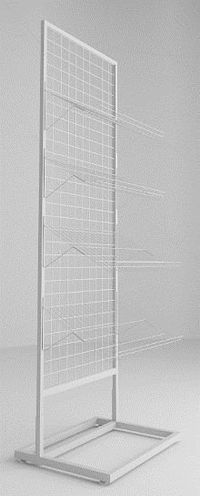  Рис. 317  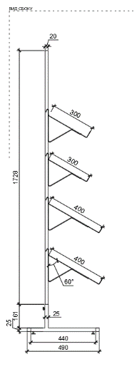  Рис. 318. Размеры указаны в миллиметрах (мм) | Габаритные размеры изделия:  Ширина – 630 мм;  Высота – 1930 мм;  Глубина – 490 мм.  Стеллаж выполняется из металла. Опоры и рама – стальной квадратный профиль, задняя панель – стальная сетка для навески крючков (шаг 50 мм.). Полки выполняются из стальной проволоки 3–4 мм.  Опоры оснащены винтовыми регулировочными ножками и заглушками на торцы.  Все элементы стеллажа окрашены полуматовой порошковой краской.  Стеллаж комплектуется двумя проволочными наклонными полками с двумя зацепами (крючками) глубиной 400 мм, и двумя проволочными наклонными полками глубиной 300 мм.  Стеллаж должен комплектоваться регулируемыми по высоте опорами.  В конструкции изделия необходимо использовать виды метизов, исключающих их присутствие и видимость с внешних сторон. Используются заглушки в цвет материала в цвет материала на те метизы, которые невозможно скрыть.  Все необходимые размеры и внешний вид элементов изделия указаны на рис. 317–318. |  | Рама (1 штука)  Материал – металл квадратный профиль 20 мм х 20 мм.  Цвет – RAL 9003.  Опуски для регулировки  (2 штуки)  Материал – металл квадратный профиль 20 мм х 20 мм.  Цвет – RAL 9003.  Опора (1 штука)  Длинная часть (2 штуки)  Короткая часть (2 штуки)  Средняя (1 штука)  Материал – металл квадратный профиль 25 мм х 25 мм.  Цвет – RAL 9003.  Заглушки (4 штуки)  Размер для профильной трубы – 25 мм х 25 мм.  Материал – пластик.  Цвет – RAL 9003.  Зажим (2 штуки)  Тип – винтовой.  Материал – металл.  Цвет вкручивающейся части – хром.  Цвет ручки – белый.  Сетчатая стенка (1 штука)  Форма – квадрат.  Материал – стальной пруток, возможна проволока.  Диаметр прутка – не менее 3 мм и не более 4 мм.  Цвет – RAL 9003.  Шаг – 50 мм.  Полка наклонная ширина 400 мм (2 штуки)  Материал – металл пруток.  Диаметр – 3 мм.  Цвет – RAL 9003.  Полка наклонная ширина 300 мм (2 штуки)  Материал – металл пруток.  Диаметр – 3 мм.  Цвет – RAL 9003.  Угол наклона – 60 градусов.  Регулируемые опоры  (4 штуки)  Материал – металл и пластик.  Максимальная нагрузка – 100 кг.  Цвет – черный.  Диапазон регулировки по высоте – от 0 мм до 15 мм.
87 | Стол рабочий 1200 | 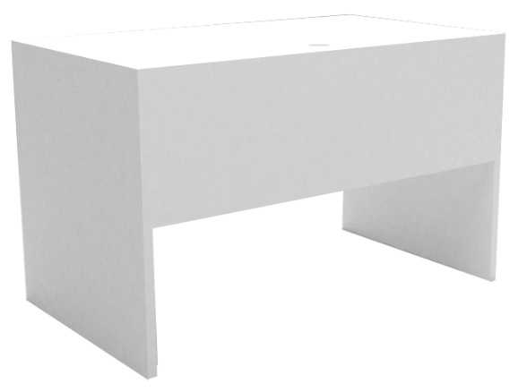  Рис. 319  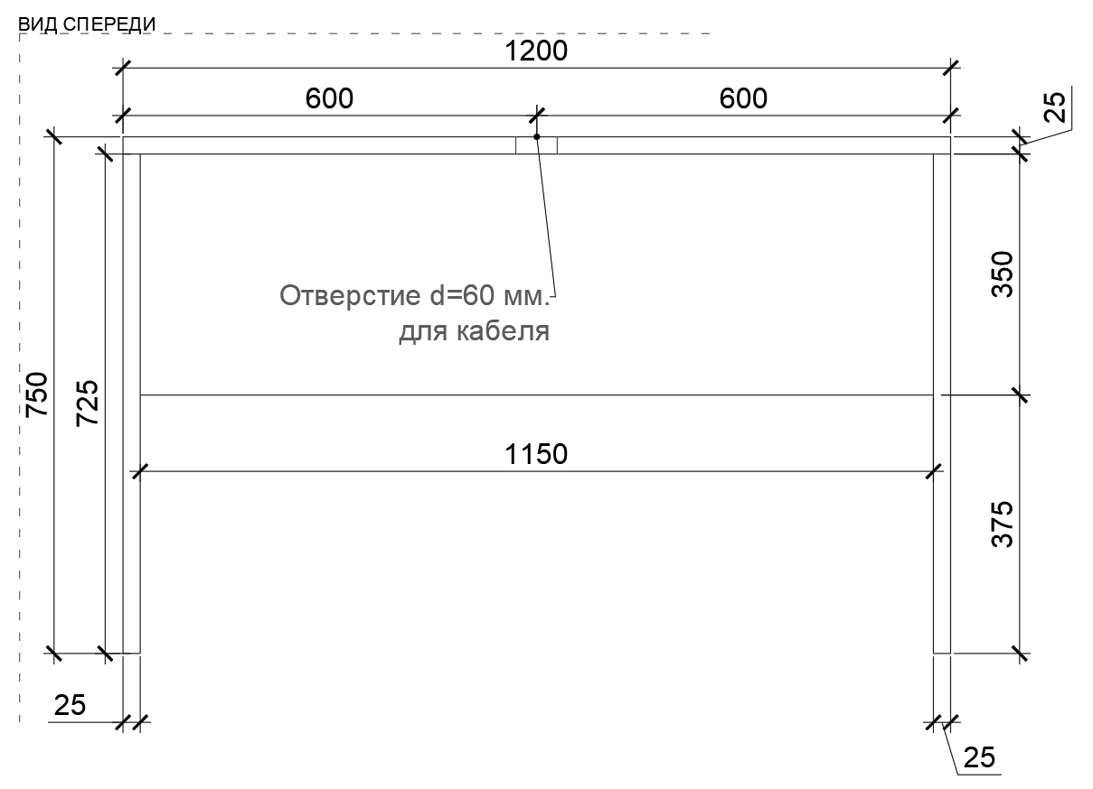  Рис. 320. Размеры указаны в миллиметрах (мм)  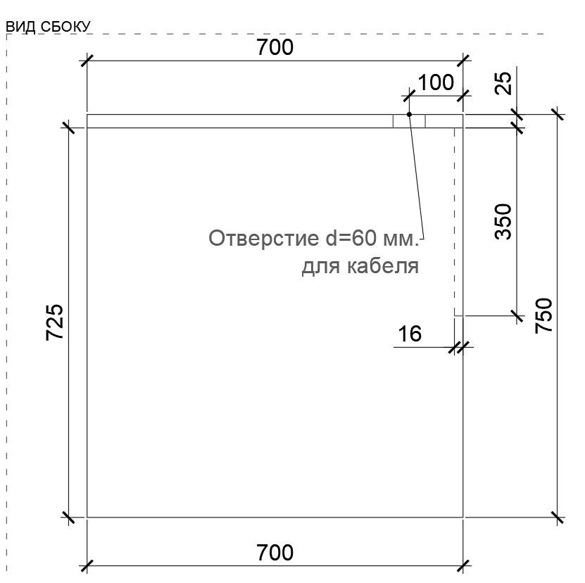  Рис. 321. Размеры указаны в миллиметрах (мм) | Габаритные размеры изделия:  Ширина – 1200 мм;  Глубина – 700 мм;  Высота – 750 мм.  Стол состоит из двух боковых опор из ЛДСП. Опоры соединены царгой из ЛДСП, сверху монтируется столешница из ЛДСП.  Между собой части крепятся посредством шкантов на клей ПВА или эквивалент винтов эксцентриков. Предусмотрено сквозное отверстие диаметром 60 мм в столешнице с заглушкой в цвет материала.  Кромки для ЛДСП должны быть выполнены из ПВХ.  Стол должен комплектоваться регулируемыми по высоте опорами.  В конструкции изделия необходимо использовать виды метизов, исключающих их присутствие и видимость с внешних сторон. Использовать заглушки в цвет материала на те метизы, которые невозможно скрыть.  Все необходимые размеры и внешний вид элементов изделия указаны на рис. 319–321. |  | Боковые опоры (2 штуки)  Толщина – 25 мм.  Материал – ЛДСП.  Царга (1 штука)  Толщина – 16-18 мм.  Материал – ЛДСП.  Столешница (1 штука)  Толщина – 25 мм.  Материал – ЛДСП.  Характеристика ЛДСП  Текстура – SU (гладкая поверхность с глубоко выраженным матовым эффектом). Вариант текстуры поверхности ЛДСП – рис. 325.  Класс эмиссии – Е1.  Цвет – под дуб (оттенки желтого, бежевого, золотистого, коричневого).  Цвет торцевой кромки – под дуб (оттенки желтого, бежевого, золотистого, коричневого).  Кромки для ЛДСП  Материал – ПВХ.  Толщина кромки:  - для лицевой поверхности должна быть 2 мм;  - для торцевой поверхности должна быть 0,45 мм.  Регулируемые опоры  (4 штуки)  Материал – металл и пластик.  Максимальная нагрузка –  100 кг.  Цвет – черный.  Диапазон регулировки по высоте – от 0 мм до 15 мм.
88 | Стол рабочий 1400 | Рис. 322  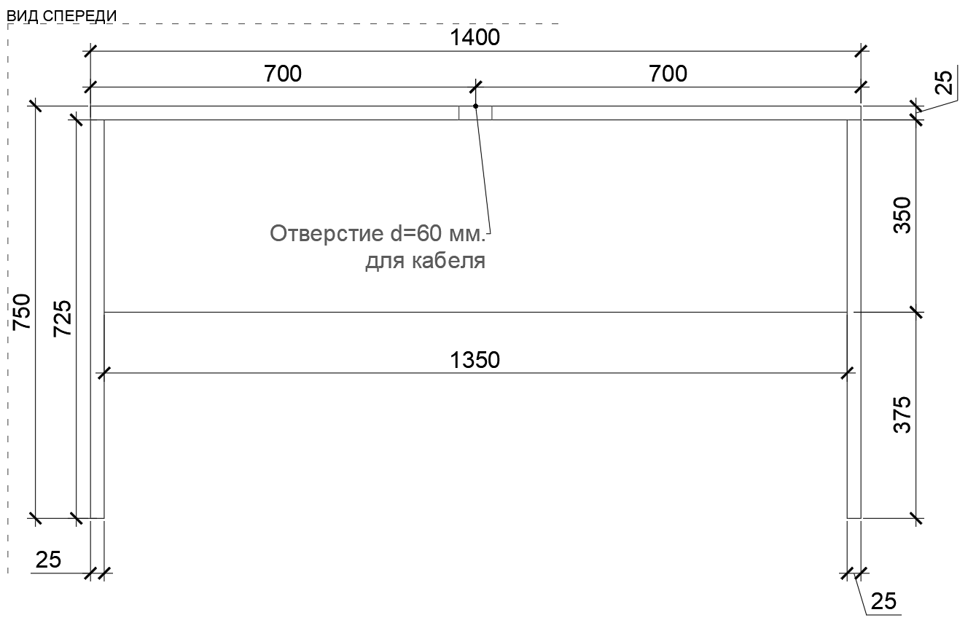  Рис. 323. Размеры указаны в миллиметрах (мм)  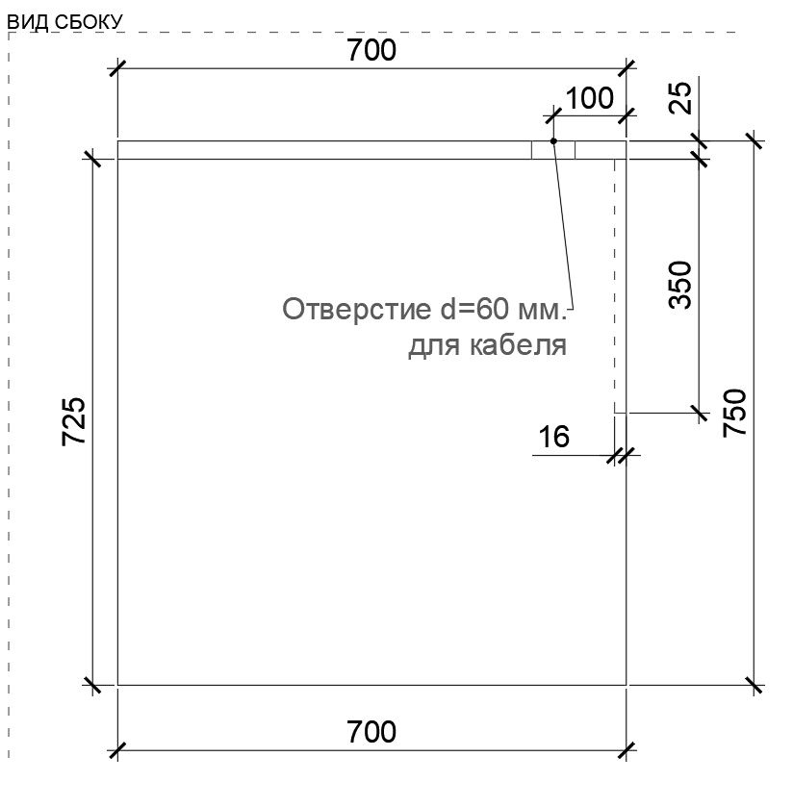  Рис. 324. Размеры указаны в миллиметрах (мм) | Габаритные размеры изделия:  Ширина – 1400 мм;  Глубина – 700 мм;  Высота – 750 мм.  Стол состоит из двух боковых опор из ЛДСП. Опоры соединены царгой из ЛДСП, сверху монтируется столешница из ЛДСП.  Между собой части крепятся посредством шкантов на клей ПВА или эквивалент винтов эксцентриков. Предусмотрено сквозное отверстие диаметром 60 мм в столешнице с заглушкой в цвет материала.  Кромки для ЛДСП должны быть выполнены из ПВХ.  Стол должен комплектоваться регулируемыми по высоте опорами.  В конструкции изделия необходимо использовать виды метизов, исключающих их присутствие и видимость с внешних сторон. Использовать заглушки в цвет материала на те метизы, которые невозможно скрыть.  Все необходимые размеры и внешний вид элементов изделия указаны на рис. 322–324. |  | Боковые опоры (2 штуки)  Толщина – 25 мм.  Материал – ЛДСП.  Царга (1 штука)  Толщина – 16-18 мм.  Материал – ЛДСП.  Столешница (1 штука)  Толщина – 25 мм.  Материал – ЛДСП.  Характеристика ЛДСП  Текстура – SU (гладкая поверхность с глубоко выраженным матовым эффектом). Вариант текстуры поверхности ЛДСП – рис. 325.  Класс эмиссии – Е1.  Цвет – под дуб (оттенки желтого, бежевого, золотистого, коричневого).  Цвет торцевой кромки – под дуб (оттенки желтого, бежевого, золотистого, коричневого).  Кромки для ЛДСП  Материал – ПВХ.  Толщина кромки:  - для лицевой поверхности должна быть 2 мм;  - для торцевой поверхности должна быть 0,45 мм.  Регулируемые опоры  (4 штуки)  Материал – металл и пластик.  Максимальная нагрузка –  100 кг.  Цвет – черный.  Диапазон регулировки по высоте – от 0 мм до 15 мм.

Текстуры поверхностей ЛДСП
1 | 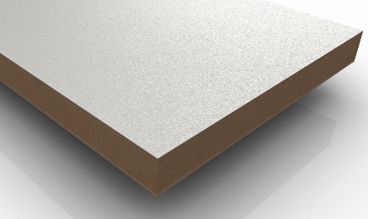  Рис. 325 | Вариант текстуры  Структура поверхности напоминает вид апельсиновой корки (мелкая шагрень), наблюдается «перелив отражения света».
2 | 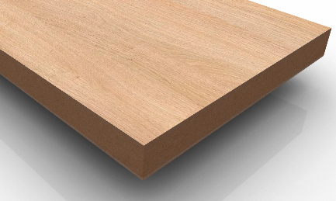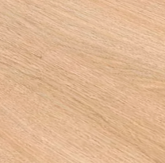  Рис. 326 | Вариант текстуры  Гладкая поверхность с глубоко выраженным матовым эффектом.
3 | 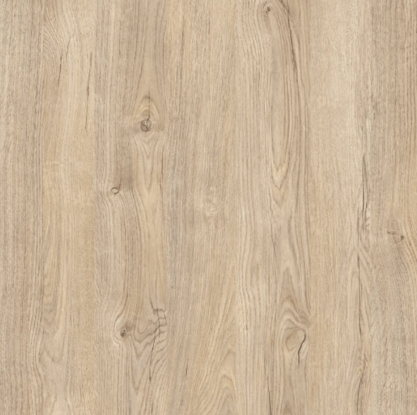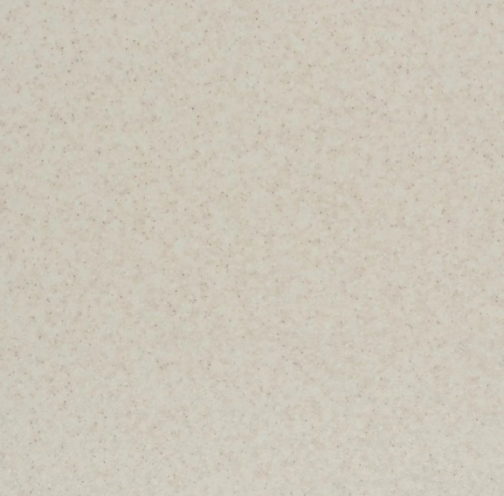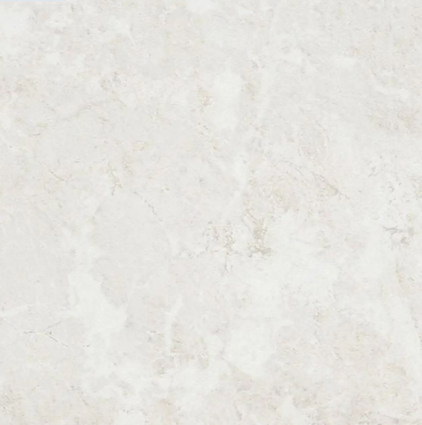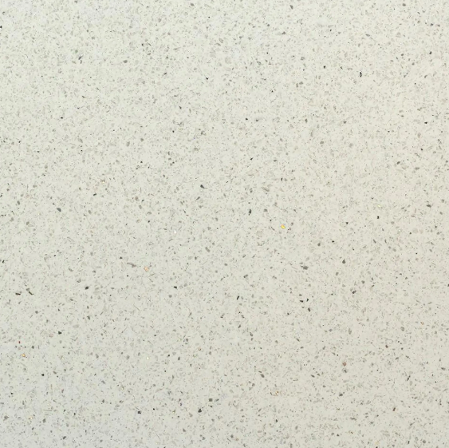  Рис. 327 | Вариант текстуры  Гладкая поверхность с глубоко выраженным матовым эффектом.

Приложение № 3 к ТЗ

Перечень и состав комплектов Товара
Наименование: |  | Комплект № 1 для ОПС 101000
Адрес поставки: |  | Адрес ОПС:  Российская Федерация, г Москва, б-р Сретенский, д. 5
№ п/п | Состав одного комплекта: |  | Кол-во, шт.
1 | Барьер 1200 |  | 9
2 | Мини витрина 600 правая |  | 3
3 | Мини витрина 600 левая |  | 3
4 | Столешница откидная МГН |  | 2
5 | Добор 300 |  | 2
6 | Добор 600 |  | 3
7 | Стол приставной |  | 2
8 | Тумба подкатная |  | 6
9 | Стол для заполнения документов МГН |  | 3
10 | Стул для мест ожидания (голубой) |  | 14
11 | Каркас примерочной из ЛДСП |  | 2
12 | Штора на люверсах для примерочной ЛДСП |  | 2
13 | Светильник настенный для примерочной |  | 2
14 | Зеркало настенное в примерочную |  | 2
15 | Коврик напольный для примерочной |  | 2
16 | Крючки для одежды в примерочную |  | 2
17 | Пуф для примерочной |  | 2
18 | Стойка поворотная для ГЖП |  | 2
19 | Стойка поворотная для открыток |  | 2
20 | Шкаф абонементный |  | 39
21 | Кресло рабочее |  | 9
22 | Ящик для денег |  | 9
23 | Корзина для мусора |  | 14
24 | Стойка самообслуживания круглая |  | 5
 | ИТОГО |  | 141

Приложение № 4 к ТЗ

Перечень адресов Покупателя

№ пп | Наименование Покупателя | Адрес местонахождения склада Покупателя | Контактные данные для направления Уведомления
1 | УФПС г. Москвы | 101000,  Российская Федерация, г Москва, б-р Сретенский, д. 5 | Романова Алина Alina.Romanova@russianpost.ru  Ахмедова Фируза Исломовна Firuza.Akhmedova@russianpost.ru

Покупатель в течение 3 (трех) рабочих дней с даты заключения договора направляет посредством электронной почты, указанной в приложении № 5 к ТЗ, сообщение с редактируемым файлом с макетами.
Покупатель в течение 3 (трех) рабочих дней с даты заключения договора направляет посредством электронной почты, указанной в приложении № 5 к ТЗ, сообщение с редактируемым файлом с макетами.
Покупатель в течение 3 (трех) рабочих дней с даты заключения договора направляет посредством электронной почты, указанной в приложении № 5 к ТЗ, сообщение с редактируемым файлом с макетами.
Покупатель в течение 3 (трех) рабочих дней с даты заключения договора направляет посредством электронной почты, указанной в приложении № 5 к ТЗ, сообщение с редактируемым файлом с макетами.
Покупатель в течение 3 (трех) рабочих дней с даты заключения договора направляет посредством электронной почты, указанной в приложении № 5 к ТЗ, сообщение с редактируемым файлом с макетами.
Покупатель в течение 3 (трех) рабочих дней с даты заключения договора направляет посредством электронной почты, указанной в приложении № 5 к ТЗ, сообщение с редактируемым файлом с макетами.
Покупатель в течение 3 (трех) рабочих дней с даты заключения договора направляет посредством электронной почты, указанной в приложении № 5 к ТЗ, сообщение с редактируемым файлом с макетами.
Покупатель в течение 3 (трех) рабочих дней с даты заключения договора направляет посредством электронной почты, указанной в приложении № 5 к ТЗ, сообщение с редактируемым файлом с макетами.
Покупатель в течение 3 (трех) рабочих дней с даты заключения договора направляет посредством электронной почты, указанной в приложении № 5 к ТЗ, сообщение с редактируемым файлом с макетами.
HPL - пластик высокого давления – современный композитный материал.
СКИ 3 – это изопреновый каучук, являющийся синтетическим полимером общего назначения.
Доступ к образцам будет предоставлен (при необходимости) на объектах УФПС г. Москвы. В случае необходимости получения доступа к образцам Поставщик в течение 5 (пяти) рабочих дней с даты заключения договора направляет посредством электронной почты, указанной в приложении № 6 к ТЗ, сообщение о необходимости получения доступа к образцам (с указанием Ф. И. О. лица от Поставщика и паспортные данные для оформления пропуска). Доступ к образцам предоставляется в течение 5 (пяти) рабочих дней с даты получения сообщения от Поставщика о необходимости получения доступа к образцам.
Доступ к образцам будет предоставлен (при необходимости) на объектах УФПС г. Москвы. В случае необходимости получения доступа к образцам, Поставщик в течение 5 (пяти) рабочих дней с даты заключения договора направляет посредством электронной почты, указанной в приложении № 6 к ТЗ, сообщение о необходимости получения доступа к образцам (с указанием Ф. И. О. лица от Поставщика и паспортные данные для оформления пропуска). Доступ к образцам предоставляется в течение 5 (пяти) рабочих дней с даты получения сообщения от Поставщика о необходимости получения доступа к образцам.
Доступ к образцам будет предоставлен (при необходимости) на объектах УФПС г. Москвы. В случае необходимости получения доступа к образцам, Поставщик в течение 5 (пяти) рабочих дней с даты заключения договора направляет посредством электронной почты, указанной в приложении № 6 к ТЗ, сообщение о необходимости получения доступа к образцам (с указанием Ф. И. О. лица от Поставщика и паспортные данные для оформления пропуска). Доступ к образцам предоставляется в течение 5 (пяти) рабочих дней с даты получения сообщения от Поставщика о необходимости получения доступа к образцам.

